**TRƯỜNG ĐẠI HỌC TÀI CHÍNH – MARKETING**

**KHOA CÔNG NGHỆ THÔNG TIN**

**ĐỒ ÁN MÔN HỌC**

**LẬP TRÌNH C#. NET**

***Đề tài :***

**XÂY DỰNG HỆ THỐNG QUẢN LÝ BÁN HÀNG BÁCH HÓA XANH**

GVHD : Nguyễn Thanh Trường

Nhóm 8

SVTH1 : Phan Ngọc Thủy Trúc

SVTH2 : Bùi Thùy Đoan Trang

Mã lớp học phần : 2411112005601

***Tp. Hồ Chí Minh, tháng 4 năm 2024***

**TRƯỜNG ĐẠI HỌC TÀI CHÍNH – MARKETING**

**KHOA CÔNG NGHỆ THÔNG TIN**

**ĐỒ ÁN MÔN HỌC**

**LẬP TRÌNH C#. NET**

***Đề tài :***

**XÂY DỰNG HỆ THỐNG QUẢN LÝ BÁN HÀNG BÁCH HÓA XANH**

GVHD : Nguyễn Thanh Trường

Nhóm 8

SVTH1 : Phan Ngọc Thủy Trúc

MSSV1 : 2121005137

SVTH2 : Bùi Thùy Đoan Trang

MSSV2 : 2121005303

Mã lớp học phần : 2411112005601

***Tp. Hồ Chí Minh, tháng 4 năm 2024***

# LỜI CẢM ƠN

Dưới sự hướng dẫn tận tình của quý thầy cô khoa Công Nghệ Thông Tin trường Đại học Tài Chính - Marketing, chúng em xin gửi lời tri ân chân thành nhất. Trong thời gian qua, những kiến thức quý báu mà quý thầy cô đã chia sẻ đã giúp chúng em phát triển không chỉ về mặt kiến thức mà còn về tinh thần.

Chúng em đặc biệt muốn bày tỏ lòng biết ơn sâu sắc đến thầy Nguyễn Thanh Trường, người đã dành thời gian và công sức để hướng dẫn, giải đáp mọi thắc mắc của chúng em. Nhờ sự tận tâm của thầy, chúng em đã có cơ hội hoàn thiện đồ án kết thúc môn học một cách tốt nhất.

Chúng em hiểu rằng, do hạn chế về kiến thức cá nhân, trong quá trình làm bài, không thể tránh khỏi những sai sót. Do đó, chúng em rất mong nhận được những góp ý quý báu từ phía thầy để có thể hoàn thiện hơn.

Cuối cùng, chúng em xin gửi lời chúc sức khỏe và thành công đến thầy Nguyễn Thanh Trường cũng như đến tất cả quý thầy cô trong khoa Công Nghệ Thông Tin. Chúng em hy vọng rằng quý thầy cô sẽ luôn thành công trong sự nghiệp và hạnh phúc trong cuộc sống.

Chúng em xin chân thành cảm ơn!

Thành phố Hồ Chí Minh, tháng 4 năm 2024

Sinh viên thực hiện

Phan Ngọc Thủy Trúc

Bùi Thùy Đoan Trang

# NHẬN XÉT VÀ ĐÁNH GIÁ CỦA GIẢNG VIÊN

Điểm số:

Điểm chữ:

Thành phố Hồ Chí Minh, ngày…..tháng 4 năm 2024.

Giảng viên

(Ký và ghi rõ họ tên)

# NHẬN XÉT VÀ ĐÁNH GIÁ CỦA GIẢNG VIÊN

Điểm số:

Điểm chữ:

Thành phố Hồ Chí Minh, ngày…..tháng 4 năm 2024.

Giảng viên

(Ký và ghi rõ họ tên)

# DANH MỤC TỪ VIẾT TẮT

|  |  |  |
| --- | --- | --- |
| STT | Từ viết tắt | Ý nghĩa |
| 1 | ERD | Entity Relationship Diagram |
| 2 | BFD | Business Function Diagram |
| 3 | DFD | Data Flow Diagram |
| 4 | MGW | Mobile World Investment Corporation |
| 5 | RDBMS | Relational Database Management System |
| 6 | T-SQL | Transact - SQL |
| 7 | GUI | Graphical User Interface |
| 8 | CNTT | Công nghệ thông tin |
| 9 | PN | Phiếu nhập |
| 10 | CTPN | Chi tiết phiếu nhập |
| 11 | PX | Phiếu xuất |
| 12 | CTPX | Chi tiết phiếu xuất |
| 13 | HD | Hóa đơn |
| 14 | CTHD | Chi tiết hóa đơn |

# DANH MỤC THUẬT NGỮ ANH – VIỆT

|  |  |  |
| --- | --- | --- |
| STT | Từ Tiếng Anh | Ý nghĩa |
| 1 | Entity Relationship Diagram | Sơ đồ mối quan hệ thực thể |
| 2 | Business Function Diagram | Sơ đồ chức năng kinh doanh |
| 3 | Data Flow Diagram | Sơ đồ luồng dữ liệu |
| 4 | Mobile World Investment Corporation | Công Ty Cổ Phần Đầu Tư Thế Giới Di Động |
| 5 | Relational Database Management System | Hệ quản trị cơ sở dữ liệu quan hệ |
| 6 | Transact - SQL | Cú pháp ngôn ngữ lập trình mở rộng của ngôn ngữ SQL |
| 7 | Graphical User Interface | Giao diện đồ họa người dùng |

# DANH MỤC HÌNH ẢNH

Hình 1.1 Chuỗi cửa hàng MWG 2

Hình 2.1 Quy trình nghiệp vụ 6

Hình 2.2 Cửa hàng Bách hóa xanh 7

Hình 2.3 Logo của C# 12

Hình 2.4 Logo Visual Studio 13

Hình 2.5 Logo SQL server 14

Hình 2.6 Logo Power Designer 14

Hình 2.7 Logo Draw.io 15

Hình 3.1 Sơ đồ BFD 16

Hình 3.2 Sơ đồ DFD cấp 0 16

Hình 3.3 Sơ đồ DFD cấp 1 17

Hình 3.4 Sơ đồ DFD cấp 2 – Quản lý thông tin 18

Hình 3.5 Sơ đồ DFD cấp 2 - Quản lý nhập hàng 18

Hình 3.6 Sơ đồ DFD cấp 2 - Quản lý xuất hàng 19

Hình 3.7 Sơ đồ DFD cấp 2 - Quản lý bán hàng 19

Hình 3.8 Sơ đồ DFD cấp 2 - Thống kê 20

Hình 3.9 Mô hình ERD 21

Hình 3.10 Sơ đồ Diagrams 26

Hình 4.1 Giao diện đăng nhập 27

Hình 4.2 Đăng nhập tài khoản Quản trị viên 28

Hình 4.3 Thông báo đăng nhập không thành công 28

Hình 4.4 Thông báo đăng nhập thành công 29

Hình 4.5 Mở giao diện Đăng ký 29

Hình 4.6 Giao diện Đăng kí 30

Hình 4.7 Tiến hành đăng ký tài khoản nhân viên 31

Hình 4.8 Thông báo đăng ký thất bại 32

Hình 4.9 Thông báo đăng ký thành công 32

Hình 4.10 Đăng nhập tài khoản Nhân viên 33

Hình 4.11 Thông báo đăng nhập thất bại 33

Hình 4.12 Quay lại giao diện Đăng kí 34

Hình 4.13 Chức năng thoát ở giao diện Đăng kí 35

Hình 4.14 Quay lại giao diện Đăng nhập 35

Hình 4.15 Giao diện chức năng phân quyền nhân viên 36

Hình 4.16 Giao diện đổi mật khẩu 37

Hình 4.17 Thực hiện đổi mật khẩu 38

Hình 4.18 Thông báo đổi mật khẩu thành công 38

Hình 4.19 Tiến hành đổi mật khẩu 39

Hình 4.20 Thông báo đổi mật khẩu thất bại do sai thông tin đăng nhập 39

Hình 4.21 Tiến hành đổi mật khẩu 40

Hình 4.22 Thông báo đổi mật khẩu thất bại do nhập lại MK sai 41

Hình 4.23 Chức năng Quay lại ở giao diện Đổi mật khẩu 41

Hình 4.24 Quay lại giao diện chức năng phân quyền nhân viên 42

Hình 4.25 Giao diện quản lý Khách hàng 43

Hình 4.26 Thực hiện chức năng làm mới 43

Hình 4.27 Kết quả thực hiện làm mới 44

Hình 4.28 Chức năng thêm thông tin 45

Hình 4.29 Xác nhận yêu cầu thêm Khách hàng 45

Hình 4.30 Thông báo thêm thành công 46

Hình 4.31 Kết quả thực hiện thêm Khách hàng 46

Hình 4.32 Thực hiện chức năng sửa thông tin 47

Hình 4.33 Xác nhận yêu cầu sửa Khách hàng 47

Hình 4.34 Thông báo sửa thông tin thành công 48

Hình 4.35 Kết quả thực hiện sửa thông tin 48

Hình 4.36 Thực hiện chức năng xóa thông tin 49

Hình 4.37 Xác nhận yêu cầu xóa Khách hàng 49

Hình 4.38 Thông báo xóa thành công 50

Hình 4.39 Kết quả xóa Khách hàng 50

Hình 4.40 Tìm kiếm khi trống thông tin 51

Hình 4.41 Thông báo tìm kiếm thất bại 51

Hình 4.42 Thực hiện lọc thông tin 52

Hình 4.43 Kết quả tìm kiếm 53

Hình 4.44 Thực hiện không lọc thông tin 53

Hình 4.45 Kết quả thực hiện chức năng Không lọc 54

Hình 4.46 Tìm kiếm theo tên Khách hàng 54

Hình 4.47 Kết quả tìm kiếm theo tên Khách hàng 55

Hình 4.48 Thực hiện tìm kiếm thông tin không tồn tại 56

Hình 4.49 Kết quả của tìm kiếm thất bại 56

Hình 4.50 Thực hiện điều hướng Quản lý khách hàng 57

Hình 4.51 Kết quả thực hiện chức năng điều hướng 58

Hình 4.52 Kết quả thực hiện chức năng điều hướng 59

Hình 4.53 Quay lại giao diện chức năng phân quyền nhân viên 59

Hình 4.54 Giao diện quản lý nhà cung cấp 60

Hình 4.55 Thực hiện làm mới 61

Hình 4.56 Kết quả thực hiện làm mới 62

Hình 4.57 Thực hiện thêm Nhà cung cấp 63

Hình 4.58 Xác nhận yêu cầu thêm Nhà cung cấp 63

Hình 4.59 Thông báo thêm Nhà cung cấp thành công 64

Hình 4.60 Kết quả thêm Nhà cung cấp 64

Hình 4.61 Thực hiện sửa thông tin 65

Hình 4.62 Xác nhận yêu cầu sửa thông tin 65

Hình 4.63 Thông báo sửa thông tin thành công 66

Hình 4.64 Kết quả sau khi sửa thông tin 66

Hình 4.65 Thực hiện xóa Nhà cung cấp 67

Hình 4.66 Xác nhận yêu cầu xóa Nhà cung cấp 67

Hình 4.67 Thông báo xóa Nhà cung cấp thành công 68

Hình 4.68 Kết quả xóa Nhà cung cấp 68

Hình 4.69 Thực hiện lọc khi trống thông tin 69

Hình 4.70 Thông báo tìm kiếm thất bại 69

Hình 4.71 Tìm Nhà cung cấp theo Mã nhà cung cấp 70

Hình 4.72 Kết quả tìm kiếm 70

Hình 4.73 Thực hiện Không lọc thông tin 71

Hình 4.74 Kết quả chức năng Không lọc 71

Hình 4.75 Tìm kiếm theo Tên nhà cung cấp 72

Hình 4.76 Kết quả tìm kiếm 72

Hình 4.77 Tìm kiếm thông tin không tồn tại 73

Hình 4.78 Kết quả tìm kiếm 73

Hình 4.79 Thực hiện điều hướng 74

Hình 4.80 Kết quả thực hiện chức năng điều hướng 75

Hình 4.81 Thực hiện chức năng Thoát 76

Hình 4.82 Quay về giao diện chức năng phân quyền nhân viên 76

Hình 4.83 Giao diện quản lý Loại sản phẩm 77

Hình 4.84 Thực hiện chức năng làm mới 78

Hình 4.85 Kết quả thực hiện làm mới 78

Hình 4.86 Thực hiện thêm loại sản phẩm 79

Hình 4.87 Xác nhận yêu cầu thêm Loại sản phẩm 80

Hình 4.88 Thông báo thêm thành công 80

Hình 4.89 Kết quả thêm Loại sản phẩm 81

Hình 4.90 Thực hiện sửa Loại sản phẩm 82

Hình 4.91 Xác nhận yêu cầu sửa Loại sản phẩm 82

Hình 4.92 Thông báo sửa Loại sản phẩm thành công 83

Hình 4.93 Kết quả sửa Loại sản phẩm 83

Hình 4.94 Thực hiện Xóa sản phẩm 84

Hình 4.95 Xác nhận yêu cầu xóa Loại sản phẩm 84

Hình 4.96 Thông báo xóa Loại sản phẩm thành công 85

Hình 4.97 Kết quả xóa Loại sản phẩm 85

Hình 4.98 Thực hiện tìm kiếm khi trống thông tin 86

Hình 4.99 Tìm kiếm thất bại vì để trống thông tin tìm kiếm 86

Hình 4.100 Tìm kiếm theo Mã loại sản phẩm 87

Hình 4.101 Kết quả tìm kiếm 88

Hình 4.102 Thực hiện Không lọc thông tin 88

Hình 4.103 Kết quả thực hiện Không lọc 89

Hình 4.104 Tìm kiếm theo Tên loại sản phẩm 90

Hình 4.105 Kết quả tìm kiếm theo Tên loại sản phẩm 90

Hình 4.106 Tìm kiếm thông tin không tồn tại 91

Hình 4.107 Kết quả tìm kiếm thông tin thất bại 91

Hình 4.108 Thực hiện Điều hướng 92

Hình 4.109 Kết quả thực hiện chức năng Điều hướng 93

Hình 4.110 Thực hiện chức năng Thoát 94

Hình 4.111 Quay lại giao diện chức năng phân quyền nhân viên 94

Hình 4.112 Giao diện Quản lý sản phẩm 95

Hình 4.113 Thực hiện làm mới 96

Hình 4.114 Kết quả thực hiện chức năng làm mới 96

Hình 4.115 Thực hiện thêm sản phẩm 97

Hình 4.116 Xác nhận yêu cầu thêm Sản phẩm 98

Hình 4.117 Thông báo thêm Sản phẩm thành công 98

Hình 4.118 Kết quả thêm Sản phẩm 99

Hình 4.119 Chức năng sửa Sản phẩm 100

Hình 4.120 Xác nhận yêu sửa Sản phẩm 100

Hình 4.121 Thông báo sửa Sản phẩm thành công 101

Hình 4.122 Kết quả sửa Sản phẩm 101

Hình 4.123 Thực hiện xóa Sản phẩm 102

Hình 4.124 Xác nhận yêu cầu xóa Sản phẩm 102

Hình 4.125 Thông báo xóa Sản phẩm thành công 103

Hình 4.126 Kết quả xóa Sản phẩm 103

Hình 4.127 Chức năng tìm kiếm 104

Hình 4.128 Tìm kiếm thất bại vì bỏ trống thông tin 104

Hình 4.129 Tìm kiếm theo Mã sản phẩm 105

Hình 4.130 Kết quả tìm kiếm 106

Hình 4.131 Thực hiện không lọc thông tin 106

Hình 4.132 Kết quả chức năng không lọc 107

Hình 4.133 Tìm kiếm theo Tên sản phẩm 108

Hình 4.134 Kết quả tìm kiếm 108

Hình 4.135 Tìm kiếm thông tin không tồn tại 109

Hình 4.136 Kết quả tìm kiếm thất bại 109

Hình 4.137 Thực hiện điều hướng 110

Hình 4.138 Kết quả chức năng Điều hướng 111

Hình 4.139 Thực hiện chức năng Thoát 112

Hình 4.140 Quay lại giao diện chức năng phân quyền nhân viên 112

Hình 4.141 Giao diện Quản lý phiếu nhập 114

Hình 4.142 Thực hiện làm mới 115

Hình 4.143 Kết quả thực hiện làm mới 115

Hình 4.144 Thực hiện thêm Phiếu nhập 116

Hình 4.145 Xác nhận thêm Phiếu nhập 117

Hình 4.146 Thêm Phiếu nhập thành công 117

Hình 4.147 Kết quả thêm Phiếu nhập 118

Hình 4.148 Thêm Chi tiết phiếu nhập 119

Hình 4.149 Xác nhận thêm Phiếu nhập 119

Hình 4.150 Thêm Chi tiết phiếu nhập thành công 120

Hình 4.151 Kết quả thêm Chi tiết phiếu nhập 120

Hình 4.152 Thực hiện sửa Phiếu nhập 121

Hình 4.153 Xác nhận sửa phiếu nhập 122

Hình 4.154 Thông báo sửa Phiếu nhập thành công 122

Hình 4.155 Kết quả sửa Phiếu nhập 123

Hình 4.156 Thực hiện sửa Chi tiết phiếu nhập 124

Hình 4.157 Xác nhận yêu cầu sửa CTPN 124

Hình 4.158 Thông báo sửa CTPN thành công 125

Hình 4.159 Kết quả sửa CTPN 125

Hình 4.160 Thực hiện xóa CTPN 126

Hình 4.161 Xác nhận yêu cầu xóa CTPN 127

Hình 4.162 Xóa CTPN thành công 127

Hình 4.163 Thực hiện xóa Phiếu nhập 128

Hình 4.164 Xác nhận yêu cầu xóa Phiếu nhập 128

Hình 4.165 Xóa Phiếu nhập thành công 129

Hình 4.166 Kết quả xóa Phiếu nhập 129

Hình 4.167 Thực hiện tìm kiếm khi trống thông tin 130

Hình 4.168 Tìm kiếm thất bại 131

Hình 4.169 Tìm kiếm theo Số phiếu nhập 131

Hình 4.170 Kết quả Tìm kiếm 132

Hình 4.171 Thực hiện không lọc thông tin 133

Hình 4.172 Kết quả thực hiện Không lọc 134

Hình 4.173 Tìm kiếm theo Ngày nhập 135

Hình 4.174 Kết quả tìm kiếm 136

Hình 4.175 Tìm kiếm thông tin không tồn tại 137

Hình 4.176 Kết quả tìm kiếm thất bại 137

Hình 4.177 Thực hiện điều hướng 138

Hình 4.178 Kết quả thực hiện điều hướng 139

Hình 4.179 Thực hiện chức năng thoát 140

Hình 4.180 Quay lại giao diện chức năng phân quyền nhân viên 140

Hình 4.181 Giao diện quản lý phiếu xuất 142

Hình 4.182 Thực hiện làm mới thông tin 143

Hình 4.183 Kết quả thực hiện làm mới 143

Hình 4.184 Thực hiện thêm phiếu xuất 144

Hình 4.185 Xác nhận thêm phiếu xuất 145

Hình 4.186 Thông báo thêm phiếu xuất thành công 145

Hình 4.187 Kết quả thêm phiếu xuất 146

Hình 4.188 Thực hiện chức năng thêm CTPX 147

Hình 4.189 Xác nhận yêu cầu thêm CTPX 147

Hình 4.190 Thông báo thêm CTPX thành công 148

Hình 4.191 Kết quả thêm CTPX 148

Hình 4.192 Thực hiện sửa phiếu xuất 149

Hình 4.193 Xác nhận yêu cầu sửa phiếu xuất 149

Hình 4.194 Thông báo sửa phiếu xuất thành công 150

Hình 4.195 Kết quả sửa phiếu xuất 150

Hình 4.196 Thực hiện sửa CTPX 151

Hình 4.197 Xác nhận yêu cầu sửa CTPX 151

Hình 4.198 Thông báo sửa CTPX thành công 152

Hình 4.199 Kết quả sửa CTPX 152

Hình 4.200 Thực hiện xóa phiếu xuất 153

Hình 4.201 Xác nhận yêu cầu xóa CTPX 153

Hình 4.202 Thông báo xóa CTPX thành công 154

Hình 4.203 Kết quả xóa CTPX 154

Hình 4.204 Thực hiện xóa phiếu xuất 155

Hình 4.205 Xác nhận yêu cầu xóa phiếu xuất 155

Hình 4.206 Xóa phiếu xuất thành công 156

Hình 4.207 Kết quả xóa phiếu xuất 156

Hình 4.208 Thực hiện tìm kiếm 157

Hình 4.209 Tìm kiếm thất bại 157

Hình 4.210 Tìm kiếm theo Số phiếu xuất 158

Hình 4.211 Kết quả tìm kiếm theo Số phiếu xuất 159

Hình 4.212 Thực hiện Không lọc thông tin 160

Hình 4.213 Kết quả thực hiện Không lọc 160

Hình 4.214 Tìm kiếm theo Ngày xuất 161

Hình 4.215 Kết quả tìm kiếm theo Ngày xuất 162

Hình 4.216 Tìm kiếm thông tin không tồn tại 163

Hình 4.217 Tìm kiếm thất bại 163

Hình 4.218 Thực hiện điều hướng 164

Hình 4.219 Kết quả thực hiện điều hướng 165

Hình 4.220 Thực hiện chức năng thoát 166

Hình 4.221 Quay lại giao diện chính 166

Hình 4.222 Giao diện Quản lý hóa đơn 168

Hình 4.223 Thực hiện làm mới 169

Hình 4.224 Kết quả thực hiện Làm mới 169

Hình 4.225 Chức năng thêm Hóa đơn 170

Hình 4.226 Xác nhận yêu cầu thêm Hóa đơn 171

Hình 4.227 Thông báo thêm Hóa đơn thành công 171

Hình 4.228 Kết quả thực hiện thêm Hóa đơn 172

Hình 4.229 Thực hiện thêm CTHĐ 173

Hình 4.230 Xác nhận yêu cầu thêm CTHĐ 173

Hình 4.231 Thông báo thêm CTHĐ thành công 174

Hình 4.232 Kết quả thêm CTHĐ 174

Hình 4.233 Thực hiện sửa Hóa đơn 175

Hình 4.234 Xác nhận yêu cầu sửa Hóa đơn 175

Hình 4.235 Thông báo sửa Hóa đơn thành công 176

Hình 4.236 Kết quả thực hiện sửa Hóa đơn 176

Hình 4.237 Thực hiện sửa CTHĐ 177

Hình 4.238 Xác nhận yêu cầu sửa CTHĐ 177

Hình 4.239 Thông báo sửa CTHĐ thành công 178

Hình 4.240 Kết quả sửa CTHĐ 178

Hình 4.241 Tính hóa đơn khi tiền nhận bé hơn tổng hóa đơn 179

Hình 4.242 Thông báo thanh toán thất bại 180

Hình 4.243 Tính hóa đơn khi tiền nhận hợp lệ 180

Hình 4.244 Kết quả tính hóa đơn 181

Hình 4.245 Thực hiện xóa CTHĐ 182

Hình 4.246 Xác nhận yêu cầu xóa CTHĐ 182

Hình 4.247 Thông báo xóa CTHĐ thành công 183

Hình 4.248 Kết quả xóa CTHĐ 183

Hình 4.249 Thực hiện xóa Hóa đơn 184

Hình 4.250 Xác nhận yêu cầu xóa Hóa đơn 184

Hình 4.251 Thông báo xóa Hóa đơn thành công 185

Hình 4.252 Kết quả xóa Hóa đơn 185

Hình 4.253 Thực hiện tìm kiếm khi trống thông tin 186

Hình 4.254 Thông báo tìm kiếm thất bại 186

Hình 4.255 Thực hiện tìm kiếm theo Mã hóa đơn 187

Hình 4.256 Kết quả tìm kiếm 188

Hình 4.257 Thực hiện Không lọc thông tin 189

Hình 4.258 Kết quả thực hiện Không lọc 189

Hình 4.259 Tìm kiếm theo Ngày đặt hàng 190

Hình 4.260 Kết quả tìm kiếm 191

Hình 4.261 Tìm kiếm thông tin không tồn tại 192

Hình 4.262 Thông báo tìm kiếm thất bại 192

Hình 4.263 Thực hiện chức năng điều hướng 193

Hình 4.264 Kết quả thực hiện điều hướng 194

Hình 4.265 Thực hiện chức năng thoát 195

Hình 4.266 Quay lại giao diện chức năng phân quyền nhân viên 195

Hình 4.267 Giao diện Trợ giúp 196

Hình 4.268 Xác nhận yêu cầu Đăng xuất 197

Hình 4.269 Quay lại giao diện Đăng nhập 197

Hình 4.270 Giao diện chức năng phân quyền Quản lý 198

Hình 4.271 Thông báo tài khoản quản trị không thể đổi mật khẩu 199

Hình 4.272 Giao diện Quản lý cửa hàng 200

Hình 4.273 Thực hiện chức năng làm mới 201

Hình 4.274 Kết quả thực hiện làm mới 201

Hình 4.275 Thực hiện thêm Cửa hàng 202

Hình 4.276 Xác nhận yêu cầu thêm Cửa hàng 203

Hình 4.277 Thông báo thêm Cửa hàng thành công 203

Hình 4.278 Kết quả thêm Cửa hàng 204

Hình 4.279 Thực hiện sửa thông tin Cửa hàng 205

Hình 4.280 Xác nhận yêu cầu sửa Cửa hàng 205

Hình 4.281 Thông báo sửa thông tin Cửa hàng thành công 206

Hình 4.282 Kết quả thực hiện sửa thông tin cửa hàng 206

Hình 4.283 Thực hiện xóa Cửa hàng 207

Hình 4.284 Xác nhận yêu cầu sửa thông tin Cửa hàng 207

Hình 4.285 Thông báo sửa thông tin Cuawr hàng thành công 208

Hình 4.286 Kết quả sửa thông tin Cửa hàng 208

Hình 4.287 Thực hiện lọc khi trống thông tin 209

Hình 4.288 Thông báo tìm kiếm thất bại 209

Hình 4.289 Tìm kiếm theo Mã cửa hàng 210

Hình 4.290 Kết quả tìm kiếm 211

Hình 4.291 Thực hiện không lọc thông tin 211

Hình 4.292 Kết quả thực hiện không lọc thông tin 212

Hình 4.293 Thực hiện lọc thông tin theo Tên cửa hàng 212

Hình 4.294 Kết quả tìm kiếm theo Tên cửa hàng 213

Hình 4.295 Thực hiện tìm kiếm thông tin không tồn tại 214

Hình 4.296 Thông báo tìm kiếm thất bại 214

Hình 4.297 Thực hiện chức năng điều hướng 215

Hình 4.298 Kết quả thực hiện điều hướng 216

Hình 4.299 Thực hiện chức năng Thoát 217

Hình 4.300 Quay lại giao diện phân quyền quản lý 217

Hình 4.301 Giao diện Quản lý nhân viên 219

Hình 4.302 Thực hiện chức năng làm mới 219

Hình 4.303 Kết quả thực hiện làm mới 220

Hình 4.304 Thực hiện thêm Nhân viên 221

Hình 4.305 Xác nhận yêu cầu thêm Nhân viên 221

Hình 4.306 Thông báo thêm Nhân viên thành công 221

Hình 4.307 Kết quả thêm Nhân viên 222

Hình 4.308 Thực hiện sửa thông tin Nhân viên 223

Hình 4.309 Xác nhận yêu cầu sửa Nhân viên 223

Hình 4.310 Thông báo sửa Nhân viên thành công 223

Hình 4.311 Kết quả sửa thông tin Nhân viên 224

Hình 4.312 Thực hiện xóa Nhân viên 224

Hình 4.313 Xác nhận yêu cầu xóa Nhân viên 225

Hình 4.314 Thông báo xóa Nhân viên thành công 225

Hình 4.315 Kết quả xóa Nhân viên 225

Hình 4.316 Thực hiện khi trống thông tin 226

Hình 4.317 Thông báo tìm kiếm thất bại 226

Hình 4.318 Thực hiện lọc thông tin theo Mã nhân viên 227

Hình 4.319 Kết quả tìm kiếm 227

Hình 4.320 Thực hiện không lọc thông tin 228

Hình 4.321 Kết quả thực hiện không lọc 228

Hình 4.322 Thực hiện lọc thông tin theo Tên nhân viên 229

Hình 4.323 Kết quả tìm kiếm 229

Hình 4.324 Tiến hành lọc thông tin không tồn tại 230

Hình 4.325 Thông báo tìm kiếm thất bại 230

Hình 4.326 Thực hiện chức năng điều hướng 231

Hình 4.327 Kết quả thực hiện điều hướng 231

Hình 4.328 Thực hiện chức năng Thoát 232

Hình 4.329 Quay lại giao diện phân quyền quản lý 232

Hình 4.330 Giao diện Thống kê 234

Hình 4.331 Chọn báo cáo Danh sách hóa đơn 234

Hình 4.332 Danh sách hóa đơn bán hàng 235

Hình 4.333 Chọn báo cáo Danh sách phiếu xuất 236

Hình 4.334 Danh sách phiếu xuất hàng 237

Hình 4.335 Chọn Danh sách phiếu nhập 237

Hình 4.336 Danh sách phiếu nhập 238

Hình 4.337 Chọn báo cáo Danh sách sản phẩm 239

Hình 4.338 Danh sách sản phẩm bán 240

Hình 4.339 Chọn báo cáo Danh sách nhà cung cấp 241

Hình 4.340 Danh sách nhà cung cấp bán hàng 241

Hình 4.341 Chọn báo cáo Kết quả hoạt động kinh doanh 242

Hình 4.342 Báo cáo kết quả hoạt động kinh doanh 243

Hình 4.343 Thực hiện thoát khỏi giao diện Thống kê 243

Hình 4.344 Quay lại giao diện chức năng phân quyền quản lý 244

Hình 4.345 Giao diện Trợ giúp 245

Hình 4.346 Xác nhận yêu cầu đăng xuất 245

Hình 4.347 Quay lại giao diện Đăng nhập 246

# DANH MỤC BẢNG BIỂU

Bảng 1. Bảng thực thể Cửa hàng 21

Bảng 2. Bảng thực thể Nhân viên 22

Bảng 3. Bảng thực thể Tài khoản 22

Bảng 4. Bảng thực thể Nhà cung cấp 23

Bảng 5. Bảng thực thể Khách hàng 23

Bảng 6. Bảng thực thể Loại sản phẩm 23

Bảng 7. Bảng thực thể Sản phẩm 24

Bảng 8. Bảng thực thể Phiếu nhập 24

Bảng 9. Bảng thực thể Phiếu xuất 24

Bảng 10. Bảng thực thể hóa đơn 25

# MỤC LỤC

LỜI CẢM ƠN i

NHẬN XÉT VÀ ĐÁNH GIÁ CỦA GIẢNG VIÊN ii

NHẬN XÉT VÀ ĐÁNH GIÁ CỦA GIẢNG VIÊN iii

DANH MỤC TỪ VIẾT TẮT iv

DANH MỤC THUẬT NGỮ ANH – VIỆT v

DANH MỤC HÌNH ẢNH vi

DANH MỤC BẢNG BIỂU xix

MỤC LỤC xx

CHƯƠNG 1. TỔNG QUAN ĐỀ TÀI 1

1.1 Lý do hình thành đề tài 1

1.2 Giới thiệu về tập đoàn Thế Giới Di Động 1

1.3 Mục tiêu và nội dung nghiên cứu 2

1.3.1 Mục tiêu nghiên cứu 2

1.3.2 Nội dung nghiên cứu 2

1.4 Đối tượng và phạm vi đề tài 3

1.4.1 Đối tượng đề tài 3

1.4.2 Phạm vi đề tài 3

1.5 Phương pháp nghiên cứu 3

1.6 Dự kiến kết quả đạt được 3

CHƯƠNG 2. CƠ SỞ LÝ THUYẾT 4

2.1. Đặt vấn đề 4

2.1.1. Mô tả bài toán 4

2.1.2. Quy trình nghiệp vụ 6

2.2. Tổng quan nghiệp vụ quản lý bán hàng 7

2.2.1. Giới thiệu về cửa hàng Bách Hóa Xanh 7

2.2.2. Tổng quan quản lý bán hàng tại cửa hàng Bách Hoá Xanh 8

2.2.3. Những vấn đề liên quan 10

2.3. Một số công cụ hỗ trợ 12

2.3.1. Ngôn ngữ lập trình C# 12

2.3.2. Visual Studio 13

2.3.3. SQL Server 13

2.3.4. Power Designer 14

2.3.5. Draw.io 15

CHƯƠNG 3. PHÂN TÍCH THIẾT KẾ HỆ THỐNG 16

3.1. Phân tích chức năng hệ thống 16

3.1.1. Sơ đồ phân cấp chức năng BFD 16

3.1.2. Sơ đồ dòng dữ liệu DFD 16

3.2. Thiết kế cơ sở dữ liệu 21

3.2.1. Mô hình ERD 21

3.2.2. Các bảng thực thể 21

3.2.3. Lược đồ quan hệ 25

3.2.4. Sơ đồ Diagrams 26

CHƯƠNG 4. HIỆN THỰC CHƯƠNG TRÌNH 27

4.1. Giao diện đăng nhập 27

Chức năng đăng nhập 27

Chức năng đăng kí 29

4.2. Giao diện đăng kí 30

Chức năng đăng kí 30

Chức năng thoát 34

4.3. Giao diện chức năng phân quyền nhân viên 36

4.3.1. Giao diện đổi mật khẩu 37

4.3.2. Giao diện khách hàng 42

4.3.3. Giao diện nhà cung cấp 60

4.3.4. Giao diện loại sản phẩm 77

4.3.5. Giao diện sản phẩm 95

4.3.6. Giao diện phiếu nhập 113

4.3.7. Giao diện phiếu xuất 141

4.3.8. Giao diện hóa đơn 167

4.3.9. Giao diện trợ giúp 196

4.3.10 Giao diện đăng xuất 196

4.4. Giao diện chức năng phân quyền quản lý 198

4.4.1. Giao diện đổi mật khẩu 199

4.4.2. Giao diện cửa hàng 199

4.4.3. Giao diện nhân viên 218

4.4.4. Giao diện thống kê 233

4.4.5. Giao diện trợ giúp 244

4.4.6. Giao diện đăng xuất 245

CHƯƠNG 5. KẾT LUẬN 247

5.1. Những kết quả đạt được 247

5.2. Hạn chế của đồ án 247

TÀI LIỆU THAM KHẢO 248

# TỔNG QUAN ĐỀ TÀI

## Lý do hình thành đề tài

Với thời đại mà Công nghệ thông tin (CNTT) được áp dụng một cách rộng rãi vào các lĩnh vực và mạnh mẽ nhất là trong các lĩnh vực mua – bán, kinh doanh thì cũng để bắt kịp xu hướng và phát triển thêm tình hình kinh doanh của cửa hàng của mình, cửa hàng Bách Hóa Xanh cũng đã bắt đầu áp dụng CNTT vào trong công việc kinh doanh của mình.

Đối với chuỗi cửa hàng lớn và đã áp dụng các hình thức thanh toán trực tuyến, mua sắm trực tuyến vào trong hoạt động bán hàng của mình thì việc hình thành một hệ thống bán hàng là điều rất cần thiết. Việc áp dụng CNTT vào lĩnh vực quản lý bán hàng của cửa hàng sẽ giúp cho công việc quản lý các mục của cửa hàng được chuyên nghiệp và chính xác, đảm bảo hơn.

Ứng dụng được CNTT và phát triển được CNTT trong lĩnh vực quản lý bán hàng là một trong những điểm mạnh để có thể vượt qua các đối thủ cùng ngành. Cùng với đó đây cũng là cơ hội để chúng em có thể dùng được những kiến thức mà chúng em đã được học để được tiếp cận gần hơn với thực tế thông qua đồ án của học phần này. Đó cũng là lý do chúng em hình thành nên đề tài “Quản lý bán hàng cửa hàng Bách Hóa Xanh”

## Giới thiệu về tập đoàn Thế Giới Di Động

Tập đoàn Thế Giới Di Động (MWG) được thành lập vào năm 2004, MWG đã dần khẳng định vị thế trong lĩnh vực thương mại của mình bằng cách trở thành tập đoàn bán lẻ đa ngành hàng đầu Việt Nam với hơn 4000 cửa hàng trên toàn quốc, trong những lĩnh vực buôn bán các mặt hàng khác nhau.

Với tầm nhìn xa và có một định hướng tốt, biết nắm bắt thời cơ thì MGW đã bắt đầu bước chân đầu tiên là mở các cửa hàng bán điện thoại chính là Thế Giới Di Động, chuỗi cửa hàng bán lẻ di động. Tiếp đó lần lượt là Điện Máy Xanh, Nhà Thuốc An Khang và Bách Hóa Xanh, trong đó Bách Hóa Xanh là chuỗi cửa hàng thực phẩm có độ nhận diện cao nhất nhì trong lĩnh vực thực phẩm của Việt Nam.

MWG được đánh giá cao bởi dịch vụ khách hàng tốt, giá cả cạnh tranh và hệ thống quản lý phù hợp, ngầm khẳng định vị thế của gã khổng lồ trong lĩnh vực thương mại, kinh doanh.



Hình 1.1 Chuỗi cửa hàng MWG

## Mục tiêu và nội dung nghiên cứu

### Mục tiêu nghiên cứu

Đề tài nghiên cứu “Quản lý bán hàng cửa hàng Bách Hóa Xanh” nhằm hướng đến các mục tiêu chính như hệ thống hóa các kiến thức đã học, tìm hiểu và học hỏi về các nền tảng làm nên đề tài, áp dụng những kiến thức đã được học vào trong đề tài để có thể xây dựng được một hệ thống hoàn chỉnh với các chức năng cơ bản mà một hệ thống bán hàng phải có, phát triển thêm những tính năng cũng như sửa những điểm bất lợi còn tồn đọng lại trong hệ thống nhằm đáp ứng được công việc quản lý cũng như nhu cầu sử dụng của người dùng hệ thống. Đề xuất được những biện pháp hiệu quả để tăng hiệu suất bán hàng của cửa hàng.

### Nội dung nghiên cứu

* Xây dựng một hệ thống với giao diện than thiện với người dùng, dễ sử dụng và tiện lợi, dễ dàng thao tác cũng như dễ dàng quản lý.
* Thiết kế các đặc tả của hệ thống một cách rõ rang, đầy đủ.
* Nghiên cứu, khảo sát các thao tác, nghiệp vụ bán hàng của hệ thống và phát triển hệ thống.
* Kiểm thử lại hệ thống.

## Đối tượng và phạm vi đề tài

### Đối tượng đề tài

Đối tiện nghiên cứu của đề tài là hoạt động bán hàng của chuỗi cửa hàng Bách Hóa Xanh, các nghiệp vụ liên quan đến bán hàng và các đối tượng cần được quản lý chặt chẽ bởi hệ thống. Thiết kế được hệ thống, xây dựng cơ sở dữ liệu và hình thành nên một hệ thống hoàn chỉnh bằng ngôn ngữ C#.

### Phạm vi đề tài

Phạm vi nghiên cứu của đề tài xoay quanh các nghiệp vụ quản lý bán hàng và các chức năng hỗ trợ phát triển cho hệ thống bán hàng. Tiếp đó, nghiên cứu những nhược điểm còn lại của hệ thống cũng như tiếp tục phát triển những ưu điểm của hệ thống.

## Phương pháp nghiên cứu

Tìm tài liệu tham khảo về kiến thức liên quan đến ngôn ngữ lập trình C#.

Phân tích, thiết kế hệ thống một cách rõ rang và chi tiết.

Khảo sát và thu thập các thông tin liên quan đến đề tài của môn học.

Tham khảo một số hệ thống quản lý đã có sẵn.

Áp dụng kiến thức của các học phần đã được học vào trong hệ thống.

## Dự kiến kết quả đạt được

Xây dựng được một hệ thống quản lý bán hàng hoàn chỉnh, có được giao diện dễ sử dụng, chuyên nghiệp, đầy đủ tiện ích.

Phân tích một cách rõ ràng về các nghiệp vụ, các mô hình chức năng một cách đầy đủ, rõ ràng và dễ hiểu.

# CƠ SỞ LÝ THUYẾT

## Đặt vấn đề

Ngày nay, trong bối cảnh sự phát triển nhanh chóng của công nghệ, việc tích hợp công nghệ thông tin vào quản lý cửa hàng trở nên ngày càng quan trọng, đặc biệt là đối với các cửa hàng Bách Hóa Xanh. Các cửa hàng này, với quy mô đáng kể, đang đối diện với thách thức của việc quản lý hàng hóa, bán hàng và thông tin khách hàng một cách hiệu quả.

Hệ thống quản lý hiện nay của Bách Hóa Xanh thường chủ yếu dựa vào các phương pháp thủ công, đặc biệt là việc sử dụng các công cụ như Microsoft Excel. Các nhiệm vụ hàng ngày như nhập thông tin hàng hóa, tạo bảng điểm bán hàng, và theo dõi tồn kho vẫn đang diễn ra một cách thủ công và đôi khi không hiệu quả.

Đối diện với sự phát triển nhanh chóng của ngành bán lẻ, việc quản lý hiệu quả hoạt động cửa hàng bách hóa trở nên ngày càng quan trọng. Để đáp ứng nhu cầu ngày càng cao của khách hàng và cạnh tranh trong thị trường, việc xây dựng một chương trình quản lý bán hàng tại cửa hàng bách hóa xanh là cực kỳ cần thiết. Chương trình này không chỉ giúp tối ưu hóa quá trình bán hàng mà còn hỗ trợ trong việc quản lý hàng tồn kho, theo dõi doanh số bán hàng, và tối ưu hóa trải nghiệm mua sắm cho khách hàng.

### Mô tả bài toán

Phần mềm “Quản lý bán hàng tại cửa hàng Bách Hóa Xanh” được thiết kế nhằm hỗ trợ và tối ưu hóa quá trình quản lý các hoạt động bán hàng hàng ngày của cửa hàng, mang đến một trải nghiệm hiện đại, đơn giản và thuận tiện. Điều này giúp giảm bớt sự phức tạp mà trước đây thường gặp.

Chương trình không chỉ đơn thuần là một công cụ quản lý bán hàng, mà còn mang lại khả năng bao quát toàn diện về tình hình kinh doanh và hoạt động của cửa hàng. Người quản lý có thể dễ dàng theo dõi doanh số bán hàng, tồn kho, và các hoạt động khác một cách chính xác và linh hoạt.

Nhìn chung, bài toán quản lý bán hàng tại cửa hàng Bách Hóa Xanh được bao quát cụ thể như sau:

* Việc phân chia nhân viên sẽ tùy thuộc vào mỗi cửa hàng gồm : mã cửa hàng (MaCH), tên cửa hàng (TenCH) và cửa hàng trưởng (CHTruong).
* Mỗi nhân viên làm việc sẽ được lưu trữ các thông tin : Mã nhân viên (MaNV), họ nhân viên (HoNV), tên nhân viên (TenNV), giới tính (GioiTinh), ngày sinh(NgaySinh), địa chỉ (DiaChi), điện thoại (DienThoai), nơi sinh (NoiSinh), ngày vào làm (NgayVaoLam), email (Email).
* Cửa hàng sẽ bao gồm các loại sản phẩm được lưu trữ : mã loại sản phẩm (MaloaiSP), tên loại sản phẩm (TenloaiSP), ghi chú (GhiChu). Sản phẩm được phân chia theo loại sản phẩm riêng gồm mã sản phẩm (MaSP), tên sản phẩm (TenSP), số lượng tồn (SLTon), đơn vị tính (DonViTinh). Mỗi nhà cung cấp sẽ được lưu trữ những thông tin sau : mã nhà cung cấp (MaNCC), tên nhà cung cấp (TenNCC), địa chỉ (DiaChi), điện thoại (DienThoai), email (Email).
* Sau mỗi lần nhập kho, nhân viên phòng ban sẽ lập phiếu nhập. Thông tin này bao gồm : số phiếu nhập (SoPN), ngày nhập hàng (NgayNhap), ghi chú (GhiChu) và phương thức thanh toán (PTTT).
* Sản phẩm từ kho sẽ được xuất về các cửa hàng, nhân viên phụ trách sẽ tiến hành lập các phiếu xuất thống kê cho chủ cửa hàng gồm : số phiếu xuất (SoPX), ngày xuất (NgayXuat) và ghi chú (GhiChu).
* Khách hàng đến cửa hàng sẽ được nhân viên tư vấn và yêu cầu thanh toán, lúc này quầy thu ngân sẽ in hóa đơn bán hàng lưu trữ : mã hóa đơn (MaHD), ngày đặt hàng (NgayDH) và phương thức thanh toán (PTTT). Song, mỗi khách hàng đến và xác nhận mua hàng đều được lưu trữ : mã khách hàng (MaKH), tên khách hàng (TenKH), địa chỉ (DiaChi), ngày sinh (NgaySinh), điện thoại (DienThoai) và thành viên (ThanhVien).

### Quy trình nghiệp vụ

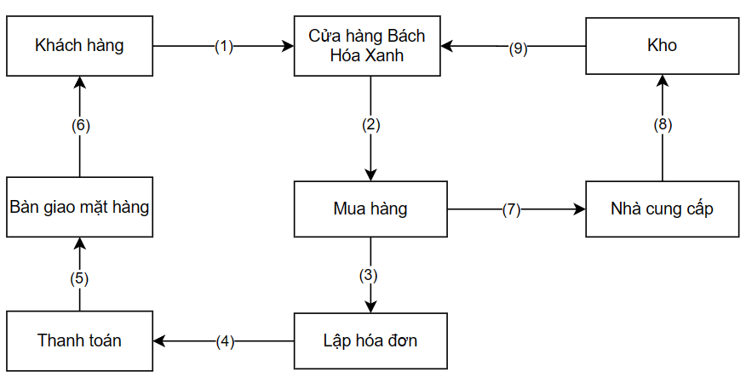

Hình 2.1 Quy trình nghiệp vụ

(1) Khách hàng đến bất kỳ chi nhánh nào của cửa hàng Bách Hóa Xanh khi có nhu cầu mua hàng. Khách hàng sẽ được nhân viên bán hàng tư vấn, gợi ý các sản phẩm đang được bán chạy và các mặt hàng phù hợp với yêu cầu của khách hàng.

(2) Khách hàng tìm kiếm mặt hàng cần mua. Các sản phẩm được trưng bày theo nhóm sản phẩm, giúp khách hàng dễ dàng lựa chọn theo nhu cầu của mình.

(3) Khách hàng chọn mua sản phẩm và đến quầy thanh toán. Nhân viên bán hàng tiến hành lập hóa đơn cho toàn bộ mặt hàng khách đã mua trong giỏ hàng.

(4) Khách hàng tiến hành kiểm tra thông tin hóa đơn và chọn phương thức thanh toán. Cửa hàng Bách Hóa Xanh cung cấp ba phương thức thanh toán, đó là thanh toán bằng tiền mặt, thanh toán bằng thẻ ngân hàng hoặc thanh toán bằng ví điện tử.

(5) Khách hàng tiến hành thanh toán cho cửa hàng thông qua hình thức đã chọn.

(6) Nhân viên nhận thanh toán, đóng gói và bàn giao toàn bộ sản phẩm cho khách hàng.

(7) Nhân viên cửa hàng tiến hành kiểm tra số lượng tồn sản phẩm sau khi khách hàng mua hàng và tiến hành lập phiếu nhập, gửi yêu cầu nhập sản phẩm cần đến nhà cung cấp.

(8) Nhà cung cấp tiếp nhận yêu cầu và gửi toàn bộ mặt hàng đã được yêu cầu tới kho hàng.

(9) Nhân viên tại kho tiếp tục kiểm kê hàng nhập vào và xuất hàng đến các chi nhánh cửa hàng Bách Hóa Xanh.

## Tổng quan nghiệp vụ quản lý bán hàng

### Giới thiệu về cửa hàng Bách Hóa Xanh

Cửa hàng Bách Hóa Xanh là một chuỗi cửa hàng bán lẻ tiện lợi tại Việt Nam, chuyên cung cấp các mặt hàng tiêu dùng hàng ngày từ thực phẩm, đồ gia dụng, đến sản phẩm làm đẹp và chăm sóc sức khỏe. Được thành lập vào năm 2015, Bách Hóa Xanh nhanh chóng trở thành một trong những thương hiệu bách hóa phổ biến nhất và được người tiêu dùng tin dùng.

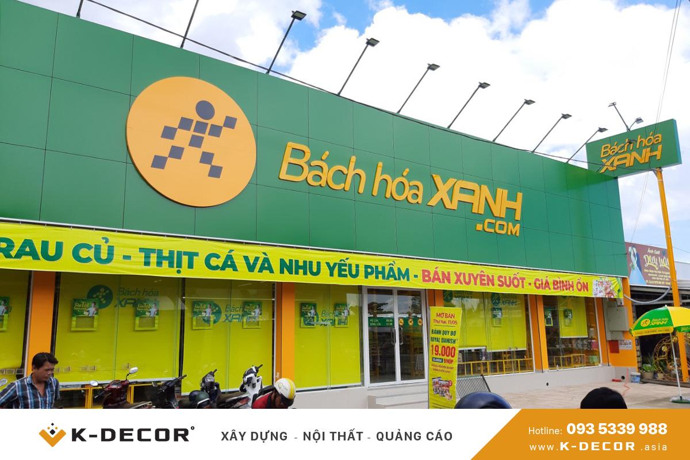

Hình 2.2 Cửa hàng Bách hóa xanh

Mô hình kinh doanh của Bách Hóa Xanh tập trung vào việc mang lại sự thuận tiện cho khách hàng thông qua việc mở các cửa hàng nhỏ gần các khu dân cư, giúp người tiêu dùng dễ dàng tiếp cận các sản phẩm cần thiết mà không cần phải di chuyển xa. Ngoài ra, Bách Hóa Xanh cũng đã phát triển dịch vụ giao hàng tận nơi, đáp ứng nhu cầu mua sắm online của khách hàng hiện đại.

Với cam kết cung cấp sản phẩm chất lượng, giá cả hợp lý và dịch vụ chăm sóc khách hàng tận tình, Bách Hóa Xanh đã thu hút một lượng lớn người tiêu dùng và trở thành một trong những điểm đến phổ biến cho nhu cầu mua sắm hàng ngày của gia đình ở Việt Nam.

### Tổng quan quản lý bán hàng tại cửa hàng Bách Hoá Xanh

Về tổng quan, hệ thống bán hàng sẽ phục vụ các nhu cầu của cả khách hàng, cửa hàng và nhà cung cấp. Song, việc lưu trữ dữ liệu hệ thống hiệu quả sẽ giúp người dùng dễ dàng tìm kiếm và sử dụng. Cụ thể, tại hệ thống sẽ chia thành 5 nghiệp vụ nhỏ bao gồm : quản lý thông tin, quản lý nhập hàng, quản lý xuất hàng, quản lý bán hàng và thống kê.

#### Quản lý thông tin

Toàn bộ thông tin tại cửa hàng sẽ được nhân viên quản lý. Nhân viên tiến hành thêm và sửa thông tin dựa trên các thông tin đến từ Nhà cung cấp, Khách hàng và Cửa hàng. Sau đó hệ thống sẽ tiến hành cập nhập thông tin trên hệ thống và xuất ra danh sách thông tin của từng đối tượng cần quản lý.

#### Quản lý nhập hàng

Cửa hàng tiến hành nhập hàng về kho. Sản phẩm sẽ được căn cứ vào yêu cầu nhập hàng của cửa hàng và được lập thành một phiếu nhập được gửi đến nhà cung cấp . Trong đó, nhà cung cấp sẽ cung cấp sản phẩm cho cửa hàng dựa trên yêu cầu đã nhận của Cửa hàng. Sau khi nhân viên kiểm tra đầy đủ và xác nhận không xảy ra sai sót và tiến hành nhập hàng vào kho. Phiếu nhập đã lập sẽ được căn cứ và dựa trên đó, Cửa hàng tiến hành cập nhật sản phẩm mới trong kho cũng như phân loại sản phẩm tùy thuộc. Sau khi cập nhập và kiểm kê thì Cửa hàng tiến hành thanh toán cho phía Nhà cung cấp đồng thời cũng nhận được phản hồi thanh toán thành công từ Nhà cung cấp. Từ đó kết thúc nghiệp vụ Quản lý nhập hàng.

#### Quản lý xuất hàng

Sau khi nhập hàng vào kho, nhân viên sẽ tiến hành lập các phiếu xuất để xuất hàng đến các cửa hàng, hàng xuất từ kho sẽ được phân loại dựa trên sản phẩm và loại sản phẩm. Từ đây hệ thống sẽ tiến hành cập nhập số lượng hàng và số lượng tồn trong kho sau khi xuất.

#### Quản lý bán hàng

Khách hàng đến với cửa hàng sẽ có các nhu cầu khác nhau, dựa trên yêu cầu về sản phẩm khách đề ra, nhân viên sẽ tìm kiếm sản phẩm cho khách tùy thuộc sản phẩm và loại sản phẩm khách chọn.

Trường hợp nếu không tìm được sản phẩm khách mong muốn, nhân viên tiếp nhận thông tin sản phẩm mong muốn từ khách hàng và quay trở lại Mức 2 Quản lý nhập hàng để nhập thêm sản phẩm về cho khách; tham khảo ý kiến khách hàng.

Ngược lại, nếu tìm được sản phẩm khách hàng ưng ý, nhân viên sẽ kiểm tra và đơn hàng sẽ được xác lập nếu khách có yêu cầu mua thì cửa hàng tiếp nhận đơn hàng và thông tin đặt hàng từ khách hàng.

Nhân viên sẽ lập đơn hàng và gửi thông tin hóa đơn cho khách hàng đồng thời cập nhập số lượng tồn cho cửa hàng. Tiến trình này hỗ trợ cửa hàng biết được sản phẩm tồn và đưa ra quyết định nhập hàng mới.

Tiếp theo, sản phẩm sẽ được phân loại và giao cho khách hàng. Sau khi khách hàng nhận được sản phẩm thì sẽ tiến hành thanh toán hóa đơn và cửa hàng sẽ phản hồi kết quả thanh toán.

#### Thống kê

Sau một thời gian cụ thể của từng cửa hàng, có thể là một tháng, một quý, một năm,…Cửa hàng sẽ gửi các yêu cầu thống kê. Từ đây hệ thống sẽ thống kê doanh thu các hóa đơn đã lập trước đó.

Cuối cùng, sản phẩm sẽ được thống kê theo phân loại: loại sản phẩm, sản phẩm có trên phiếu nhập và phiếu xuất và lập thành một báo cáo thống kê cụ thể để gửi kết quả đến Cửa hàng.

Dựa trên các báo cáo thống kê, Cửa hàng sẽ biết được tổng đầu ra và đầu vào cũng như chi phí và doanh thu của Cửa hàng và đưa ra quyết định nhập hàng trong thời gian sắp tới.

### Những vấn đề liên quan

#### Tính điểm hòa vốn của cửa hàng

Điểm hòa vốn được tính nhằm mục đích xác định được mức doanh thu mà cửa hàng cần đạt được để bù đắp cho toàn bộ các chi phí hoạt động mà cửa hàng đã bỏ ra, không có lợi nhuận cũng không có thua lỗ.

Điểm hòa vốn giúp cho cửa hàng Bách Hóa Xanh có thể xác định được mức doanh thu tối thiểu để có thể duy trì tiếp hoạt động kinh doanh. Hỗ trợ cho việc ra quyết định về giá bán, chi phí, chiến lược kinh doanh của cửa hàng.

Để tính được điểm hòa vốn, cửa hàng cần xác định được các khoản chi phí cố định ví dụ như: tiền thuê mặt bằng, tiền thuê nhân viên,… Và các chi phí biến đổi như chi phí vận chuyển hàng hóa, giá vốn hàng bán,…Sau đó sử dụng công thức sau để tính được điểm hòa vốn của cửa hàng.

***Điểm hòa vốn = Chi phí cố định /(Giá bán – Chi phí biến đổi).***

#### Lập kế hoạch tài chính

Lập kế hoạch tài chính là quá trình xác định mục tiêu tài chính, dự báo doanh thu, chi phí, dòng tiền và lập lên kế hoạch ngân sách cho cửa hàng.

Lập kế hoạch tài chính giúp cho kiểm soát được nguồn lực tài chính của cửa hàng hiệu quả hơn, đảm bảo nguồn vốn hoạt động và đầu tư của cửa hàng. Phân bổ nguồn lực tài chính một cách hợp lí.

Cách thực hiện Lập kế hoạch tài chính là xác định được mục tiêu ngắn hạn, dài hạn của cửa hàng và dự báo được doanh thu, chi phí, dòng tiền dựa trên các báo cáo đánh giá hiệu quả, kết quả kinh doanh, dữ liệu kinh doanh của cửa hàng. Và lập kế hoạch ngân sách cho các khoản chi tiêu.

#### Đánh giá hiệu quả kinh doanh cửa hàng từ báo cáo kinh doanh

Đánh giá hiệu quả kinh doanh của cửa hàng là việc phân tích các chỉ tiêu của cửa hàng như doanh thu, lợi nhuận, chi phí,… để đánh giá hiệu quả kinh doanh của cửa hàng xem với kết quả như vậy thì cửa hàng đã có một hình thức, mô hình quản lý hợp lý chưa. Từ đó có thể xác định được điểm mạnh, điểm yếu của cửa hàng, tạo nên một nguồn thông tin để có thể ra được các chiến lược đẩy mạnh kinh doanh hơn.

Thu thập dữ liệu kinh doanh từ báo cáo kinh doanh, báo cáo tài chính, sau đó phân tích các chỉ tiêu theo từng tiêu chí như: thời gian hoặc so sánh với các hiệu quả các các cửa hàng cùng khu vực hoặc trong chuỗi cửa hàng.

#### Theo dõi hiệu quả chương trình khuyến mãi

Theo dõi doanh thu, lợi nhuận, số lượng khách hàng trong và sau khi triển khai chương trình khuyến mãi để có thể đánh giá hiệu quả cho việc lên chiến lược cho chương trình khuyến mãi lần sau.

Theo dõi hiệu quả chương trình khuyến mãi nhằm đánh giá được mức độ thu hút khách hàng, đánh giá được chi phí đầu tư vào chương trình khuyến mãi có thể đem lại lợi ích gì về mặt Marketing hay doanh thu cho cửa hàng hay không.

So sánh doanh thu của cửa hàng trong và sau khi diễn ra chương trình khuyến mãi, phân tích hành vi mua hàng của khách hàng trong khi diễn ra chương trình khuyến mãi, tính toán tỷ lệ chuyển đổi, lợi nhuận trên chi phí quảng cáo.

#### Tính toán nhập hàng từ phân tích nhu cầu mua hàng của khách hàng

Đây là một trong những vấn đề quan trọng nhất, việc tính toán nhập hàng từ nhu cầu mua hàng của khách hàng là việc rất cần thiết, vì từ đây có thể dự đoán được số lượng, loại mặt hàng nào sẽ cần được nhập, tránh hậu quả bị tồn kho quá lâu. Đảm bảo được việc đáp ứng đủ sản phẩm chon hu cầu mua hàng của khách hàng, tối ưu hóa được chi phí nhập hàng.

Dựa trên các báo cáo tài chính, báo cáo hiệu quả kinh doanh và phân tích hành vi mua hàng của khách hàng, từ đó có thể quy ra xem những mặt hàng, sản phẩm nào thì khách hàng sẽ có nhu cầu mua hơn, những loại nào được ưa thích hơn từ đây có thể chọn lọc được và ưu tiên nhập những mặt hàng này.

## Một số công cụ hỗ trợ

### Ngôn ngữ lập trình C#

C# (hay C Sharp) là một ngôn ngữ lập trình hướng đối tượng, hiện đại do Microsoft phát triển như một phần của nền tảng .NET. Nó được giới thiệu lần đầu tiên vào năm 2000 và kể từ đó đã trở thành một trong những ngôn ngữ lập trình được sử dụng rộng rãi nhất trong ngành.

C# có thiết kế đơn giản, mạnh mẽ và linh hoạt. Sở hữu một cú pháp tương tự như các ngôn ngữ lập trình phổ biến, bao gồm Java và C++, giúp các nhà phát triển đã quen thuộc với các ngôn ngữ này dễ làm quen.



Hình 2.3 Logo của C#

Một trong những tính năng chính của C# là an toàn kiểu của nó, giúp ngăn ngừa các lỗi lập trình có thể xảy ra với các ngôn ngữ khác. Không những vậy, nó còn hỗ trợ quản lý bộ nhớ tự động thông qua trình thu gom rác, giúp dễ dàng viết mã đáng tin cậy mà không làm rò rỉ bộ nhớ hay gây ra bất kỳ sự cố nào.

Nhờ những điều đó, nên C# được sử dụng rộng rãi trong việc phát triển các ứng dụng Windows dành cho máy tính để bàn, game, ứng dụng web và các ứng dụng dành cho thiết bị di động. Ngoài ra, nó còn được sử dụng trong phát triển phần mềm doanh nghiệp, với nhiều công ty lớn sử dụng C# để xây dựng các ứng dụng kinh doanh của họ.

### Visual Studio

Visual studio là một trong những công cụ hỗ trợ lập trình website rất nổi tiếng nhất hiện nay của Microsoft và chưa có một phần mềm nào có thể thay thế được nó. Visual Studio được viết bằng 2 ngôn ngữ đó chính là C# và VB+. Đây là 2 ngôn ngữ lập trình giúp người dùng có thể lập trình được hệ thống một các dễ dàng và nhanh chóng nhất thông qua Visual Studio. Công cụ cho phép người dùng có thể tự chọn lựa giao diện chính cho máy của mình tùy thuộc vào nhu cầu sử dụng.



Hình 2.4 Logo Visual Studio

Từ khi ra đời đến nay, Visual Studio đã có rất nhiều các phiên bản sử dụng khác nhau. Điều đó, giúp cho người dùng có thể lựa chọn được phiên bản tương thích với dòng máy của mình cũng như cấu hình sử dụng phù hợp nhất.

### SQL Server

SQL server hay còn được gọi là Microsoft SQL Server, từ viết tắt của MS SQL Server. Đây chính là một loại phần mềm đã được phát triển bởi Microsoft và nó được sử dụng để có thể dễ dàng lưu trữ cho những dữ liệu dựa theo tiêu chuẩn RDBMS.



Hình 2.5 Logo SQL server

SQL Server có khả năng cung cấp đầy đủ các công cụ cho việc quản lý từ giao diện GUI đến sử dụng ngôn ngữ cho việc truy vấn SQL.

Điểm mạnh của SQL điểm mạnh của nó là có nhiều nền tảng được kết hợp cùng như: ASP.NET, C# để xây dựng Winform cũng chính nó có khả năng hoạt động độc lập. Tuy nhiên, SQL Server thường đi kèm với việc thực hiện riêng các ngôn ngữ SQL, T-SQL,...

### Power Designer

PowerDesigner là môi trường mô hình hóa tổng thể doanh nghiệp dưới dạng đồ họa và dễ dàng sử dụng.



Hình 2.6 Logo Power Designer

Nó cung cấp: Việc mô hình hóa được tích hợp thông qua các phương pháp và các ký hiệu chuẩn.

* Data (E/R, Merise)
* Business (BPMN, BPEL, ebXML)
* Application (UML)

Phát sinh code tự động thông qua các template có thể tùy chỉnh được

* SQL
* Java
* NET

### Draw.io

Draw.io được biết đến là một website : <https://draw.io> cung cấp nền tảng cho người dùng vẽ các biểu đồ, mô hình, sơ đồ đơn giản



Hình 2.7 Logo Draw.io

Đặc biệt, người dùng có thể sử dụng online không cần cài đặt vào máy, không bị giới hạn số lần sử dụng và hoàn toàn miễn phí.

Công cụ này sẽ hỗ trợ hiệu quả khi làm công việc liên quan đến hành chính văn phòng như: Xây dựng quy trình làm việc trong công ty cho nhân viên, quy trình vận hành trong kinh doanh, quy trình sản xuất,… Ngoài ra, nó còn có thể sử dụng hiệu quả trong học tập và vẽ những sơ đồ mindmap sử dụng cho nhiều mục đích khác nhau.

# PHÂN TÍCH THIẾT KẾ HỆ THỐNG

## Phân tích chức năng hệ thống

### Sơ đồ phân cấp chức năng BFD

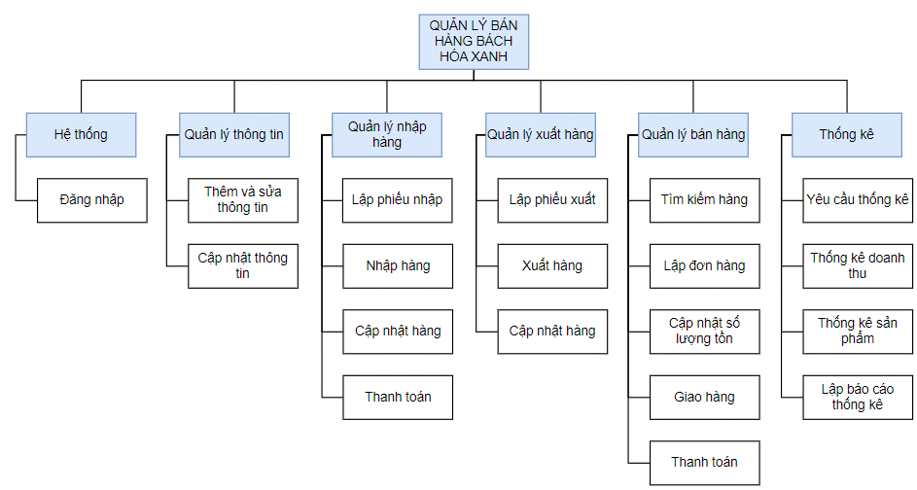

Hình 3.1 Sơ đồ BFD

### Sơ đồ dòng dữ liệu DFD

#### Sơ đồ DFD cấp 0 – mức ngữ cảnh

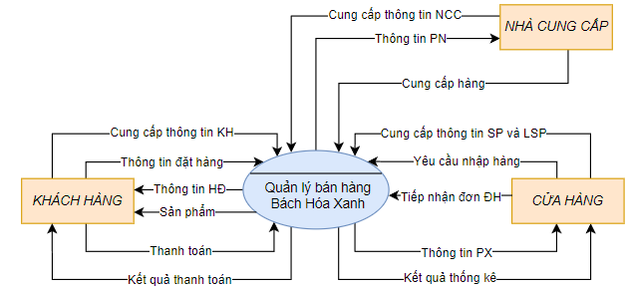

Hình 3.2 Sơ đồ DFD cấp 0

#### Sơ đồ DFD cấp 1 – mức đỉnh

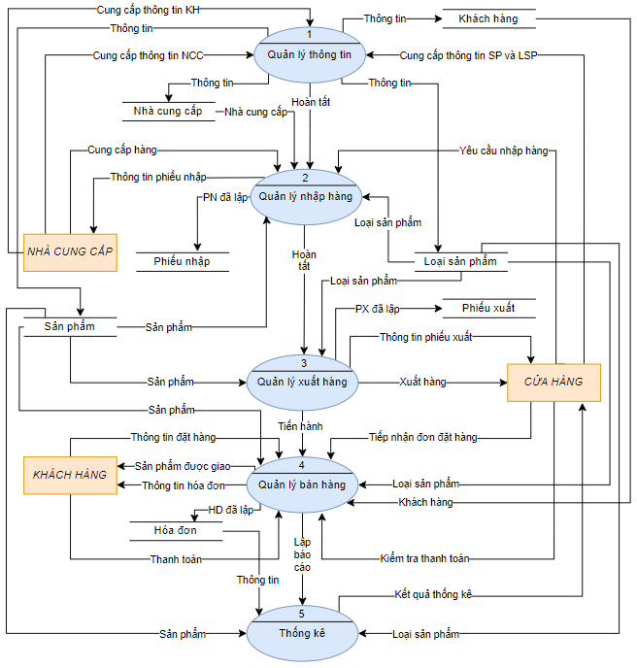

Hình 3.3 Sơ đồ DFD cấp 1

#### Sơ đồ DFD cấp 2 – mức dưới đỉnh

***Nghiệp vụ “Quản lý thông tin”***

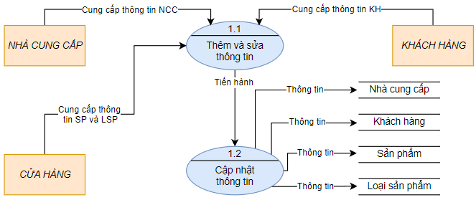

Hình 3.4 Sơ đồ DFD cấp 2 – Quản lý thông tin

***Nghiệp vụ “Quản lý nhập hàng”***

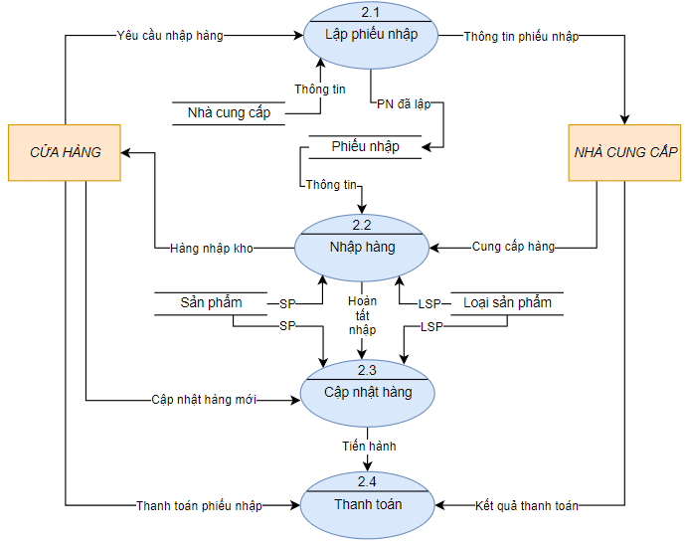

Hình 3.5 Sơ đồ DFD cấp 2 - Quản lý nhập hàng

***Nghiệp vụ “Quản lý xuất hàng”***

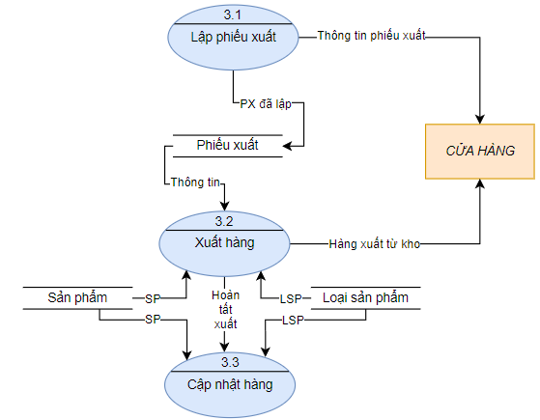

Hình 3.6 Sơ đồ DFD cấp 2 - Quản lý xuất hàng

***Nghiệp vụ “Quản lý bán hàng”***

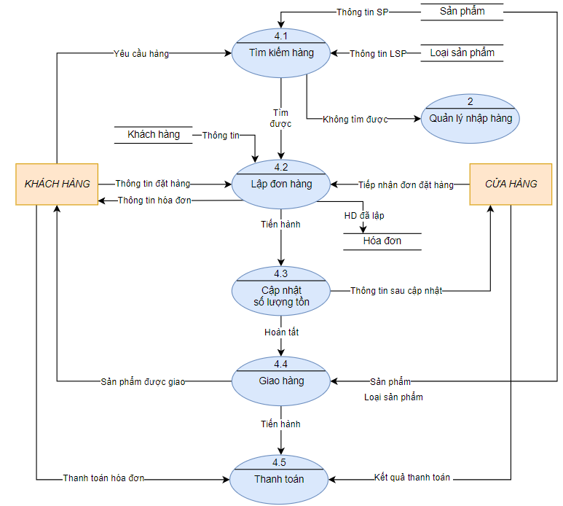

Hình 3.7 Sơ đồ DFD cấp 2 - Quản lý bán hàng

***Nghiệp vụ “Thống kê”***

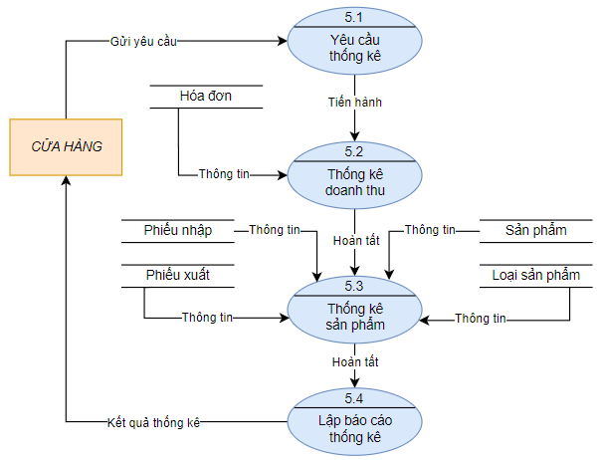

Hình 3.8 Sơ đồ DFD cấp 2 - Thống kê

## Thiết kế cơ sở dữ liệu

### Mô hình ERD

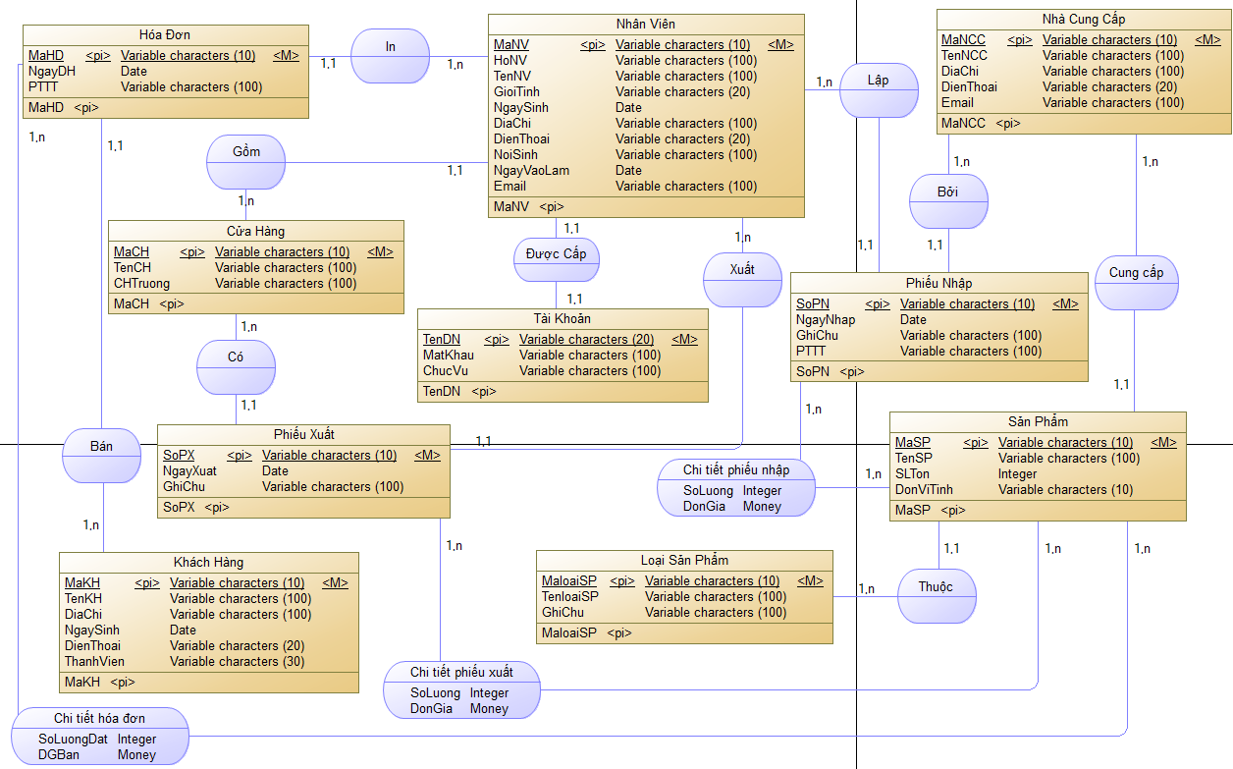

Hình 3.9 Mô hình ERD

### Các bảng thực thể

#### Bảng Cửa Hàng

Bảng 1. Bảng thực thể Cửa hàng

|  |  |  |  |  |  |
| --- | --- | --- | --- | --- | --- |
| STT | Thuộc tính | Diễn giải | Kiểu dữ liệu | Độ dài | Ràng buộc |
| 1 | MaCH | Mã cửa hàng | Variable characters | 10 | Khóa chính |
| 2 | TenCH | Tên cửa hàng | Variable characters | 100 |  |
| 3 | CHTruong | Cửa hàng trưởng | Variable characters | 100 |  |

#### Bảng Nhân Viên

Bảng 2. Bảng thực thể Nhân viên

|  |  |  |  |  |  |
| --- | --- | --- | --- | --- | --- |
| STT | Thuộc tính | Diễn giải | Kiểu dữ liệu | Độ dài | Ràng buộc |
| 1 | MaNV | Mã nhân viên | Variable characters | 10 | Khóa chính |
| 2 | HoNV | Họ nhân viên | Variable characters | 100 |  |
| 3 | TenNV | Tên nhân viên | Variable characters | 100 |  |
| 3 | GioiTinh | Giới tính | Variable characters | 20 |  |
| 4 | NgaySinh | Ngày sinh | Date |  |  |
| 5 | DiaChi | Địa chỉ | Variable characters | 100 |  |
| 6 | DienThoai | Điện thoại | Variable characters | 20 |  |
| 7 | NoiSinh | Nơi sinh | Variable characters | 100 |  |
| 8 | NgayVaoLam | Ngày vào làm | Date |  |  |
| 9 | Email | Email | Variable characters | 100 |  |

#### Bảng Tài Khoản

Bảng 3. Bảng thực thể Tài khoản

|  |  |  |  |  |  |
| --- | --- | --- | --- | --- | --- |
| STT | Thuộc tính | Diễn giải | Kiểu dữ liệu | Độ dài | Ràng buộc |
| 1 | TenDN | Tên đăng nhập | Variable characters | 20 | Khóa chính |
| 2 | MatKhau | Mật khẩu | Variable characters | 100 |  |
| 3 | ChucVu | Chức vụ | Variable characters | 100 |  |

#### Bảng Nhà Cung Cấp

Bảng 4. Bảng thực thể Nhà cung cấp

|  |  |  |  |  |  |
| --- | --- | --- | --- | --- | --- |
| STT | Thuộc tính | Diễn giải | Kiểu dữ liệu | Độ dài | Ràng buộc |
| 1 | MaNCC | Mã nhà cung cấp | Variable characters | 10 | Khóa chính |
| 2 | TenNCC | Tên nhà cung cấp | Variable characters | 100 |  |
| 3 | DiaChi | Địa chỉ | Variable characters | 100 |  |
| 4 | DienThoai | Điện thoại | Variable characters | 20 |  |
| 5 | Email | Email | Variable characters | 100 |  |

#### Bảng Khách Hàng

Bảng 5. Bảng thực thể Khách hàng

|  |  |  |  |  |  |
| --- | --- | --- | --- | --- | --- |
| STT | Thuộc tính | Diễn giải | Kiểu dữ liệu | Độ dài | Ràng buộc |
| 1 | MaKH | Mã khách hàng | Variable characters | 10 | Khóa chính |
| 2 | TenKH | Tên khách hàng | Variable characters | 100 |  |
| 3 | DiaChi | Địa chỉ | Variable characters | 100 |  |
| 4 | NgaySinh | Ngày sinh | Date |  |  |
| 5 | DienThoai | Điện thoại | Variable characters | 20 |  |
| 6 | ThanhVien | Thành viên | Variable characters | 30 |  |

#### Bảng Loại Sản Phẩm

Bảng 6. Bảng thực thể Loại sản phẩm

|  |  |  |  |  |  |
| --- | --- | --- | --- | --- | --- |
| STT | Thuộc tính | Diễn giải | Kiểu dữ liệu | Độ dài | Ràng buộc |
| 1 | MaloaiSP | Mã loại sản phẩm | Variable characters | 10 | Khóa chính |
| 2 | TenloaiSP | Tên loại sản phẩm | Variable characters | 100 |  |
| 3 | GhiChu | Ghi chú | Variable characters | 100 |  |

#### Bảng Sản Phẩm

Bảng 7. Bảng thực thể Sản phẩm

|  |  |  |  |  |  |
| --- | --- | --- | --- | --- | --- |
| STT | Thuộc tính | Diễn giải | Kiểu dữ liệu | Độ dài | Ràng buộc |
| 1 | MaSP | Mã sản phẩm | Variable characters | 10 | Khóa chính |
| 2 | TenSP | Tên sản phẩm | Variable characters | 100 |  |
| 3 | SLTon | Số lượng tồn | Integer |  |  |
| 4 | DonViTinh | Đơn vị tính | Variable characters | 10 |  |

#### Bảng Phiếu Nhập

Bảng 8. Bảng thực thể Phiếu nhập

|  |  |  |  |  |  |
| --- | --- | --- | --- | --- | --- |
| STT | Thuộc tính | Diễn giải | Kiểu dữ liệu | Độ dài | Ràng buộc |
| 1 | SoPN | Số phiếu nhập | Variable characters | 10 | Khóa chính |
| 2 | NgayNhap | Ngày nhập | Date | 100 |  |
| 3 | GhiChu | Ghi chú | Variable characters | 100 |  |
| 4 | PTTT | Phương thức thanh toán | Variable characters | 100 |  |

#### Bảng Phiếu Xuất

Bảng 9. Bảng thực thể Phiếu xuất

|  |  |  |  |  |  |
| --- | --- | --- | --- | --- | --- |
| STT | Thuộc tính | Diễn giải | Kiểu dữ liệu | Độ dài | Ràng buộc |
| 1 | SoPX | Số phiếu xuất | Variable characters | 10 | Khóa chính |
| 2 | NgayXuat | Ngày xuất | Date |  |  |
| 3 | GhiChu | Ghi chú | Variable characters | 100 |  |

#### Bảng Hóa Đơn

Bảng 10. Bảng thực thể hóa đơn

|  |  |  |  |  |  |
| --- | --- | --- | --- | --- | --- |
| STT | Thuộc tính | Diễn giải | Kiểu dữ liệu | Độ dài | Ràng buộc |
| 1 | MaHD | Mã hóa đơn | Variable characters | 10 | Khóa chính |
| 2 | NgayDH | Ngày đặt hàng | Date |  |  |
| 3 | PTTT | Phương thức thanh toán | Variable characters | 100 |  |

### Lược đồ quan hệ

**CuaHang(MaCH**, TenCH, CHTruong)

**NhanVien(MaNV**, HoNV, TenNV, GioiTinh, NgaySinh, DiaChi, DienThoai, NoiSinh, NgayVaoLam, Email, *MaCH*)

**TaiKhoan(TenDN**, MatKhau, ChucVu, *MaNV*)

**LoaiSanPham(MaloaiSP**, TenloaiSP, GhiChu)

**SanPham(MaSP**, TenSP, SLTon, DonViTinh, *MaloaiSP*, *MaNCC*)

**NhaCungCap(MaNCC**, TenNCC, DiaChi, DienThoai, Email)

**KhachHang(MaKH**, TenKH, DiaChi, NgaySinh, DienThoai, ThanhVien)

**PhieuNhap(SoPN**, NgayNhap, PTTT, GhiChu, *MaNV*, *MaNCC*)

**CTPhieuNhap(SoPN, MaSP**, SoLuong, DonGia)

**PhieuXuat(SoPX**, NgayXuat, GhiChu, *MaNV*, *MaCH*)

**CTPhieuXuat(SoPX, MaSP**, SoLuong, DonGia)

**HoaDon(MaHD**, NgayDH, PTTT, *MaNV*, *MaKH*)

**CTHoaDon(MaHD, MaSP**, SoLuongDat, DGBan)

### Sơ đồ Diagrams

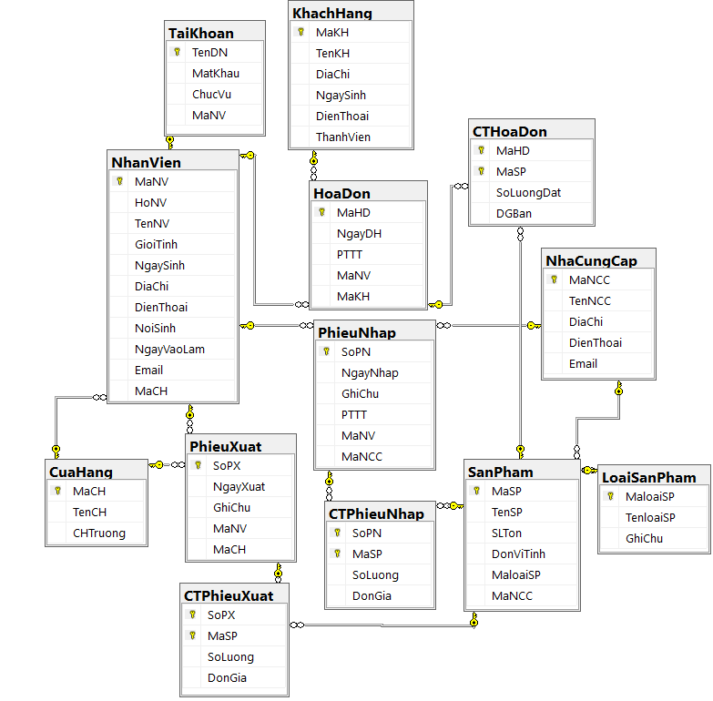

Hình 3.10 Sơ đồ Diagrams

# HIỆN THỰC CHƯƠNG TRÌNH

## Giao diện đăng nhập

Khi chạy chương trình hệ thống thì giao diện đầu tiên được hiển thị cho người dùng là Giao diện đăng nhập. Như vậy, muốn sử dụng được hệ thống này thì yêu cầu người dùng có tài khoản, đảm bảo được độ bảo mật của hệ thống.

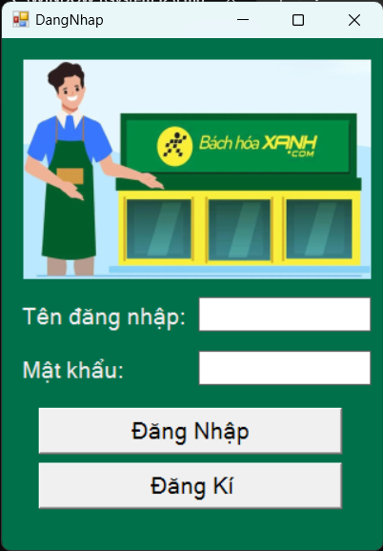

Hình 4.1 Giao diện đăng nhập

### Chức năng đăng nhập

Với chức năng đăng nhập, có sự phân quyền rõ ràng giữa tài khoản Quản trị viên và tài khoản Nhân viên thông thường.

Đầu tiên là tài khoản Quản trị viên, tài khoản này không cần đăng ký vì đây là tài khoản cố định của hệ thống.

* Tên đăng nhập: quanly
* Mật khẩu: 123456789

Sau khi nhập Tên đăng nhập và Mật khẩu xong, nhấn vào nút “Đăng nhập” để truy cập vào hệ thống.

Ở đây chúng em sẽ sử dụng tài khoản của Quản trị viên để có thể thực hành ví dụ về các trường hợp đăng nhập thành công hoặc đăng nhập không thành công

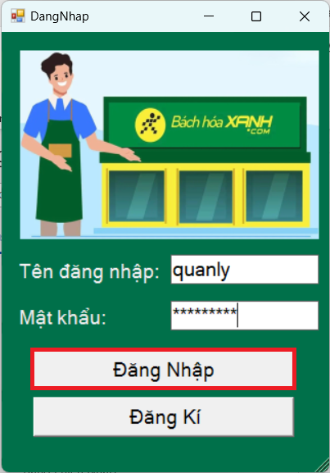

Hình 4.2 Đăng nhập tài khoản Quản trị viên

Trường hợp 1: Đăng nhập không thành công

* Tên đăng nhập: quanly
* Mật khẩu: 123456987

Ở đây, thông tin bị nhập sai là mật khẩu, khi nhập sai một trong hai thông tin là tên đăng nhập hoặc mật khẩu thì hệ thống sẽ hiển thị thông báo đăng nhập không thành công lên màn hình.

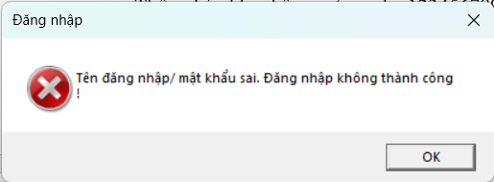

Hình 4.3 Thông báo đăng nhập không thành công

Trường hợp 2: Đăng nhập thành công

* Tên đăng nhập: quanly
* Mật khẩu: 123456789

Khi nhập đúng các thông tin của tài khoản, hệ thống sẽ hiển thị thông báo Đăng nhập thành công.

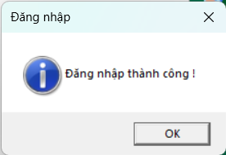

Hình 4.4 Thông báo đăng nhập thành công

Đối với tài khoản của Nhân viên thì cần phải đăng ký tài khoản để có thể truy cập và sử dụng hệ thống.

### Chức năng đăng kí

Cũng chính ở giao diện đăng nhập, người dùng chọn “Đăng ký” để có thể đến với giao diện Đăng ký và thực hiện tạo tài khoản Nhân viên cho mình.

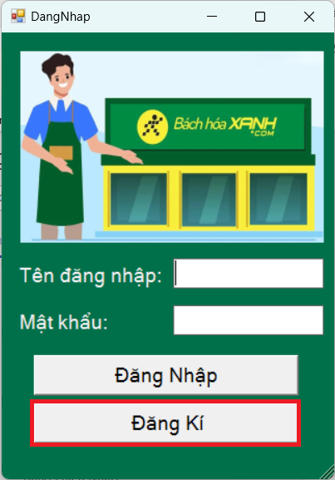

Hình 4.5 Mở giao diện Đăng ký

## Giao diện đăng kí

Giao diện đăng ký được hiển thị với các thông tin được yêu cầu để có thể đăng ký một tài khoản Nhân viên.

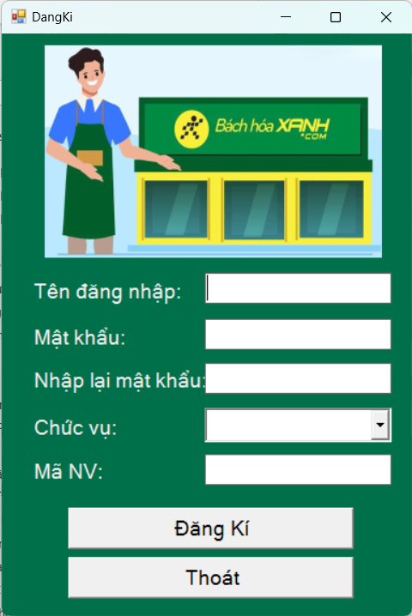

Hình 4.6 Giao diện Đăng kí

### Chức năng đăng kí

Lần lượt các thông tin được mô tả như :

* Tên đăng nhập: Nhập tên đăng nhập của tài khoản
* Mật khẩu: Mật khẩu của tài khoản
* Nhập lại mật khẩu: Bước nhập nhập lại mật khẩu để xác nhận là người dùng đã nhập đúng mật khẩu cho tài khoản.
* Chức vụ: Chọn chức vụ là Nhân viên
* Mã nhân viên: Nhập mã nhân viên tương ứng của nhân viên trong cửa hàng

Thông tin được sử dụng trong ví dụ để thực hiện chức năng Đăng ký tài khoản Nhân viên như sau:

* Tên đăng nhập: nhanvien
* Mật khẩu: 123456789
* Chức vụ: Nhân viên
* Mã nhân viên: NV01

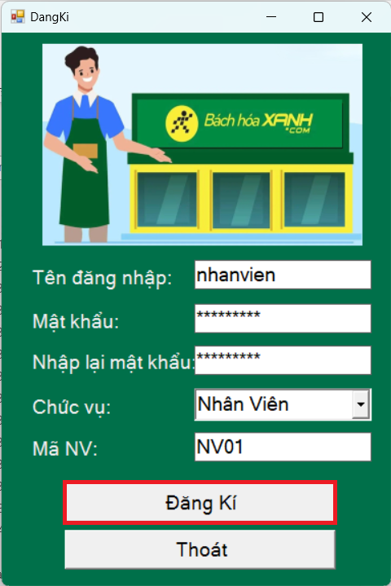

Hình 4.7 Tiến hành đăng ký tài khoản nhân viên

Trường hợp 1: Mật khẩu không trùng nhau

Khi nhập Mật khẩu và Nhập lại mật khẩu không khớp với nhau, hệ thống sẽ hiển thị thông báo Đăng kí thất bại và yêu cầu nhập lại mật khẩu.

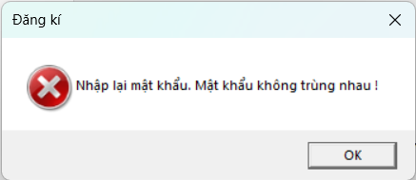

Hình 4.8 Thông báo đăng ký thất bại

Trường hợp 2: Nhập mật khẩu chính xác

Khi người dùng nhập tất cả các thông tin là hợp lệ và ô Mật khẩu và Nhập lại mật khẩu khớp với nhau thì tài khoản sẽ được đăng ký thành công, đồng thời, hệ thống cũng sẽ gửi một thông báo lên màn hình cho biết là đã đăng ký thành công tài khoản nhân viên.

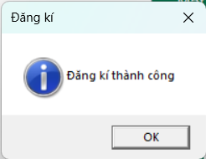

Hình 4.9 Thông báo đăng ký thành công

Nhấn chọn OK, quay lại trang đăng nhập, tiến hành đăng nhập lại tài khoản vừa đăng kí để truy cập vào hệ thống với quyền nhân viên

Sau khi đăng ký thành công tài khoản, người dùng nhấn “OK” để quay lại trang đăng nhập để có thể truy cập vào hệ thống với tài khoản Nhân viên và sử dụng hệ thống với quyền Nhân viên.

Người dùng nhập lần lượt các thông tin và nhấn nút Đăng nhập.

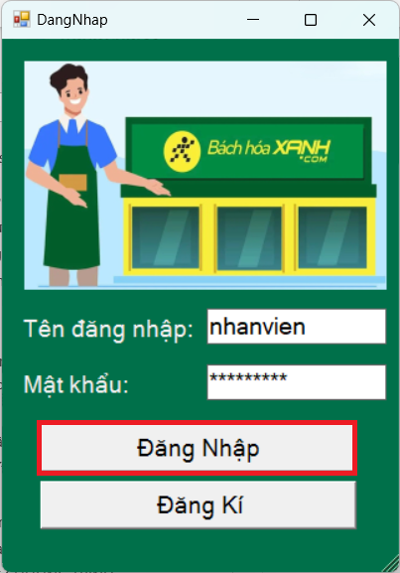

Hình 4.10 Đăng nhập tài khoản Nhân viên

Trường hợp 3: Tên đăng nhập bị trùng

Ở giao diện đăng nhập, chọn đăng ký sau đó nhập lại các thông tin:

* Tên đăng nhập: nhanvien
* Mật khẩu: 123456789

Đây là trường hợp mà tên đăng nhập đã tồn tại, khi một tài khoản đã được đăng ký bởi tên đăng nhập này và lại được sử dụng để có thể đăng ký một tài khoản mới khác. Khi đó hệ thống sẽ hiển thị thông báo “Tên đăng nhập bị trùng!”.

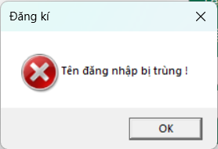

Hình 4.11 Thông báo đăng nhập thất bại

Nhấn “OK” để quay trở lại giao diện Đăng Ký.



Hình 4.12 Quay lại giao diện Đăng kí

### Chức năng thoát

Ở giao diện Đăng ký, ngoài nút Đăng ký có chức năng giúp cho người dùng đăng ký một tài khoản mới thì nút Thoát có chức năng đưa người dùng về giao diện Đăng nhập để có thể thực hiện truy cập vào hệ thống thông qua chức năng đăng nhập.

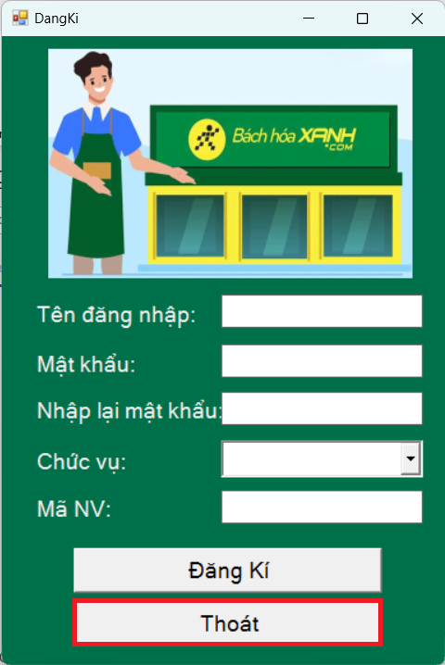

Hình 4.13 Chức năng thoát ở giao diện Đăng kí

Sau khi nhấn nút Thoát người dùng được đưa đến giao diện Đăng nhập

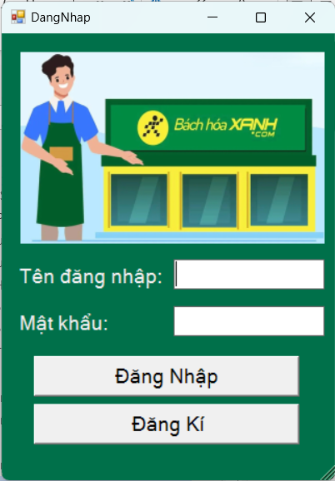

Hình 4.14 Quay lại giao diện Đăng nhập

## Giao diện chức năng phân quyền nhân viên

Tiến hành đăng nhập bằng tài khoản nhân viên đã được tạo để tiến hành sử dụng các chức năng của hệ thống trong quyền hạn của nhân viên.

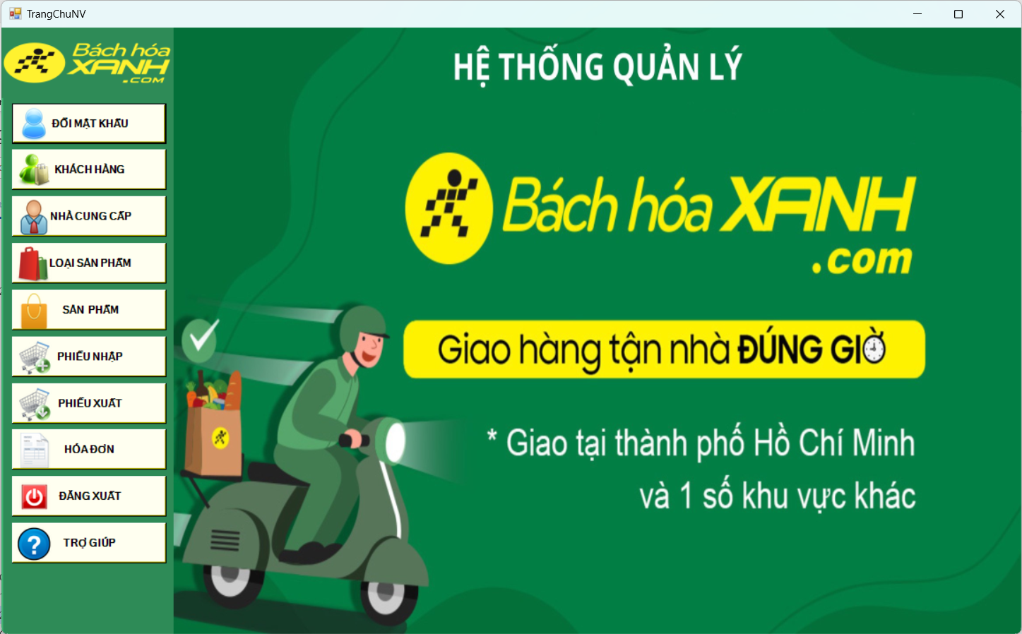

Hình 4.15 Giao diện chức năng phân quyền nhân viên

Ở giao diện các chức năng phân quyền của nhân viên sẽ có banner quảng cáo của cửa hàng Bách Hóa Xanh, kèm đó là các nút chức năng được sử dụng trong tài khoản Nhân viên

Các nút bao gồm:

* Đổi mật khẩu: Người dùng có thể thay đổi mật khẩu của tài khoản thông qua chức năng này.
* Khách hàng: Đây là chức năng quản lý thông tin của các khách hàng
* Nhà cung cấp: Quản lý thông tin của nhà cung cấp
* Loại sản phẩm: Quản lý loại sản phẩm
* Sản phẩm: Quản lý tất cả các sản phẩm được bán trong cửa hàng
* Phiếu nhập: Quản lý thông tin phiếu nhập
* Phiếu xuất: Quản lý thông tin phiếu xuất
* Hóa đơn: Quản lý thông tin hóa đơn
* Đăng xuất: Thoát tài khoản khỏi hệ thống.
* Trợ giúp: Giới thiệu về hệ thống và thông tin liên hệ nếu có vấn đề xảy ra.

Để đi sâu hơn về giao diện cũng như các chức năng ở chức năng phân quyền nhân viên thì chúng em sẽ mô tả cụ thể ở từng giao diện.

### Giao diện đổi mật khẩu

Đầu tiên là mô tả về giao diện đổi mật khẩu, ở giao diện này yêu cầu cần có thông tin tên đăng nhập, mật khẩu cũ và tiếp theo là mật khẩu mà người dùng sẽ thay đổi thay cho mật khẩu cũ, sau khi nhập mật khẩu mới người dùng sẽ lần nữa nhập lại mật khẩu mới nhằm xác nhận rằng hai mật khẩu đã khớp với nhau.

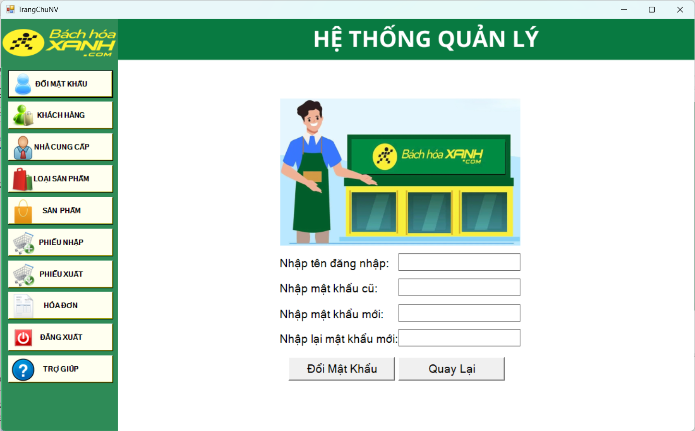

Hình 4.16 Giao diện đổi mật khẩu

#### Chức năng đổi mật khẩu

Để minh họa cho chức năng đổi mật khẩu, chúng em sẽ sử dụng thông tin của tài khoản nhân viên vừa được tạo kèm với thông tin mật khẩu mới.

* Tên đăng nhập: nhanvien
* Mật khẩu: 123456789
* Mật khẩu mới: 1234567890

Sau khi nhập các thông tin được yêu cầu, người dùng nhấn vào nút “Đổi mật khẩu” để hoàn thành thao tác đổi mật khẩu cho tài khoản của mình.

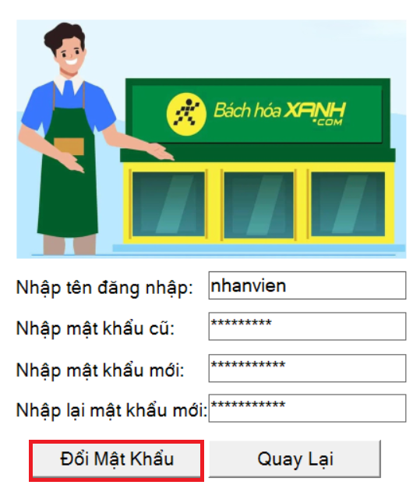

Hình 4.17 Thực hiện đổi mật khẩu

Trường hợp 1: Đổi mật khẩu thành công

Sau khi nhập lần lượt các thông tin đúng, hợp lệ, hệ thống xác nhận mật khẩu cũ và mật khẩu mới khác nhau, mật khẩu mới và nhập lại mật khẩu mới đã khớp với nhau. Khi đó hệ thống sẽ hiển thị thông báo đổi mật khẩu thành công.

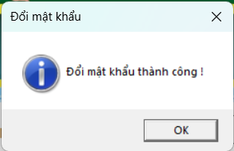

Hình 4.18 Thông báo đổi mật khẩu thành công

Trường hợp 2: Đổi mật khẩu thất bại khi sai thông tin đăng nhập

Khi người dùng nhập thông tin tên đăng nhập hoặc mật khẩu cũ sai thì hệ thống sẽ không chấp nhận hành động đổi mật khẩu này. Cụ thể ở đây chúng em lấy ví dụ nhập tên đăng nhập là nhanvien1, mật khẩu là 1234567890, đây là thông tin tài khoản sai, vì vậy hệ thống sẽ không xác nhận đổi mật khẩu

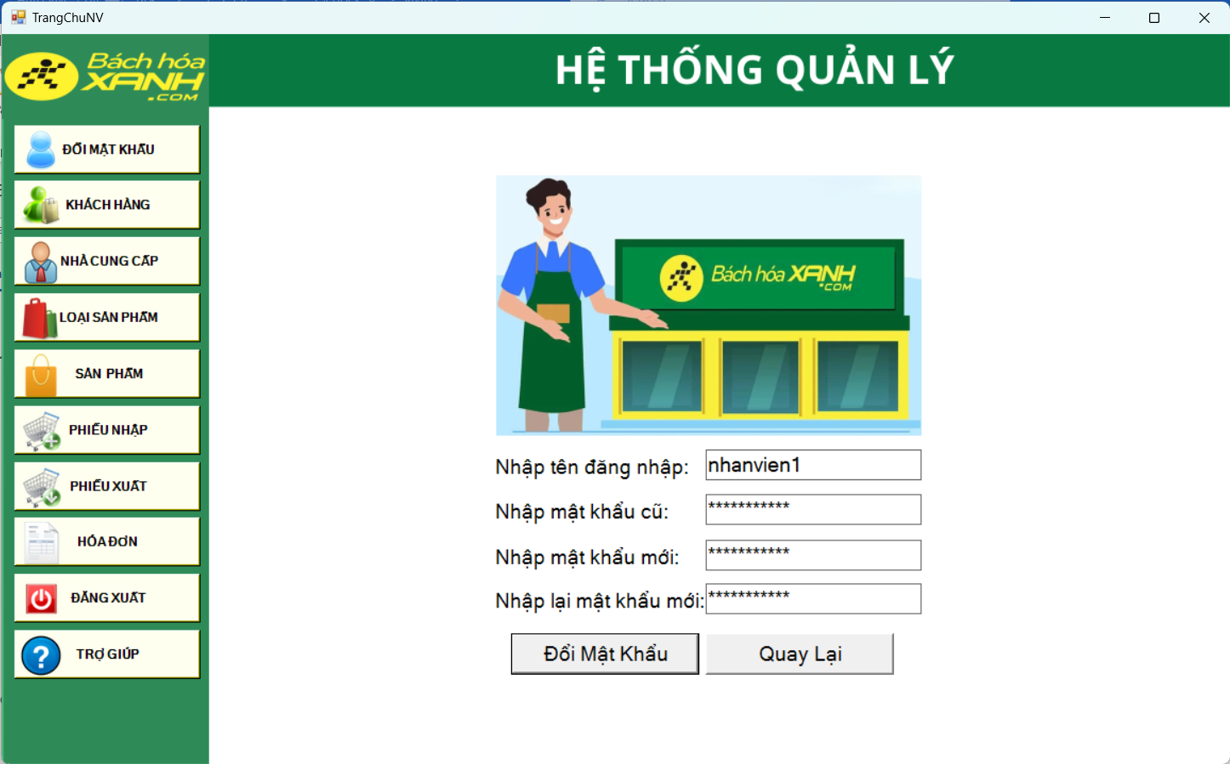

Hình 4.19 Tiến hành đổi mật khẩu

Khi đó hệ thống sẽ hiển thị thông báo thông tin bị sai, đổi mật khẩu không thành công.

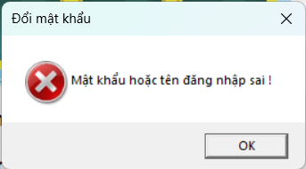

Hình 4.20 Thông báo đổi mật khẩu thất bại do sai thông tin đăng nhập

Trường hợp 3: Đổi mật khẩu thất bại khi nhập mật khẩu không trùng

Trong trường hợp này chúng em sẽ tiếp tục dùng tài khoản nhanvien đã được dùng ở những ví dụ trước để minh họa

Lần lượt nhập các thông tin của tài khoản:

* Tên đăng nhập: nhanvien
* Mật khẩu cũ: 12345678910
* Mật khẩu mới: 123456788
* Nhập lại mật khẩu mới: 123456987

Sau đó nhấn “Đổi mật khẩu” để hoàn tất hành động đổi mật khẩu

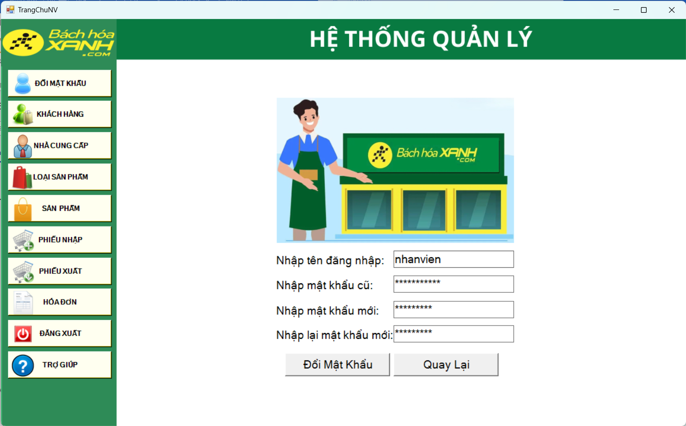

Hình 4.21 Tiến hành đổi mật khẩu

Tuy nhiên, vì thông tin Mật khẩu mới và Nhập lại mật khẩu mới không khớp với nhau, vì vậy hệ thống sẽ thông báo đến cho người dùng yêu cầu “Nhập lại mật khẩu mới sai!” để thông báo cho người dùng biết hai thông tin này không khớp với nhau và thao tác đổi mật khẩu đã thất bại.

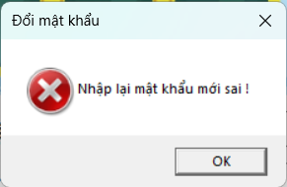

Hình 4.22 Thông báo đổi mật khẩu thất bại do nhập lại MK sai

#### Chức năng quay lại

Bên cạnh nút “Đổi mật khẩu” là nút “Quay lại”, nút này có chức năng đưa người dùng trở về lại giao diện chính của hệ thống để người dùng có thể tiếp tục thực hiện các công việc khác trên hệ thống.

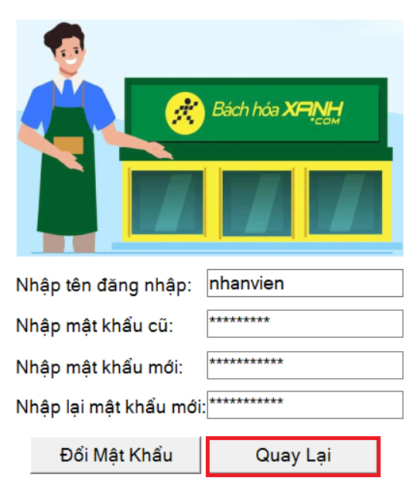

Hình 4.23 Chức năng Quay lại ở giao diện Đổi mật khẩu

Sau khi nhấn nút “Quay lại” người dùng sẽ được trả về giao diện chính của tài khoản Nhân viên.



Hình 4.24 Quay lại giao diện chức năng phân quyền nhân viên

### Giao diện khách hàng

Ở giao diện Quản lý khách hàng sẽ có các chức năng cơ bản như Tìm kiếm, Làm mới, Thêm khách hàng, Sửa khách hàng, Xóa khách hàng và Thoát.

Thông tin của khách hàng được hiển thị chi tiết trên màn hình bao gồm các thông tin liên hệ cơ bản như:

* Mã khách hàng: Mã của mỗi khách hàng, duy nhất mỗi khách hàng sẽ có một mã khách hàng.
* Tên khách hàng: Tên của khách hàng được quản lý
* Địa chỉ: Địa chỉ sinh sống của khách hàng
* Ngày sinh: Ngày sinh của khách hàng
* Điện thoại: Số điện thoại liên hệ
* Thành viên: Khách hàng có đăng ký thành viên của cửa hàng hay không

Để xem hết danh sách khách hàng người dùng ấn các nút điều hướng được hiển thị ở bên dưới danh sách hàng. Đồng thời, khi dữ liệu di chuyển đến đâu trên bảng dữ liệu, dữ liệu cụ thể sẽ được hiển thị ở các text box nội dung bên phải màn hình.

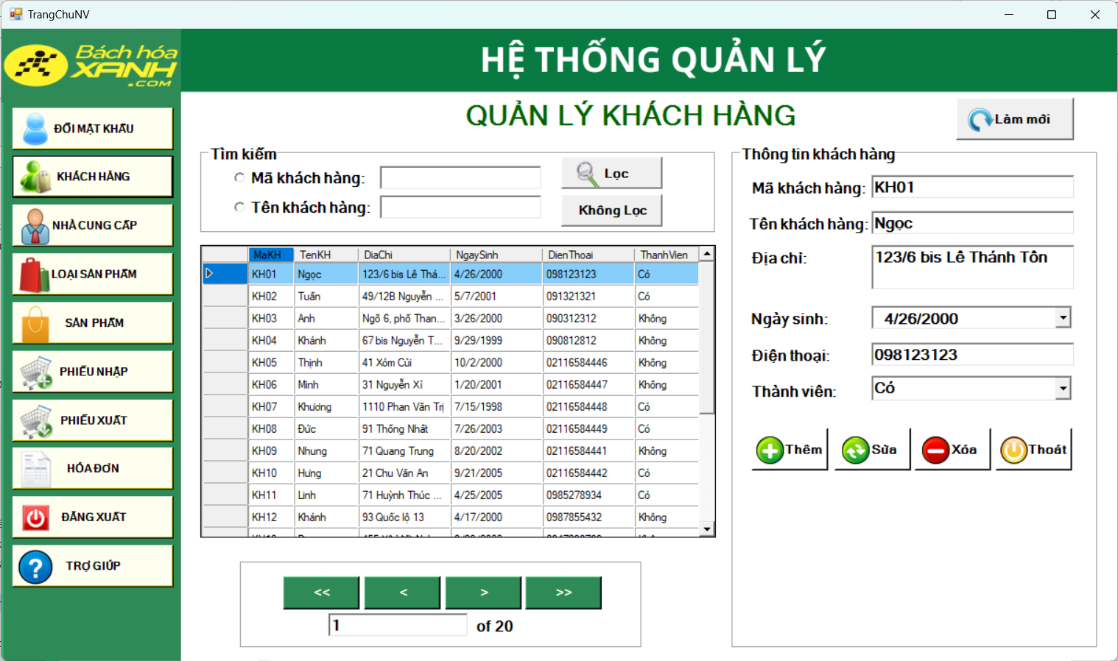

Hình 4.25 Giao diện quản lý Khách hàng

#### Chức năng làm mới

Khi nhấp chọn vào một khách hàng cụ thể, thông tin của khách hàng sẽ được hiển thị đầy đủ ở ô “Thông tin khách hàng”, khi nhấn chọn nút “Làm mới”, các thông tin sẽ được xóa hết trong ô “Thông tin khách hàng”, chức năng này là chức năng hỗ trợ cho chức năng thêm thông tin khách hàng.

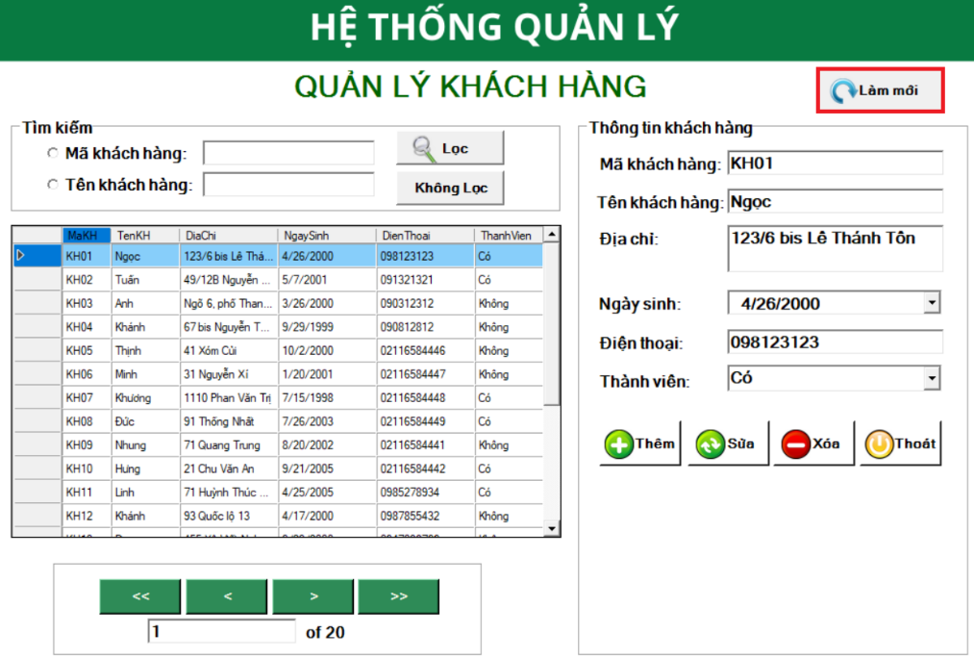

Hình 4.26 Thực hiện chức năng làm mới

Sau khi nhấn nút làm mới thông tin khách hàng đã được xóa hết trong các ô. Riêng ô ngày sinh thì sẽ được trả về là ngày hiện tại.

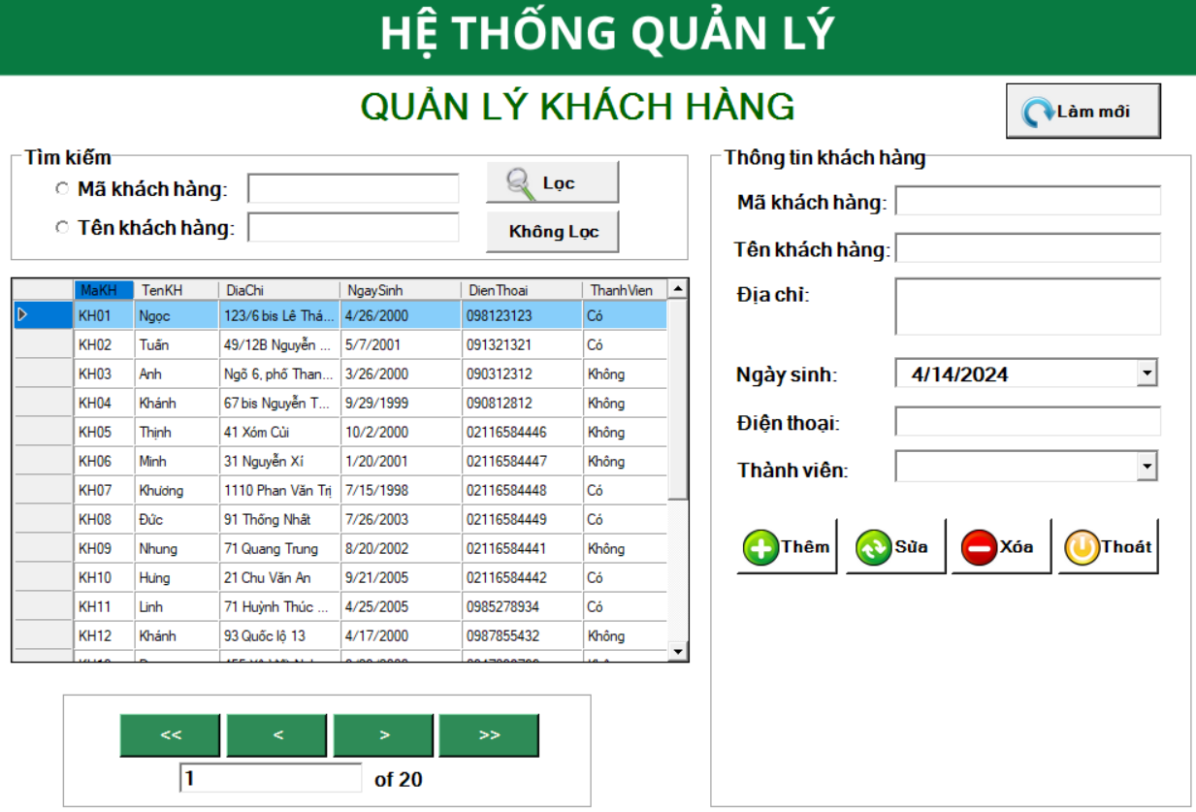

Hình 4.27 Kết quả thực hiện làm mới

#### Chức năng thêm thông tin

Để thêm một khách hàng mới vào danh sách quản lý, người dùng cần điền tất cả các thông tin của khách hàng vào từng ô tương ứng. Sau đó nhấn nút “Thêm” để thêm thông tin khách hàng.

Cụ thể thông tin được thêm ở đây để phục vụ cho ví dụ minh họa của chức năng Thêm khách hàng mới

* Mã khách hàng: KH21
* Tên khách hàng: Khoa
* Địa chỉ: 18 Phan Văn Trị
* Ngày sinh: 4/5/2003
* Điện thoại: 0983045743
* Thành viên: Không

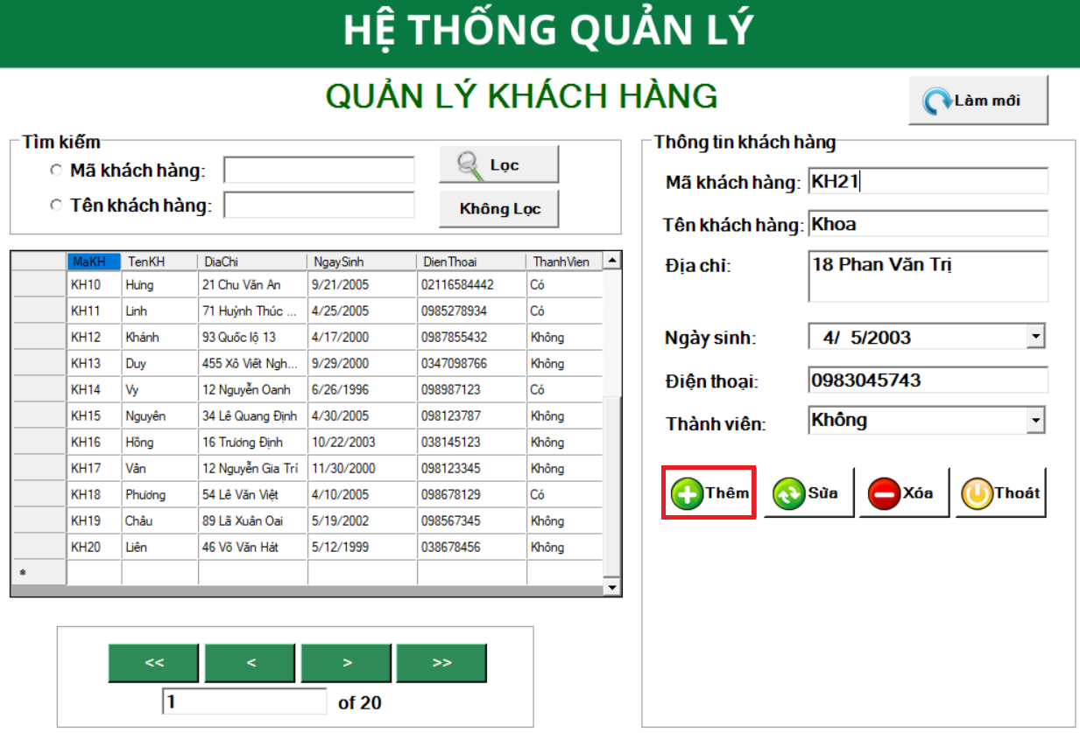

Hình 4.28 Chức năng thêm thông tin

Sau khi nhấn nút thêm khách hàng, hệ thống sẽ gửi thông báo xác nhận rằng bạn có muốn thêm khách hàng này hay không, để thêm khách hàng nhấn nút “Yes” và từ chối hành động thêm khách hàng nhấn nút “No”

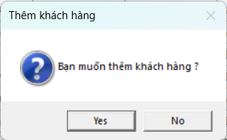

Hình 4.29 Xác nhận yêu cầu thêm Khách hàng

Sau khi nhấn nút “Yes”, hệ thống sẽ lần nữa thông báo cho người dùng biết rằng bạn đã thêm thông tin khách hàng mới thành công.

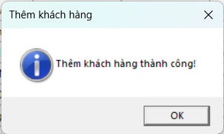

Hình 4.30 Thông báo thêm thành công

Sau khi có thông báo thêm khách hàng thành công, thông tin của khách hàng sẽ được hiển thị lên bảng dữ liệu, tổng số lượng mẫu tin trong khung các nút điều hướng cũng sẽ thay đổi, cụ thể ở đây là thay đổi từ 20 mẫu tin lên 21 mẫu tin

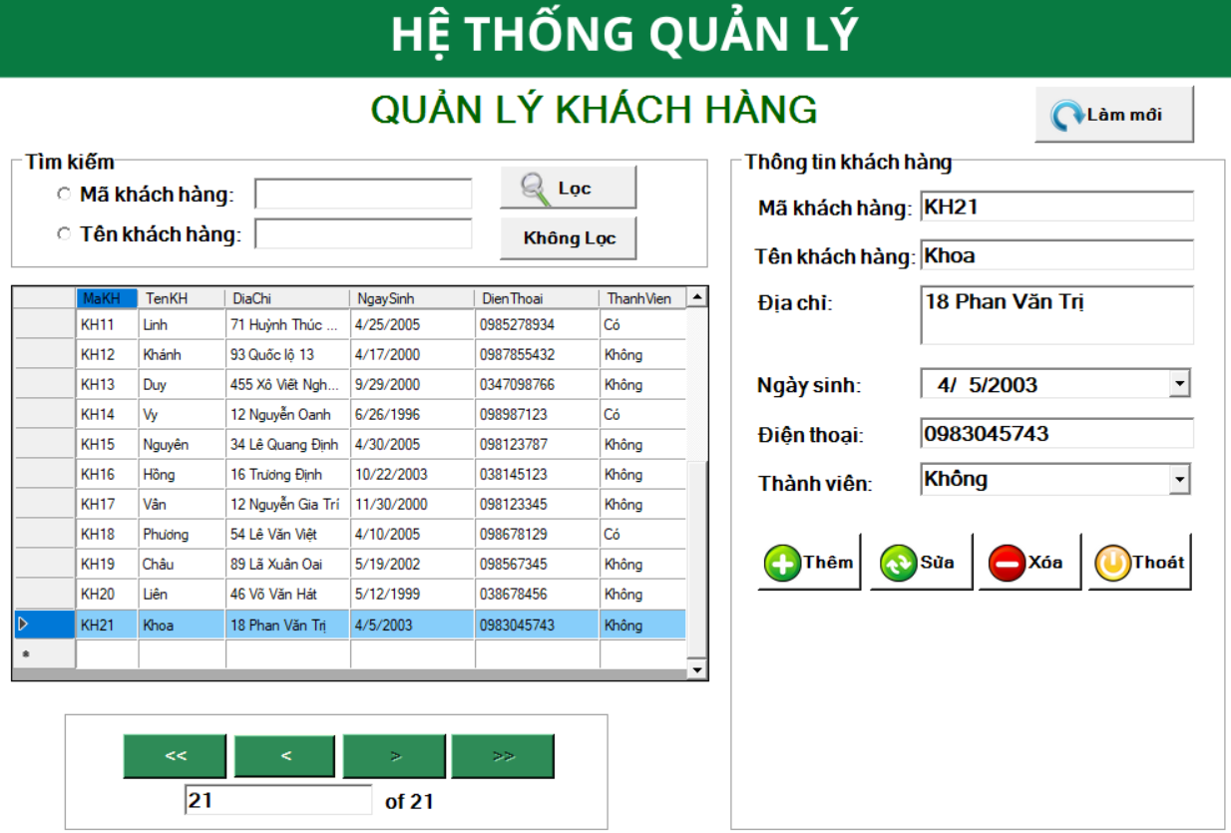

Hình 4.31 Kết quả thực hiện thêm Khách hàng

#### Chức năng sửa thông tin

Nhằm phục vụ cho việc giải quyết vấn đề có sự thay đổi thông tin từ phía khách hàng hoặc sửa lại thông tin bị nhập sai thì chức năng sửa thông tin đã được thêm vào trong mục Quản lý thông tin khách hàng.

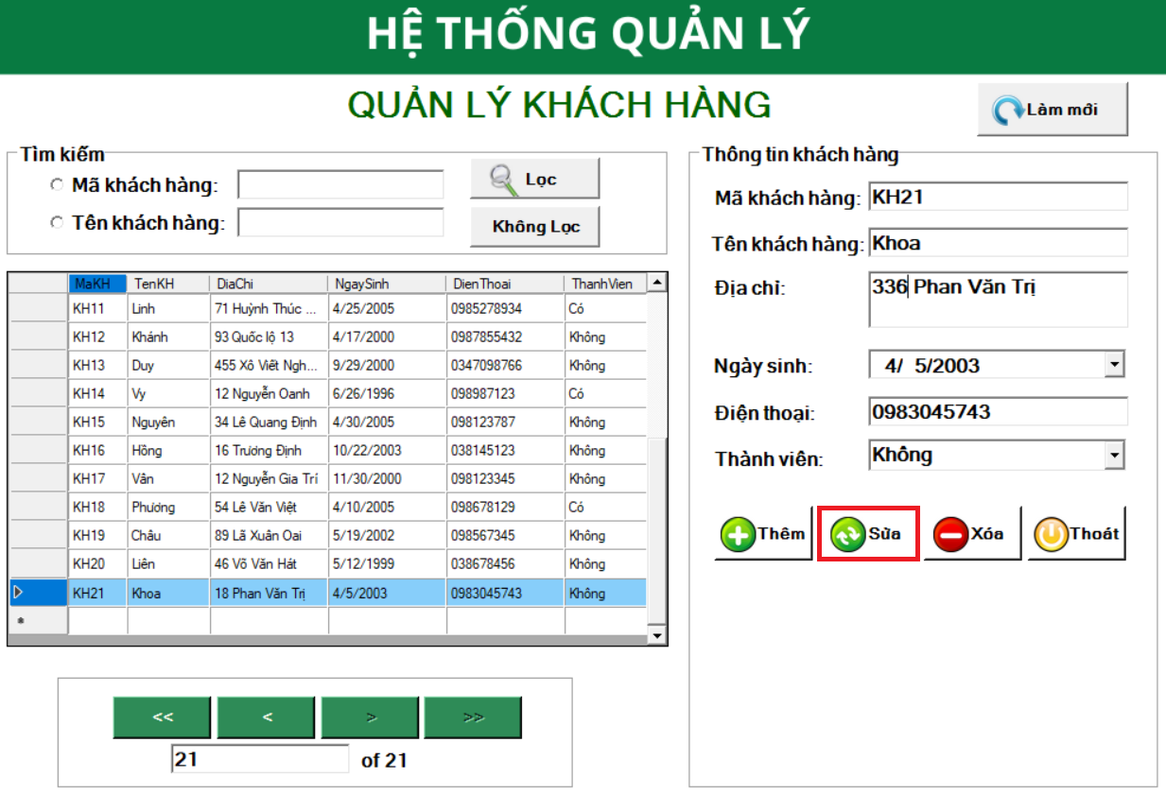

Hình 4.32 Thực hiện chức năng sửa thông tin

Chọn khách hàng mà người dùng muốn sửa thông tin, sau đó điền lại các thông tin cần chỉnh sửa và nhấn nút “Sửa”

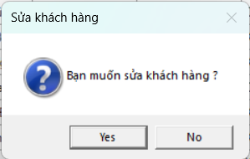

Hình 4.33 Xác nhận yêu cầu sửa Khách hàng

Sau khi nhấn nút “Sửa” sẽ có thông báo xác nhận xem người dùng có muốn sửa thông tin khách hàng không, nếu có thì sẽ chọn “Yes”, để hủy hành động sửa thông tin khách hàng thì sẽ chọn “No”.

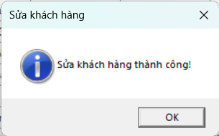

Hình 4.34 Thông báo sửa thông tin thành công

Khi người dùng đã xác nhận sửa thông tin, màn hình sẽ hiển thị thông báo cho biết đã sửa thông tin khách hàng thành công. Sau đó, thông tin của khách hàng đã được sửa sẽ được hiển thị lại trong bảng dữ liệu.  
Cụ thể ở đây, chọn khách hàng có mã khách hàng là “KH21” và sửa lại địa chỉ của khách hàng.

* Địa chỉ ban đầu: 18 Phan Văn Trị
* Địa chỉ đã sửa: 336 Phan Văn Trị

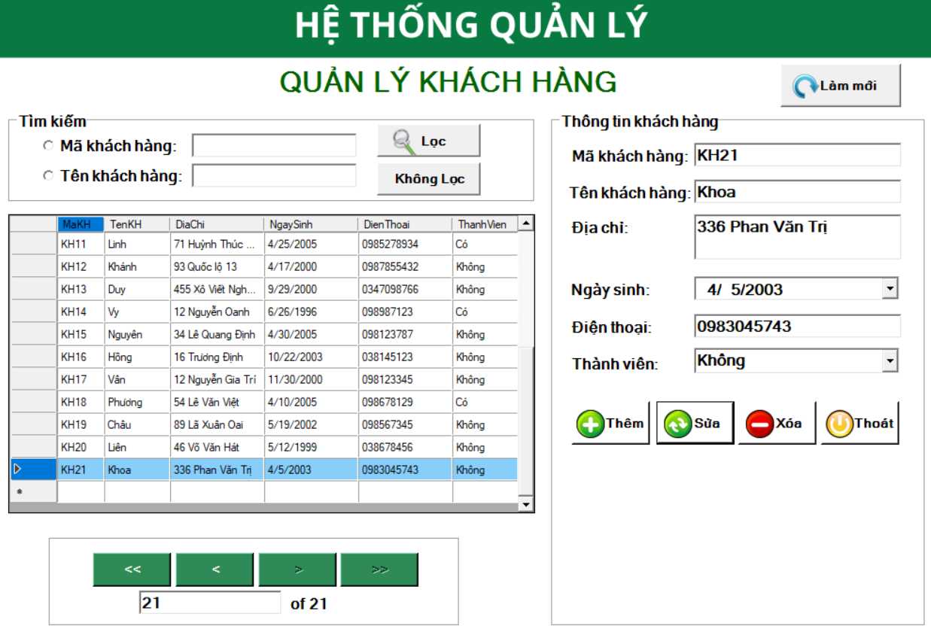

Hình 4.35 Kết quả thực hiện sửa thông tin

#### Chức năng xóa thông tin

Chức năng xóa thông tin được tạo ra nhằm xóa, loại bỏ các đối tượng khách hàng không cần thiết hoặc không còn giao dịch với cửa hàng nữa, việc này giúp cho hoạt động quản lý thông tin được diễn ra dễ dàng hơn.

Chọn một đối tượng cụ thể cần xóa sau đó nhấn vào nút “Xóa”

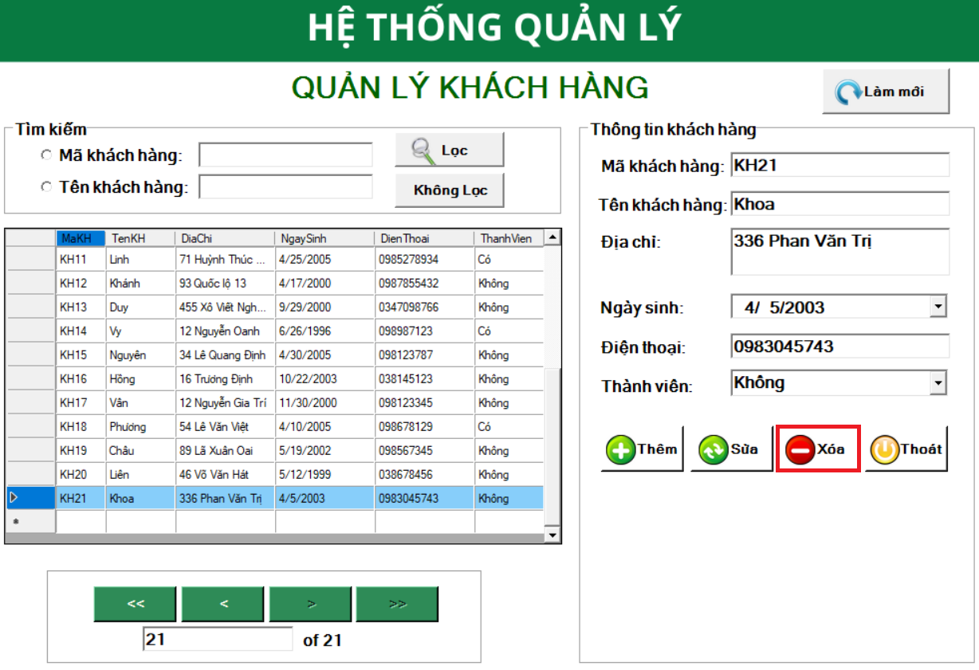

Hình 4.36 Thực hiện chức năng xóa thông tin

Tương tự như các chức năng mang yếu tố thay đổi đến thông tin của dữ liệu, hệ thống sẽ gửi thông báo yêu cầu xác nhận lại về thao tác xóa khách hàng. Nhấn “Yes” để xác nhận xóa và “No”

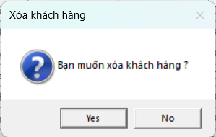

Hình 4.37 Xác nhận yêu cầu xóa Khách hàng

Sau khi xác nhận xóa khách hàng, hệ thống sẽ hiển thị thông báo đã xóa khách hàng thành công.

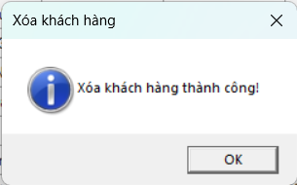

Hình 4.38 Thông báo xóa thành công

Khách hàng có mã khách hàng là “KH21” sau khi chọn xóa đã không còn hiển thị trên bảng dữ liệu, đồng thời tổng số lượng mẫu tin trong khung điều hướng cũng dã thay đổi về 20 mẫu tin sau khi xóa “KH21”.

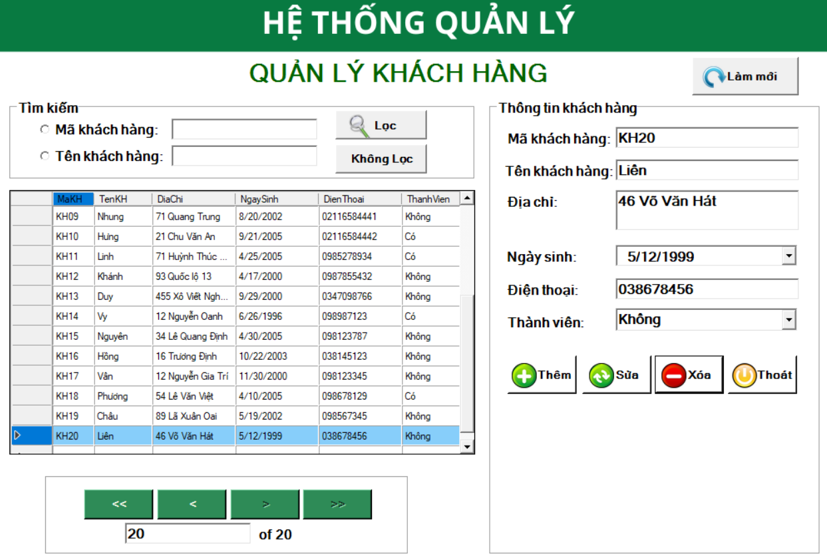

Hình 4.39 Kết quả xóa Khách hàng

#### Chức năng tìm kiếm thông tin

Nhằm phục vụ cho nhu cầu tìm thông tin trở nên nhanh chóng hơn, người dùng có thể sử dụng chức năng tìm kiếm thông tin. Thông tin có thể được tìm thông qua Mã khách hàng hoặc thông qua Tên của khách hàng.

Đầu tiên người dùng chọn một trong hai đối tượng dùng để tìm kiếm thông tin của khách hàng, sau đó sẽ nhập thông tin cần tìm và chọn nút “Lọc” để tìm kiếm.

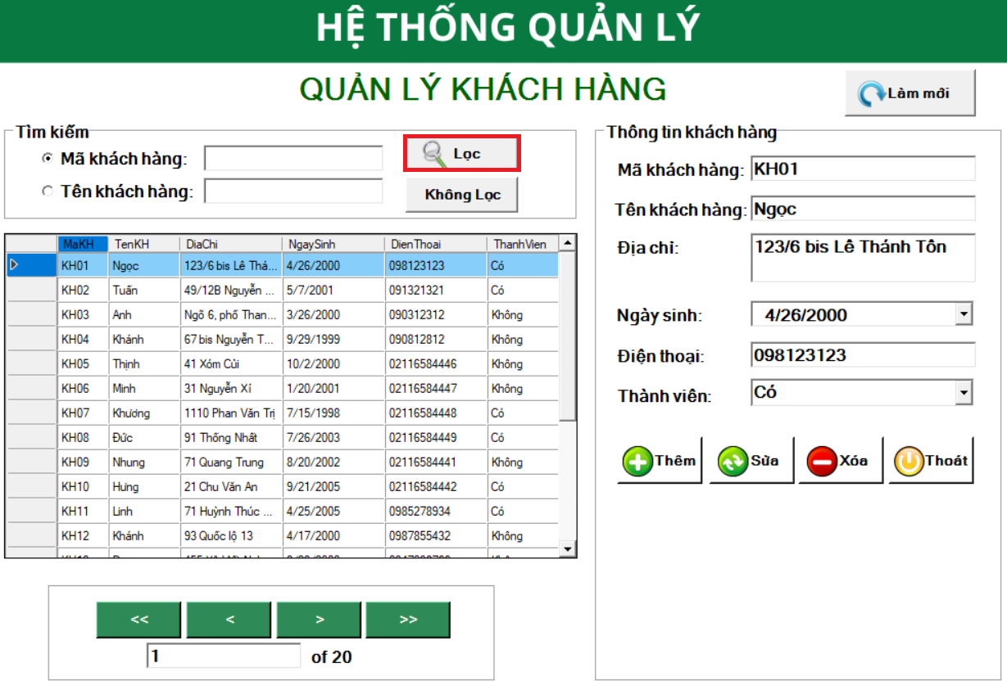

Hình 4.40 Tìm kiếm khi trống thông tin

Nếu người dùng bỏ trống và không nhập thông tin tìm kiếm, hệ thống sẽ hiển thị thông báo yêu cầu nhập thông tin tìm kiếm.

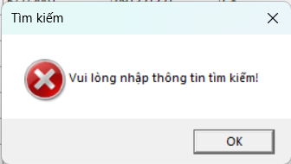

Hình 4.41 Thông báo tìm kiếm thất bại

Ví dụ, người dùng chọn đối tượng được sử dụng để tìm kiếm là Mã khách hàng, thông tin cần tìm kiếm là Mã khách hàng “KH10”, sau khi nhập Mã khách hàng người dùng nhấn nút “Lọc” để tiến hành tìm kiếm.

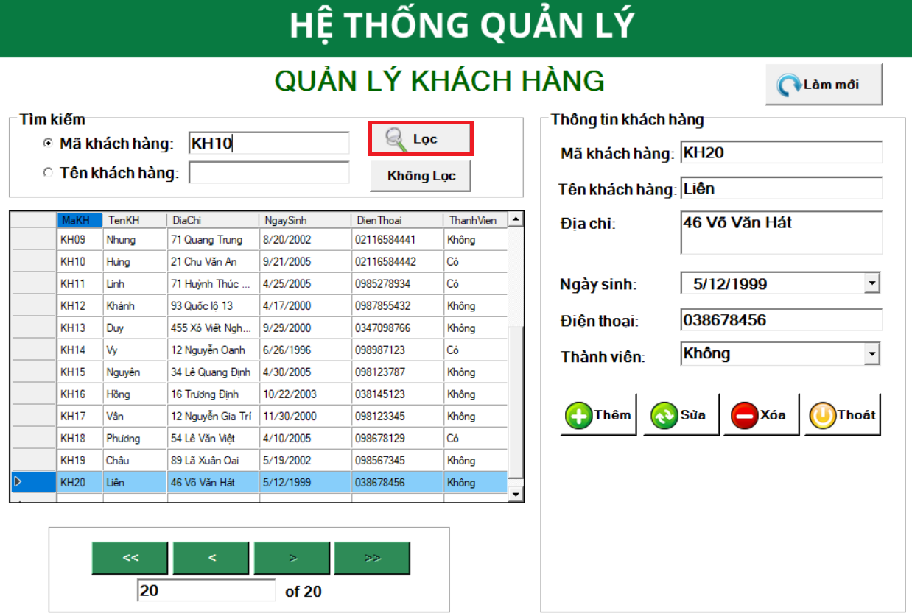

Hình 4.42 Thực hiện lọc thông tin

Kết quả hiển thị khách hàng có mã khách hàng là “KH01”, đồng thời các thông tin của khách hàng cũng được hiển thị một cách chi tiết. Và số lượng mẫu tin được tìm thấy cũng hiển thị trong khung điều hướng.

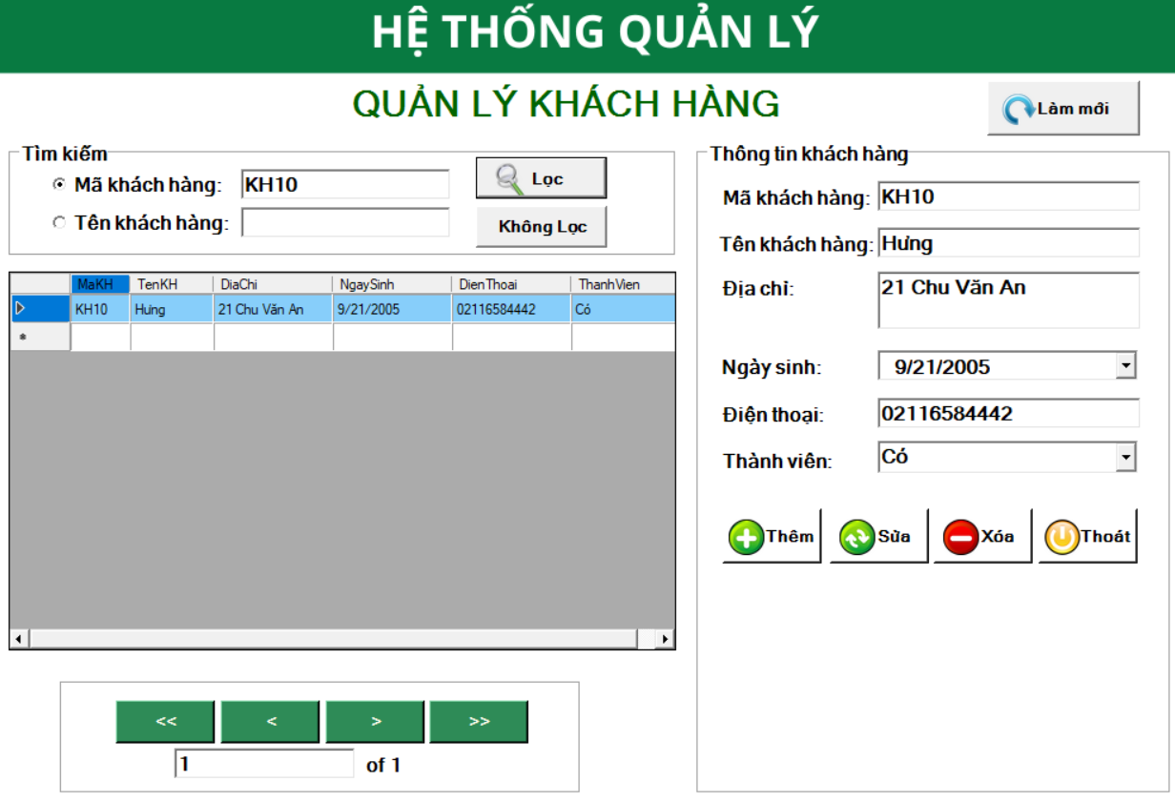

Hình 4.43 Kết quả tìm kiếm

Để trả về lại bảng dữ liệu ban đầu khi chưa tìm kiếm, người dùng nhấn nút “Không lọc”

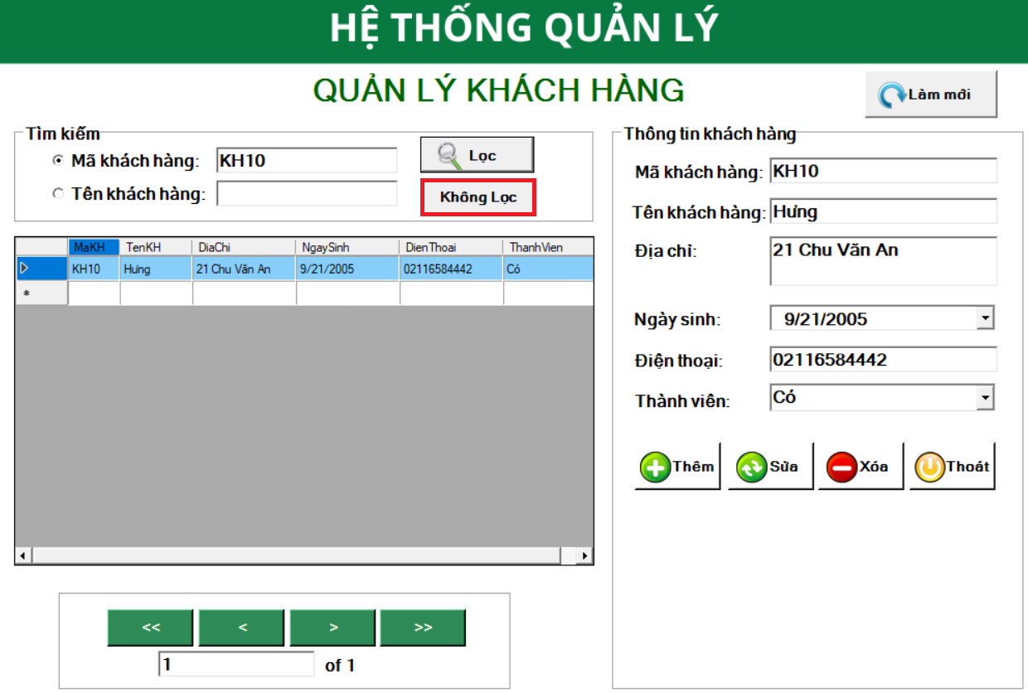

Hình 4.44 Thực hiện không lọc thông tin

Bảng dữ liệu đã được trả về hiện trạng ban đầu với đầy đủ 20 mẫu tin.

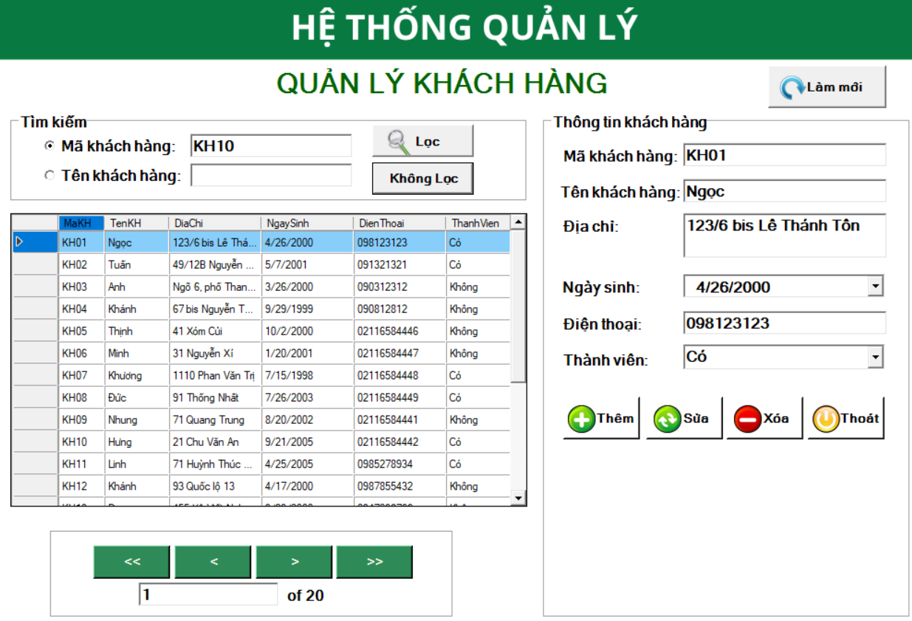

Hình 4.45 Kết quả thực hiện chức năng Không lọc

Tiếp theo là trường hợp chọn đối tượng tìm kiếm là Tên khách hàng, sau khi nhấn chọn tìm kiếm theo Tên khách hàng, người dùng thông tin tìm kiếm là tên của khách hàng vào vô sau đó tiếp tục nhấn nút “Lọc” để tiến hành tìm kiếm.

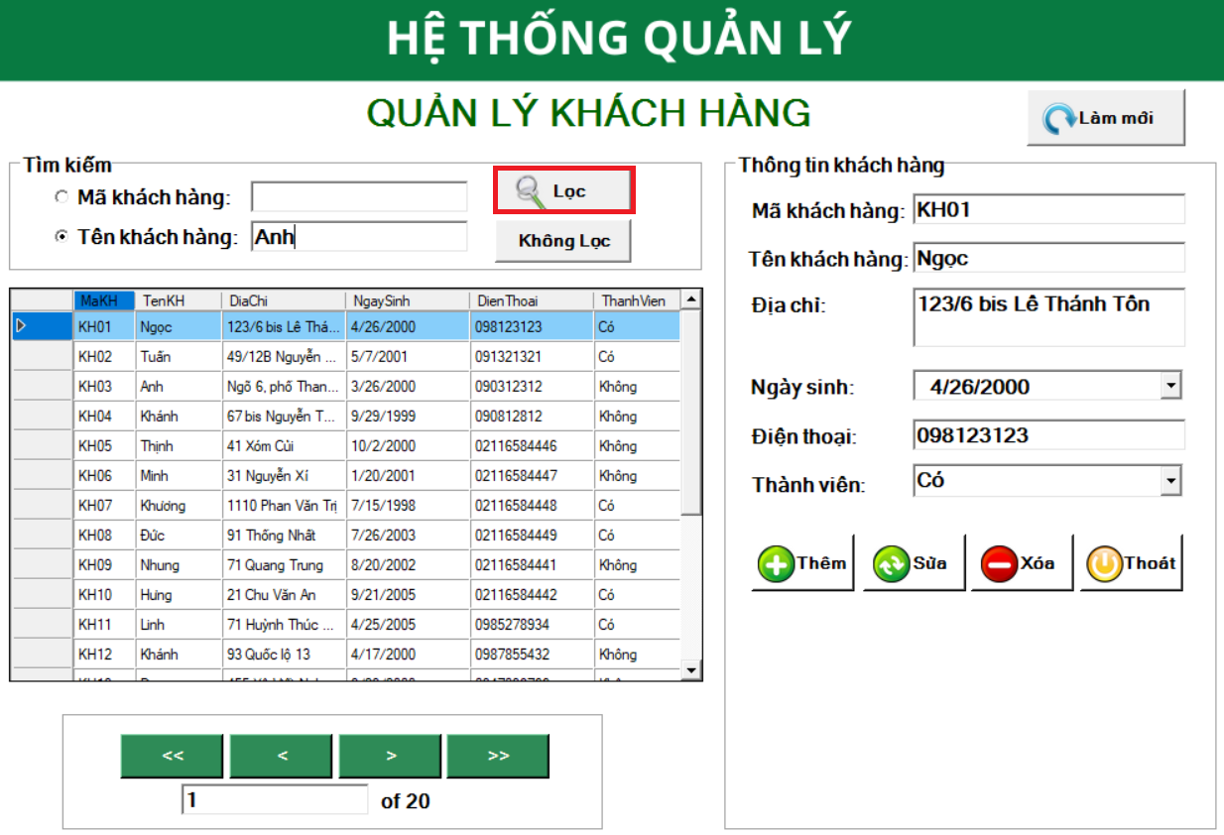

Hình 4.46 Tìm kiếm theo tên Khách hàng

Kết quả hiển thị thông tin của khách hàng có tên “Anh” đã được tìm kiếm, thông tin của khách hàng Anh cũng được hiển thị và tổng số lượng mẫu tin hiện hành là 1

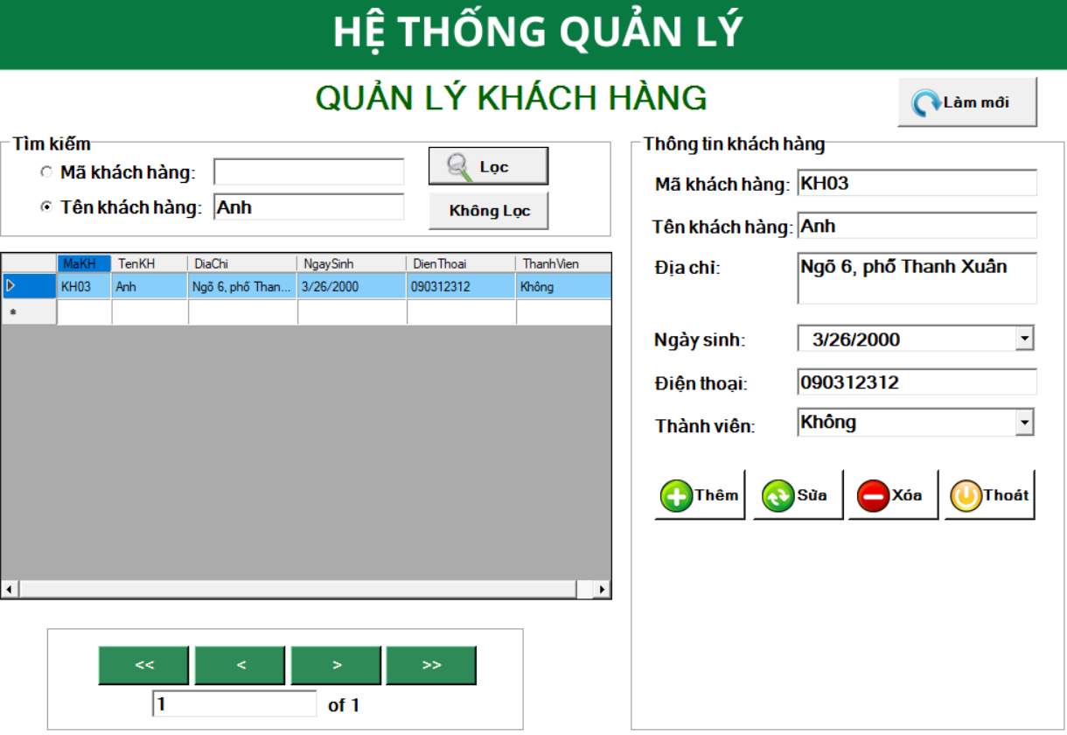

Hình 4.47 Kết quả tìm kiếm theo tên Khách hàng

Đối với khách hàng không được lưu trữ thông tin trong hệ thống khi được tìm kiếm hệ thống sẽ hiển thị thông báo không tìm thấy khách hàng này.

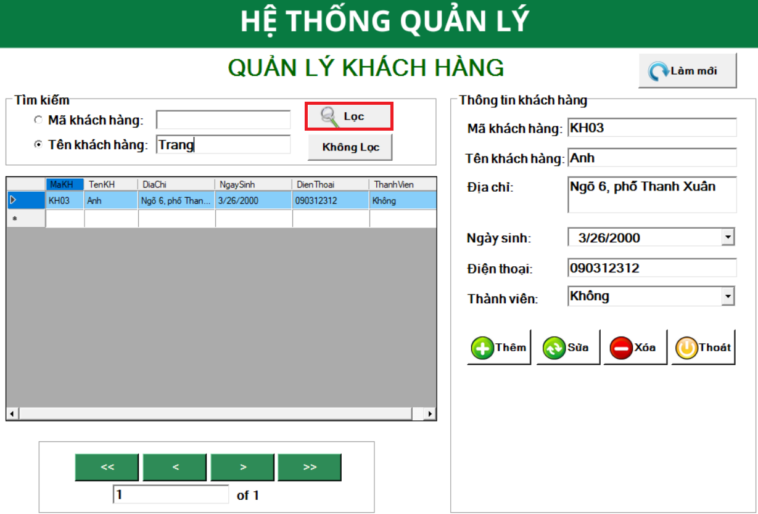

Hình 4.48 Thực hiện tìm kiếm thông tin không tồn tại

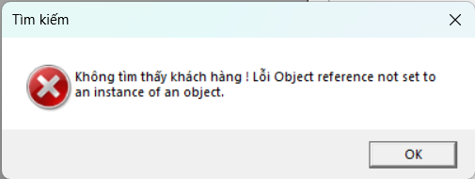

Hình 4.49 Kết quả của tìm kiếm thất bại

#### Chức năng điều hướng

Với các nút điều hướng trong bảng dữ liệu, giúp người dùng dễ dàng thao tác trên hệ thống hơn.

* Nút “<<”: Sẽ trả về vị trí mẫu tin đầu tiên trong danh sách dữ liệu
* Nút “<”: Sẽ trả về mẫu tin trước mẫu tin hiện hành
* Nút “>”: Sẽ trả về mầu tin sau mẫu tin hiện hành
* Nút “>>”: Sẽ trả về mẫu tin ở cuối danh sách dữ liệu.

Theo cùng với sự di chuyển của mỗi nút điều hướng tới mẫu tin nào, thì thông tin của các mẫu tin sẽ được hiển thị chi tiết ở khung Thông tin khách hàng.

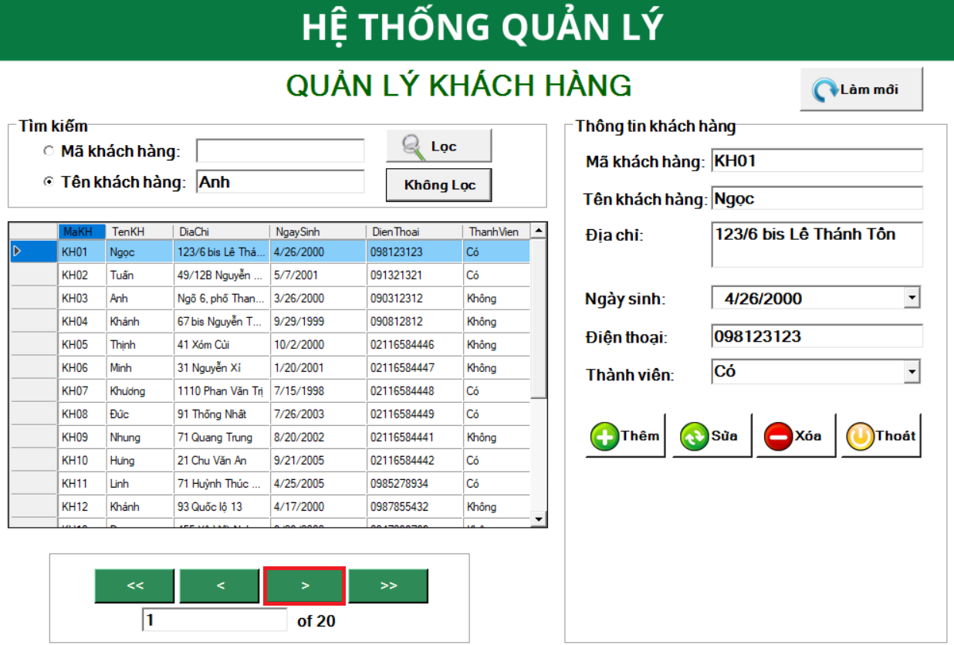

Hình 4.50 Thực hiện điều hướng Quản lý khách hàng

Lấy ví dụ, mẫu tin hiện hành đang là “KH01”, sau khi nhấn vào nút chọn “>”, thì mẫu tin của “KH02” đã được chọn đồng thời hiển thị thông tin của KH02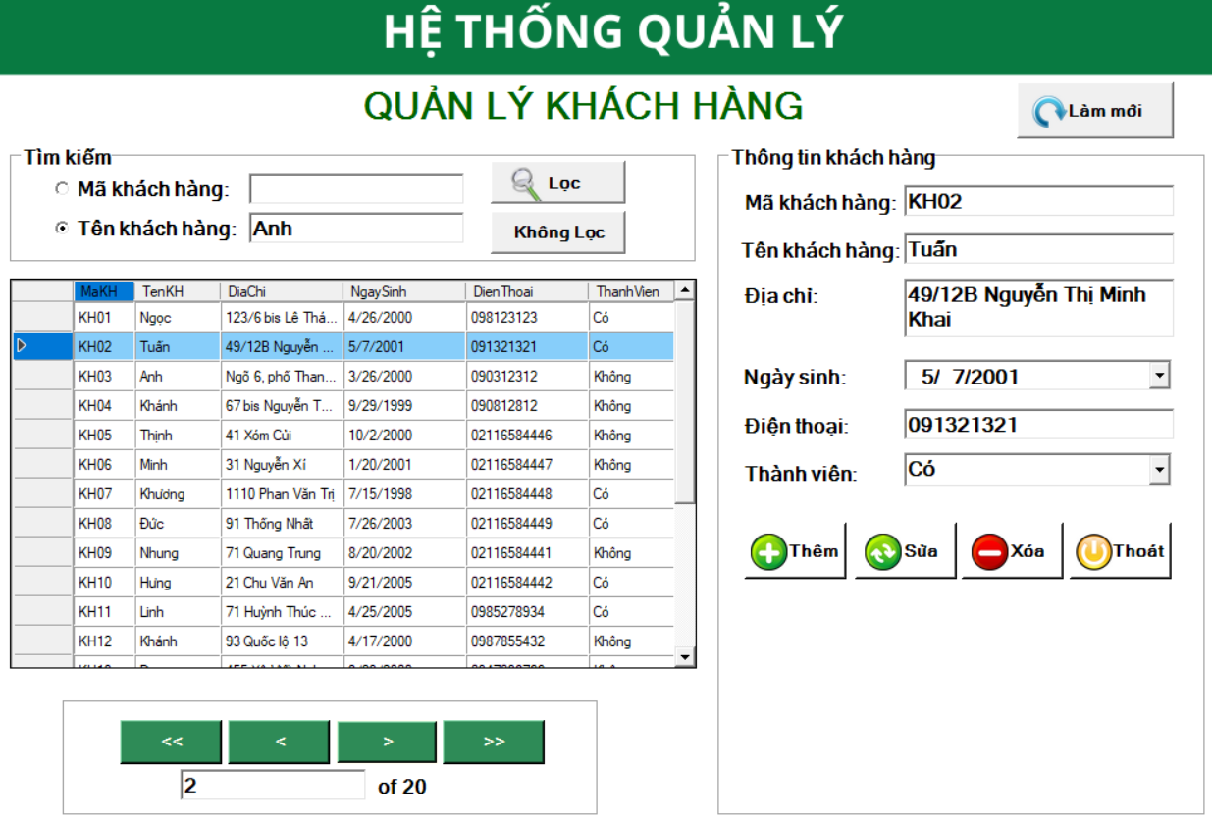

Hình 4.51 Kết quả thực hiện chức năng điều hướng

#### Chức năng thoát

Chức năng “Thoát” là chức năng giúp người dùng thoát khỏi giao diện quản lý khách hàng và trở lại với giao diện của các chức năng phần quyền nhân viên.

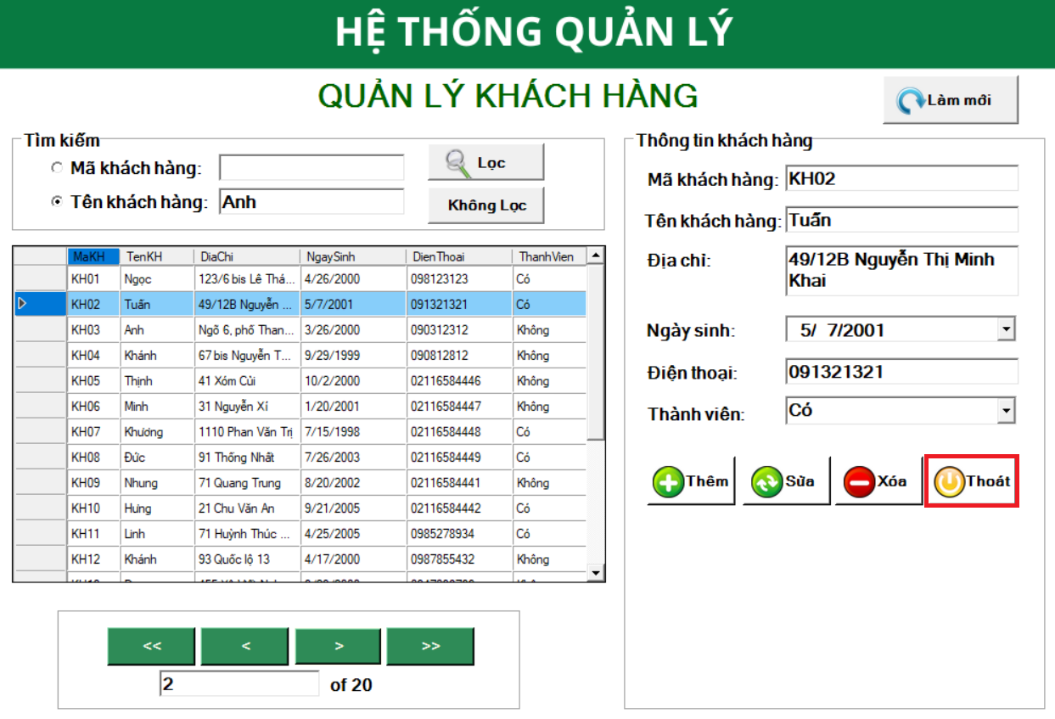

Hình 4.52 Kết quả thực hiện chức năng điều hướng



Hình 4.53 Quay lại giao diện chức năng phân quyền nhân viên

### Giao diện nhà cung cấp

Quản lý khách hàng là quản lý nguồn đầu ra của các mặt hàng trong cửa hàng thì Quản lý nhà cung cấp là quản lý nguồn đầu vào của cửa hàng, tương tự như vậy thì Quản lý nhà cung cấp cũng có các thông tin cơ bản được quản lý như

* Mã nhà cung cấp: Mã tương ứng cho mỗi nhà cung cấp, mỗi một nhà cung cấp có
* Tên nhà cung cấp: Tên của nhà cung cấp được quản lý
* Địa chỉ: Địa chỉ làm việc của nhà cung cấp
* Điện thoại: Số điện thoại liên hệ với nhà cung cấp
* Email: Email liên hệ với nhà cung cấp

Các chức năng quản lý cơ bản như Thêm, Sửa, Xóa cũng được thêm vào để hỗ trợ quản lý danh sách các nhà cung cấp, cùng với đó là chức năng Làm mới và các nút điều hướng cũng góp phần hỗ trợ thêm cho các chức năng quản lý cơ bản.

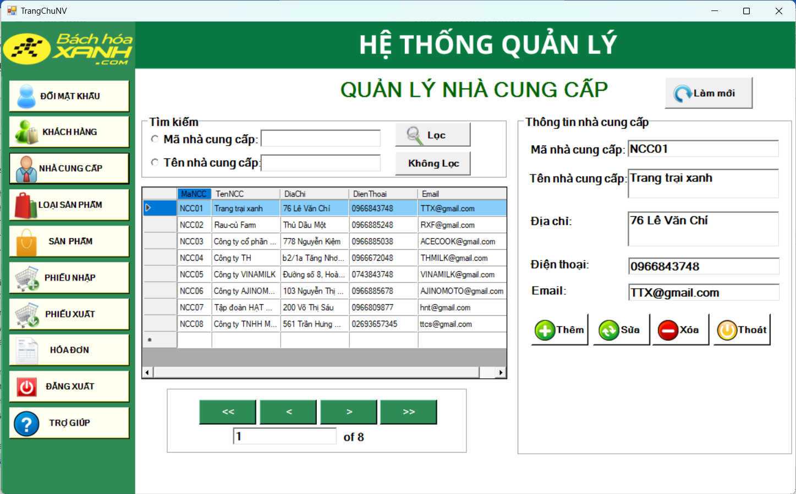

Hình 4.54 Giao diện quản lý nhà cung cấp

#### Chức năng làm mới

Chức năng làm mới có nhiệm vụ làm sạch khung thông tin của nhà cung cấp, từ đó giúp cho việc Thêm thông tin trở nên nhanh hơn và cũng chính xác hơn thay vì người dùng phải xóa từng thông tin.

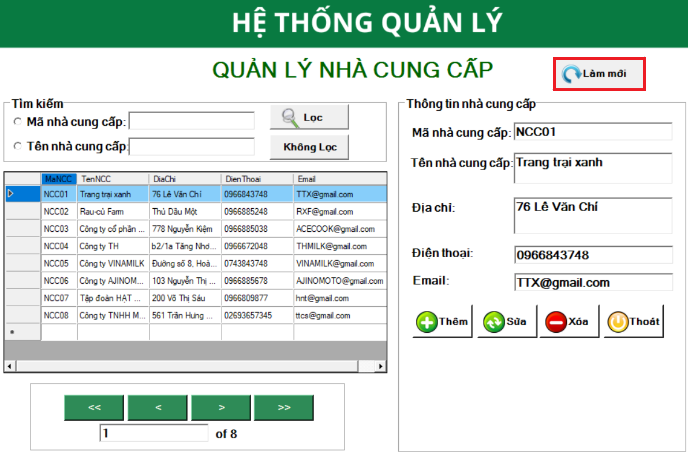

Hình 4.55 Thực hiện làm mới

Sau khi sử dụng chức năng Làm mới, tất cả thông tin ở khung Thông tin nhà cung cấp đã được xóa.

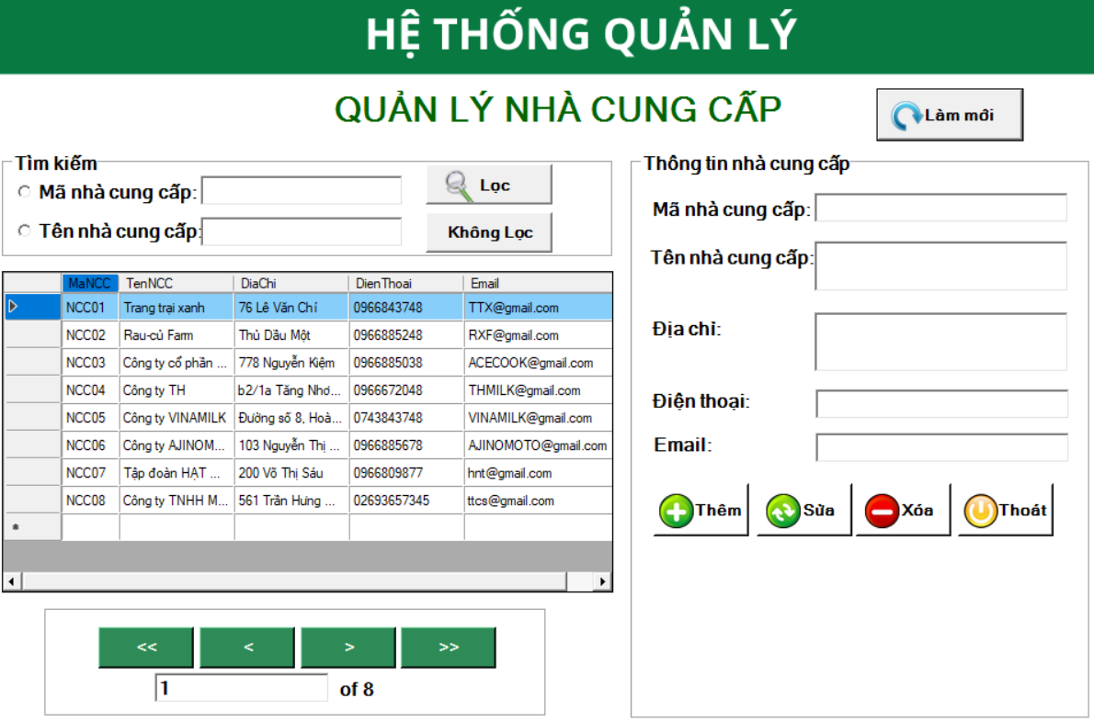

Hình 4.56 Kết quả thực hiện làm mới

#### Chức năng thêm thông tin

Đầu tiên là chức năng Thêm thông tin nhà cung cấp mới vào trong danh sách nhà cung cấp mà cửa hàng hiện đang quản lý.

Người dùng chỉ cần nhập thông tin của nhà cung cấp mới vào khung Thông tin nhà cung cấp sau đó nhấn nút “Thêm”.

Cụ thể, số lượng mẫu tin ban đầu được quản lý là 8 mẫu tin, tiếp theo chúng em sẽ thêm đối tượng “NCC09” vào trong bảng dữ liệu và thông tin của NCC09 chi tiết như sau:

* Mã nhà cung cấp: NCC09
* Tên nhà cung cấp: Đà lạt Farm
* Địa chỉ: 713/14 Lê Đức Thọ, TP.Hồ Chí Minh
* Điện thoại: 0879502322
* Email: dalatfarm86@gmail.com

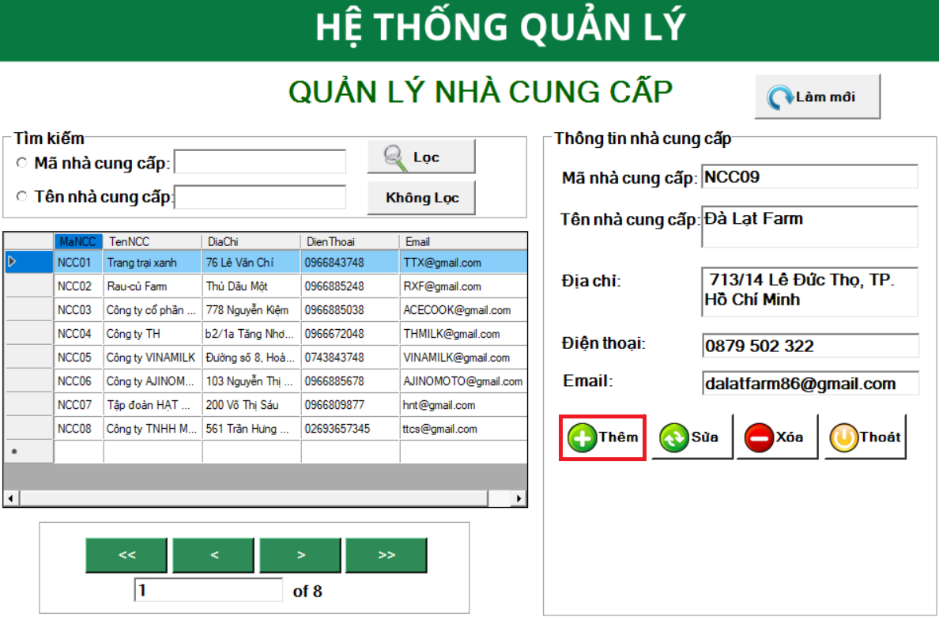

Hình 4.57 Thực hiện thêm Nhà cung cấp

Tiếp đó người dùng sẽ nhận được thông báo xác nhận thao tác thêm nhà cung cấp, nhấn “Yes” để tiếp tục thao tác thêm nhà cung cấp và “No” để hủy hành động này.

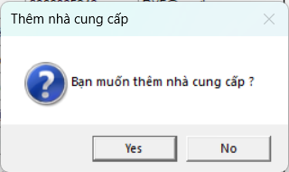

Hình 4.58 Xác nhận yêu cầu thêm Nhà cung cấp

Khi hoàn tất tất cả các hành động người dùng sẽ nhận được thông báo rằng đã hoàn thành thêm thông tin của một nhà cung cấp mới.

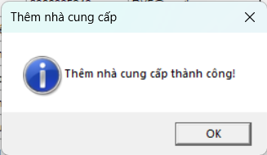

Hình 4.59 Thông báo thêm Nhà cung cấp thành công

Thông tin của nhà cung cấp vừa được thêm đã được hiển thị và tổng số mẫu tin đã được thay đổi lên tổng thành 9 mẫu tin.

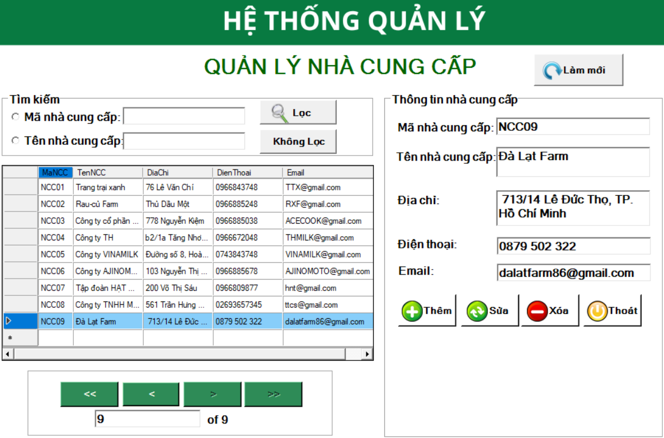

Hình 4.60 Kết quả thêm Nhà cung cấp

#### Chức năng sửa thông tin

Chức năng sửa thông tin hỗ trợ cho việc sửa đổi thông tin, thêm thông tin bị thiếu cho đối tượng quản lý mà không mất quá nhiều thời gian. Chẳng hạn nếu có sai sót trong quá trình thêm thông tin, người dùng có thể sửa đổi mà không cần phải thêm lại.

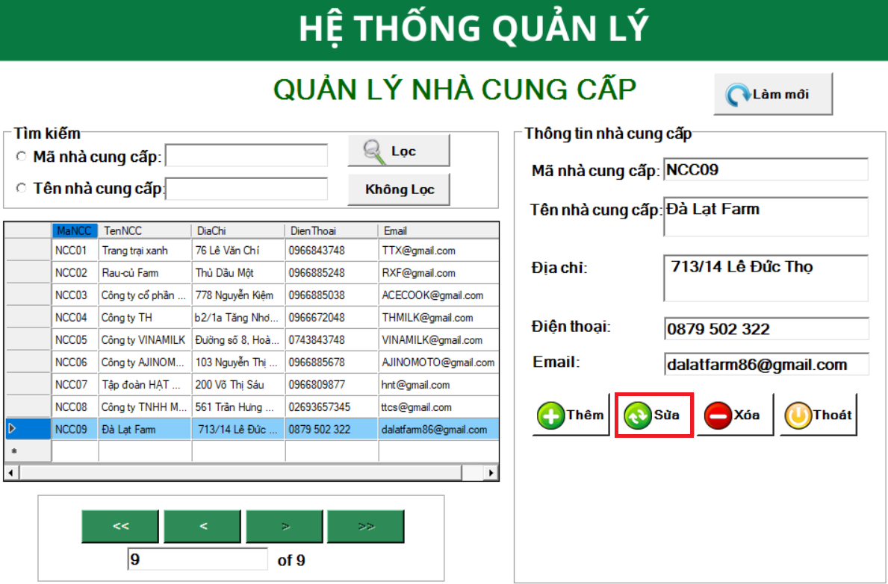

Hình 4.61 Thực hiện sửa thông tin

Ở đây tiếp tục chọn đối tượng “NCC09” để làm ví dụ, sửa đổi thông tin địa chỉ của “NCC09”, cụ thể là bỏ đi tên Thành phố Hồ Chí Minh.

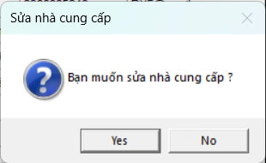

Hình 4.62 Xác nhận yêu cầu sửa thông tin

Các thao tác có ảnh hưởng đến bảng dữ liệu sẽ luôn nhận được thông báo xác nhận sửa đổi.

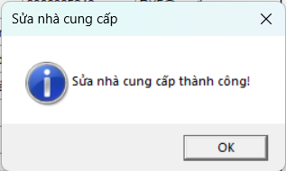

Hình 4.63 Thông báo sửa thông tin thành công

Sau khi có thông báo sửa đổi thành công, dữ liệu của NCC09 đã được ghi nhận lại trên bảng dữ liệu.

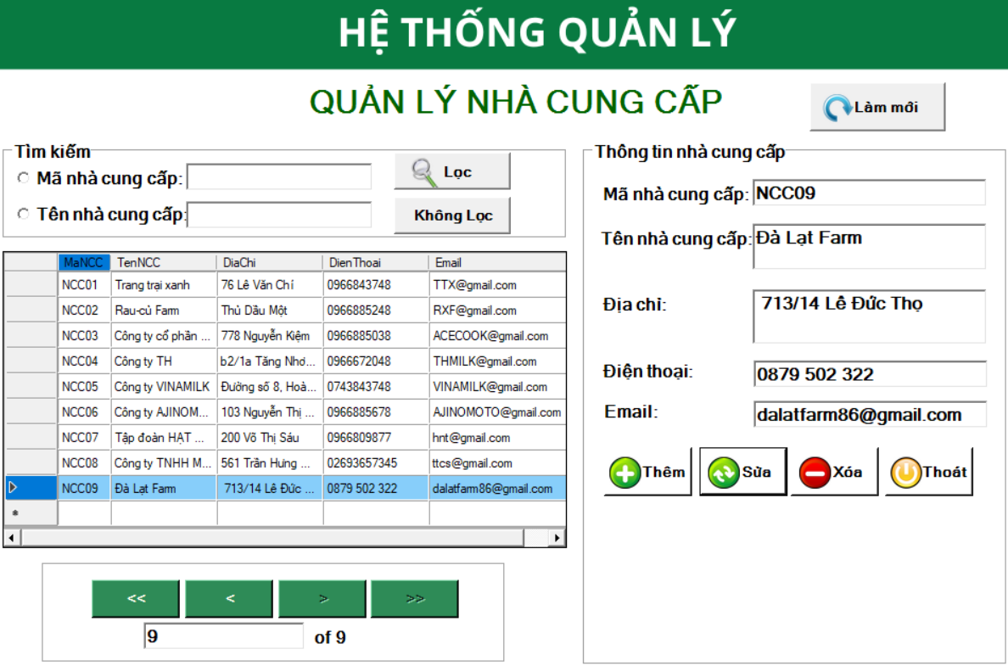

Hình 4.64 Kết quả sau khi sửa thông tin

#### Chức năng xóa thông tin

Chức năng xóa sẽ giúp người dùng dễ dàng loại bỏ các nhà cung cấp không còn hợp tác nữa, giúp cho danh sách dữ liệu thông tin về các nhà cung cấp được gọn gàng, rõ ràng hơn.

Chỉ cần chọn mẫu tin mà người dùng cần xóa, sau đó chọn nút “Xóa”

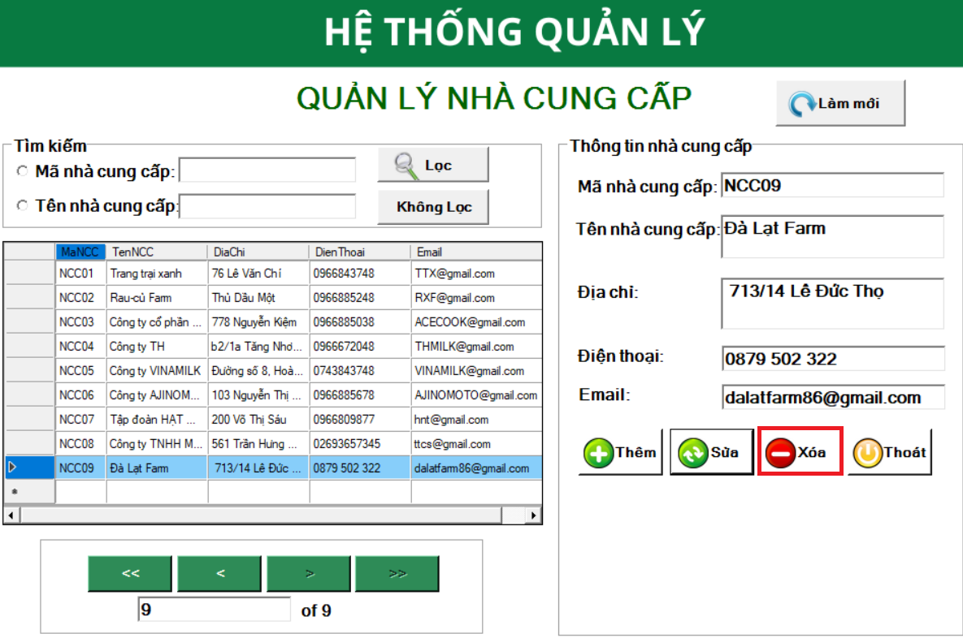

Hình 4.65 Thực hiện xóa Nhà cung cấp

Khi nhấn nút xóa, hệ thống sẽ hiển thị thông báo xác nhận yêu cầu xóa nhà cung cấp, xác nhận xóa sẽ nhấn nút “Yes” và hủy bỏ thao tác xóa thông tin nhà cung cấp thì sẽ nhấn “No”

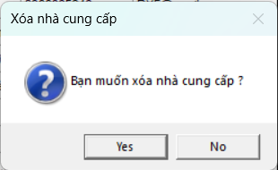

Hình 4.66 Xác nhận yêu cầu xóa Nhà cung cấp

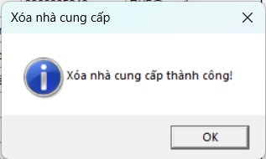

Hình 4.67 Thông báo xóa Nhà cung cấp thành công

Nhà cung cấp có mã “NCC09” đã được loại bỏ, tổng số mẫu tin đã quay về là 8

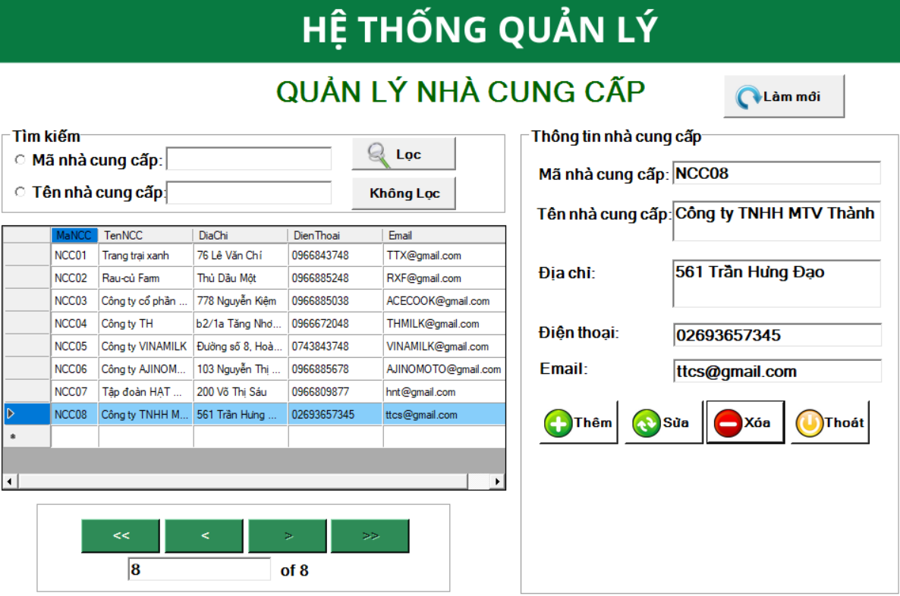

Hình 4.68 Kết quả xóa Nhà cung cấp

#### Chức năng tìm kiếm thông tin

Chức năng tìm kiếm sẽ dựa trên thông tin đầu vào do người dùng cung cấp và tìm kiếm các mẫu tin có thông tin khớp với thông tin đầu vào và đưa ra.

Người dùng cần chọn lựa đối tượng thông tin mà mình sẽ dựa trên đó để tìm kiếm, sau đó nhập thông tin tìm kiếm và nhấn nút “Lọc”.

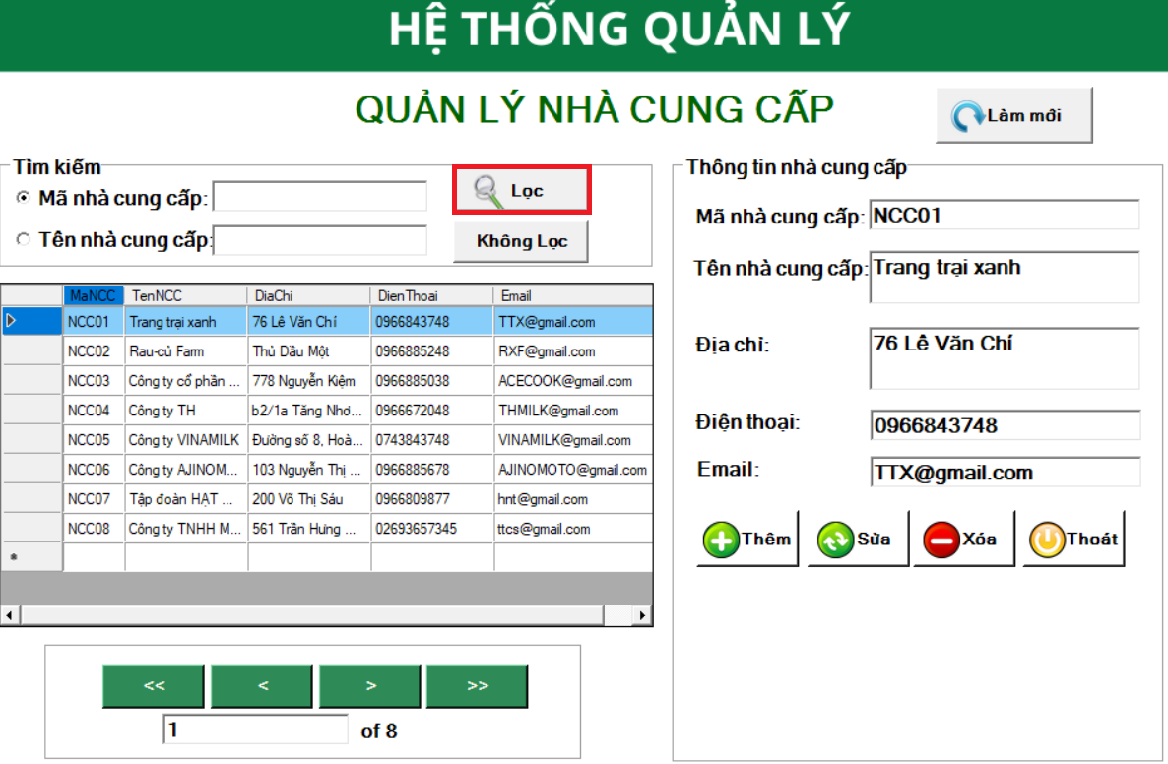

Hình 4.69 Thực hiện lọc khi trống thông tin

Nếu người dùng để trống thông tin tìm kiếm và nhấn “Lọc”, hệ thống sẽ thông báo yêu cầu người dùng nhập thông tin tìm kiếm.

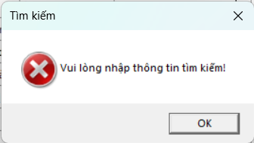

Hình 4.70 Thông báo tìm kiếm thất bại

Đầu tiên, tìm kiếm theo Mã nhà cung cấp, ví dụ cụ thể như sử dụng Mã nhà cung cấp là “NCC05”.

Các thao tác được thực hiện lần lượt là chọn đối tượng tìm kiếm, nhập thông tin tìm kiếm và nhấn nút “Lọc”.

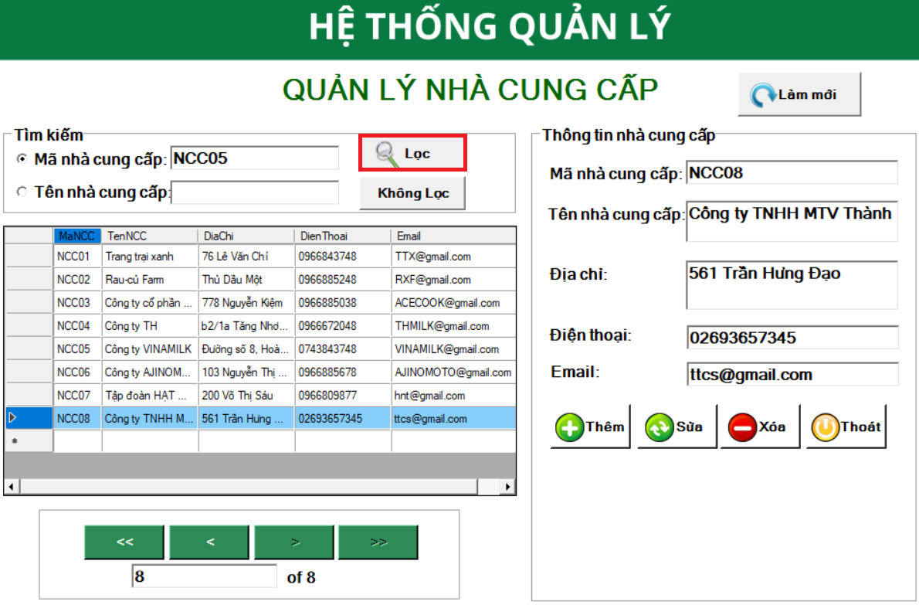

Hình 4.71 Tìm Nhà cung cấp theo Mã nhà cung cấp

Sau khi nhấn “Lọc”, thông tin của NCC05 sẽ được hiển thị trên bảng dữ liệu, đồng thời thông tin chi tiết cũng được hiển thị ở khung “Thông tin nhà cung cấp”. Cùng với đó tổng số lượng mẫu tin được hiển thị là 1.

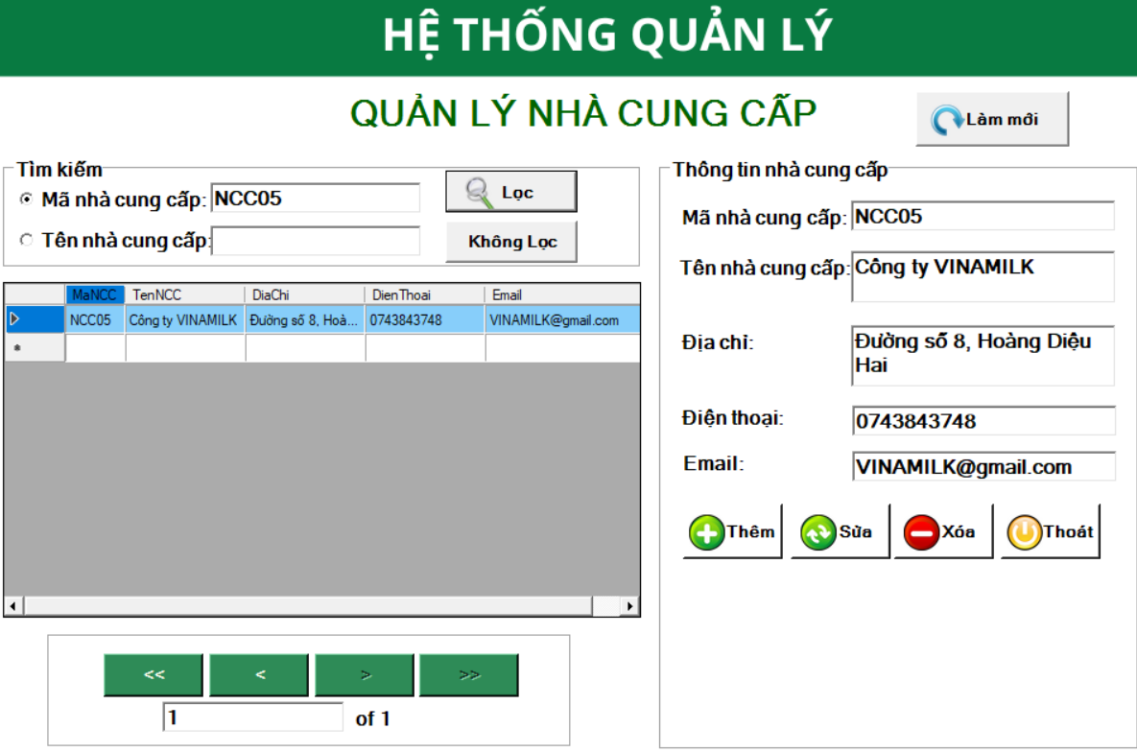

Hình 4.72 Kết quả tìm kiếm

Hiện tại màn hình đang hiển thị kết quả của thông tin vừa được tìm kiếm từ mã nhà cung cấp NCC05, khi nhấn nút “Không Lọc”, hệ thống sẽ trả về kết quả là bảng dữ liệu ban đầu với tổng số mẫu tin được quản lý là 8

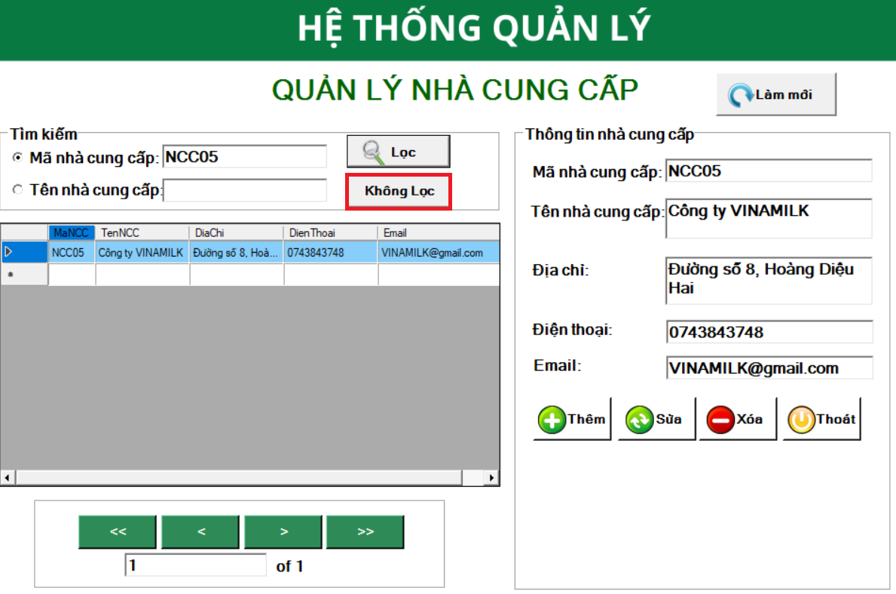

Hình 4.73 Thực hiện Không lọc thông tin

Mặc định mẫu tin được chọn hiện hành sẽ là mẫu tin đầu tiên, thông tin chi tiết của mẫu tin cũng được hiển thị.

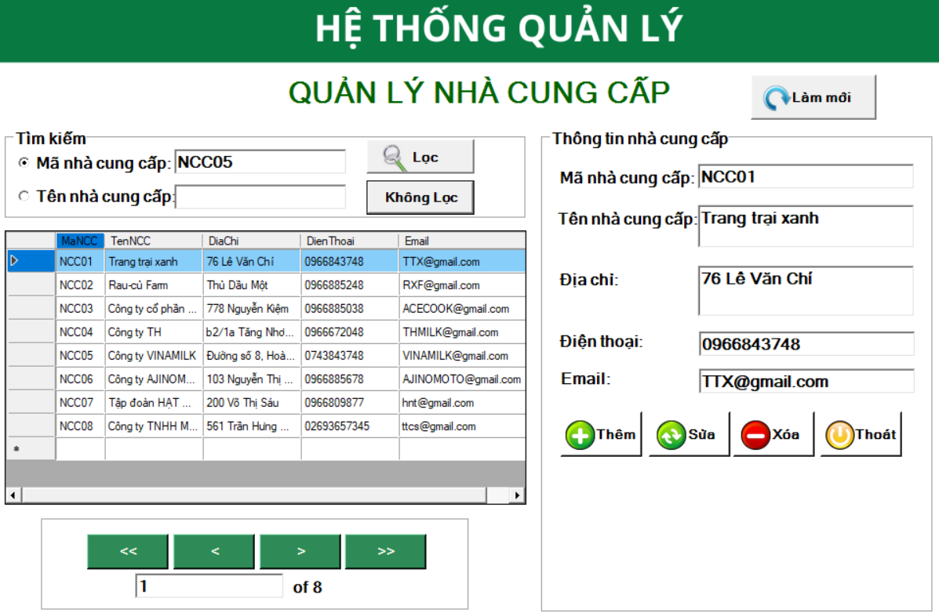

Hình 4.74 Kết quả chức năng Không lọc

Tiếp theo là tìm kiếm thông qua đối tượng là Tên nhà cung cấp, cũng tương tự như các thao tác tìm kiếm bằng Mã nhà cung cấp, nhập Tên nhà cung cấp và nhấn nút “Lọc”

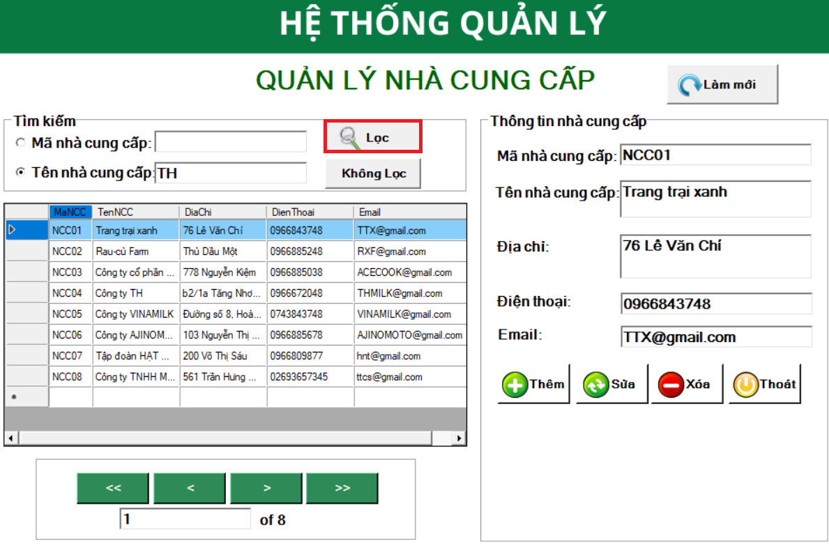

Hình 4.75 Tìm kiếm theo Tên nhà cung cấp

Ví dụ nhập tên là “TH” và Lọc thì bảng dữ liệu sẽ hiển thị những công ty có Tên công ty là “TH” hoặc có liên quan, tổng số mẫu tin được tìm thấy là 2

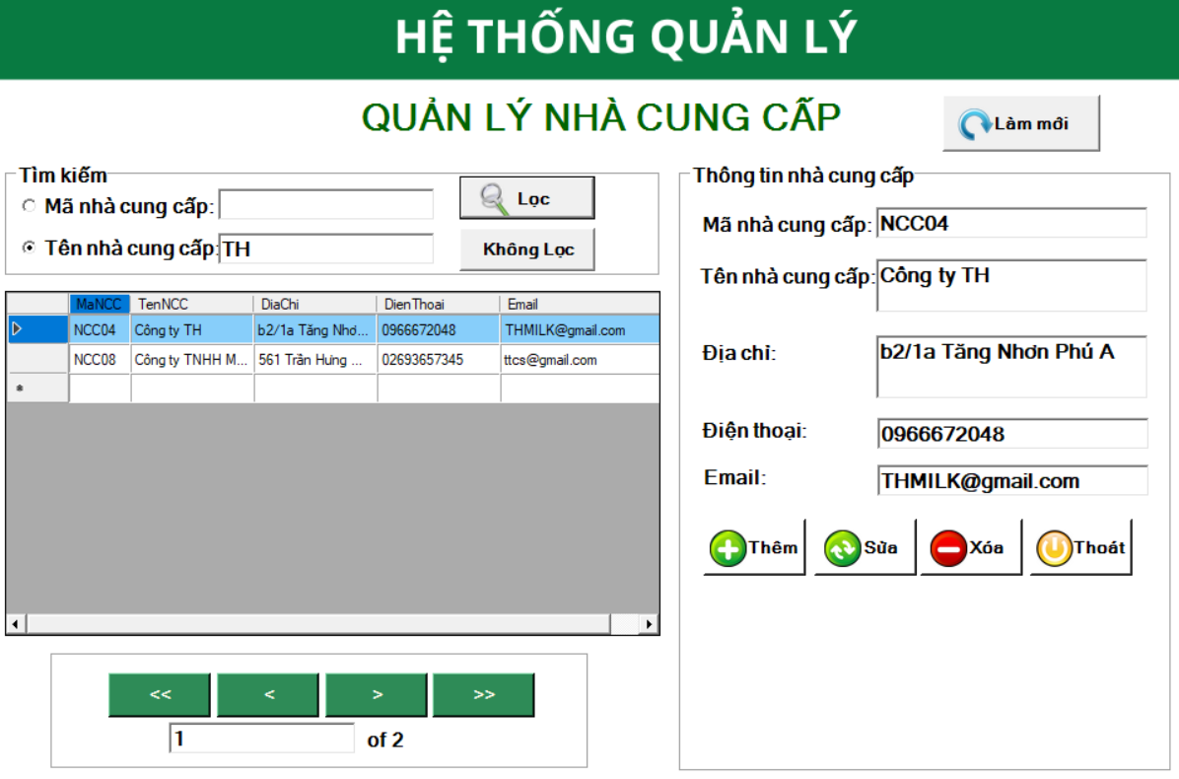

Hình 4.76 Kết quả tìm kiếm

Đối với thông tin tìm kiếm không tồn tại trong danh sách dữ liệu, hệ thống sẽ phản hồi không tìm thấy thông tin đã được tìm kiếm

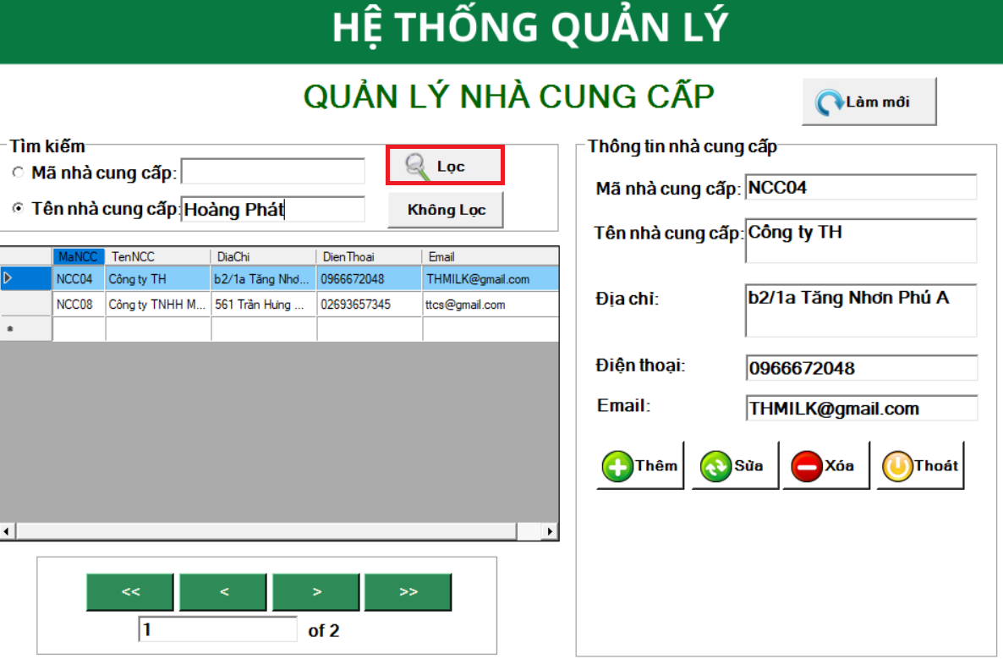

Hình 4.77 Tìm kiếm thông tin không tồn tại

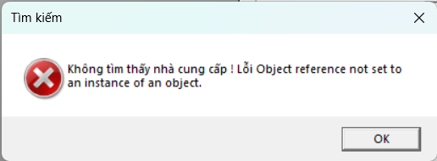

Hình 4.78 Kết quả tìm kiếm

#### Chức năng điều hướng

Các nút điều hướng này hỗ trợ người dùng trong việc di chuyển trong bảng dữ liệu dễ dàng hơn, đặc biệt là di chuyển về mẫu tin đầu tiên và mẫu tin cuối cùng.

* Nút “<<”: Sẽ trả về vị trí mẫu tin đầu tiên trong danh sách dữ liệu
* Nút “<”: Sẽ trả về mẫu tin trước mẫu tin hiện hành
* Nút “>”: Sẽ trả về mầu tin sau mẫu tin hiện hành
* Nút “>>”: Sẽ trả về mẫu tin ở cuối danh sách dữ liệu.

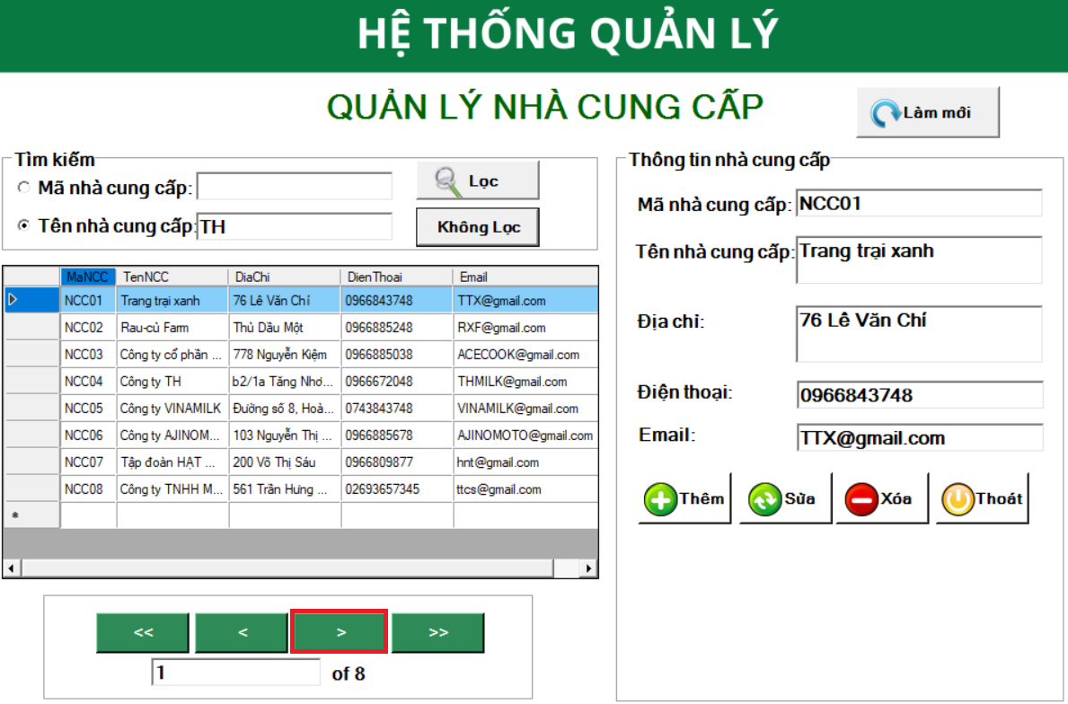

Hình 4.79 Thực hiện điều hướng

Ví dụ như sử dụng nút “>” để di chuyển đến mẫu tin kế tiếp. Thông tin của mẫu tin hiện hành sẽ được hiển thị và đồng thời số thứ tự của mẫu tin trên tổng số mẫu tin cũng sẽ được hiển thị, cho người dùng dễ nắm bắt.

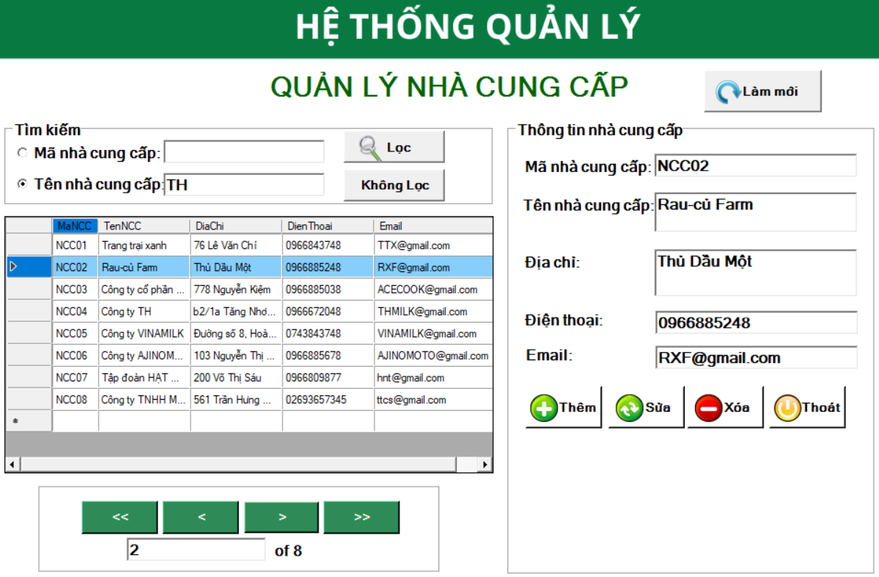

Hình 4.80 Kết quả thực hiện chức năng điều hướng

#### Chức năng thoát

Cuối cùng là chức năng Thoát, hỗ trợ người dùng thoát khỏi giao diện Quản lý nhà cung cấp và về giao diện chính.

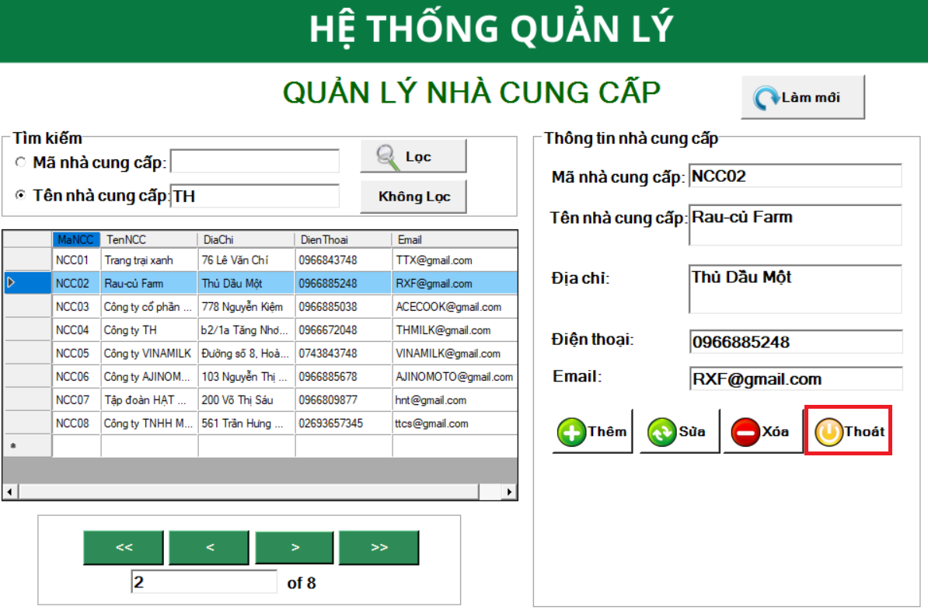

Hình 4.81 Thực hiện chức năng Thoát

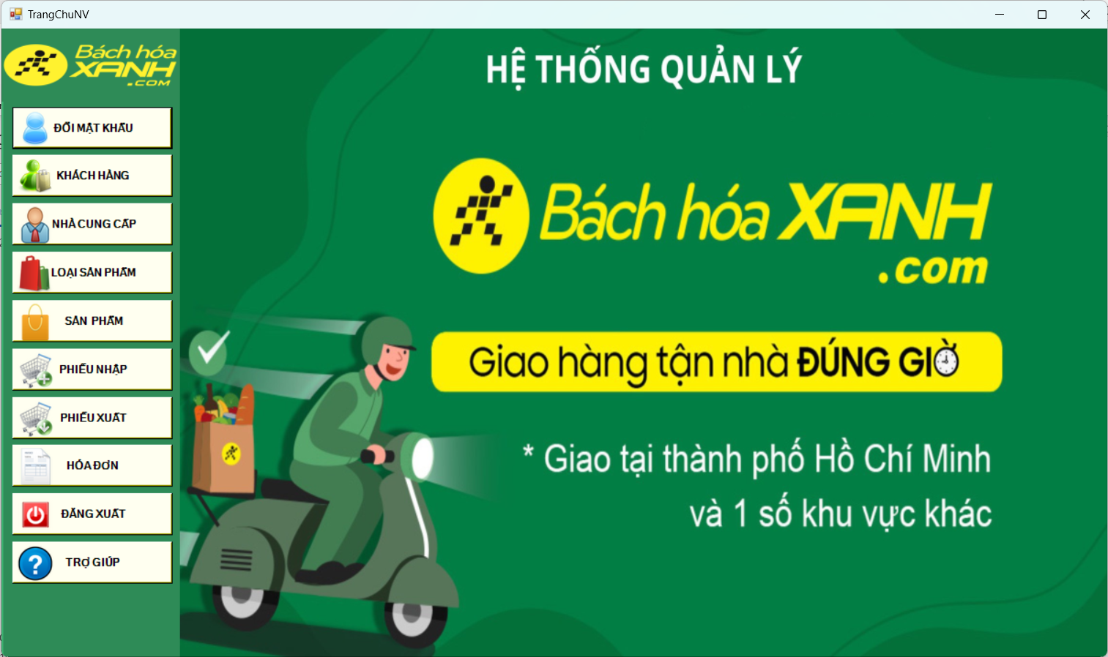

Hình 4.82 Quay về giao diện chức năng phân quyền nhân viên

### Giao diện loại sản phẩm

Quản lý loại sản phẩm là một trong những mục quản lý quan trọng, liên quan trực tiếp đến đầu ra của cửa hàng – sản phẩm.

Quản lý loại sản phẩm cũng được hỗ trợ tất cả các chức năng cơ bản như Thêm, Sửa, Xóa, Làm mới và Tìm kiếm cùng với sự hỗ trợ của các nút điều hướng.

Những thông tin mà Quản lý loại sản phẩm cần quản lý là:

* Mã loại sản phẩm: Mã của mỗi một loại sản phẩm duy nhất.
* Tên loại sản phẩm: Tên của loại sản phẩm
* Ghi chú: Nếu loại sản phẩm đó có gì đặc biệt cần lưu ý thì sẽ được ghi chú lại.

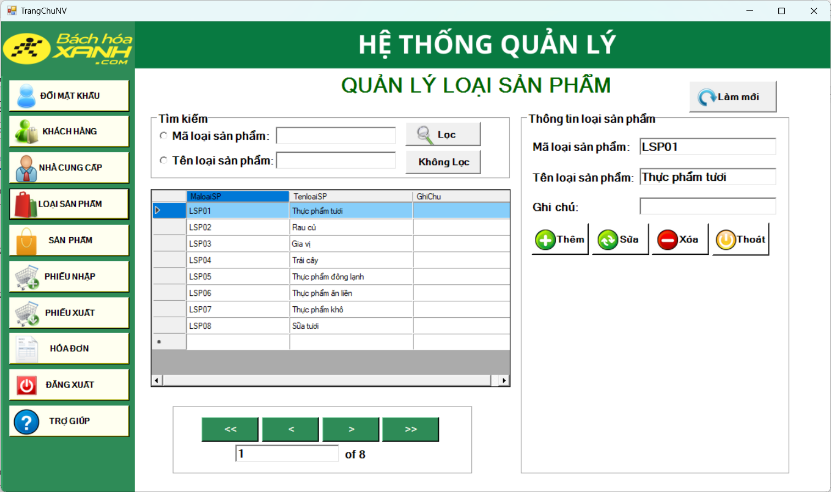

Hình 4.83 Giao diện quản lý Loại sản phẩm

#### Chức năng làm mới

Chức năng làm mới được tạo ra theo một cách như là một chức năng đệm, chức năng hỗ trợ cho chức năng Thêm. Làm mới giúp cho các ô thông tin được trống, việc thêm thông tin cũng được thực hiện nhanh hơn, tránh nhầm lẫn.

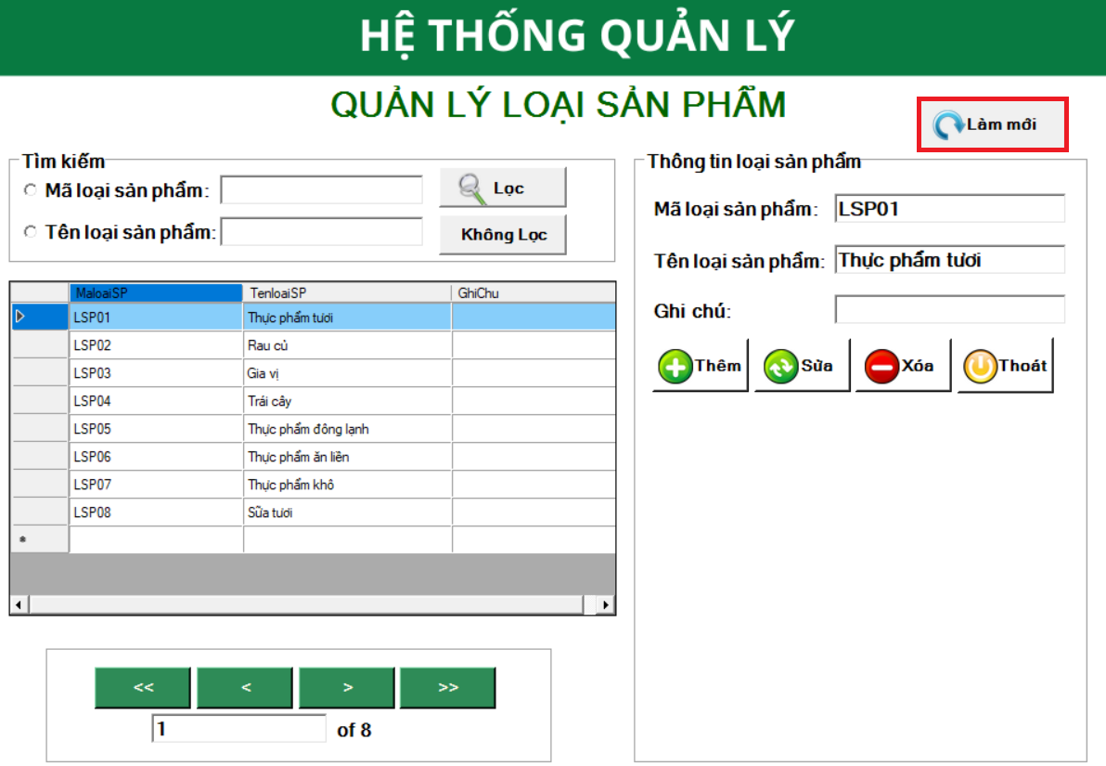

Hình 4.84 Thực hiện chức năng làm mới

Ban đầu, mẫu tin được chọn có Mã loại sản phẩm là “LSP01” và Tên loại sản phẩm được hiển thị chi tiết là “Thực phẩm tươi”, nhưng sau khi sử dụng chức năng Làm mới thì Khung thông tin loại sản phẩm đã được trống.

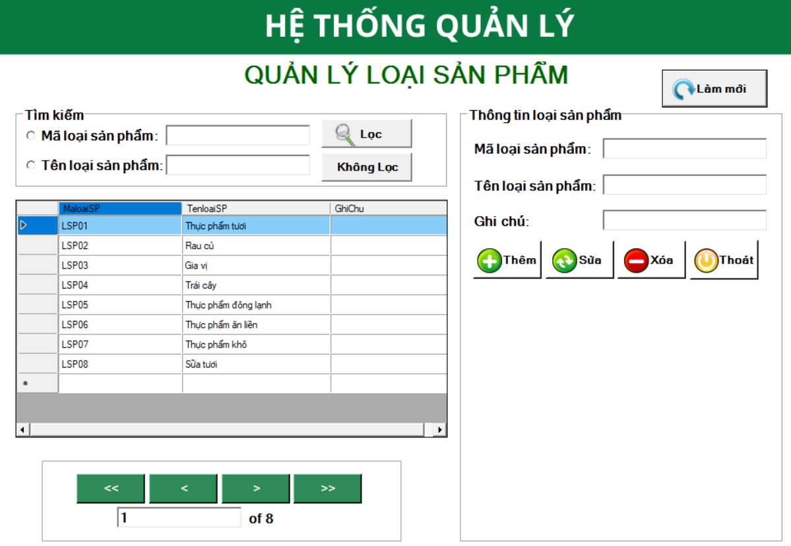

Hình 4.85 Kết quả thực hiện làm mới

#### Chức năng thêm thông tin

Vì phục vụ nhu cầu phát triển của cửa hàng, các loại sản phẩm luôn được thêm mới. Và thao tác thêm thông tin của Loại sản phẩm được thực hiện cũng rất nhanh chóng và dễ dàng.   
Trước tiên nên sử dụng chức năng Làm mới để các ô thông tin trống, sau đó điền thông tin của Loại sản phẩm và nhấn nút “Thêm”.

Cụ thể ở đây sẽ chúng em sẽ thực hiện thêm loại sản phẩm mới có mã loại sản phẩm là “LSP09” và Tên loại sản phẩm là “Nước giải khát”

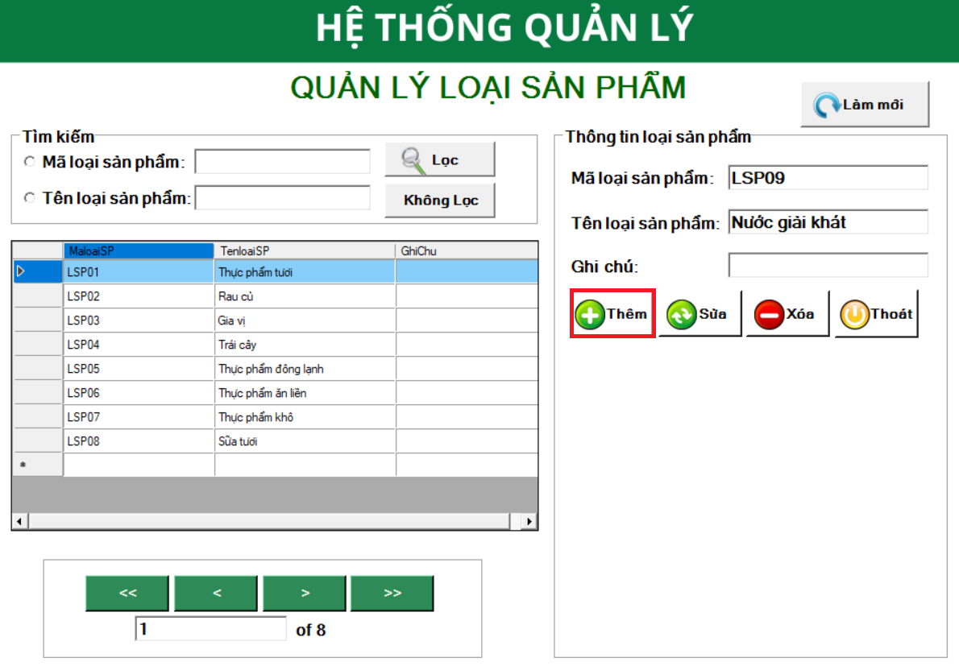

Hình 4.86 Thực hiện thêm loại sản phẩm

Tiếp đó chọn “Yes” để thêm loại sản phẩm, nếu muốn hủy hoặc thay đổi thông tin loại sản phẩm muốn thêm thì có thể chọn “No” để ngưng thao tác thêm sản phẩm.

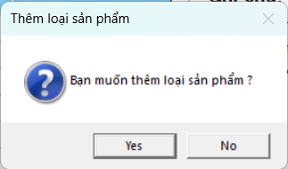

Hình 4.87 Xác nhận yêu cầu thêm Loại sản phẩm

Khi xác nhận thêm sản phẩm, hệ thống sẽ hiển thị thông báo đã thêm loại sản phẩm thành công.

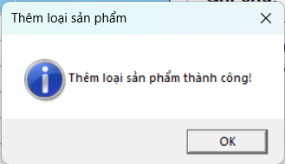

Hình 4.88 Thông báo thêm thành công

Sau khi thêm sản phẩm thành công, tổng số mẫu ttoorntrong khung điều hướng đã được thay tăng lên thành 9 mẫu tin.

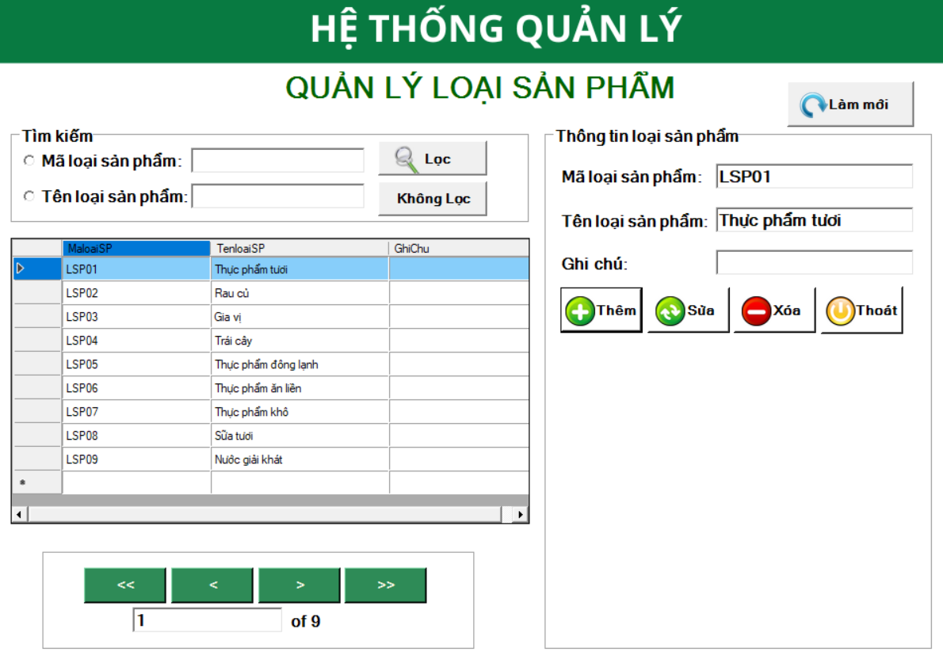

Hình 4.89 Kết quả thêm Loại sản phẩm

#### Chức năng sửa thông tin

Để chỉnh sửa những thông tin bị thay đổi hay do quá trình Thêm thông tin đã nhập sai, người dùng có thể sử dụng chức năng Sửa thông tin để thực hiện.

Chỉ cần chọn mẫu tin cần sửa, sửa những thông tin cần cập nhật lại sau đó nhấn nút sửa để hoàn thành thao tác.

Cụ thể, ở đây chúng em sẽ sửa LSP09, đổi tên sản phẩm từ “Nước giải khát” thành sản phẩm “Nước ngọt có gas”

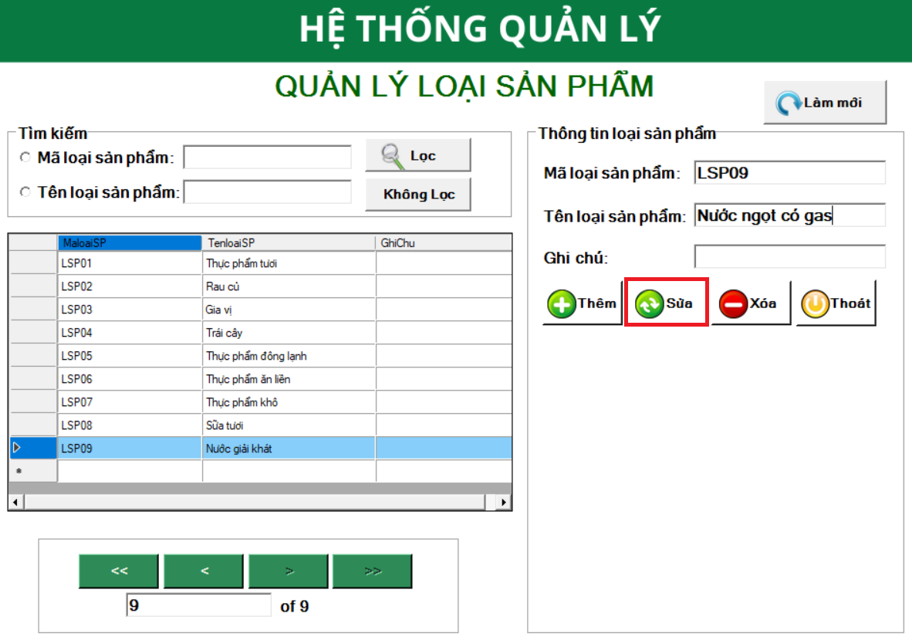

Hình 4.90 Thực hiện sửa Loại sản phẩm

Sau khi nhấn nút Sửa người dùng sẽ nhận được thông báo xác nhận yêu cầu sửa thông tin của loại sản phẩm.

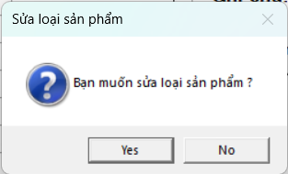

Hình 4.91 Xác nhận yêu cầu sửa Loại sản phẩm

Ngay khi người dùng nhấn nút xác nhận sửa loại sản phẩm, hệ thống sẽ gửi thông báo đã sửa đổi thành công về cho người dùng. Ngược lại nếu nhấn “No” hệ thống sẽ đưa người dùng trở lại giao diện Quản lý loại sản phẩm mà không có bất kì thay đổi nào trong thông tin.

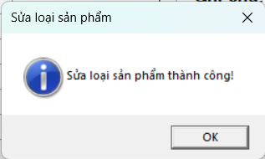

Hình 4.92 Thông báo sửa Loại sản phẩm thành công

Tên của loại sản phẩm đã được thay đổi từ “Nước giải khát” thành “Nước ngọt có gas” sau khi xác nhận thay sửa đổi

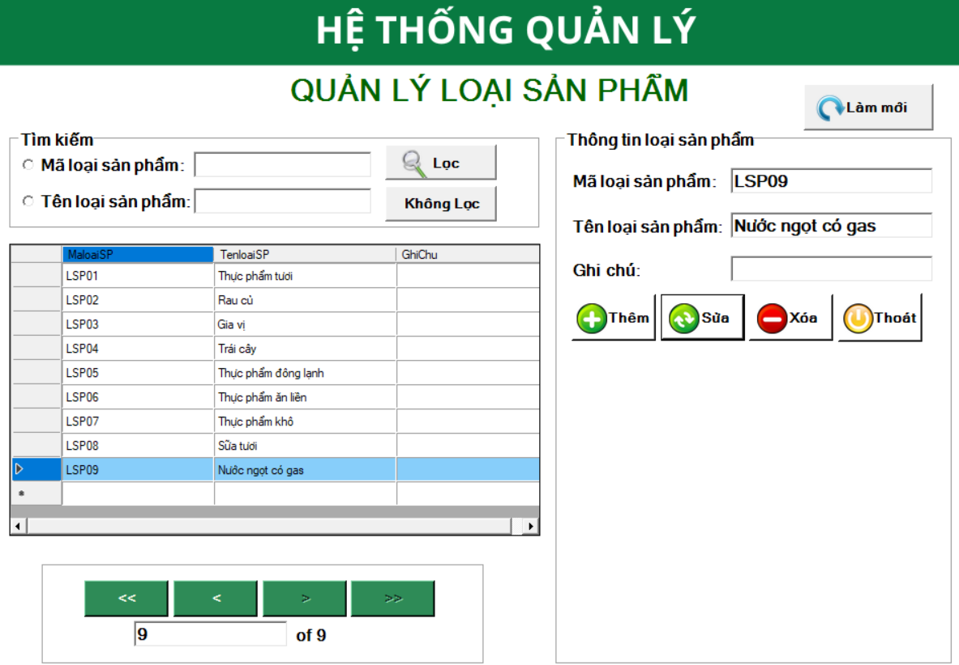

Hình 4.93 Kết quả sửa Loại sản phẩm

#### Chức năng xóa thông tin

Chức năng xóa thông tin loại sản phẩm cũng nhằm mục đích như chức năng Thêm sản phẩm, đều vì nhu cầu thay đổi của cửa hàng, giúp loại bỏ những loại sản phẩm đã ngừng bán

Thao tác xóa cũng vô cùng đơn giản, chỉ cần loại sản phẩm cần loại bỏ và nhấn nút xóa

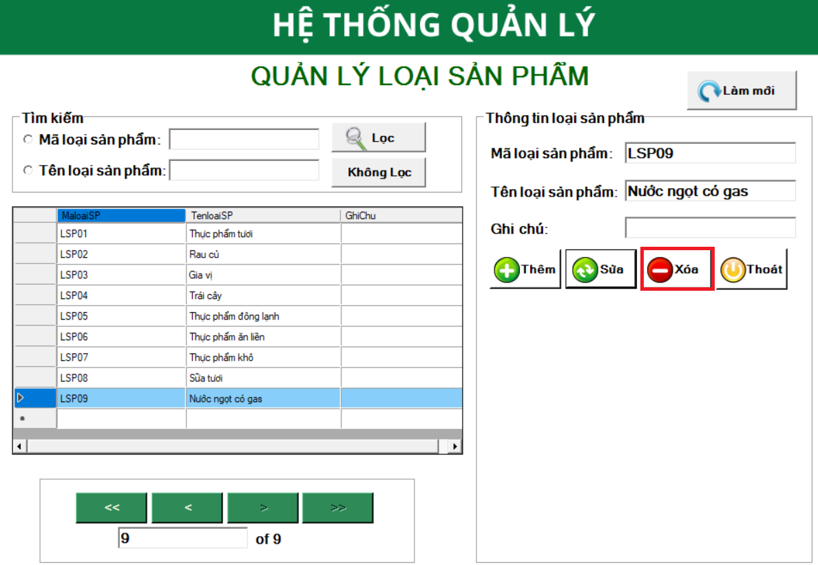

Hình 4.94 Thực hiện Xóa sản phẩm

Sau khi chọn loại sản phẩm và nhấn nút Xóa người dùng sẽ được xác nhận lại có muốn xóa loại sản phẩm này hay không, vì dữ liệu đã xóa không thể phục hồi nên người dùng phải cẩn trọng.

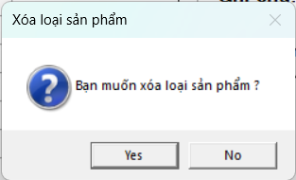

Hình 4.95 Xác nhận yêu cầu xóa Loại sản phẩm

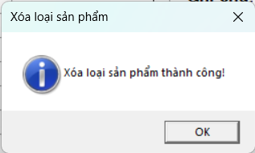

Hình 4.96 Thông báo xóa Loại sản phẩm thành công

Sau khi xác nhận xóa và đã nhận được thông báo xóa loại sản phẩm thành công và nhấn “OK” người dùng sẽ trở lại giao diện Quản lý sản phẩm, sau khi đã xóa “LSP09”, tổng số mẫu tin còn lại trong danh sách là 8 mẫu tin

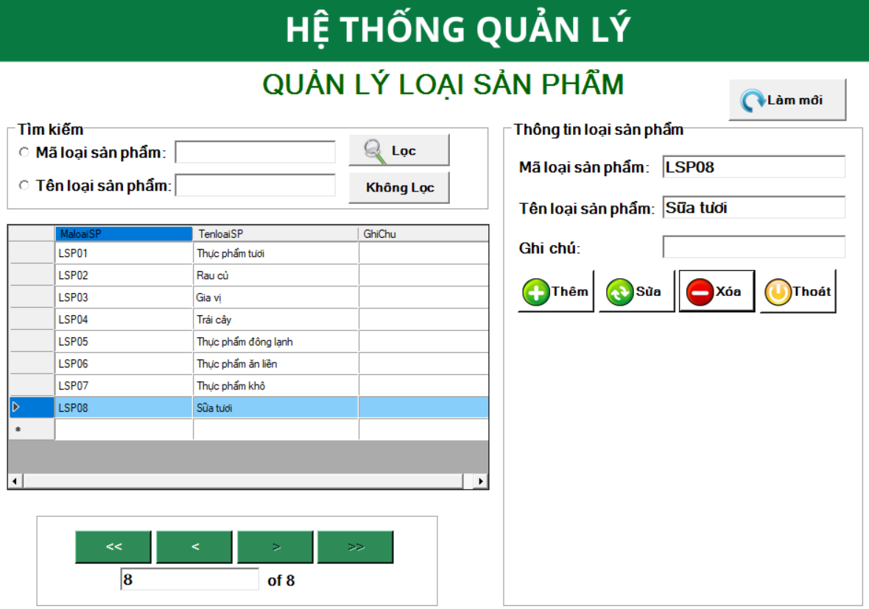

Hình 4.97 Kết quả xóa Loại sản phẩm

#### Chức năng tìm kiếm thông tin

Tương tự như các mục quản lý trước, chức năng tìm kiếm cũng được hỗ trợ ở Quản lý loại sản phẩm, bao gồm các đối tượng tìm kiếm là Mã loại sản phẩm và Tên loại sản phẩm.

Lưu ý là nếu không nhập bất kì thông tin nào trong khung thông tin tìm kiếm và nhấn “Lọc” thì sẽ hệ thống sẽ hiển thị là không tìm thấy.

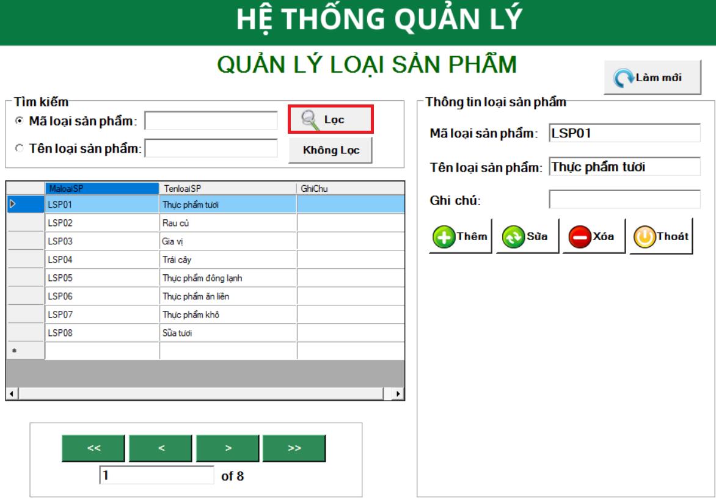

Hình 4.98 Thực hiện tìm kiếm khi trống thông tin

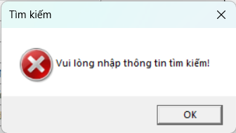

Hình 4.99 Tìm kiếm thất bại vì để trống thông tin tìm kiếm

Với đối tượng tìm kiếm là Mã loại sản phẩm, sau khi nhập mã, nhấn nút “Lọc” để tìm kiếm thông tin về Loại sản phẩm này.

Ví dụ, chọn mẫu tin là Mã loại sản phẩm có mã là LSP06 để tìm kiếm.

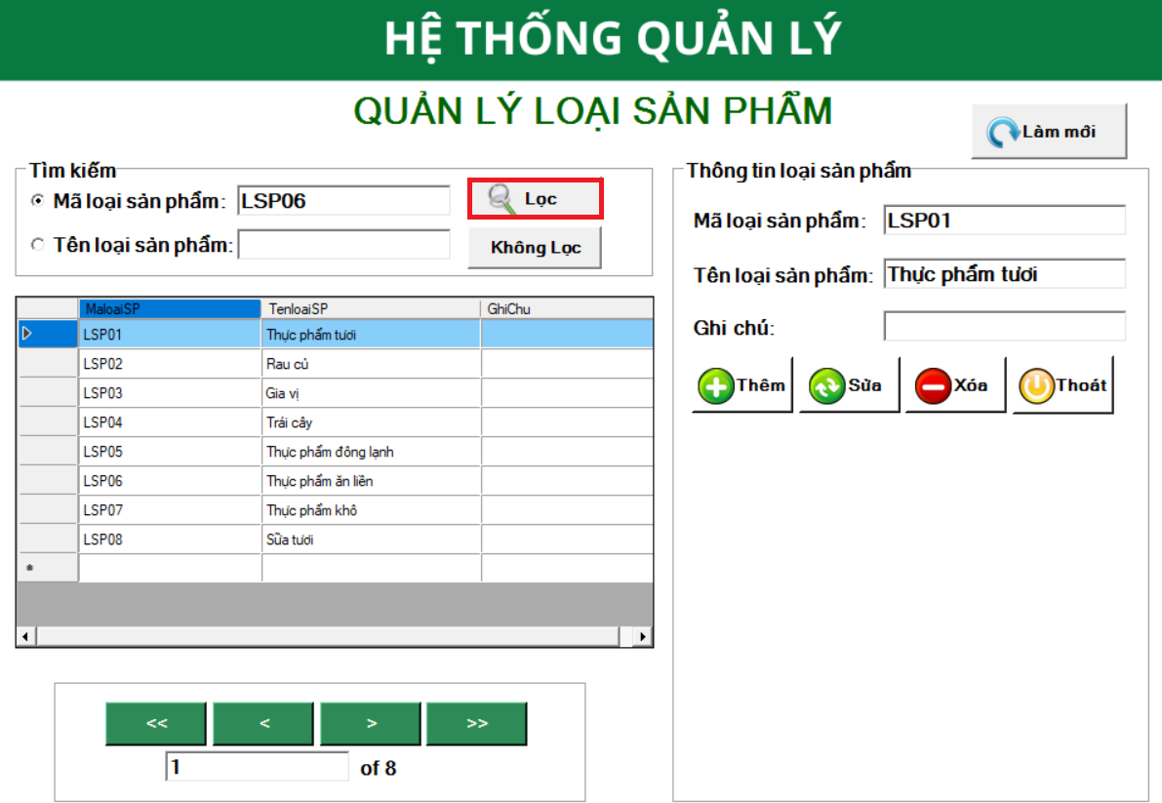

Hình 4.100 Tìm kiếm theo Mã loại sản phẩm

Sau khi hoàn thành thao tác tìm kiếm, thông tin loại sản phẩm sẽ được hiển thị và mẫu tin hiện hành được là thông tin tìm kiếm được, tổng số mẫu tin đang được hiển thị trên bảng dữ liệu cũng là 1 trên tổng là 1 mẫu tin.

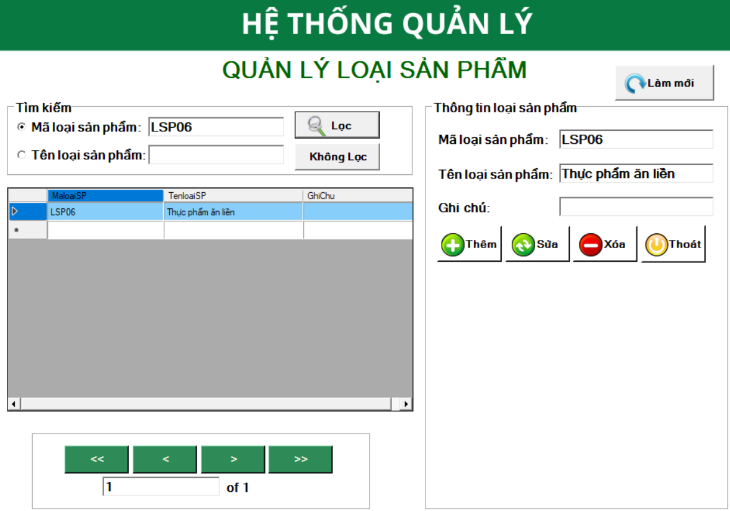

Hình 4.101 Kết quả tìm kiếm

Khi chọn nút “Không Lọc” thì hệ thống sẽ trả về bảng dữ liệu đầy đủ ban đầu khi chưa tìm kiếm.

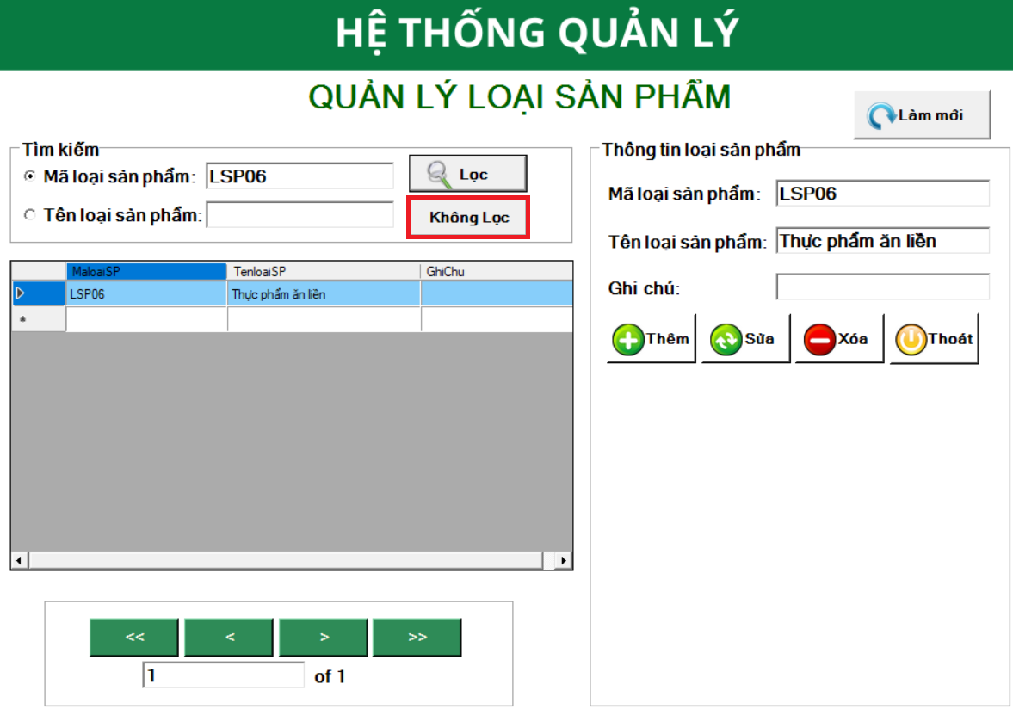

Hình 4.102 Thực hiện Không lọc thông tin

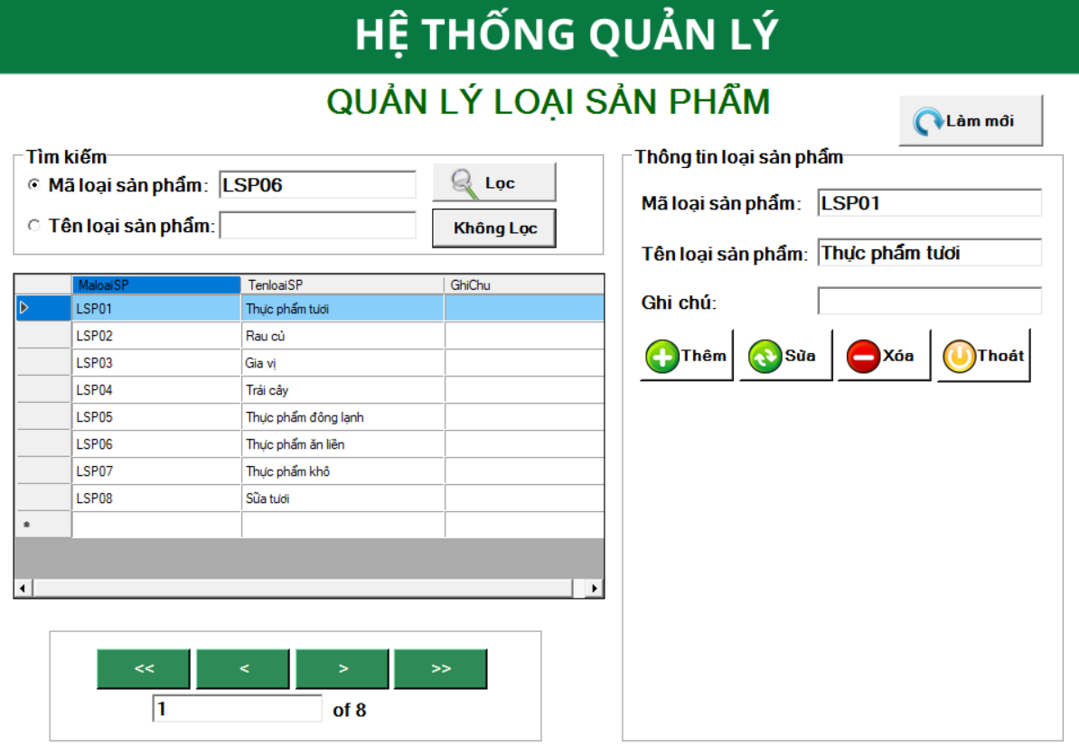

Hình 4.103 Kết quả thực hiện Không lọc

Tương tự vậy, đối với tìm kiếm bằng Tên loại sản phẩm cũng sẽ được thực hiện theo các bước như tìm kiếm bằng Mã loại sản phẩm.

Ví dụ, nhập thông tin tìm kiếm là “Thực phẩm”, ở đây sẽ là tìm những Loại sản phẩm có tên là “Thực phẩm”.

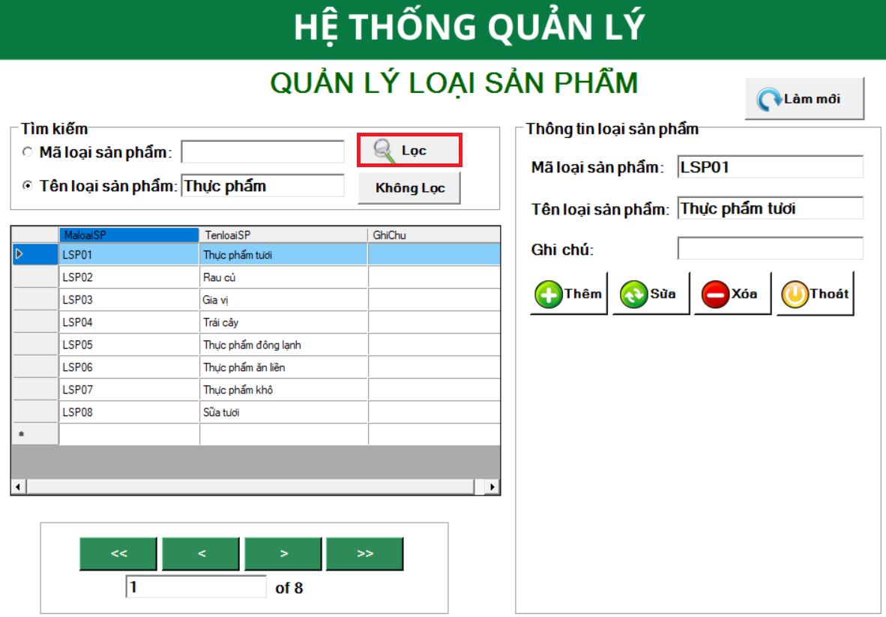

Hình 4.104 Tìm kiếm theo Tên loại sản phẩm

Sau khi chọn “Lọc”, tất cả các loại sản phẩm có tên “Thực phẩm” đều được hiển thị cụ thể, tổng các mẫu tin đã được tìm thấy là 4 mẫu tin.

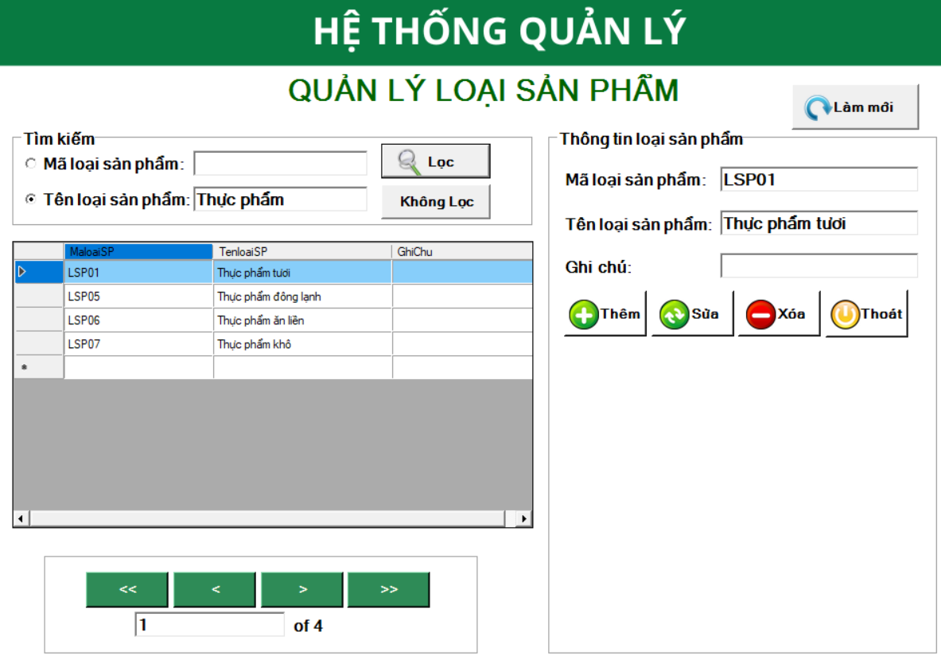

Hình 4.105 Kết quả tìm kiếm theo Tên loại sản phẩm

Cùng đó là nếu tìm kiếm tên của một loại sản phẩm không có trong cửa hàng hệ thống sẽ thông báo rằng “Không tìm thấy loại sản phẩm”

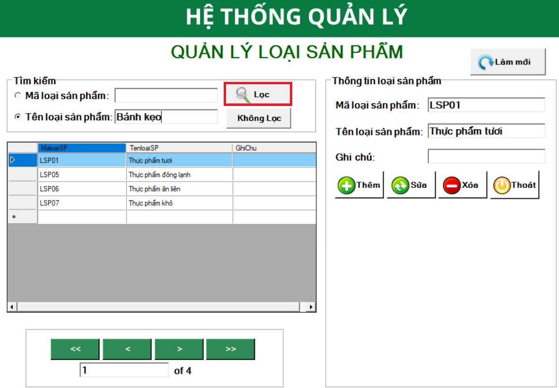

Hình 4.106 Tìm kiếm thông tin không tồn tại

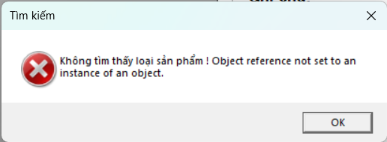

Hình 4.107 Kết quả tìm kiếm thông tin thất bại

#### Chức năng điều hướng

Các nút điều hướng vẫn được sử dụng tương tự như các mục quản lý trước, mỗi nút đều có chức năng như sau:

* Nút “<<”: Sẽ trả về vị trí mẫu tin đầu tiên trong danh sách dữ liệu
* Nút “<”: Sẽ trả về mẫu tin trước mẫu tin hiện hành
* Nút “>”: Sẽ trả về mầu tin sau mẫu tin hiện hành
* Nút “>>”: Sẽ trả về mẫu tin ở cuối danh sách dữ liệu.

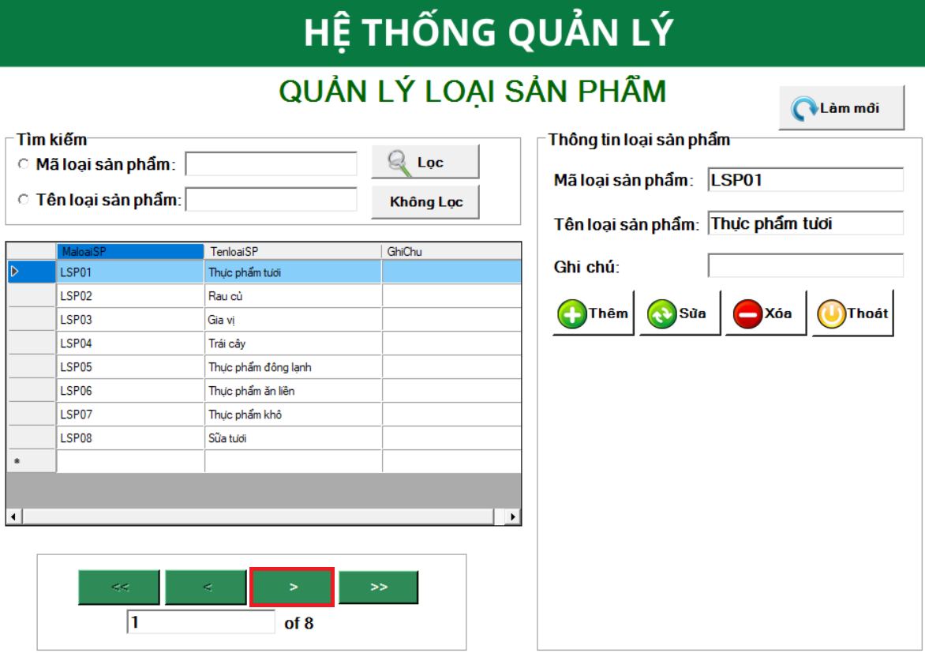

Hình 4.108 Thực hiện Điều hướng

Di chuyển đến mẫu tin kế tiếp bằng nút “>”, thông tin trên khung Thông tin loại sản phẩm cũng sẽ được thay đổi theo các nút điều hướng.

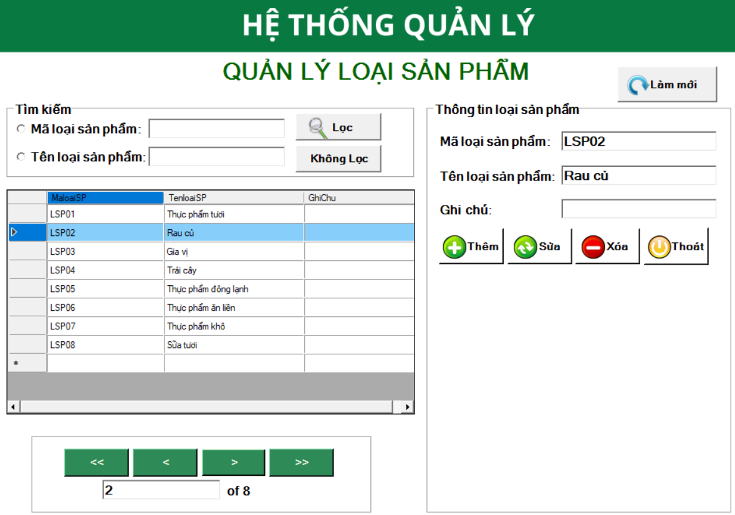

Hình 4.109 Kết quả thực hiện chức năng Điều hướng

#### Chức năng thoát

Chức năng “Thoát” đưa người dùng trở về giao diện chính để thực hiện các hoạt động quản lý khác trên quyền hạn của nhân viên.

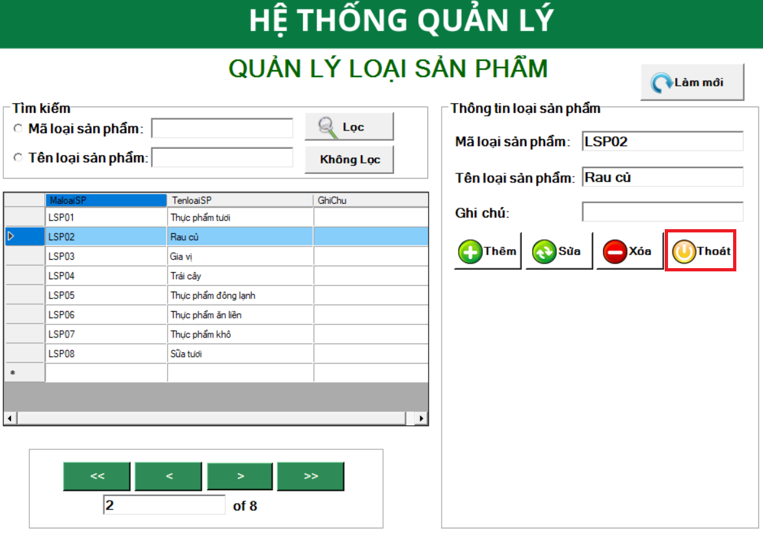

Hình 4.110 Thực hiện chức năng Thoát

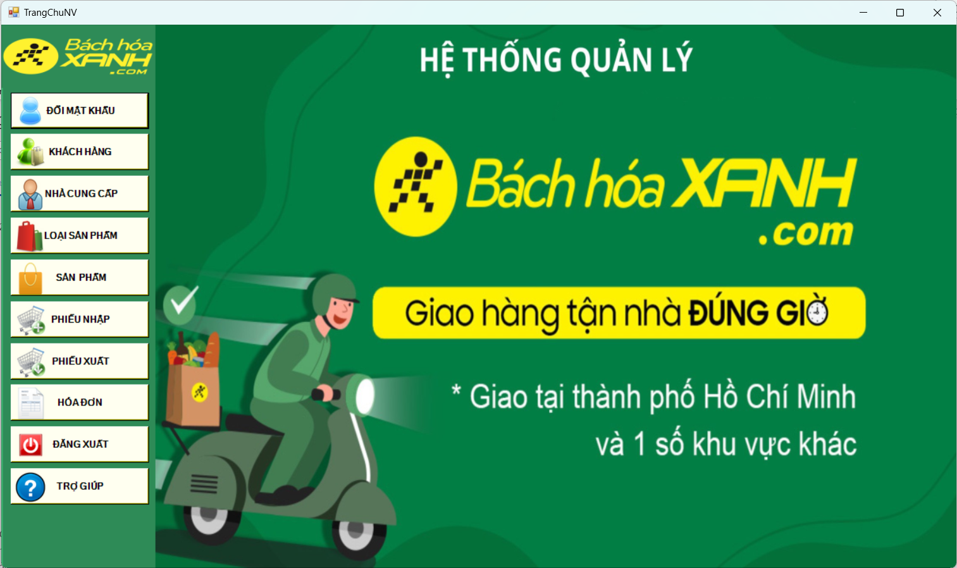

Hình 4.111 Quay lại giao diện chức năng phân quyền nhân viên

### Giao diện sản phẩm

Đây là mục quản lý cần được quản lý chặt chẽ nhất, vì đây là mục tương đối nhiều thông tin và được quản lý liên quan đến Loại sản phẩm và Nhà cung cấp.

Tiếp tục là sự hỗ trợ của các chức năng quản lý cơ bản Thêm, Sửa, Xóa, Tìm kiếm và Làm mới cùng với các nút điều hướng.

Các thông tin được quản lý trong Quản lý sản phẩm là các thông tin cơ bản cần biết khi nhập sản phẩm về cửa hàng:

* Mã sản phẩm: Mã mà mỗi sản phẩm chỉ có duy nhất một mã
* Tên sản phẩm: Tên của mỗi sản phẩm được quản lý
* Số lượng tồn: Số lượng hiện có trong kho
* Đơn vị tính: Đơn vị để định lượng sản phẩm như Kg, Túi, Hộp, Gói, Cây, Lốc
* Mã loại sản phẩm: Mã loại sản phẩm mà sản phẩm thuộc
* Mã nhà cung cấp: Mã nhà cung cấp đã cung cấp sản phẩm này cho cửa hàng

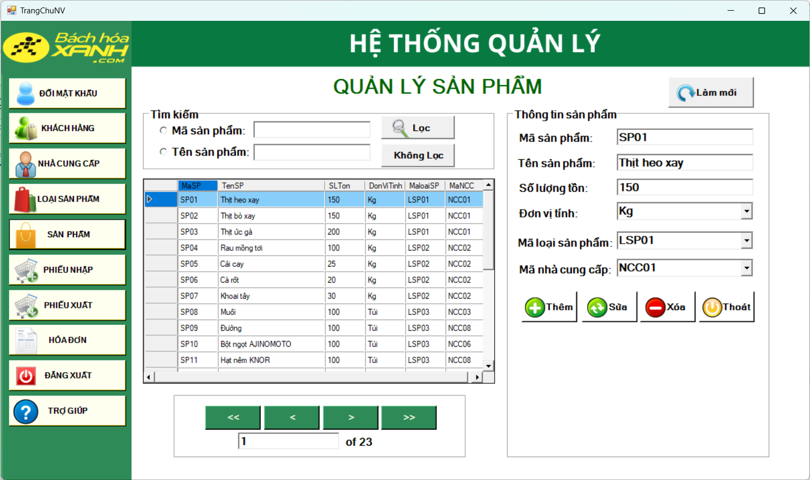

Hình 4.112 Giao diện Quản lý sản phẩm

#### Chức năng làm mới

Với sự hỗ trợ của chức năng làm mới, các ô thông tin đều được làm trống nhanh chóng mà không tốn quá nhiều thời gian của người dùng để xóa từng ô.

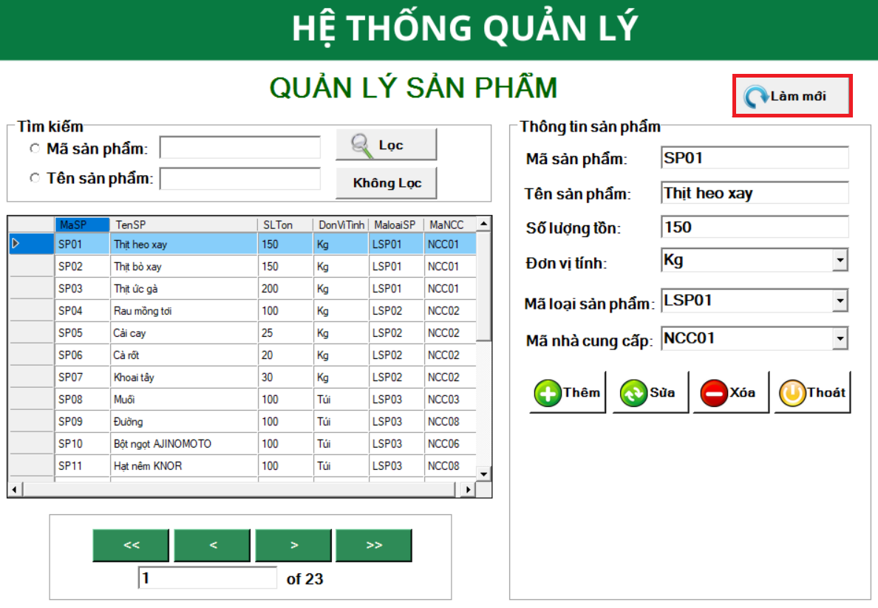

Hình 4.113 Thực hiện làm mới

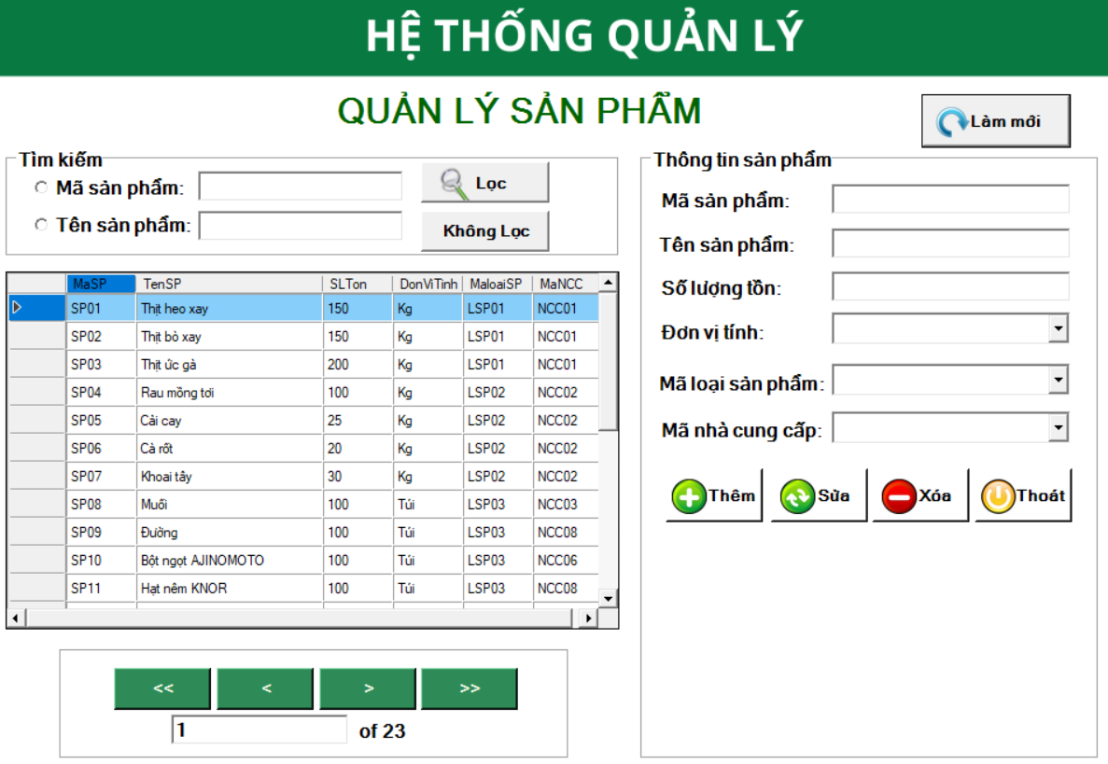

Hình 4.114 Kết quả thực hiện chức năng làm mới

#### Chức năng thêm thông tin

Sử dụng chức năng làm mới, các ô đã được trống. Sau đó chỉ việc tiếp tục điền các thông tin của sản phẩm sẽ được thêm mới sau đó nhấn nút thêm.

* Mã sản phẩm: SP24
* Tên sản phẩm: Bông cải
* Số lượng tồn: 10
* Đơn vị tính: Kg
* Mã loại sản phẩm: LSP02
* Mã nhà cung cấp: NCC02

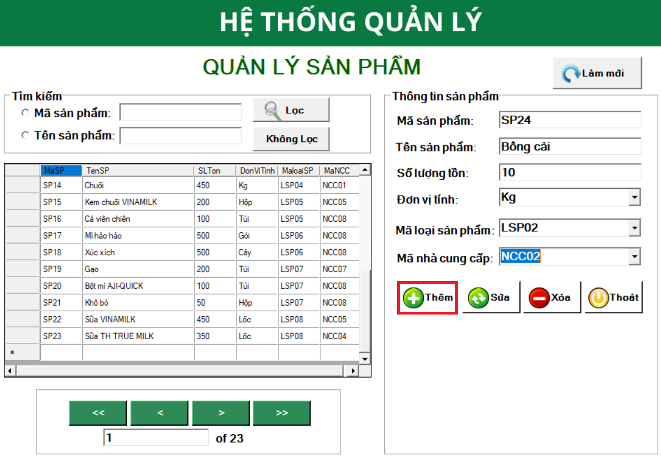

Hình 4.115 Thực hiện thêm sản phẩm

Sau khi nhấn nút “Thêm”, hệ thống sẽ xác nhận yêu cầu thêm sản phẩm của người dùng.

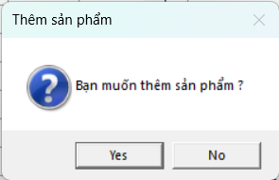

Hình 4.116 Xác nhận yêu cầu thêm Sản phẩm

Sau khi xác nhận thêm sản phẩm, hệ thống sẽ thông báo đã thêm sản phẩm thành công vào trong dữ liệu quản lý.

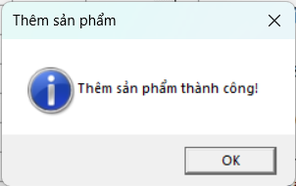

Hình 4.117 Thông báo thêm Sản phẩm thành công

Sản phẩm đã được thêm thành công vào danh sách dữ liệu, tổng số lượng sản phẩm được quản lý trong cửa hàng đã được tăng lên thành tổng 24 sản phẩm.

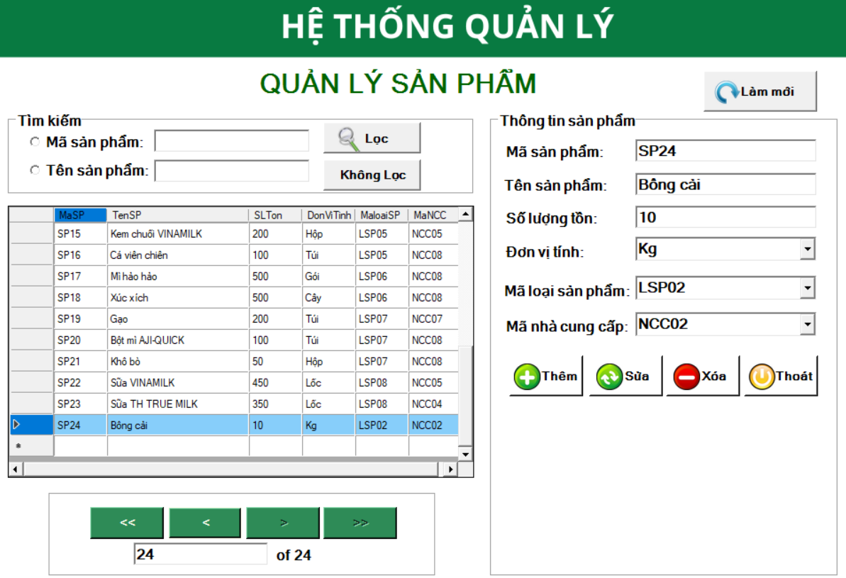

Hình 4.118 Kết quả thêm Sản phẩm

#### Chức năng sửa thông tin

Để sửa thông tin của sản phẩm, người dùng chọn sản phẩm mình muốn sửa, sau đó tiến hành chính sửa tại ô thông tin mình muốn sửa, tiếp theo là nhấn vào nút Sửa.

Ví dụ như chọn sản phẩm Bông cải, sửa số lượng tồn kho của sản phẩm này từ 10 lên 20. Sau khi nhập số lượng xong, nhấn nút Sửa.

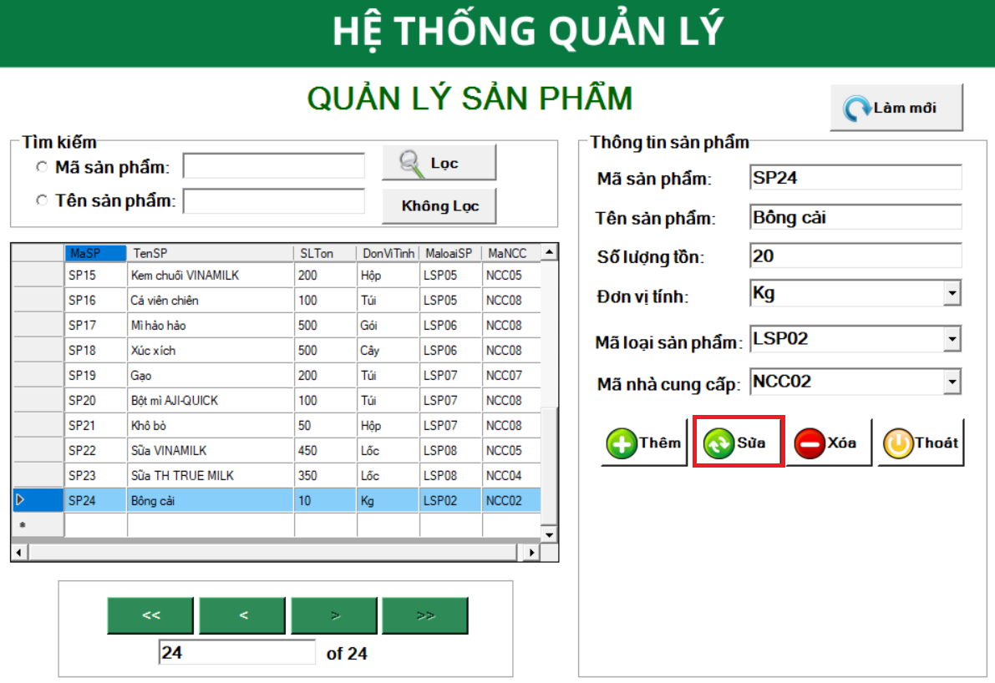

Hình 4.119 Chức năng sửa Sản phẩm

Cuối cùng là bước xác nhận yêu cầu sửa sản phẩm, chọn “Yes” để hoàn tất sửa và “No” để hủy hành động này

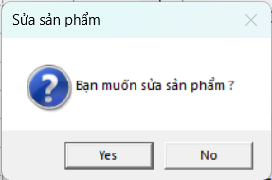

Hình 4.120 Xác nhận yêu sửa Sản phẩm

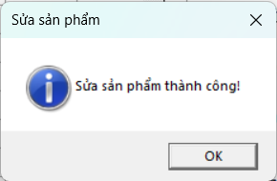

Hình 4.121 Thông báo sửa Sản phẩm thành công

Số lượng tồn của sản phẩm Bông cải đã được thay đổi trong cả thông tin sản phẩm và bảng dữ liệu được quản lý.

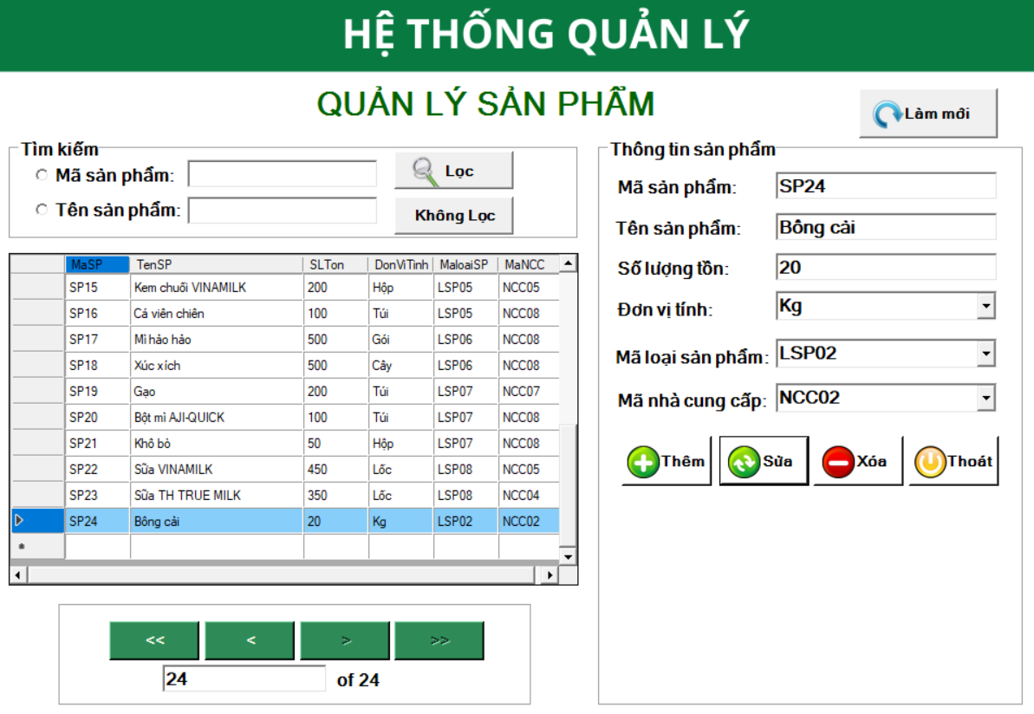

Hình 4.122 Kết quả sửa Sản phẩm

#### Chức năng xóa thông tin

Để loại bỏ những sản phẩm đã không còn bán ở cửa hàng cũng như rút gọn, làm sạch danh sách dữ liệu và giúp cho hoạt động quản lý diễn ra dễ dàng hơn thì chức năng xóa thông tin là rất cần thiết.

Để xóa một sản phẩm, người dùng chỉ cần chọn vào đối tượng đó sau đó nhấn nút xóa để xóa sản phẩm.

Ví dụ, sản phẩm Bông cải đã ngừng bán vì vài lí do nên phải xóa bỏ. Đầy tiên chọn sản phẩm Bông cải, sau đó chọn nút xóa.

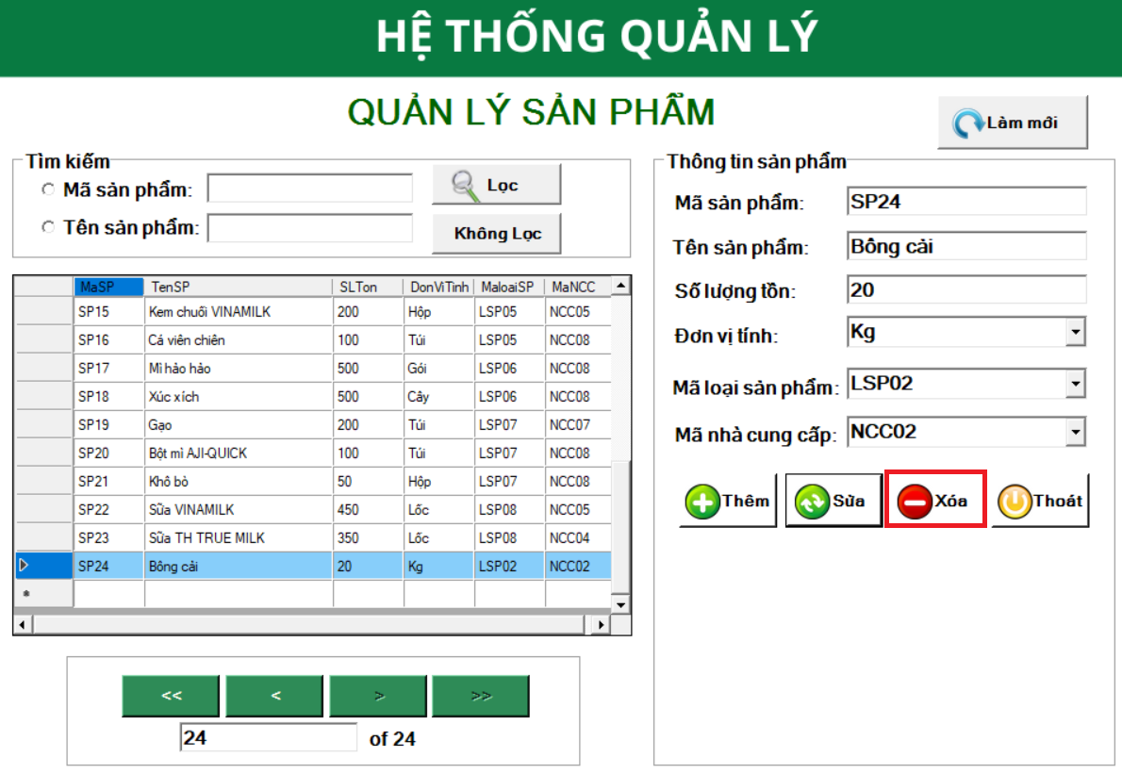

Hình 4.123 Thực hiện xóa Sản phẩm

Tương tự các mục quản lý của các chức năng khác, hệ thống sẽ luôn xác nhận bạn có muốn xóa thông tin của sản phẩm này hay không.

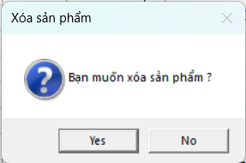

Hình 4.124 Xác nhận yêu cầu xóa Sản phẩm

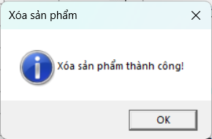

Hình 4.125 Thông báo xóa Sản phẩm thành công

Sau khi xóa sản phẩm thành công, tổng số mẫu tin được quản lý đã được giảm về 23, đồng thời thông tin về sản phẩm có mã SP24 cũng đã được loại bỏ.

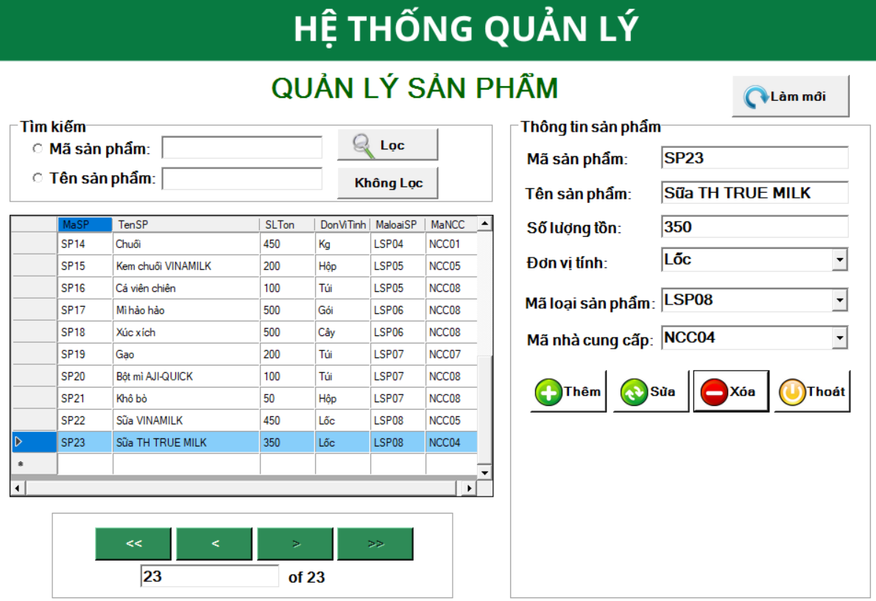

Hình 4.126 Kết quả xóa Sản phẩm

#### Chức năng tìm kiếm thông tin

Vì với đối tượng sản phẩm tương đối nhiều, nên khi muốn truy xuất một mẫu tin nào đó và việc dò từng dòng là rất tốn thời gian và công sức, lúc này chức năng tìm kiếm phát huy hầu hết khả năng của nó.

Người dùng chỉ việc chọn xme mình sẽ tìm kiếm theo đối tượng Mã sản phẩm hay là Tên sản phẩm và chọn nút Lọc là đã có thể dễ dàng truy cập tới thông tun mà mình cần.

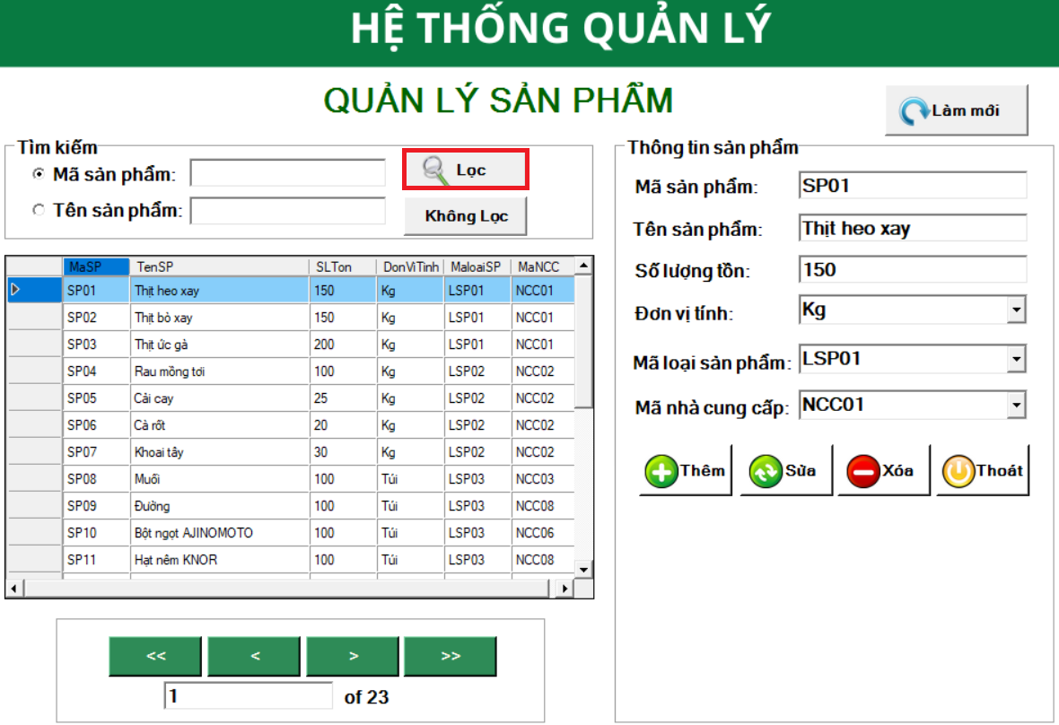

Hình 4.127 Chức năng tìm kiếm

Nếu người dùng để trống và tiến hành lọc thông tin thì hệ thống sẽ thông báo yêu cầu người dùng nhập vào thông tin tìm kiếm.

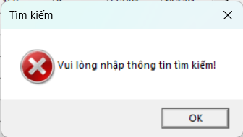

Hình 4.128 Tìm kiếm thất bại vì bỏ trống thông tin

Nếu tìm kiếm sản phẩm theo Mã sản phẩm, người dùng chỉ việc nhấp chọn và điền thông tin của sản phẩm cần tìm kiếm, sau đó nhấn “Lọc”

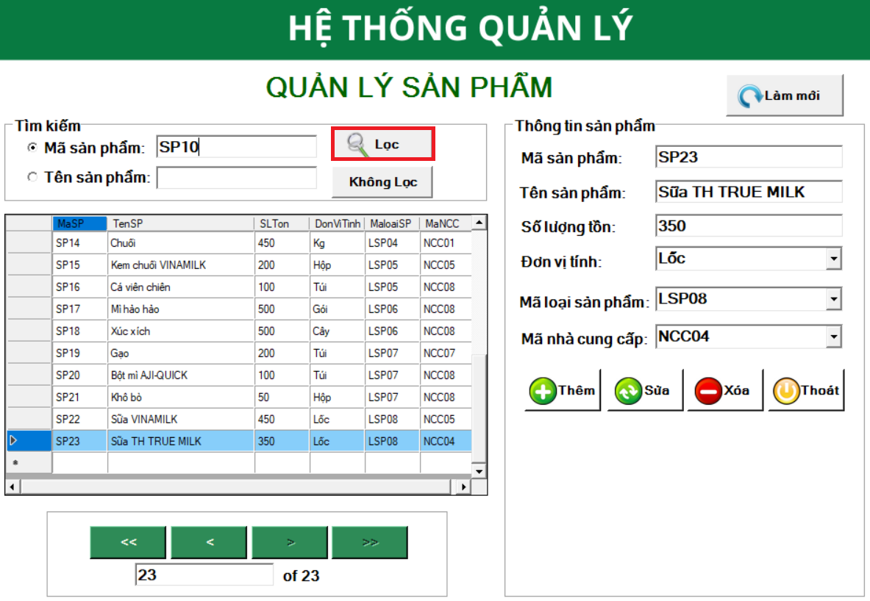

Hình 4.129 Tìm kiếm theo Mã sản phẩm

Kết quả hiện thị cho tìm kiếm Mã sản phẩm SP10 là Bột ngọt Ajinomoto, thuộc loại sản phẩm LSP03. Như vậy chỉ cần dựa trên mã sản phẩm, người dùng có thể tra được sản phẩm và có được thông tin đầy đủ của nó

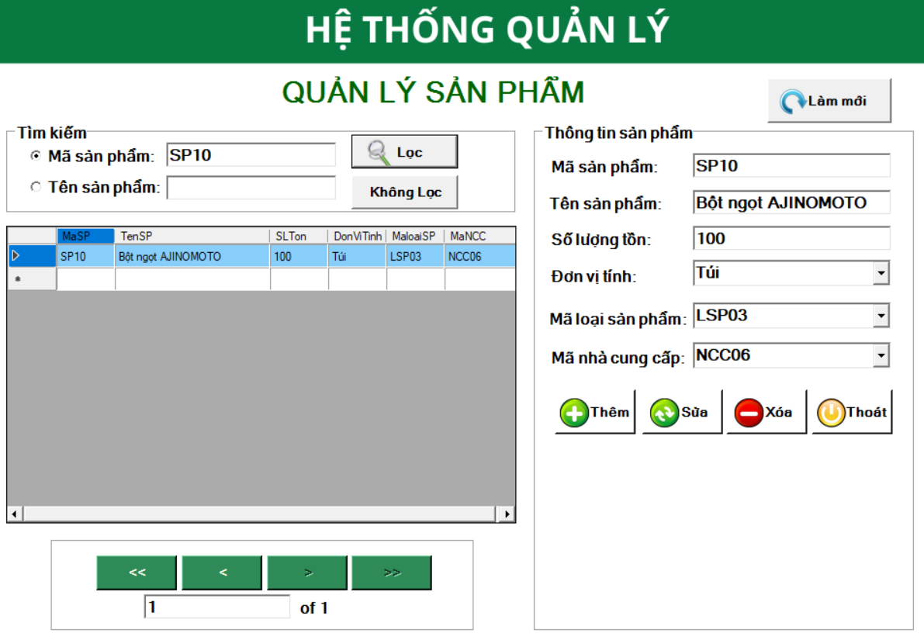

Hình 4.130 Kết quả tìm kiếm

Sau khi tìm kiếm xong, người dùng nhấn nút “Không lọc” để trả lại bảng dữ liệu đầy đủ ban đầu.

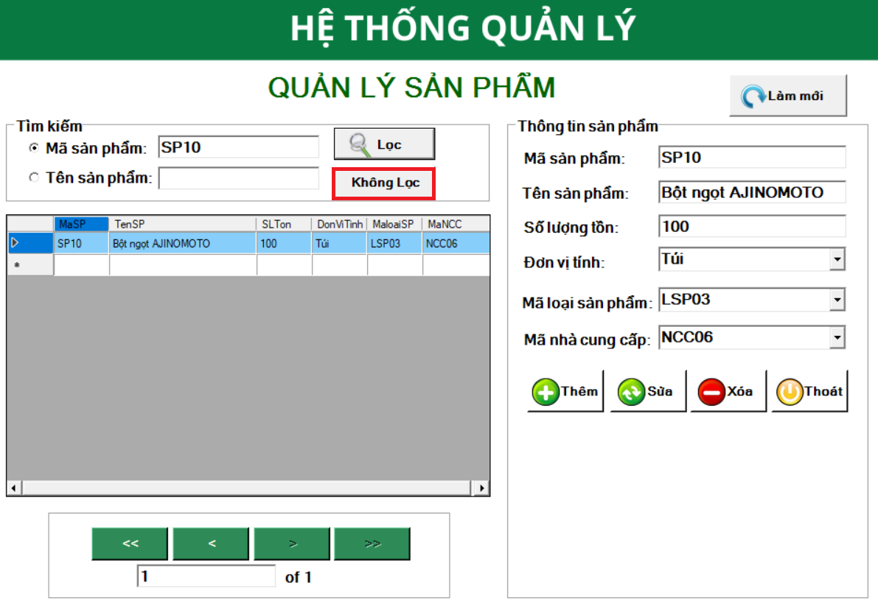

Hình 4.131 Thực hiện không lọc thông tin

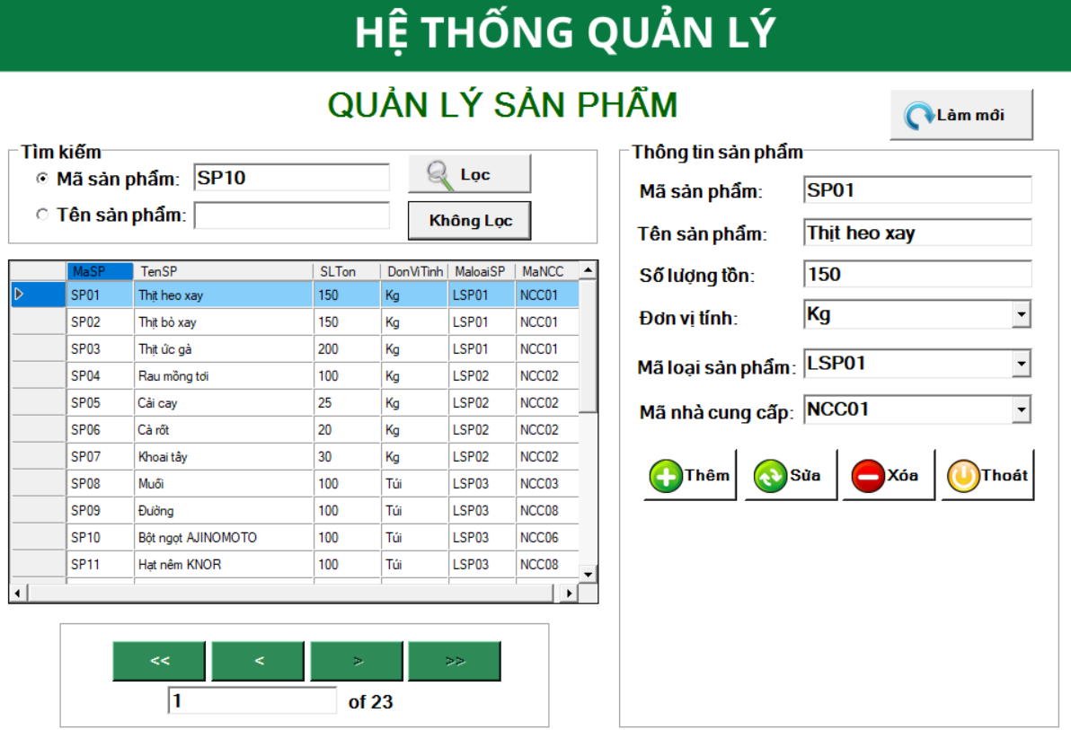

Hình 4.132 Kết quả chức năng không lọc

Và cuối cùng trong chức năng tìm kiếm sản phẩm là tìm kiếm theo tên của sản phẩm, người dùng chỉ cần nhập tên của sản phẩm hoặc tìm những sản phẩm cùng loại.

Ví dụ cụ thể, muốn tìm kiếm các sản phẩm liên quan đến “Thịt”, người dùng nhập thông tin “Thịt” vào ô tìm kiếm, sau đó chọn “Lọc”

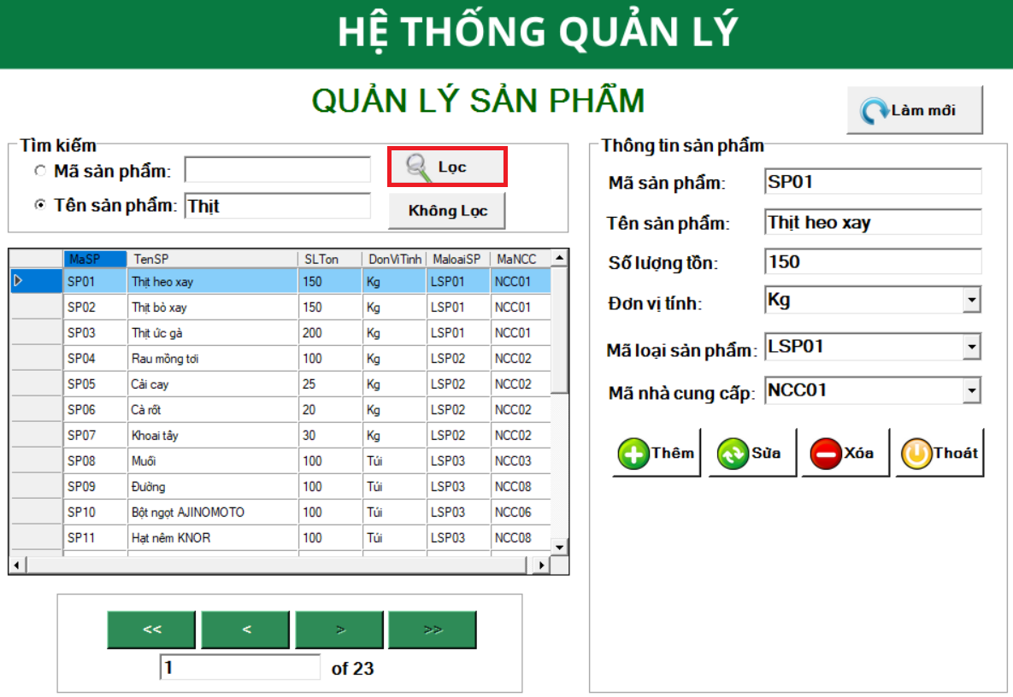

Hình 4.133 Tìm kiếm theo Tên sản phẩm

Các sản phẩm có liên quan đến mặt hàng là Thịt đều được hiển thị ở danh sách, số các sản phẩm được tìm thấy là 3 trên tổng 23 sản phẩm.

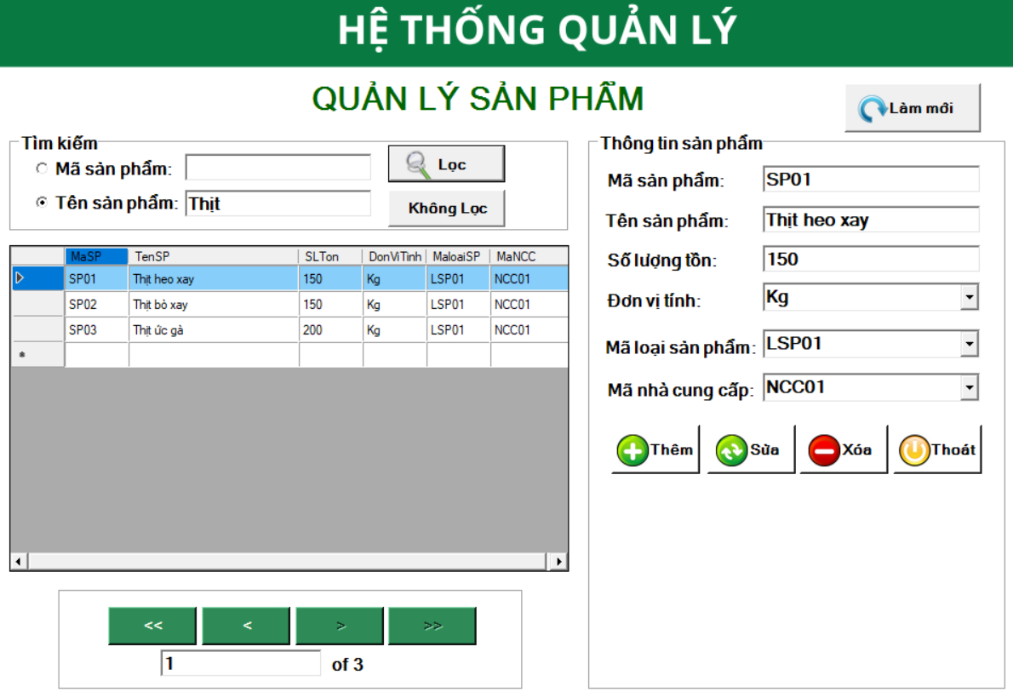

Hình 4.134 Kết quả tìm kiếm

Cùng đó, nếu người nhập thông tin của Tên sản phẩm nhưng Tên sản phẩm đó lại hoàn toàn không tồn tại trong dữ liệu của hệ thống thì hệ thống sẽ trả về thông báo không tìm thấy sản phẩm.

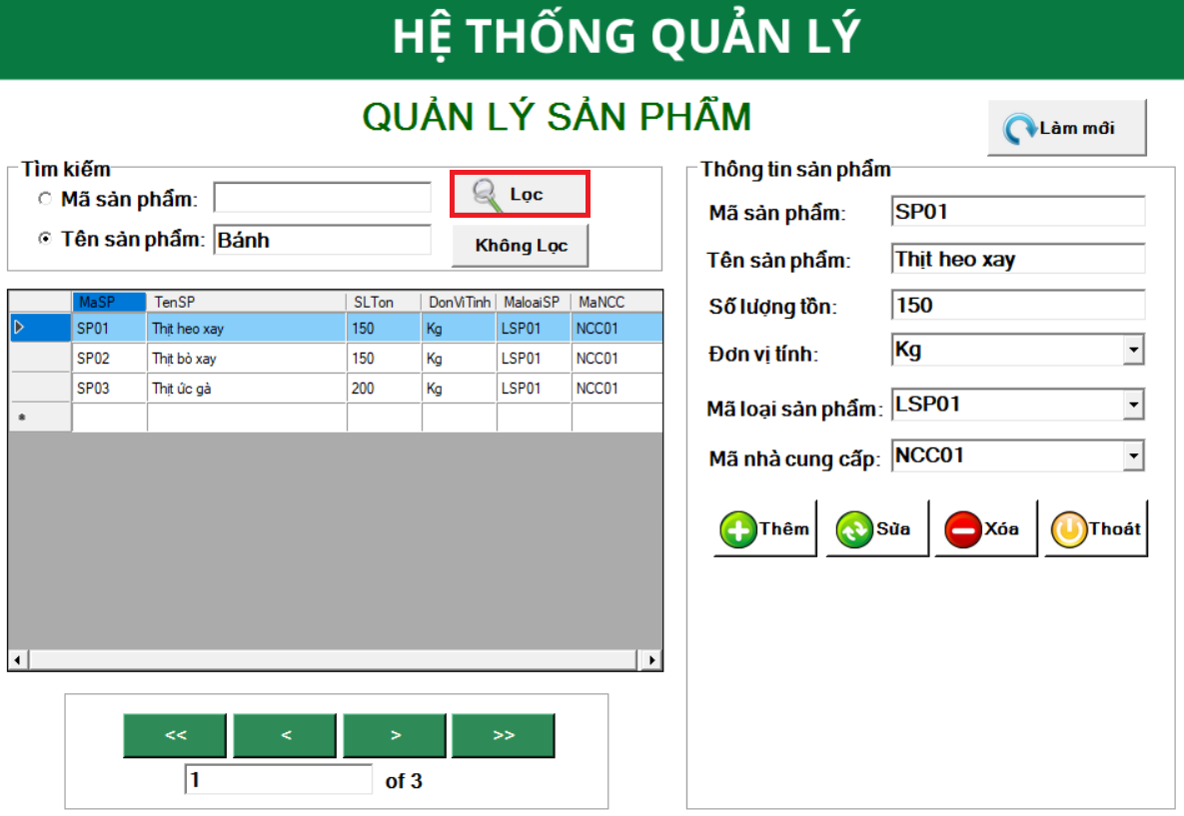

Hình 4.135 Tìm kiếm thông tin không tồn tại

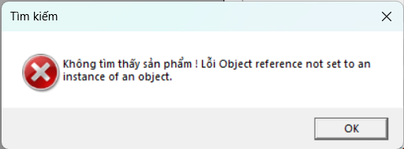

Hình 4.136 Kết quả tìm kiếm thất bại

#### Chức năng điều hướng

Để điều hướng về mẫu tin đầu tiên người dùng chọn nút “<<”, mẫu tin trước mẫu tin hiện hành thì chọn nút “<”, để điều hướng tới mẫu tin kế tiếp người dùng sẽ chọn nút “>” và cuối cùng là nút “>>” giúp người dùng điều hướng tới mẫu tin cuối cùng của danh sách dữ liệu.

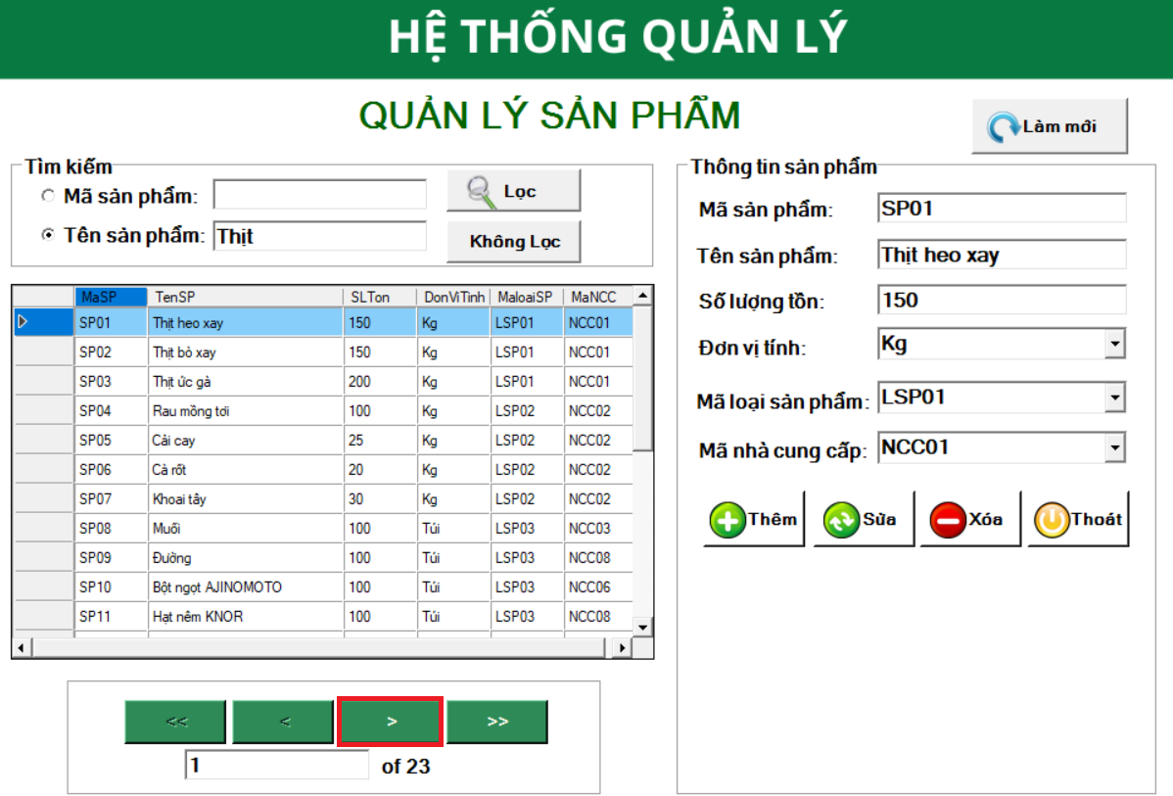

Hình 4.137 Thực hiện điều hướng

Ví dụ mẫu tin hiện hành là Thịt heo xay, sau khi sử dụng nút “>” thì mẫu tin đang được chọn là Thịt bò xay

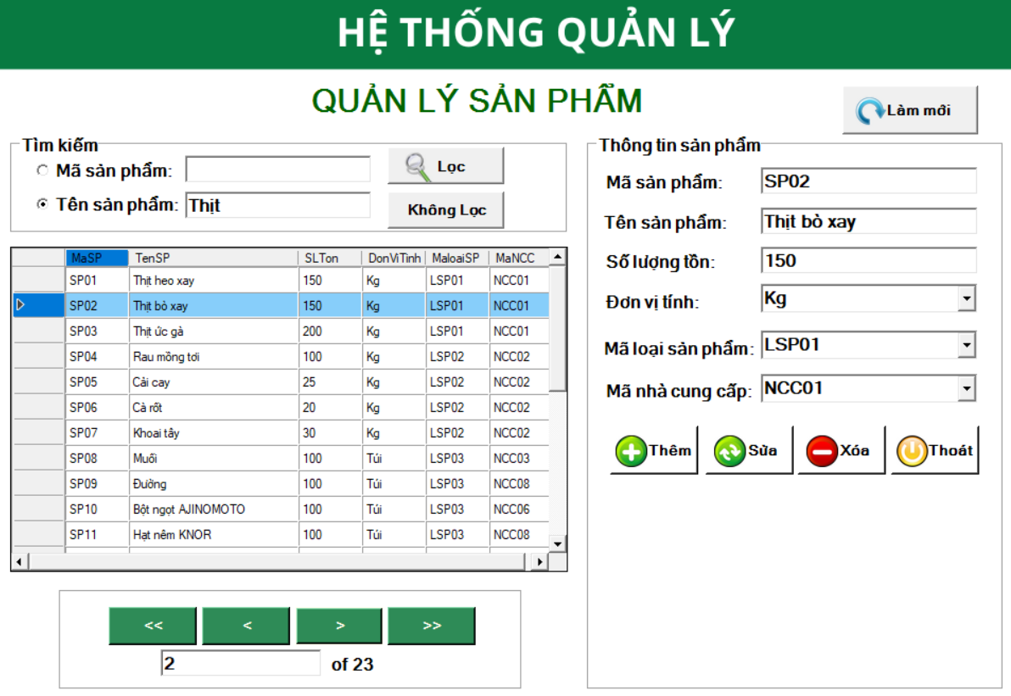

Hình 4.138 Kết quả chức năng Điều hướng

#### Chức năng thoát

Để người dùng trở về giao diện chính để thực hiện các mục quản lý khác hoặc sử dụng các mục khác.

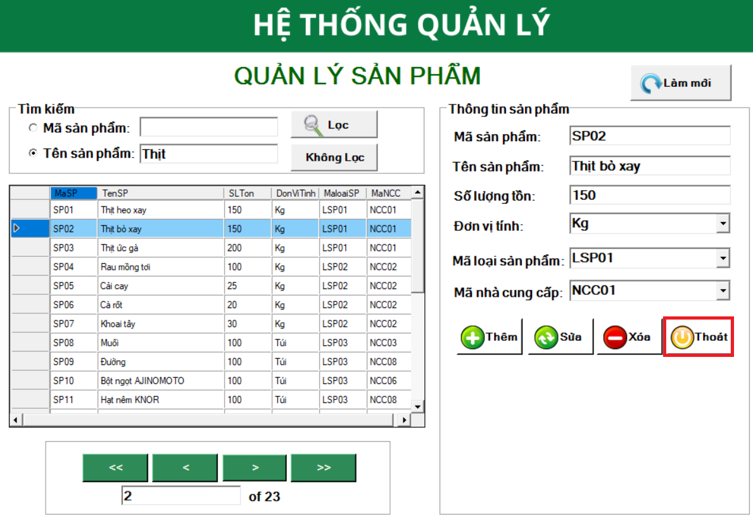

Hình 4.139 Thực hiện chức năng Thoát

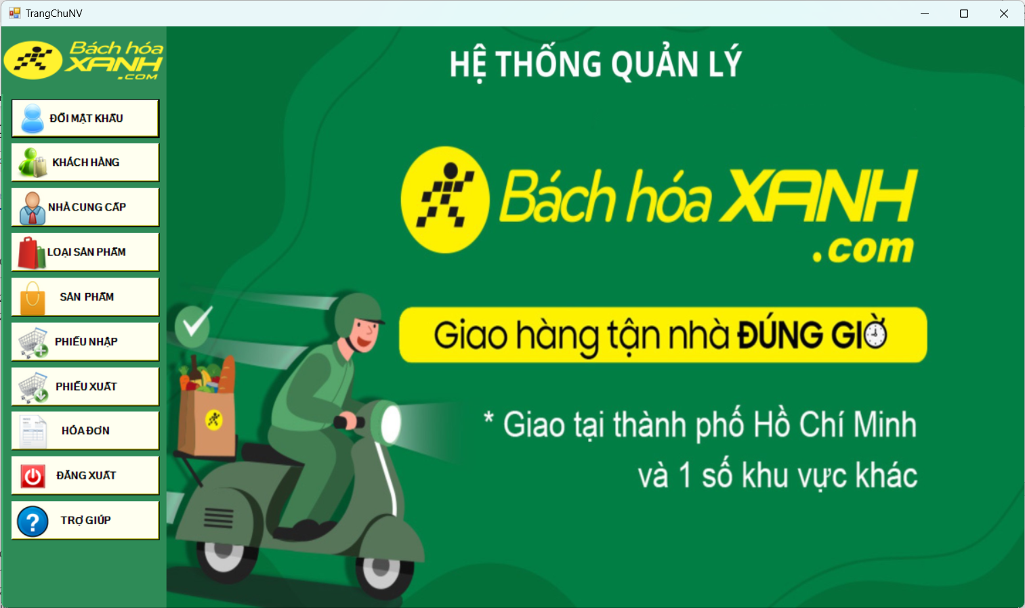

Hình 4.140 Quay lại giao diện chức năng phân quyền nhân viên

### Giao diện phiếu nhập

Giao diện phiếu nhập đã đáp ứng đủ tất cả các yêu cầu chức năng cần thiết, từ Thêm, Sửa, Xóa, Tìm kiếm và Làm mới. Vì phiếu nhập là mục quản lý có thể nói là sẽ liên tục thêm mới cũng như là xóa đi, cho nên, với các chức năng này là vô cùng cần thiết. Phiếu nhập giống như là một chứng từ, chính vì vậy nhu cầu truy xuất của nó là vô cùng nhiều.

Khi nhấn chọn một phiếu nhập, ở khung Thông tin phiếu nhập sẽ cho biết các thông tin cơ bản của phiếu nhập bao gồm:

* Số phiếu nhập: Mỗi phiếu nhập chỉ có duy nhất một số phiếu
* Ngày nhập: Ngày lập phiếu nhập
* Ghi chú: Ghi chú lại cho phiếu nhập nếu có gì đặc biệt xảy ra
* Phương thức TT: Phương thức thanh toán của phiếu nhập
* Mã nhân viên: Nhân viên lập phiếu nhập
* Mã nhà cung cấp: Nhà cung cấp chịu trách nhiệm cung cấp sản phẩm cho phiếu nhập này

Thêm vào đó sẽ là phần chi tiết phiếu nhập, đây là một thông tin vô cùng là cần thiết, ở đây sẽ cho biết trong phiếu nhập đó đã có những sản phẩm phẩm nào, số lượng là bao nhiêu, đơn giá như thế nào. Cùng với đó mỗi Chi tiết phiếu nhập cũng đều có những chức năng cơ bản hỗ trợ như Thêm, Xóa, Sửa và tính tổng tiền của phiếu nhập đó.

Cụ thể, thông tin mà Chi tiết phiếu nhập cần quản lý bao gồm các thông tin sau:

* Số phiếu nhập: Số phiếu nhập tương ứng
* Mã sản phẩm: Mã của sản phẩm đã được nhập trong phiếu nhập này
* Số lượng: Số lượng sản phẩm được nhập
* Đơn giá: Giá của một sản phẩm.

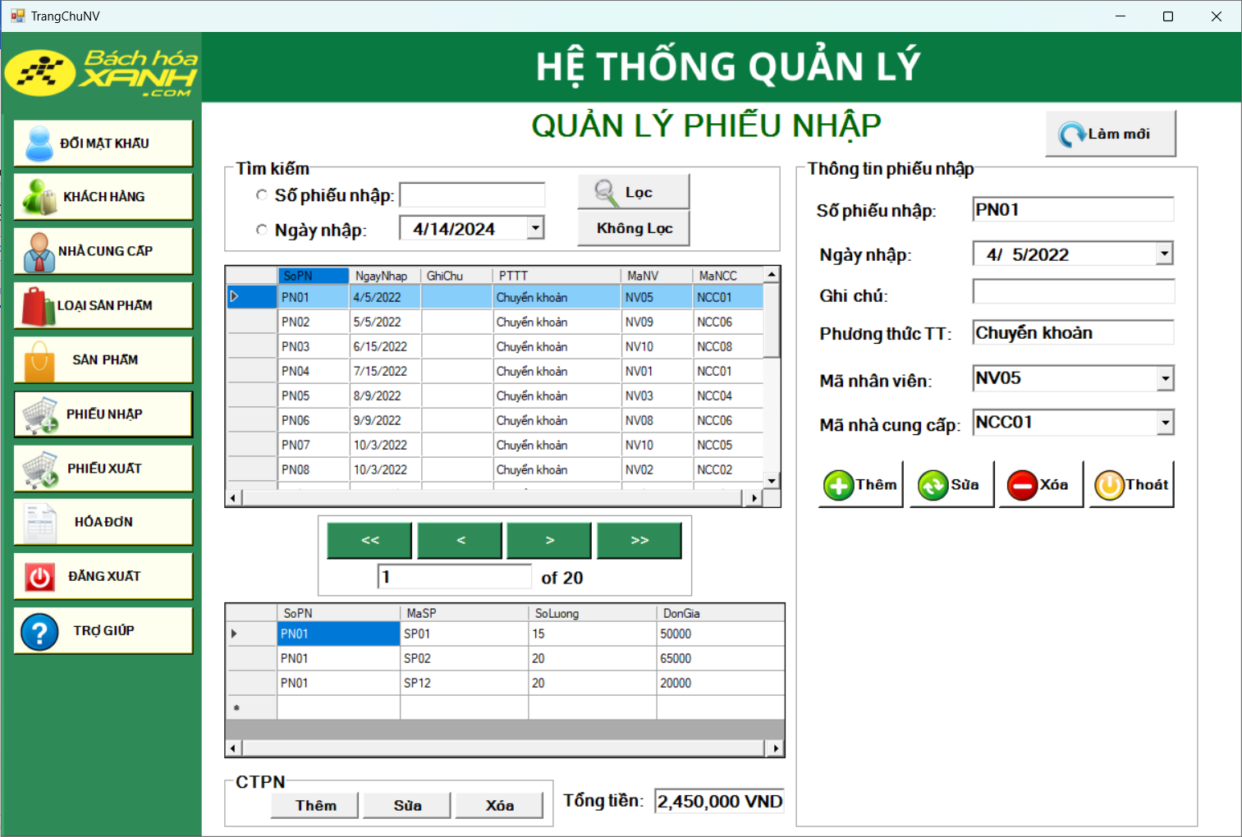

Hình 4.141 Giao diện Quản lý phiếu nhập

#### Chức năng làm mới

Chức năng làm mới sẽ xóa các thông tin ở khung Thông tin phiếu nhập, làm trống các ô để phục vụ cho việc thêm phiếu nhập mới nhanh chóng hơn. Cùng với đó thì ngày lập phiếu sẽ được làm mới lại và mặc định là ngày hiện tại.

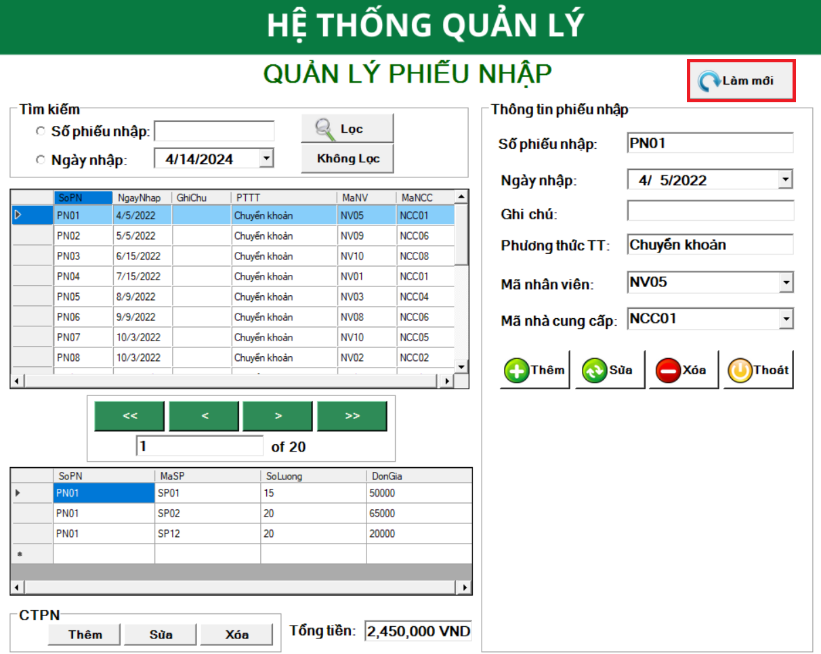

Hình 4.142 Thực hiện làm mới

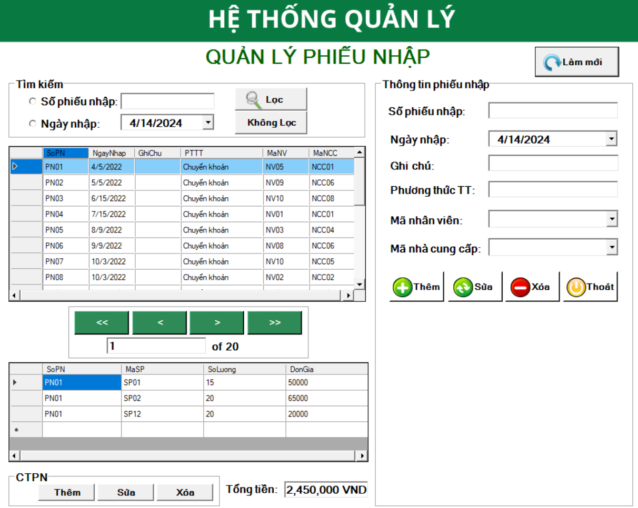

Hình 4.143 Kết quả thực hiện làm mới

#### Chức năng thêm thông tin

Chức năng này hỗ trợ thêm một phiếu nhập mới vào dữ liệu của hệ thống, sau khi chọn làm mới để làm trống các ô thông tin. Người dùng tiến hành nhập thông tin của phiếu nhập mới mà người dùng muốn thêm. Ví dụ như thêm một phiếu nhập mới vào hệ thống quản lý với các thông tin sau:

* Số phiếu nhập: PN21
* Ngày nhập: 14/04/2024
* Ghi chú:
* Phương thức TT: Tiền mặt
* Mã nhân viên: NV01
* Mã nhà cung cấp: NCC01

Riêng phần thêm Chi tiết sản phẩm sẽ được thêm vào trực tiếp trong phiếu nhập sau khi đã thêm phiếu nhập thành công.

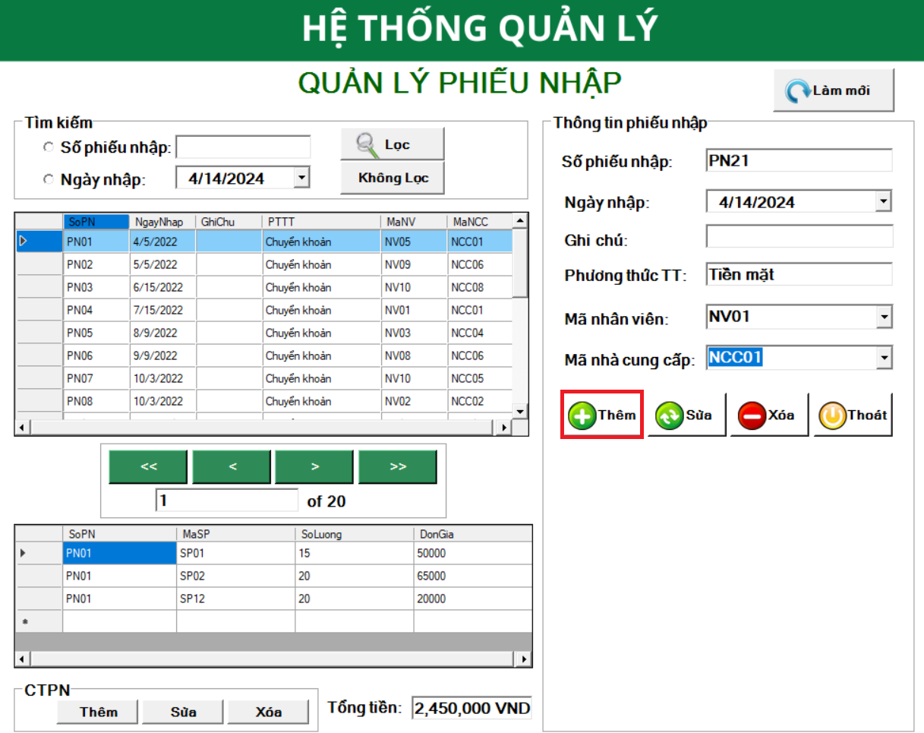

Hình 4.144 Thực hiện thêm Phiếu nhập

Khi tiến hành Thêm phiếu nhập hệ thống sẽ gửi thông báo xác nhận hành động thêm phiếu nhập của người dùng.

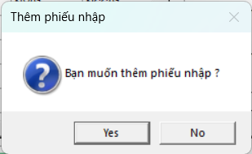

Hình 4.145 Xác nhận thêm Phiếu nhập

Sau khi xác nhận thêm phiếu người dùng sẽ nhận được thông báo cho biết đã thêm phiếu nhập thành công, ngược lại nếu ở phần xác nhận yêu cầu người dùng chọn “No” thì sẽ được trả về giao diện quản lý phiếu nhập

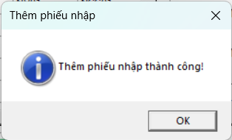

Hình 4.146 Thêm Phiếu nhập thành công

Thông tin phiếu nhập PN21 đã được xuất hiện trong bảng dữ liệu, đồng thời tổng số phiếu nhập đang được quản lý đã tăng lên thành 21

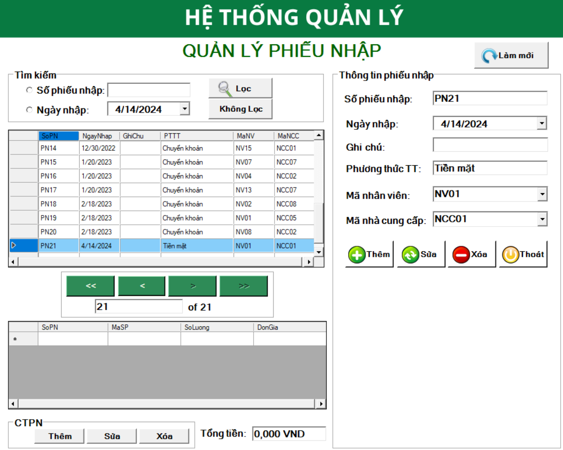

Hình 4.147 Kết quả thêm Phiếu nhập

Tiến hành thêm sản phẩm cho chi tiết phiếu nhập, nhấn vào phiếu nhập muốn thêm sản phẩm, thông tin vào sau đó lần lượt nhập các thông tin và chọn “Thêm”.

Lần lượt nhập thông tin của chi tiết phiếu nhập:

* Số phiếu nhập: PN21
* Mã sản phẩm: SP01
* Số lượng: 10
* Đơn giá: 50000

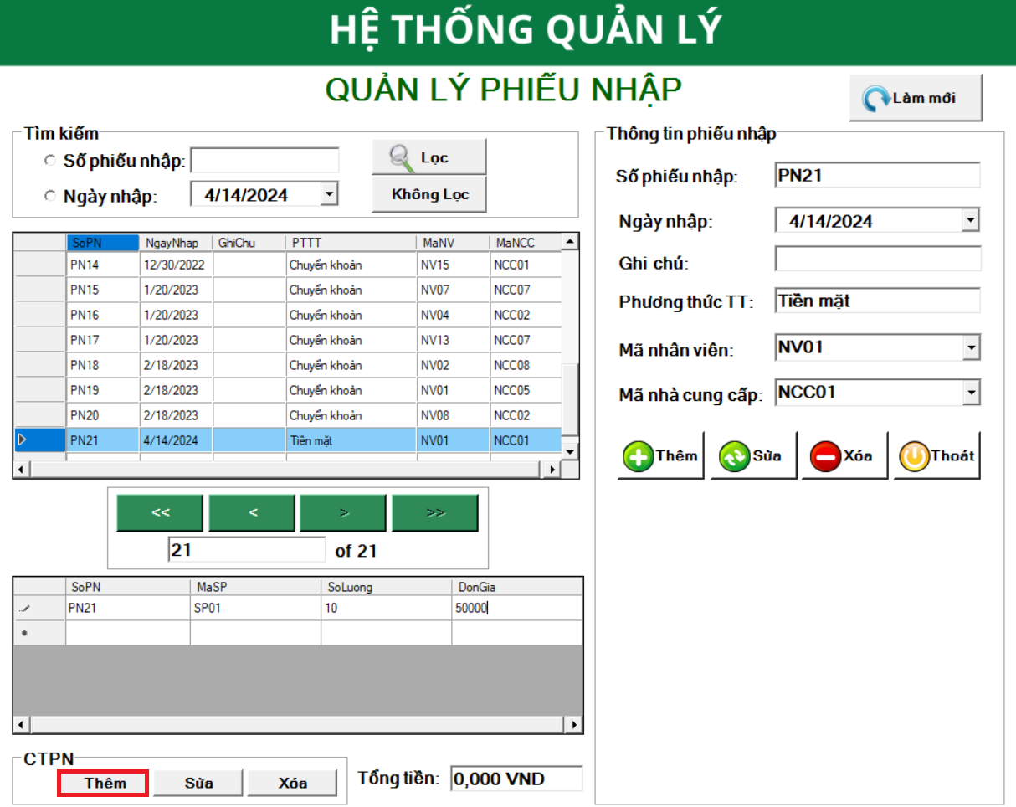

Hình 4.148 Thêm Chi tiết phiếu nhập

Khi nhấn nút “Thêm” người dùng sẽ nhận được yêu cầu xác nhận thêm chi tiết phiếu nhập.

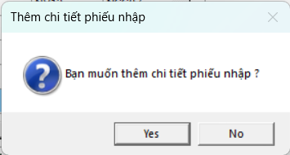

Hình 4.149 Xác nhận thêm Phiếu nhập

Sau khi xác nhận thêm chi tiết sản phẩm, người dùng sẽ được hệ thống xác nhận đã thêm chi tiết phiếu nhập thành công.

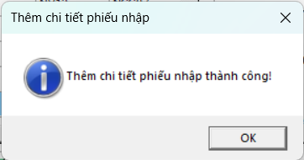

Hình 4.150 Thêm Chi tiết phiếu nhập thành công

Sau khi thêm thông tin chi tiết phiếu nhập thì tổng tiền cũng đã được thay đổi, chứng tỏ sản phẩm đã được thêm vào chi tiết phiếu nhập thành công.

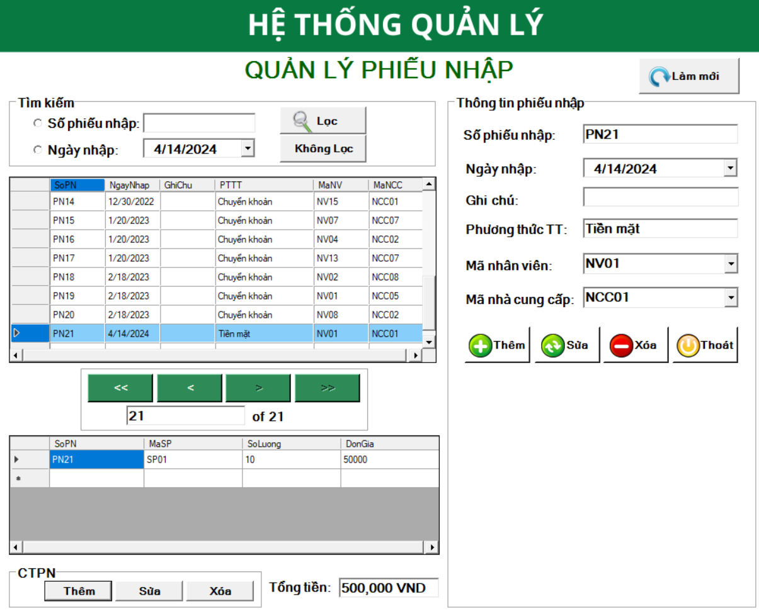

Hình 4.151 Kết quả thêm Chi tiết phiếu nhập

#### Chức năng sửa thông tin

Vì phiếu nhập là chứng từ mà cần độ chính xác cao và rất dễ bị nhầm lẫn vì phải làm việc ở cả hai bên là nhà cung cấp và nhân viên của cửa hàng, chính vì vậy nên cần phải có chức năng chính sửa để đảm bảo dễ sửa đổi khi gặp sai lầm trong quá trình thêm phiếu.

Chẳng hạn như PN21 ban đầu được ghi nhận phương thức thanh toán là Tiền mặt, nhưng sau đó nhà cung cấp sửa đổi, yêu cầu thanh toán bằng phương thức chuyển khoản, vì vậy phải lập tức sửa lại phương thức thanh toán là Chuyển khoản

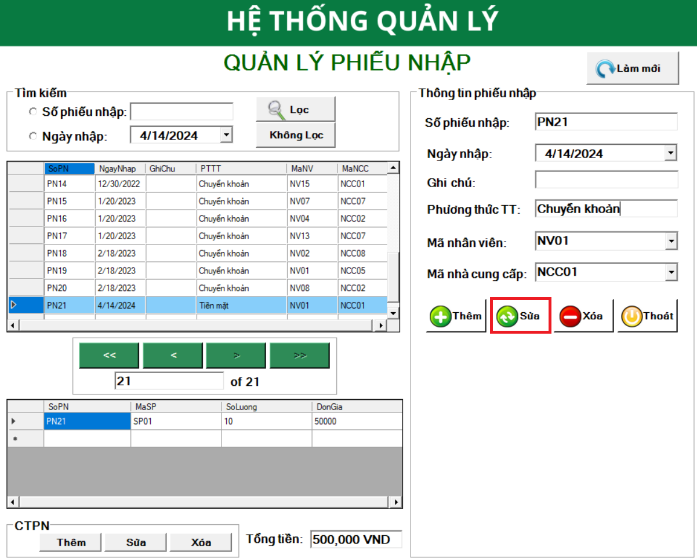

Hình 4.152 Thực hiện sửa Phiếu nhập

Sau khi chỉnh sửa thông tin và nhấn nút Sửa, người thực hiện sửa phiếu nhập sẽ nhận được thông báo xác nhận yêu cầu sửa phiếu nhập.

Trước khi sửa phiếu nhập phải chắc chắn đảm bảo với các thông tin đã được sửa vì không thể hoàn tác cũng như lấy lại thông tin cũ trước khi bị sửa.

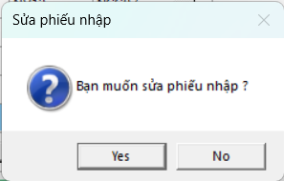

Hình 4.153 Xác nhận sửa phiếu nhập

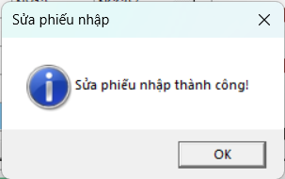

Hình 4.154 Thông báo sửa Phiếu nhập thành công

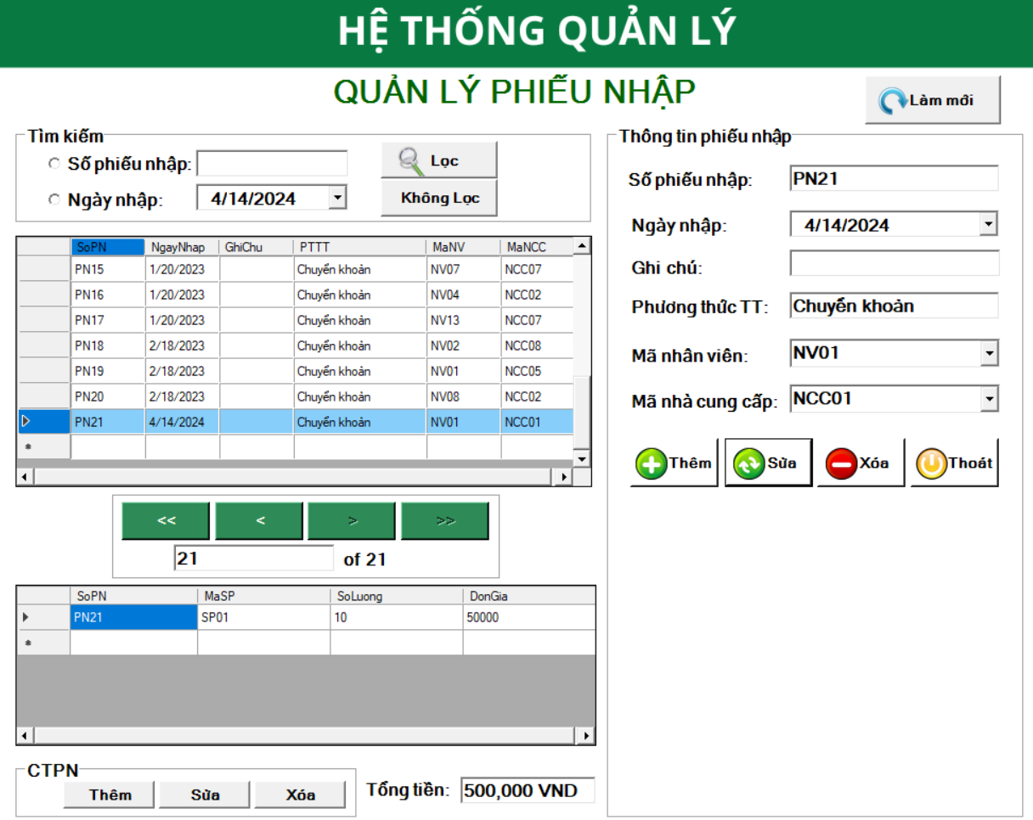

Hình 4.155 Kết quả sửa Phiếu nhập

Để sửa chi tiết phiếu nhập, người dùng chọn phiếu nhập, sau đó ở bảng dữ liệu chi tiết phiếu nhập trực tiếp chỉnh sửa thông tin và nhấn vào nút Sửa.

Ví dụ cho chức năng sửa chi tiết phiếu nhập, tiếp tục với phiếu nhập PN21, ban đầu chi tiết phiếu nhập có dữ liệu như sau:

* Số phiếu nhập (SoPN): PN21
* Mã sản phẩm (MaSP): SP01
* Số lượng (SoLuong): 10
* Đơn giá (DonGia): 50000

Sau khi được chỉnh sửa thì Số lượng đã được tăng lên là 20

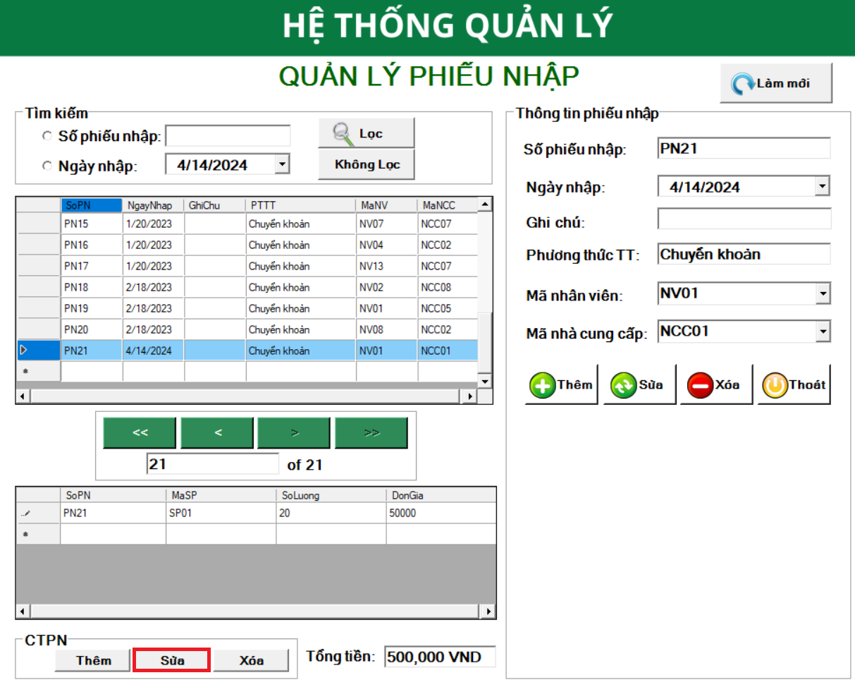

Hình 4.156 Thực hiện sửa Chi tiết phiếu nhập

Sau khi chỉnh sửa thông tin xong và nhấn Sửa, xác nhận chỉnh sửa chi tiết phiếu nhập người dùng sẽ nhận được thông báo đã chỉnh sửa thành công.

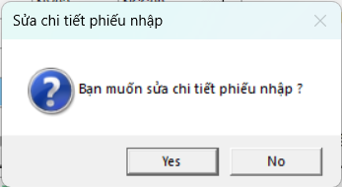

Hình 4.157 Xác nhận yêu cầu sửa CTPN

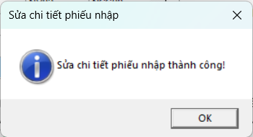

Hình 4.158 Thông báo sửa CTPN thành công

Sau khi CTPN được đổi thành công, tổng tiền cũng sẽ được cập nhập.

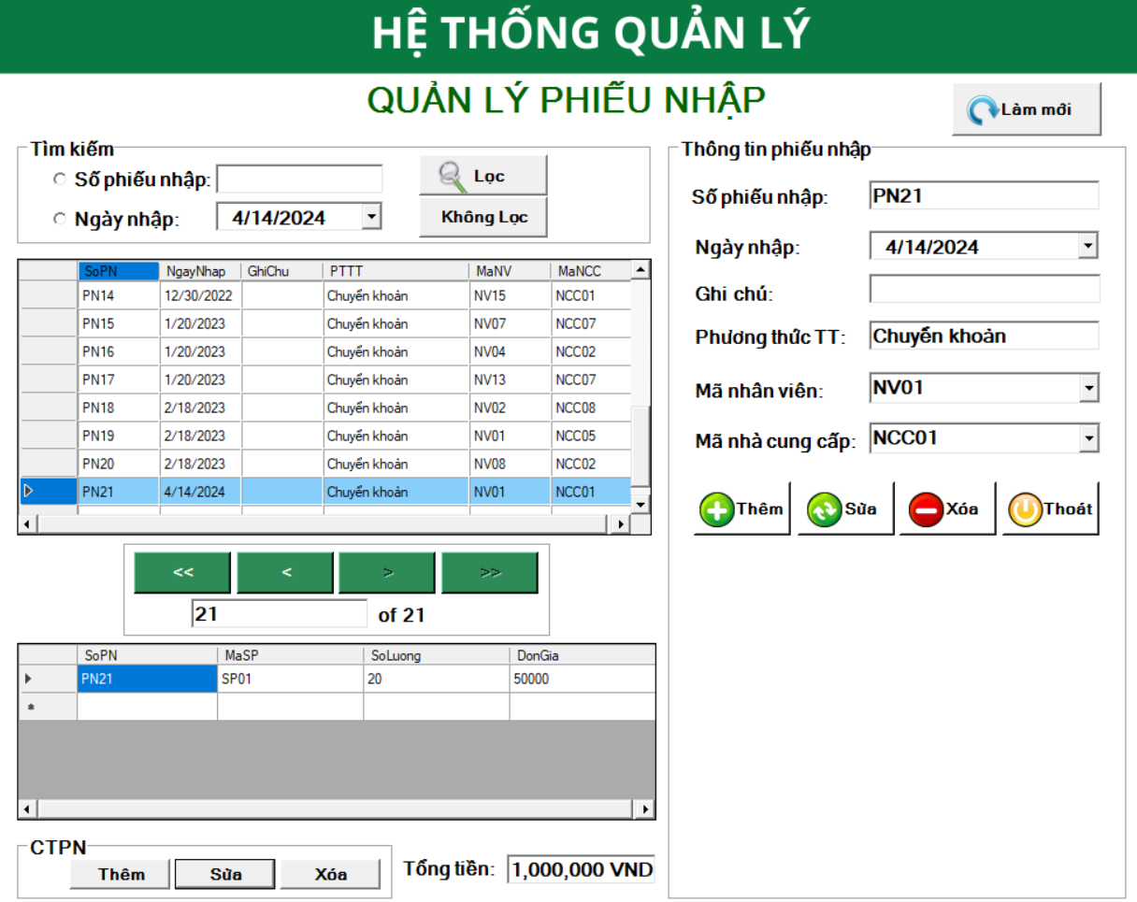

Hình 4.159 Kết quả sửa CTPN

#### Chức năng xóa thông tin

Ngược lại với thêm phiếu nhập là sẽ thêm phiếu nhập trước khi thêm chi tiết phiếu nhập. Việc xóa thông tin phiếu nhập sẽ tiến hành từ việc xóa chi tiết phiếu nhập trước.

Đầu tiên thực hiện xóa tất cả các CTPN có trong PN21, chọn vào dòng CTPN sau đó chọn “Xóa”.

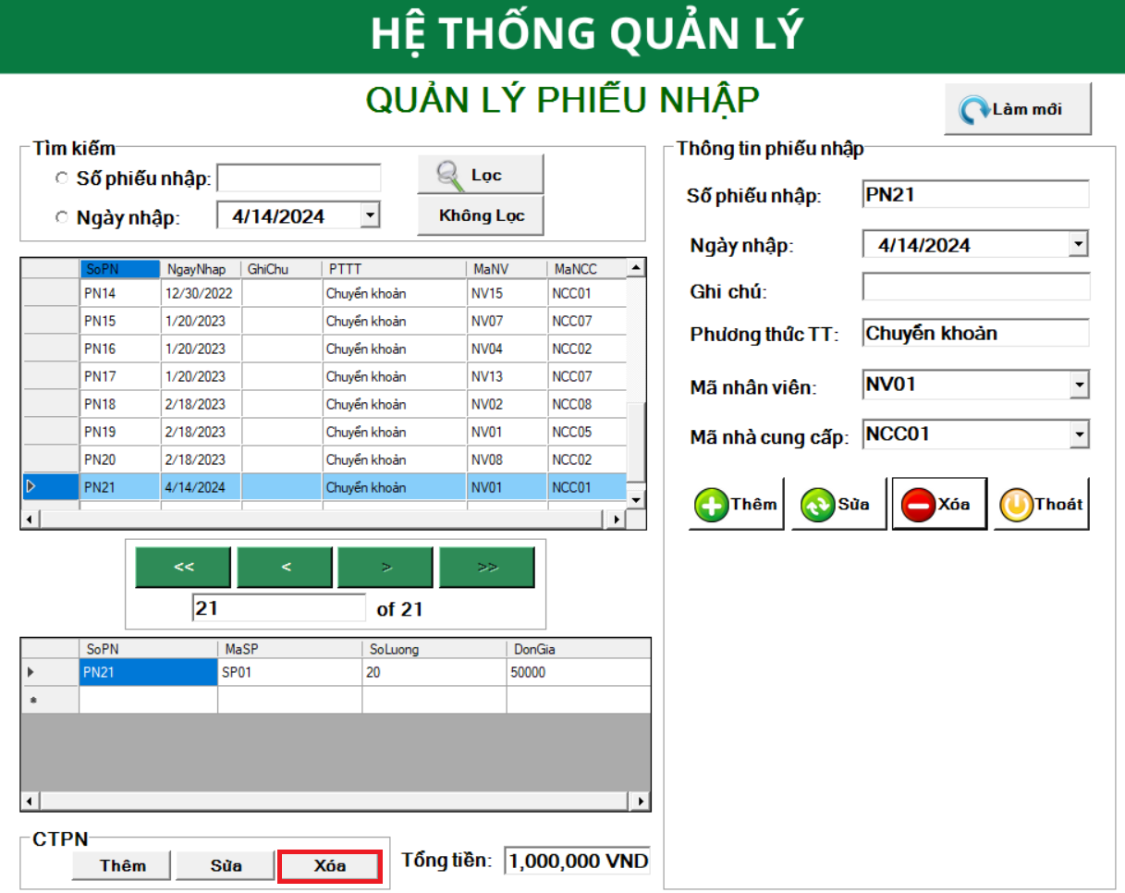

Hình 4.160 Thực hiện xóa CTPN

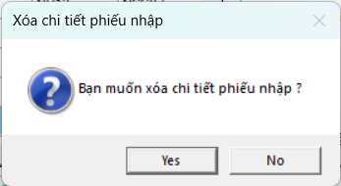

Hình 4.161 Xác nhận yêu cầu xóa CTPN

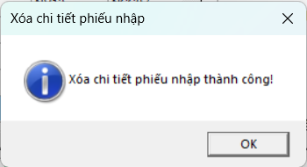

Hình 4.162 Xóa CTPN thành công

Sau khi xóa CTPN xong, tiến hành xóa Phiếu nhập. Như vậy để xóa được Phiếu nhập thì điều kiện đầu tiên là buộc phải xóa sạch tất cả các CTPN đã được lưu.

Cũng tương tự, chọn Phiếu nhập PN21 sau đó chọn Xóa.

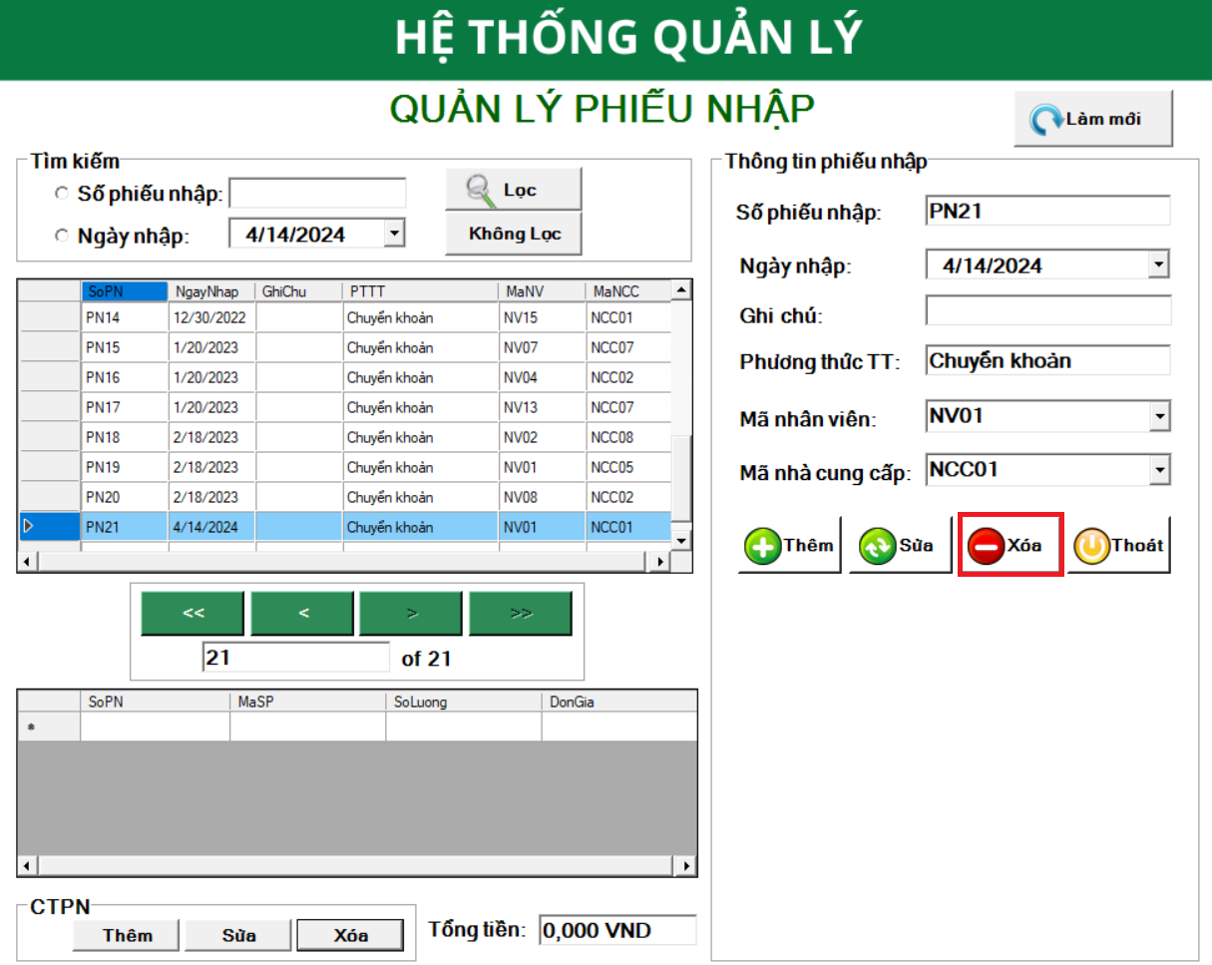

Hình 4.163 Thực hiện xóa Phiếu nhập

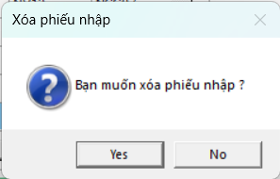

Hình 4.164 Xác nhận yêu cầu xóa Phiếu nhập

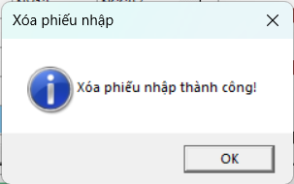

Hình 4.165 Xóa Phiếu nhập thành công

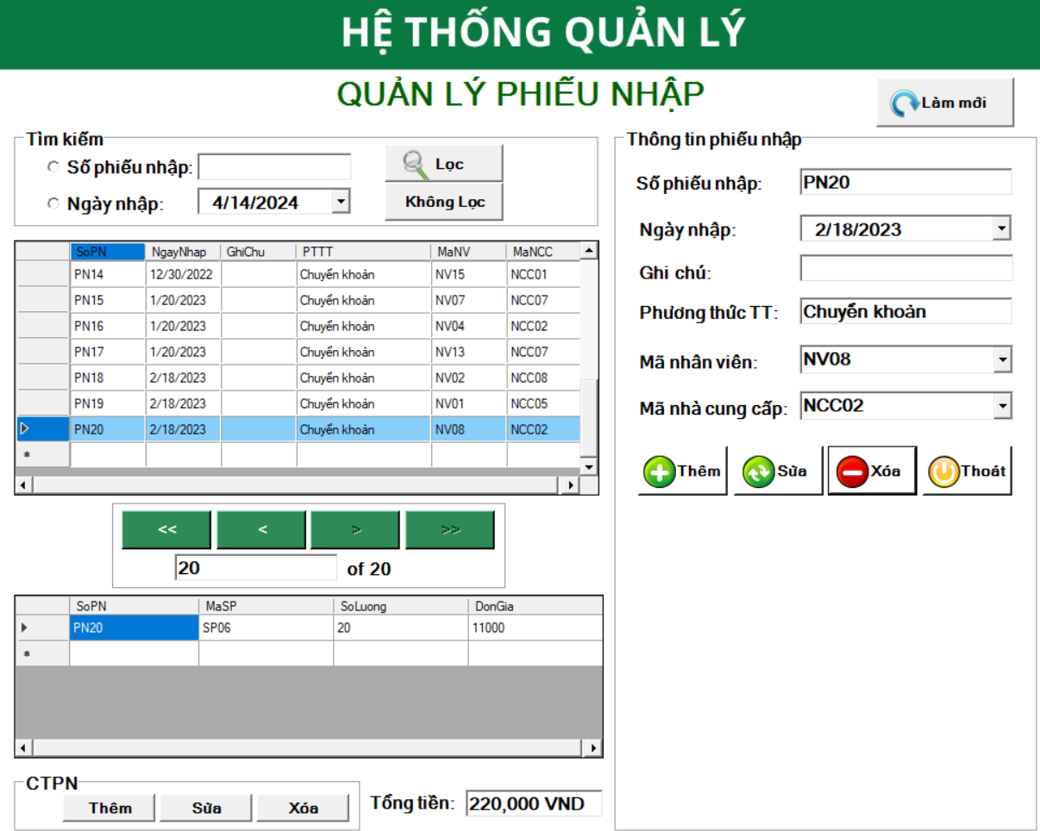

Hình 4.166 Kết quả xóa Phiếu nhập

#### Chức năng tìm kiếm thông tin

Đối với các chứng từ như Phiếu Nhập thì hệ thống sẽ dựa vào hai đối tượng sau đây kiếm:

* Số phiếu nhập
* Ngày nhập

Người dùng chỉ cần chọn một trong hai đối tượng dữ liệu để tìm kiếm và nhập dữ liệu tìm kiếm sau đó chọn “Lọc”.

Lưu ý là nếu người dùng không nhập bất kì dữ liệu nào mà nhấn Lọc thì hệ thống sẽ báo lỗi và yêu cầu nhập thông tin tìm kiếm.

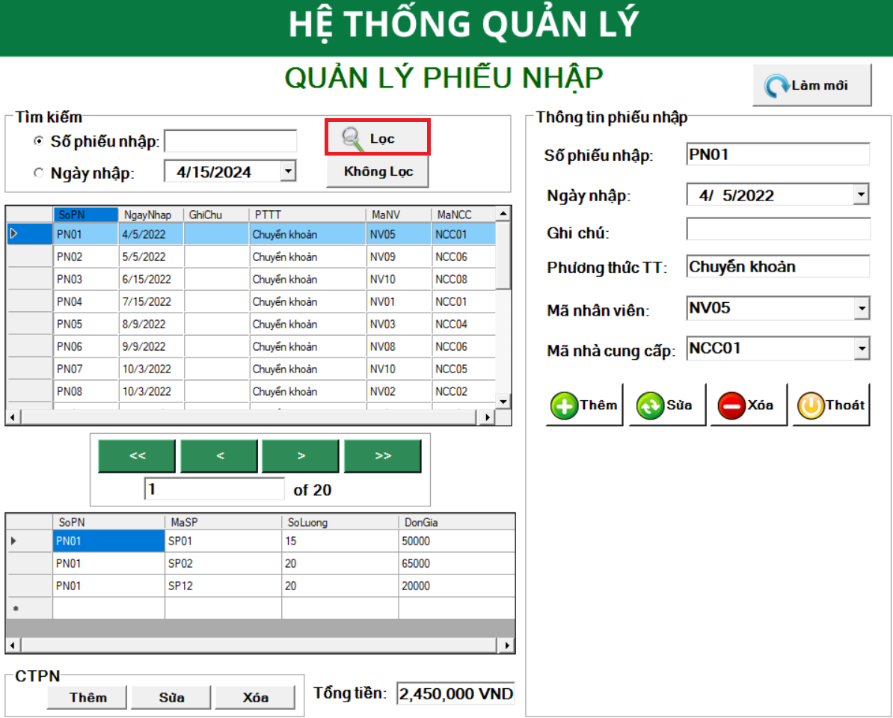

Hình 4.167 Thực hiện tìm kiếm khi trống thông tin

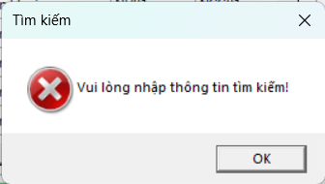

Hình 4.168 Tìm kiếm thất bại

Để tìm kiếm theo số phiếu nhập, người dùng tiến hành nhập số Phiếu nhập vào ô trống, sau đố tiến hành nhấn nút “Lọc”

Cụ thể, chúng em tiến hành tìm kiếm Phiếu nhập có số là PN15.

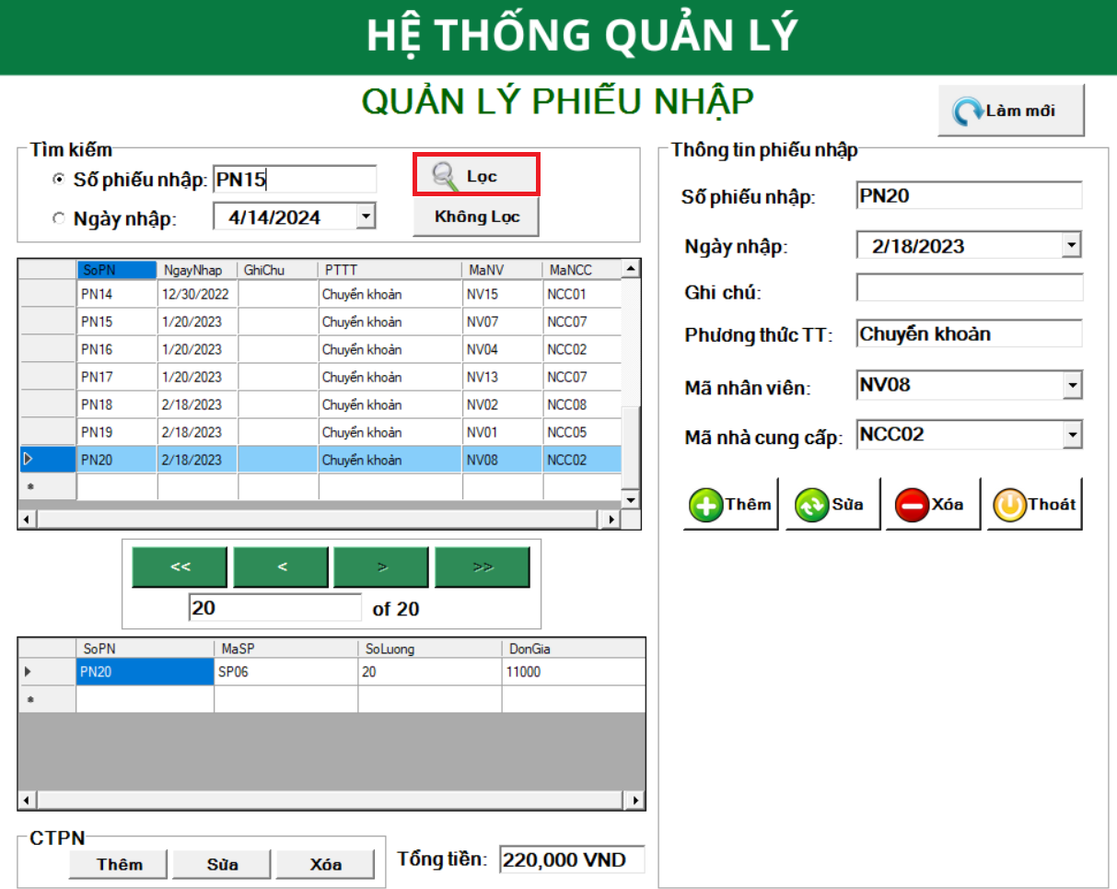

Hình 4.169 Tìm kiếm theo Số phiếu nhập

Thông tin của Phiếu nhập được hiển thị chi tiết như sau:

* Thông tin phiếu nhập:

Số phiếu nhập: PN15

Ngày nhập: 20/01/2023

Ghi chú:

Phương thức TT: Chuyển khoản

Mã nhân viên: NV07

Mã nhà cung cấp: NCC07

* Thông tin CTPN:

Số phiếu nhập (SoPN): PN15

Mã sản phẩm (MaSP): SP19

Số lượng (SoLuong): 30

Đơn giá (DonGia): 70000

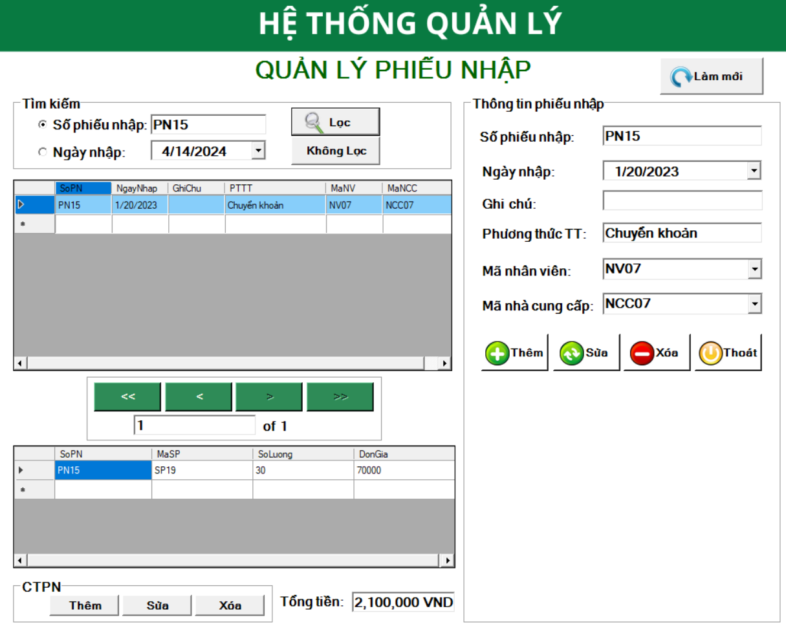

Hình 4.170 Kết quả Tìm kiếm

Để quay trở về bảng dữ liệu chính, nhấn nút “Không lọc”, nút này sẽ hủy bỏ kết quả tìm kiếm trước.

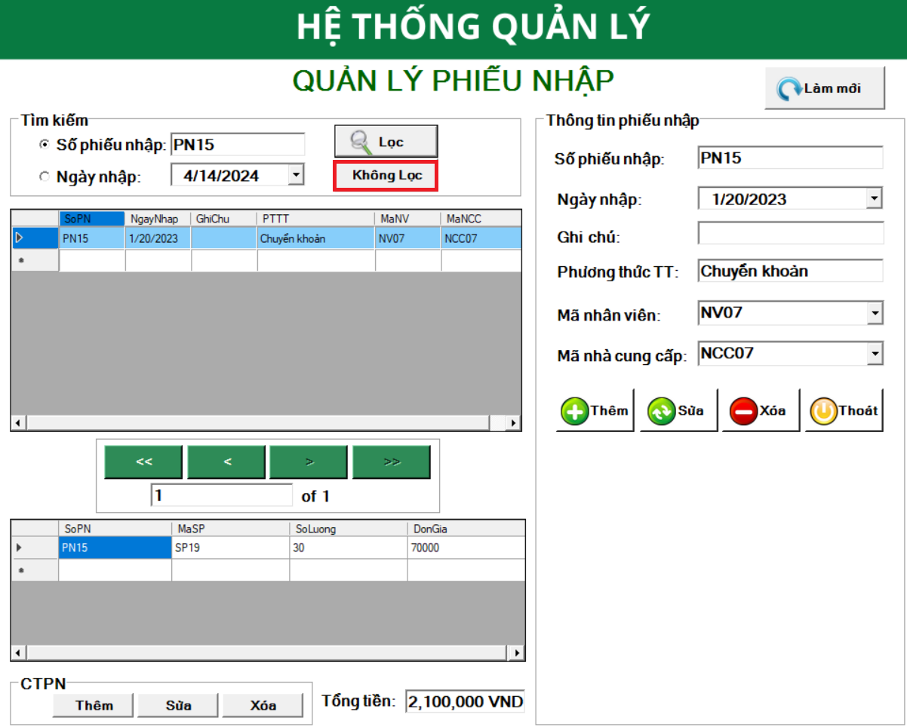

Hình 4.171 Thực hiện không lọc thông tin

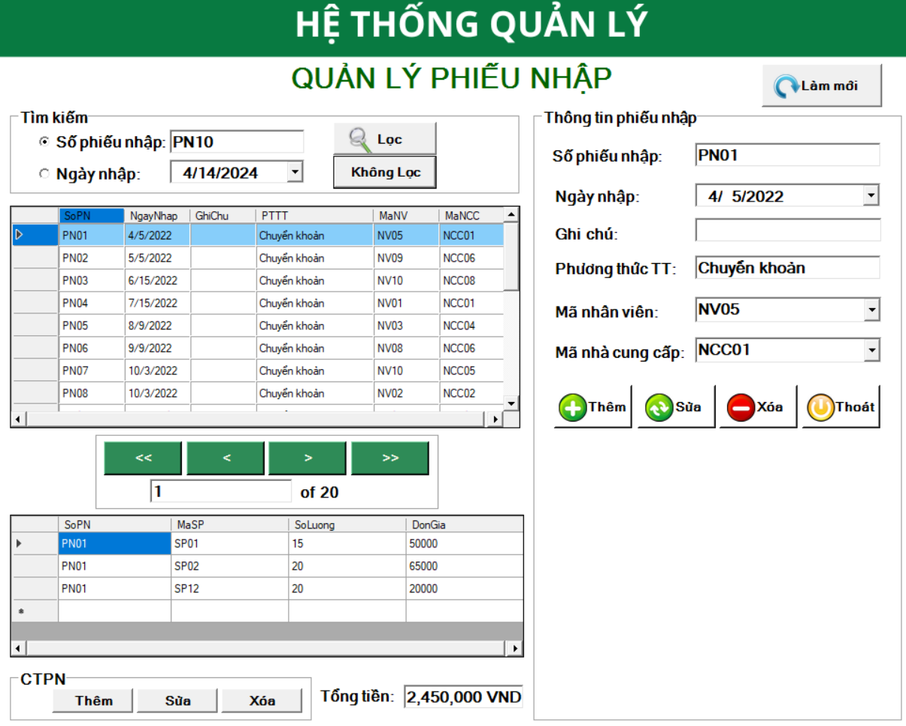

Hình 4.172 Kết quả thực hiện Không lọc

Tiếp tục với tìm kiếm thông qua ngày lập phiếu nhập. Chức năng này hỗ trợ cho người dùng biết được rằng trong ngày đó thì đã có những phiếu nhập nào được nhập.

Để thực hiện, người dùng nhập ngày mà mình muốn tìm kiếm sau đó nhấn “Lọc”.

Ví dụ, nhập vào thông tin tìm kiếm là ngày 03/10/2023

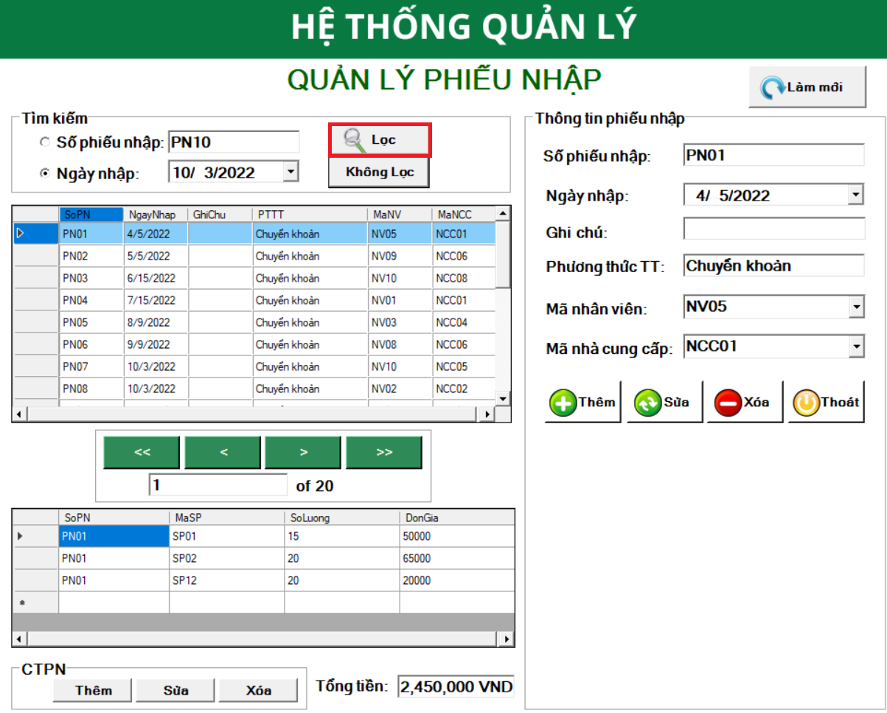

Hình 4.173 Tìm kiếm theo Ngày nhập

Sau khi nhấn nút lọc thì các Phiếu nhập đã được lập trong ngày đó đã được hiển thị chi tiết các thông tin.

Ví dụ như PN07 đã hiển thị các thông tin về Thông tin của phiếu và CTPN

* Thông tin phiếu nhập:

Số phiếu nhập: PN07

Ngày nhập: 03/10/2023

Ghi chú:

Phương thức TT: Chuyển khoản

Mã nhân viên: NV10

Mã nhà cung cấp: NCC05

* Thông tin CTPN đầu tiên của PN07:

Số phiếu nhập (SoPN): PN07

Mã sản phẩm (MaSP): SP15

Số lượng (SoLuong): 20

Đơn giá (DonGia): 15000

* Thông tin CTPN thứ hai của PN07:

Số phiếu nhập (SoPN): PN07

Mã sản phẩm (MaSP): SP22

Số lượng (SoLuong): 20

Đơn giá (DonGia): 32000

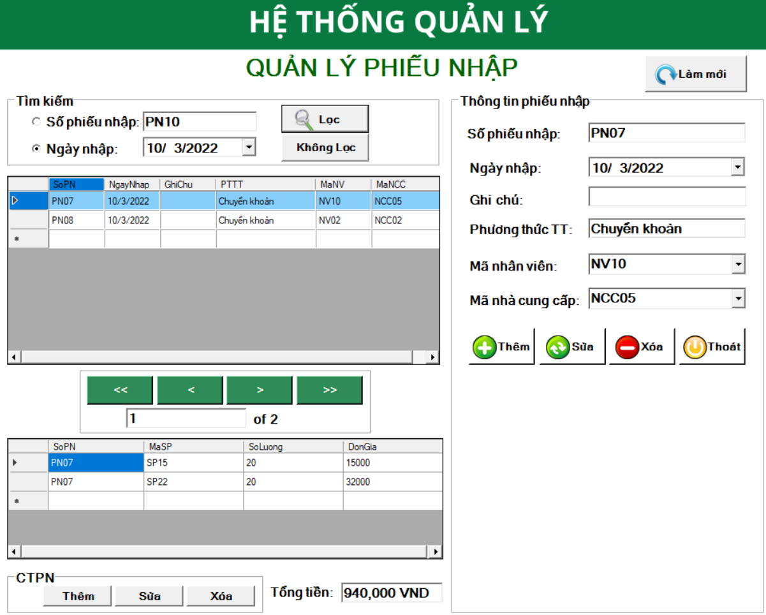

Hình 4.174 Kết quả tìm kiếm

Nếu người dùng chọn đối tượng dữ liệu tìm kiếm là “Ngày nhập” tuy nhiên ngày này lại không nhập bất kì phiếu nhập nào thì sau đó hệ thống sẽ phản hồi rằng không tìm thấy.

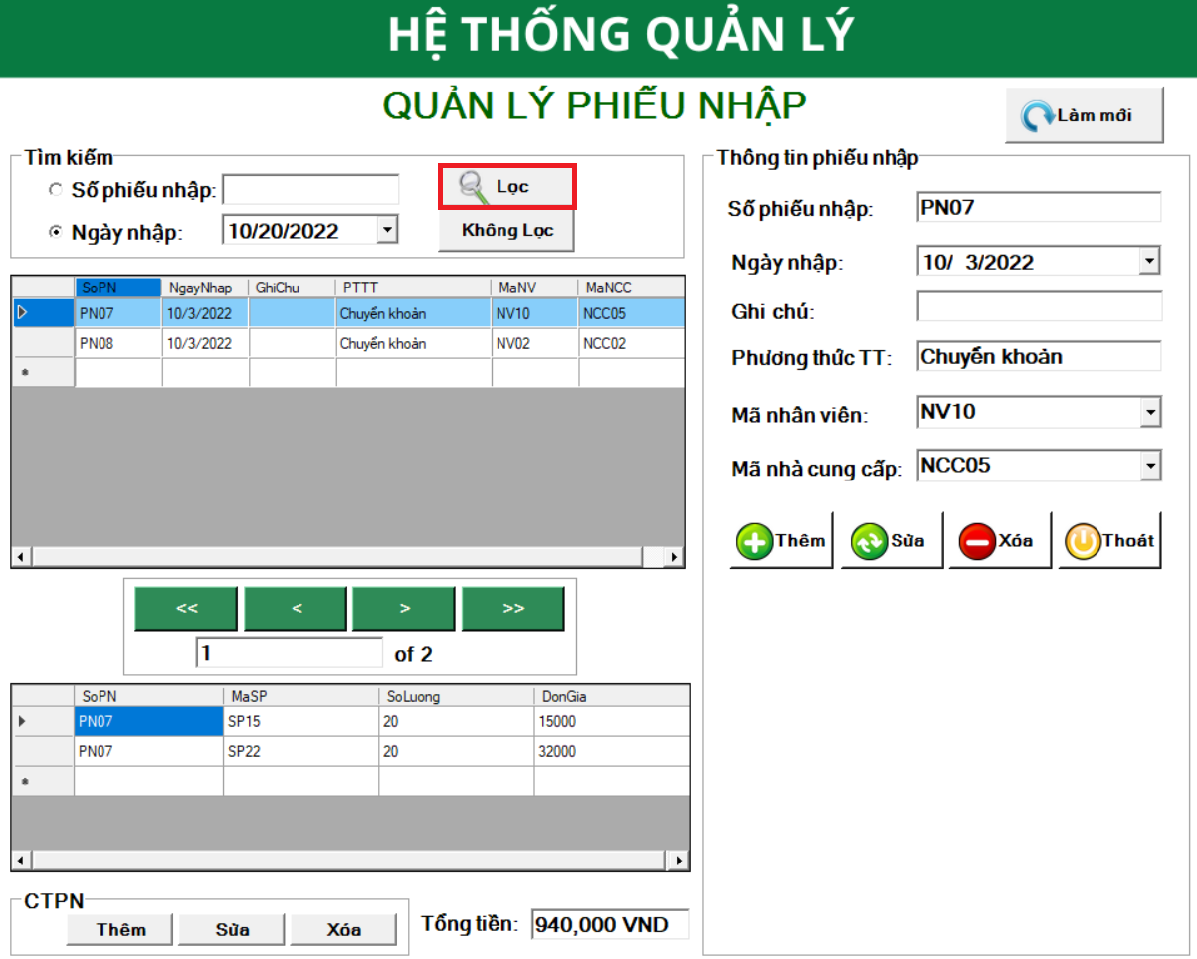

Hình 4.175 Tìm kiếm thông tin không tồn tại

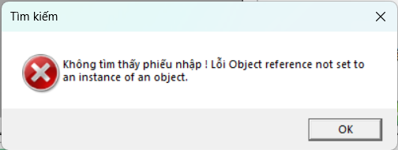

Hình 4.176 Kết quả tìm kiếm thất bại

#### Chức năng điều hướng

* Nút “<<”: Sẽ trả về vị trí mẫu tin đầu tiên trong danh sách dữ liệu
* Nút “<”: Sẽ trả về mẫu tin trước mẫu tin hiện hành
* Nút “>”: Sẽ trả về mầu tin sau mẫu tin hiện hành
* Nút “>>”: Sẽ trả về mẫu tin ở cuối danh sách dữ liệu.

Tương ứng với sự di chuyển điều hướng đến các phiếu nhập khác nhau, bảng CTPN cũng sẽ được thay đổi theo ứng với Phiếu nhập mà nó thuộc, tương ứng với đó là tổng tiền của các CTPN cũng được liên tục cập nhập, tính toán.

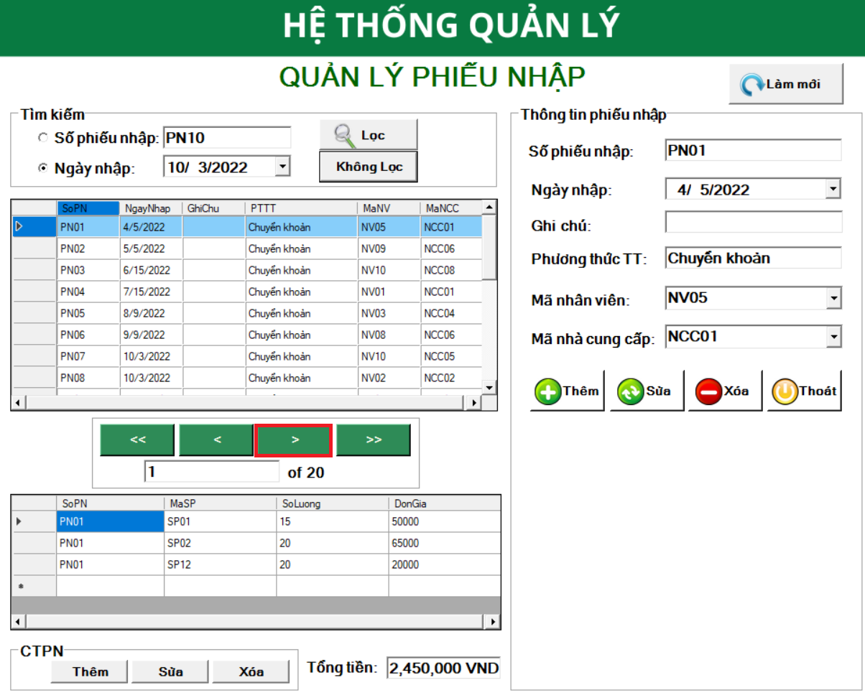

Hình 4.177 Thực hiện điều hướng

Ví dụ, mẫu tin hiện hành đang là PN01 với tổng tiền là 2,450,000VND và có 3 CTPN, tuy nhiên với sự di chuyển nhờ vào nút điều hướng đã di chuyển sang mẫu tin kế tiếp là PN02 với toorngg tiền là 700,000 và có 1 CTPN tồn tại trong Phiếu nhập này.

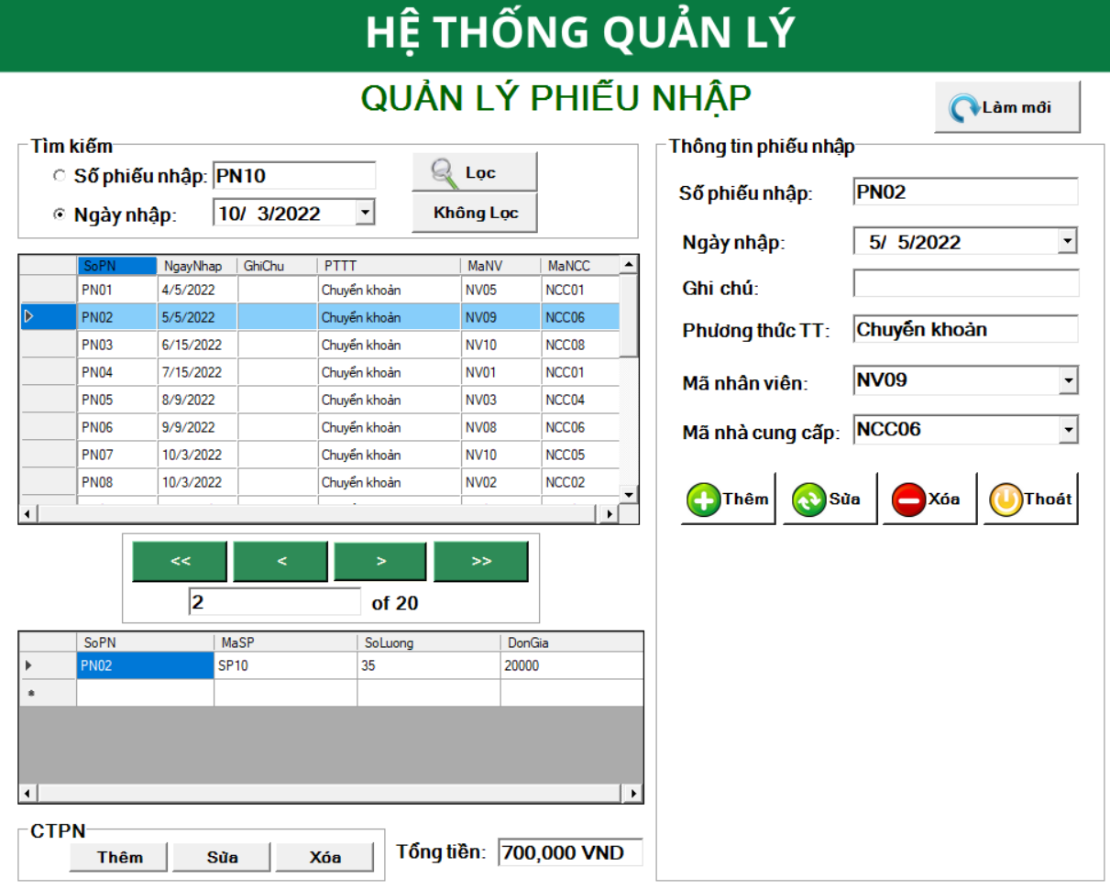

Hình 4.178 Kết quả thực hiện điều hướng

#### Chức năng thoát

Cuối cùng là chức năng Thoát, giúp người dùng trở về giao diện chính, tiếp tục thực hiện các hoạt động quản lý khác.

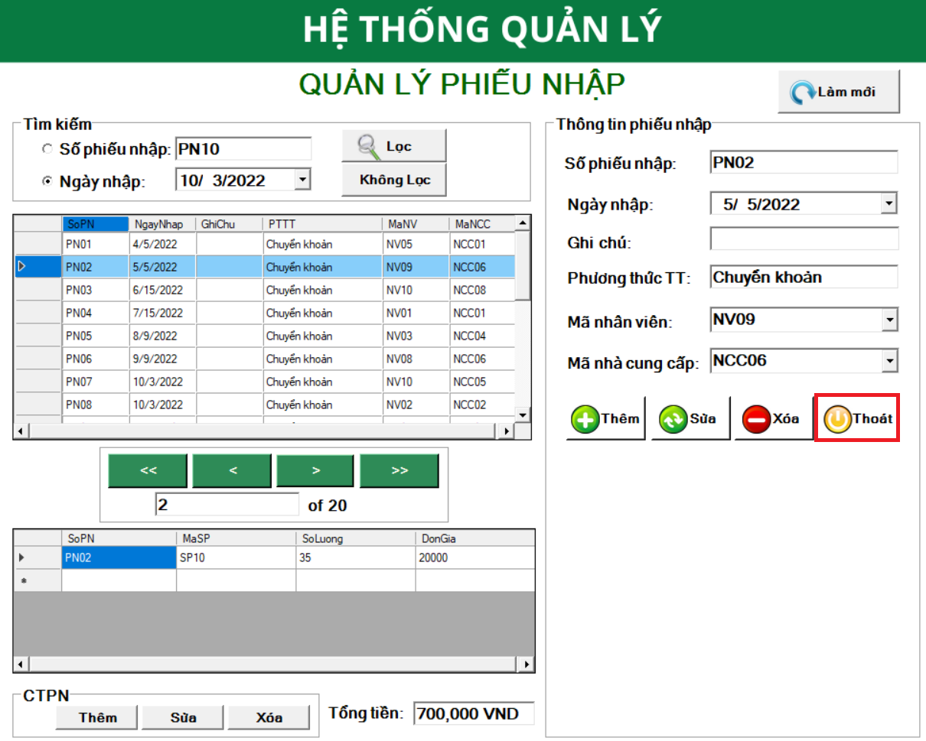

Hình 4.179 Thực hiện chức năng thoát

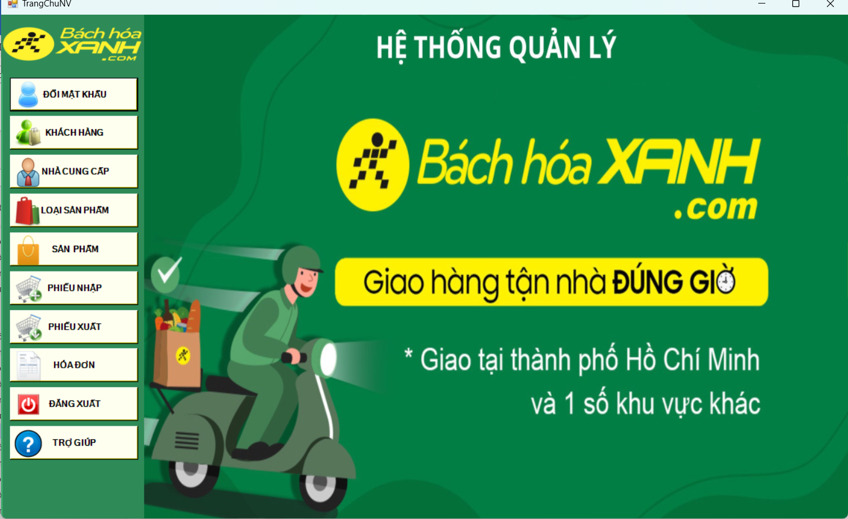

Hình 4.180 Quay lại giao diện chức năng phân quyền nhân viên

### Giao diện phiếu xuất

Giao diện phiếu xuất cũng gồm các thành phần cơ bản và tương tự như phiếu nhập, các thông tin có trên một phiếu xuất bao gồm:

* Thông tin phiếu xuất:

Số phiếu xuất: Số riêng biệt chỉ dành cho một phiếu xuất

Ngày xuất: Ngày lập nên phiếu xuất

Ghi chú: Ghi chú thông tin cần thiết của phiếu xuất

Mã nhân viên: Mã của nhân viên lập phiếu xuất

Mã cửa hàng: Mã cửa hàng đã xuất phiếu xuất đó.

Ngoài ra trên mỗi phiếu xuất còn có các Chi tiết phiếu xuất, những thông tin trên Chi tiết phiếu xuất là những thông tin quan trọng, chi tiết rằng trên những phiếu xuất đó đã có những gì được xuất và cụ thể là xuất bao nhiêu hàng hóa, sản phẩm.Cụ thể trên CTPX có những thông tin sau:

* Số phiếu xuất (SoPX): Số phiếu xuất tương ứng mà các CTPX đã thuộc.
* Mã sản phẩm (MaSP): Mã của sản phẩm thuộc phiếu xuất này.
* Số lượng (SoLuong): Số lượng của sản phẩm được nhập trong phiếu xuất.
* Đơn giá (DonGia): Đơn giá của 1 sản phẩm
* Tổng tiền: Tổng tiền của một phiếu xuất.

Quản lý phiếu xuất bao gồm các chức năng cơ bản tương tự như Quản lý phiếu nhập, cũng bao gồm chức năng Thêm, Sửa, Xóa, Làm mới và Tìm kiếm, kèm với đó là các nút điều hướng để di chuyển đến các mẫu tin.

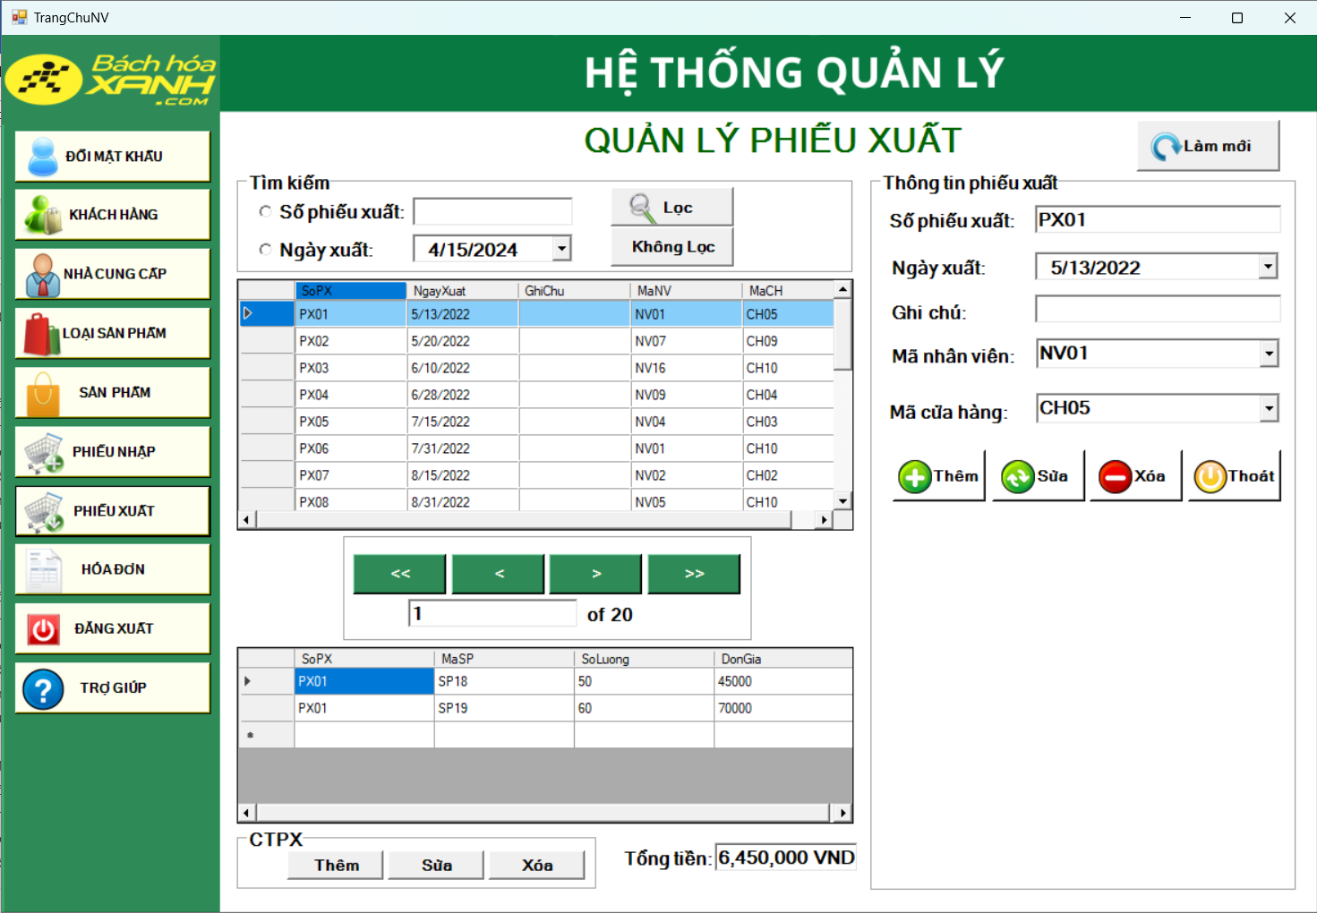

Hình 4.181 Giao diện quản lý phiếu xuất

#### Chức năng làm mới

Thao tác thực hiện tương tự như chức năng làm mới của Quản lý phiếu nhập, chức năng này đều hỗ trợ làm trống các ô Thông tin phiếu xuất để hỗ trợ cho chức năng Thêm phiếu xuất.

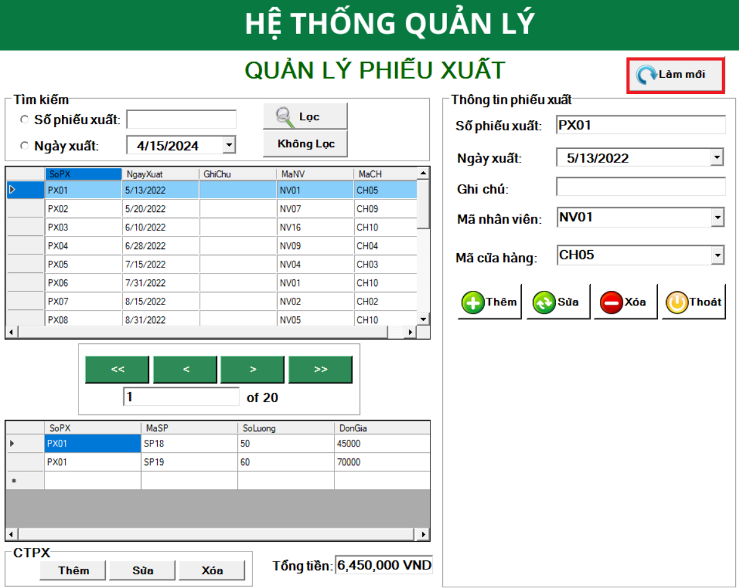

Hình 4.182 Thực hiện làm mới thông tin

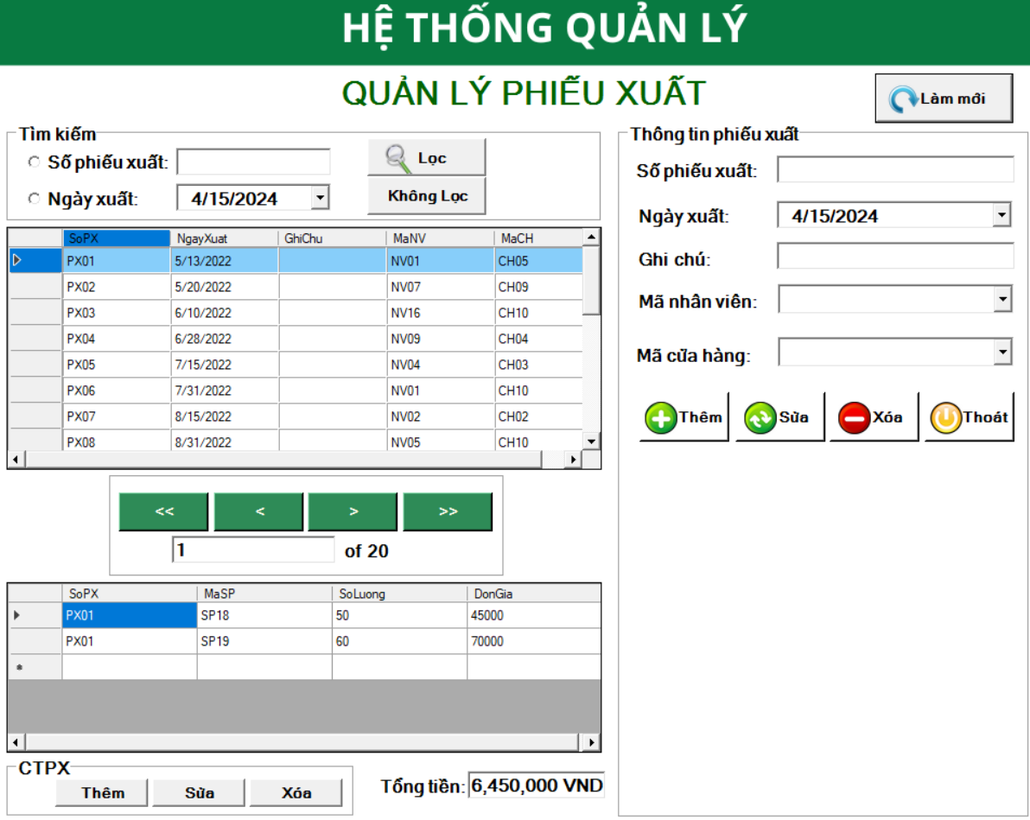

Hình 4.183 Kết quả thực hiện làm mới

#### Chức năng thêm thông tin

Các bước thực hiện lần lượt cũng giống như các chức năng trước, lần lượt thêm thông tin của phiếu xuất.

Minh họa cho chức năng thêm phiếu xuất, tiến hành thêm phiếu có số là PX21. Đầu tiên chọn làm mới, sau đó lần lượt điền các thông tin:

* Số phiếu xuất: PX21
* Ngày xuất: 15/04/2024
* Ghi chú:
* Mã nhân viên: NV01
* Mã cửa hàng: CH01

Sau khi điền xong, chọn nút “Thêm”

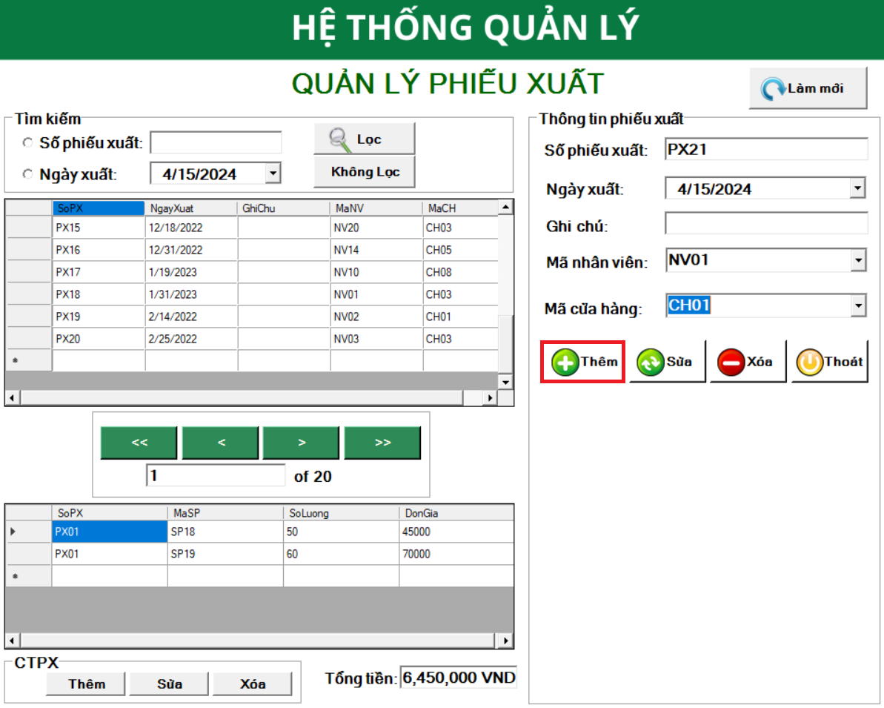

Hình 4.184 Thực hiện thêm phiếu xuất

Xác nhận thêm phiếu xuất, sau khi xác nhận sẽ nhận được thông báo đã thêm thành công. Hoàn tất thao tác thêm phiếu xuất.

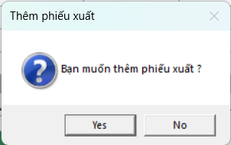

Hình 4.185 Xác nhận thêm phiếu xuất

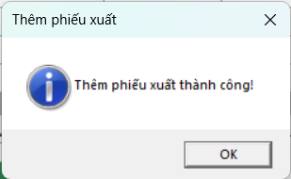

Hình 4.186 Thông báo thêm phiếu xuất thành công

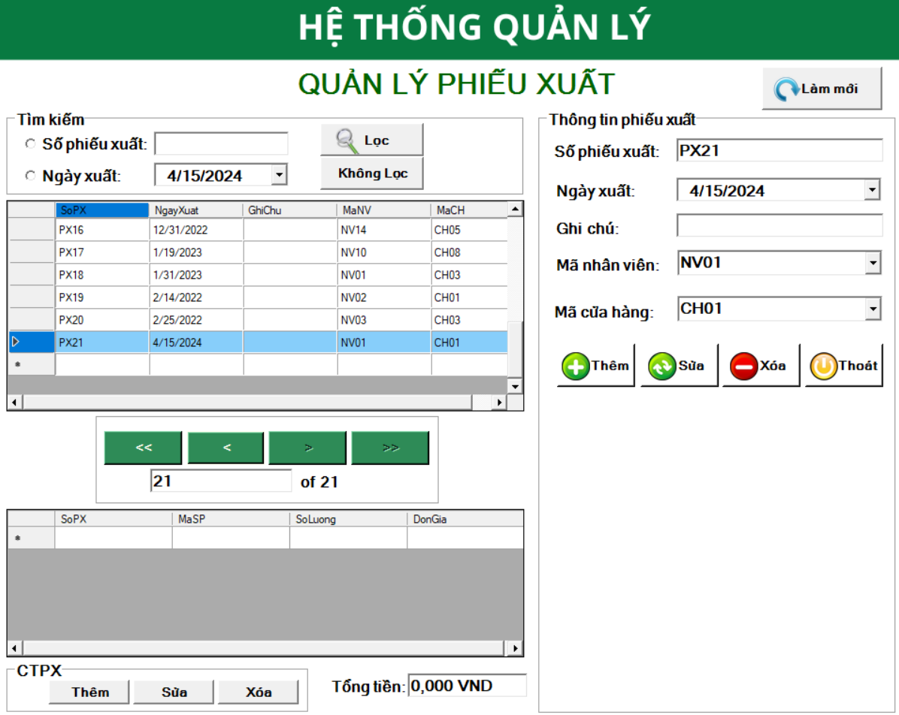

Hình 4.187 Kết quả thêm phiếu xuất

Vừa rồi là các thao tác thêm phiếu xuất, tiếp theo là thêm CTPX, chọn Phiếu xuất mà người dùng muốn thêm các CTPX, sau đó điền các thông tin và nhấn “Thêm” .

Cụ thể, tiếp tục với PX21 đã vừa được thêm, tiến hành thêm CTPX cho PX21. Nhập các thông tin của CTPX:

* Số phiếu xuất (SoPX): PX21
* Mã sản phẩm (MaSP): SP01
* Số lượng (SoLuong): 10
* Đơn giá (DonGia): 50000

Từ những thông tin đã cung cấp, hệ thống sẽ tính toán tổng tiền của phiếu xuất và được hiển thị ngay trong khung CTPX

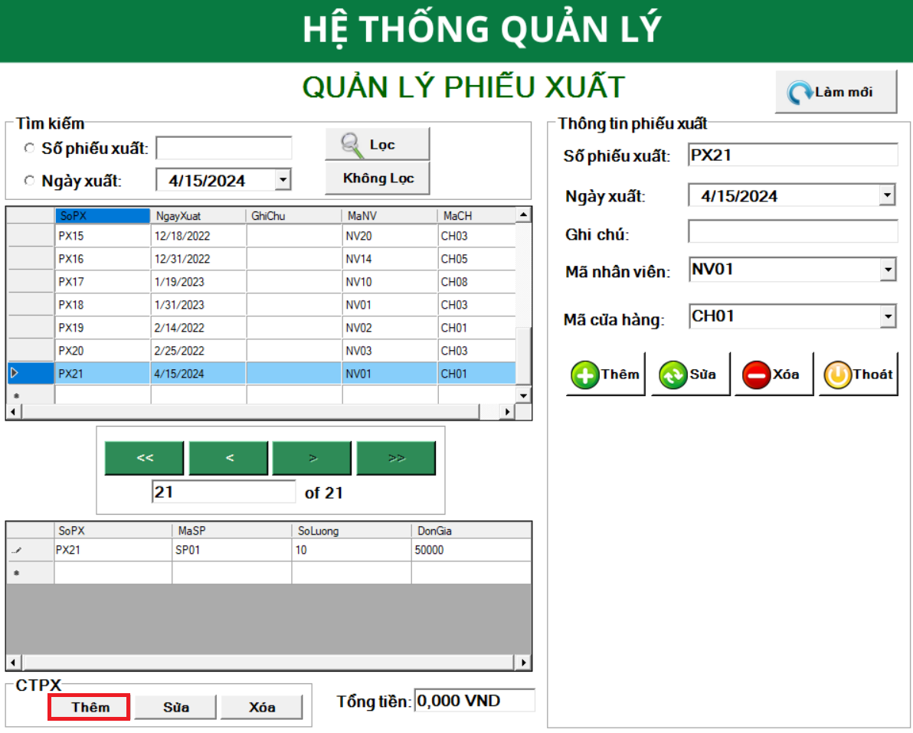

Hình 4.188 Thực hiện chức năng thêm CTPX

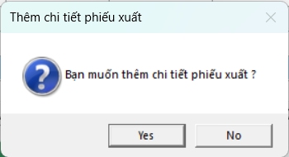

Hình 4.189 Xác nhận yêu cầu thêm CTPX

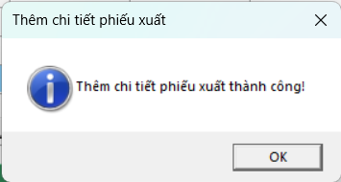

Hình 4.190 Thông báo thêm CTPX thành công

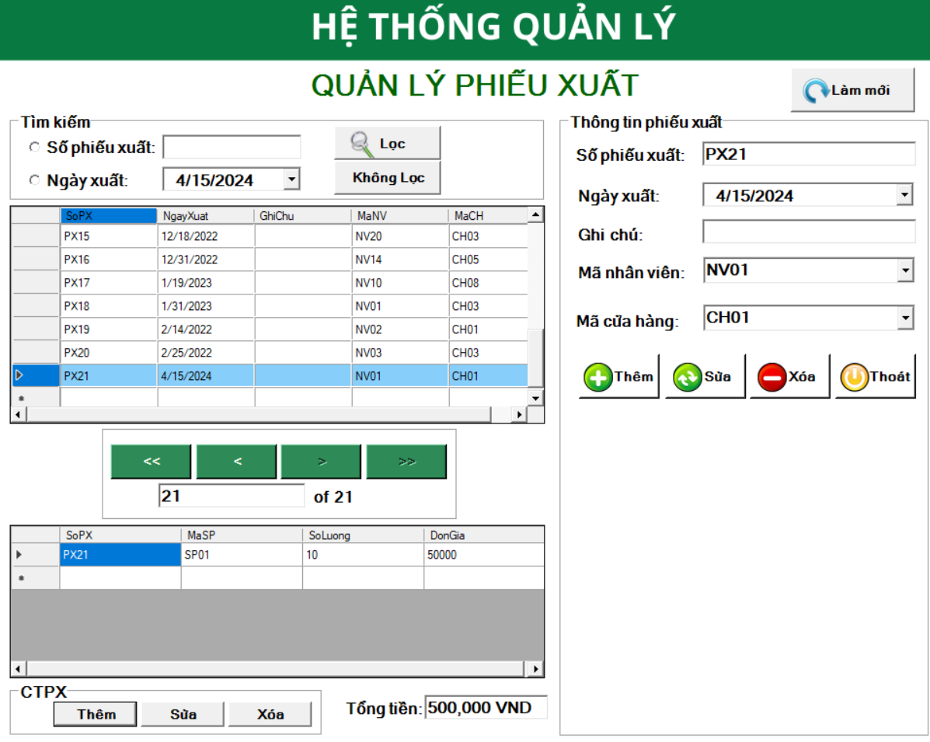

Hình 4.191 Kết quả thêm CTPX

#### Chức năng sửa thông tin

Các thao tác thực hiện tương tự như chức năng sửa thông tin của Quản lý phiếu nhập.

Tiếp tục thực hiện trên ví dụ PX21, ban đầu mã cửa hàng của PX là “CH01”, tiến hành sửa mã cửa hàng của phiếu xuất bằng cách thay đổi thông tin của ô thông tin Mã cửa hàng : CH02 sau đó nhấn nút “Sửa”.

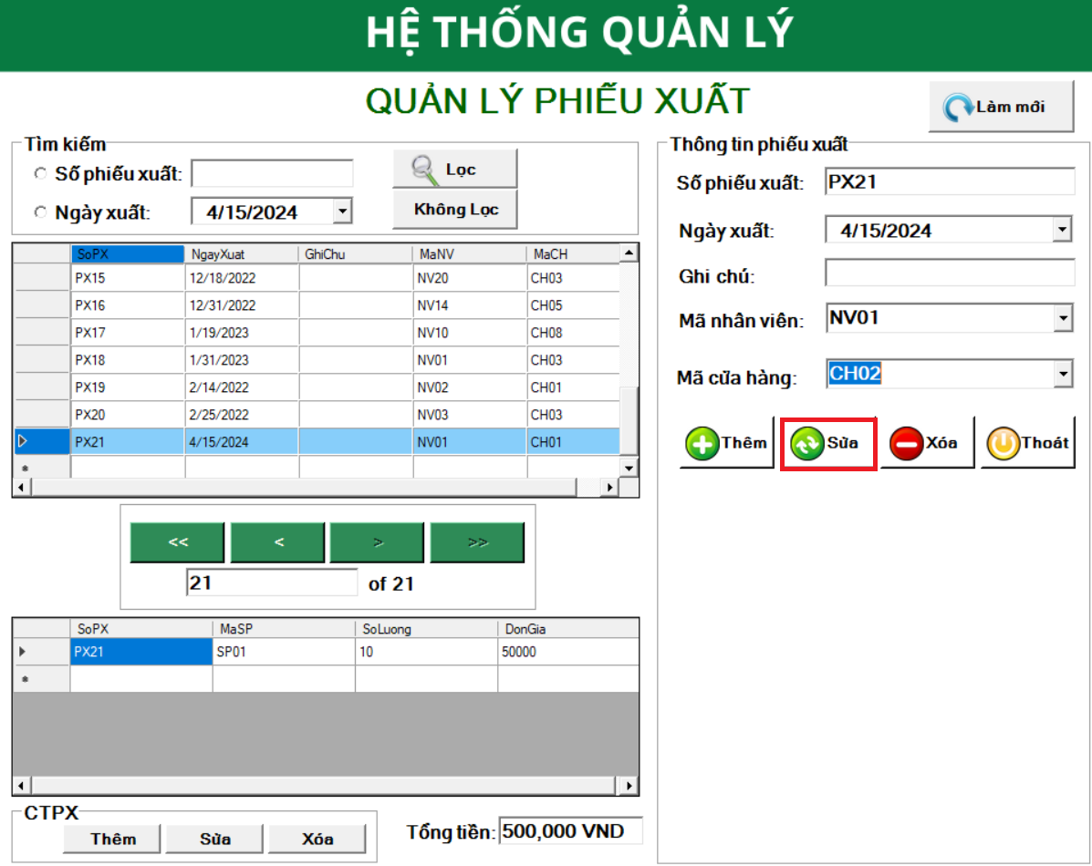

Hình 4.192 Thực hiện sửa phiếu xuất

Sau khi nhấn xác nhận, người dùng sẽ có thông báo hiển thị trên màn hình là đã sửa thông tin thành công

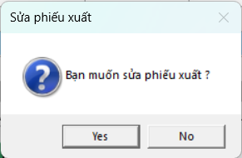

Hình 4.193 Xác nhận yêu cầu sửa phiếu xuất

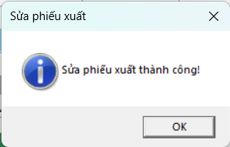

Hình 4.194 Thông báo sửa phiếu xuất thành công

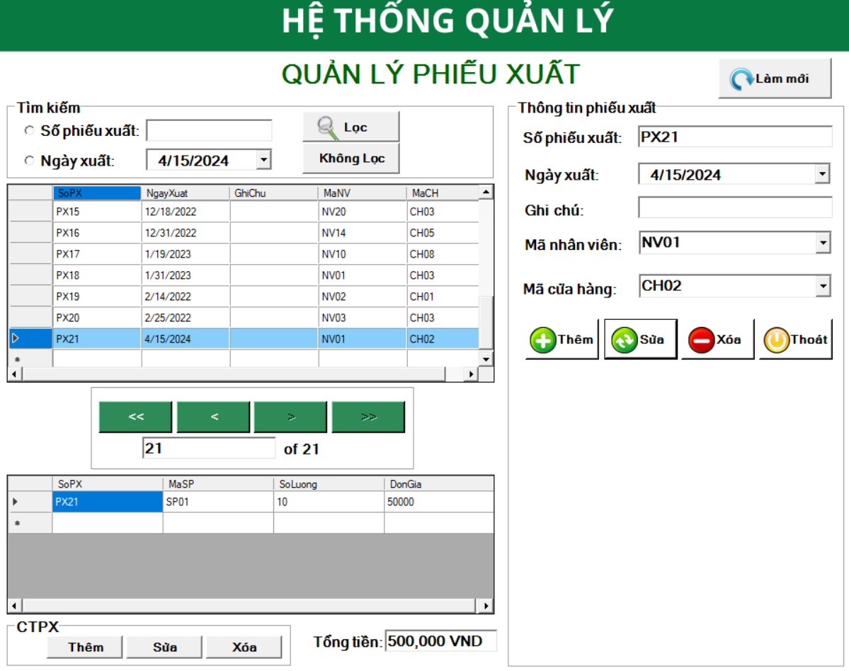

Hình 4.195 Kết quả sửa phiếu xuất

Đối với chỉnh sửa thông tin của CTPX người dùng trực tiếp chỉnh sửa thông tin của CTPX trên bảng dữ liệu, sửa số lượng xuất sản phẩm từ 10 thành 20, sau tiến hành nhấn nút Sửa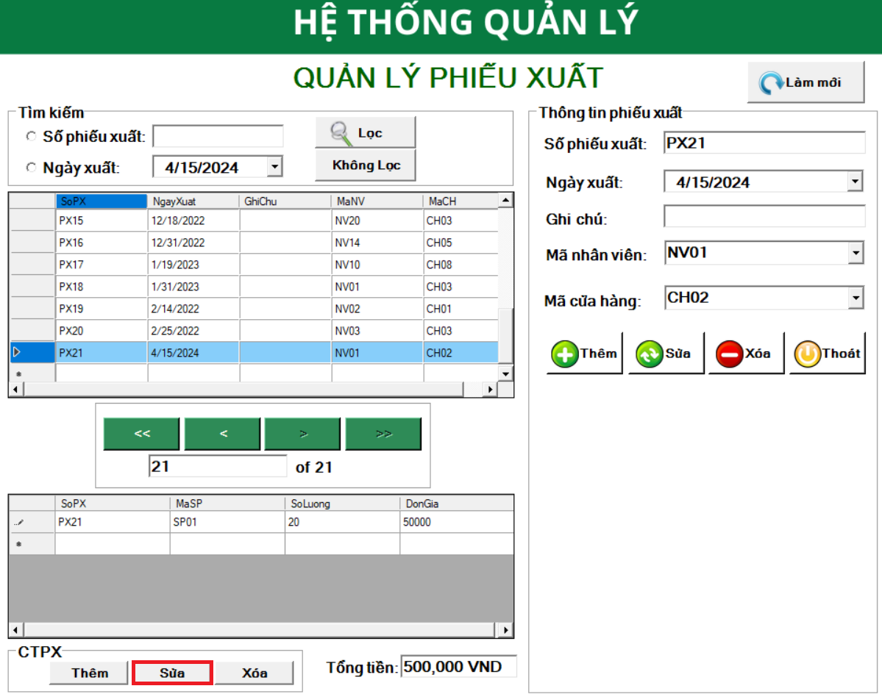

Hình 4.196 Thực hiện sửa CTPX

Xác nhận yêu cầu sửa CTPX là hoàn thành thao tác sửa CTPX.

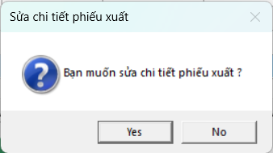

Hình 4.197 Xác nhận yêu cầu sửa CTPX

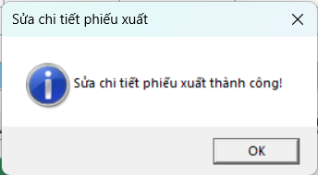

Hình 4.198 Thông báo sửa CTPX thành công

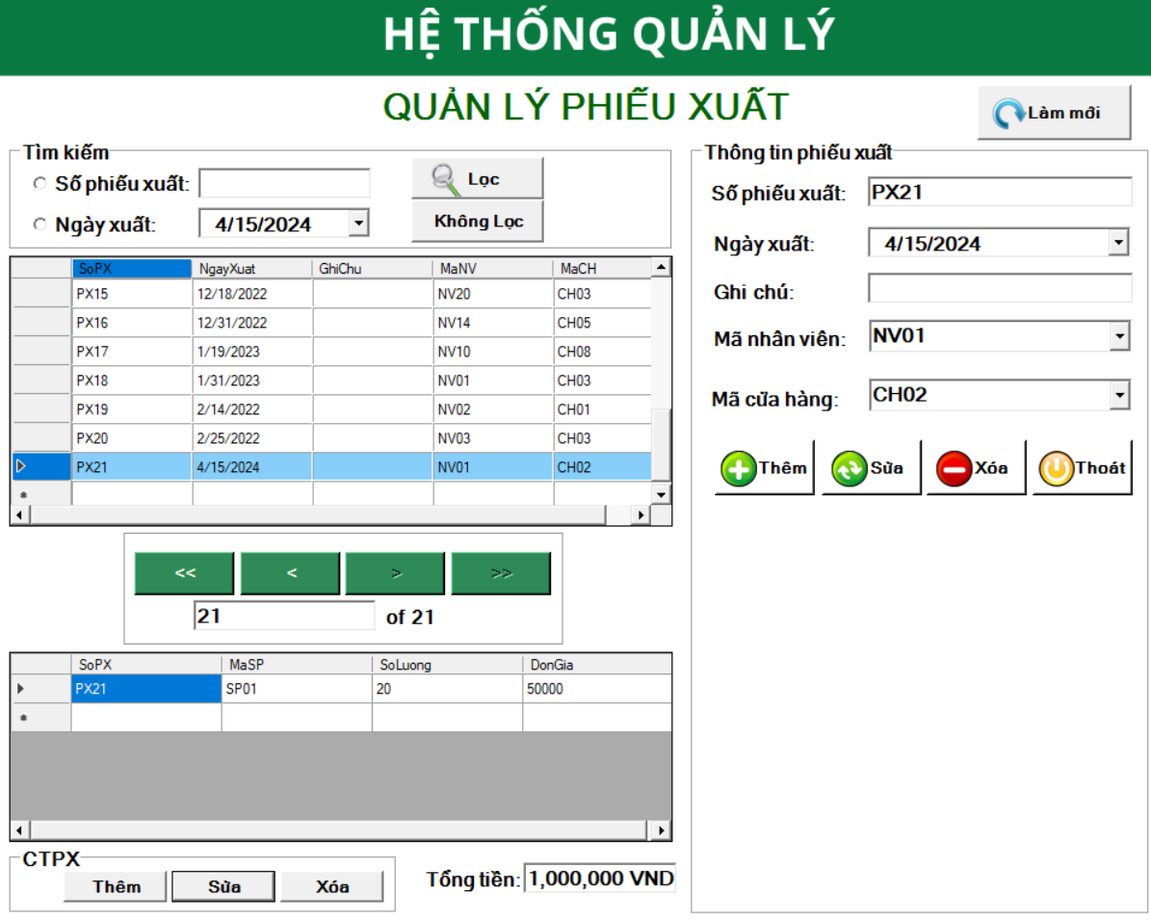

Hình 4.199 Kết quả sửa CTPX

#### Chức năng xóa thông tin

Thực hiện tương tự chức năng xóa thông tin của mục Quản lý phiếu nhập, đầu tiên cũng phải tiến hành loại bỏ các CTPX trước khi xóa PX.

Để loại bỏ PX21, tiến hành loại bỏ các CTPX trong PX21.

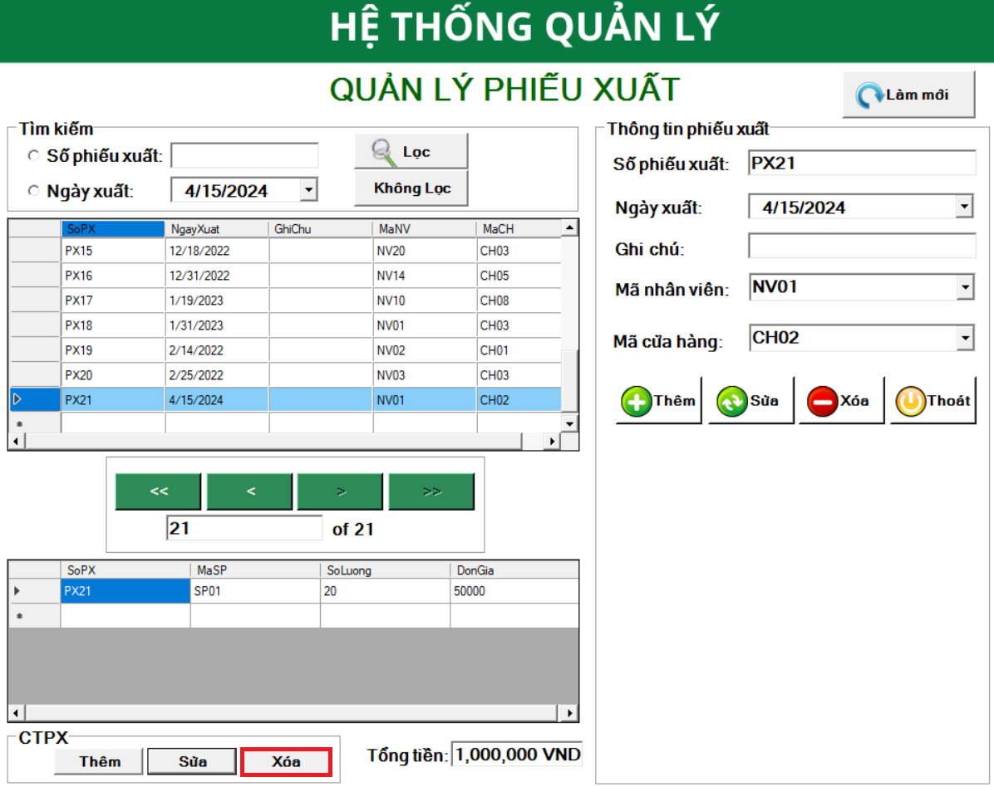

Hình 4.200 Thực hiện xóa phiếu xuất

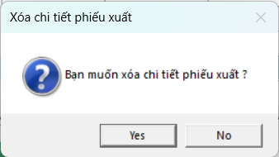

Hình 4.201 Xác nhận yêu cầu xóa CTPX

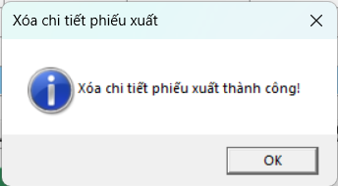

Hình 4.202 Thông báo xóa CTPX thành công

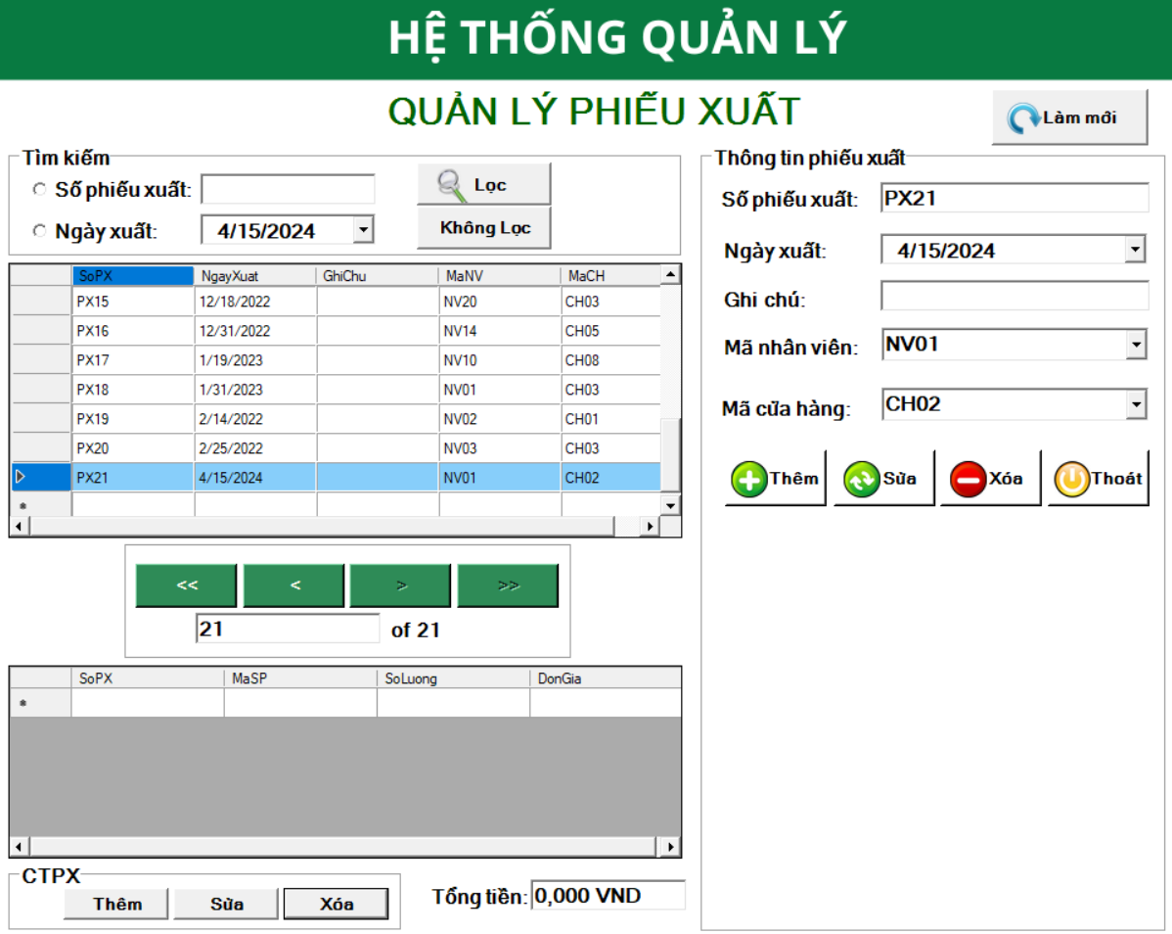

Hình 4.203 Kết quả xóa CTPX

Sau khi loại bỏ các CTPX, tiến hành loại bỏ PX21 bằng nút Xóa trong khung Thông tin phiếu xuất.

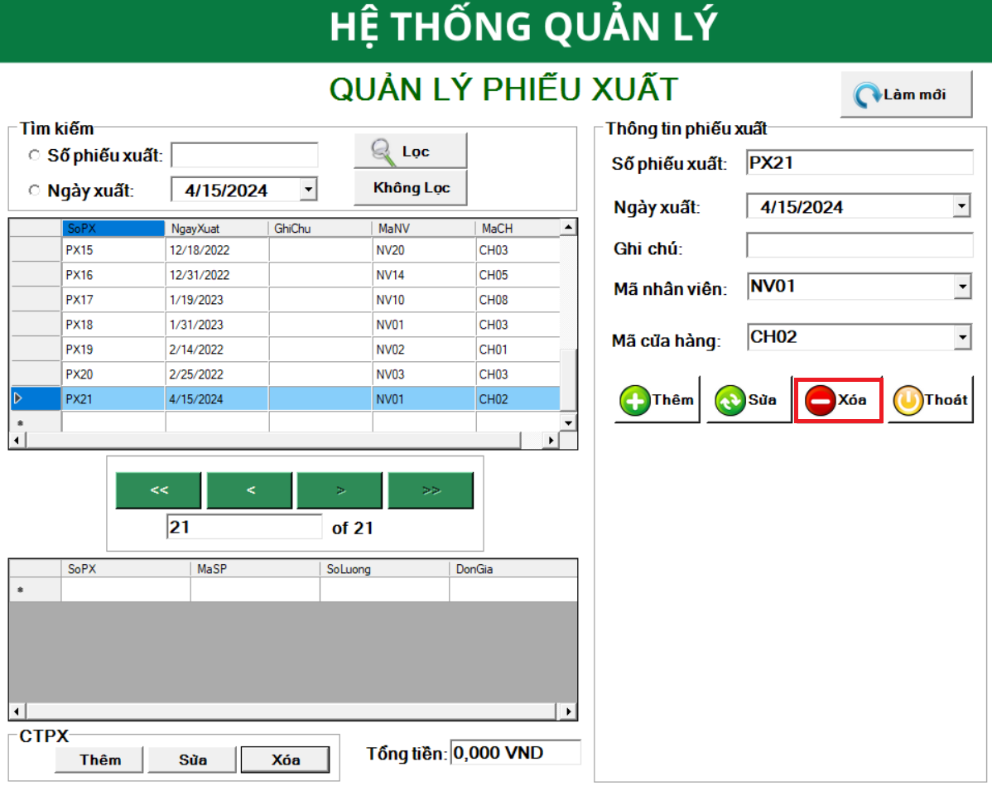

Hình 4.204 Thực hiện xóa phiếu xuất

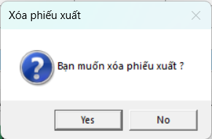

Hình 4.205 Xác nhận yêu cầu xóa phiếu xuất

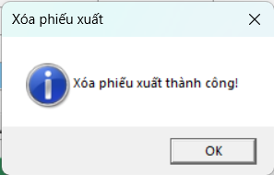

Hình 4.206 Xóa phiếu xuất thành công

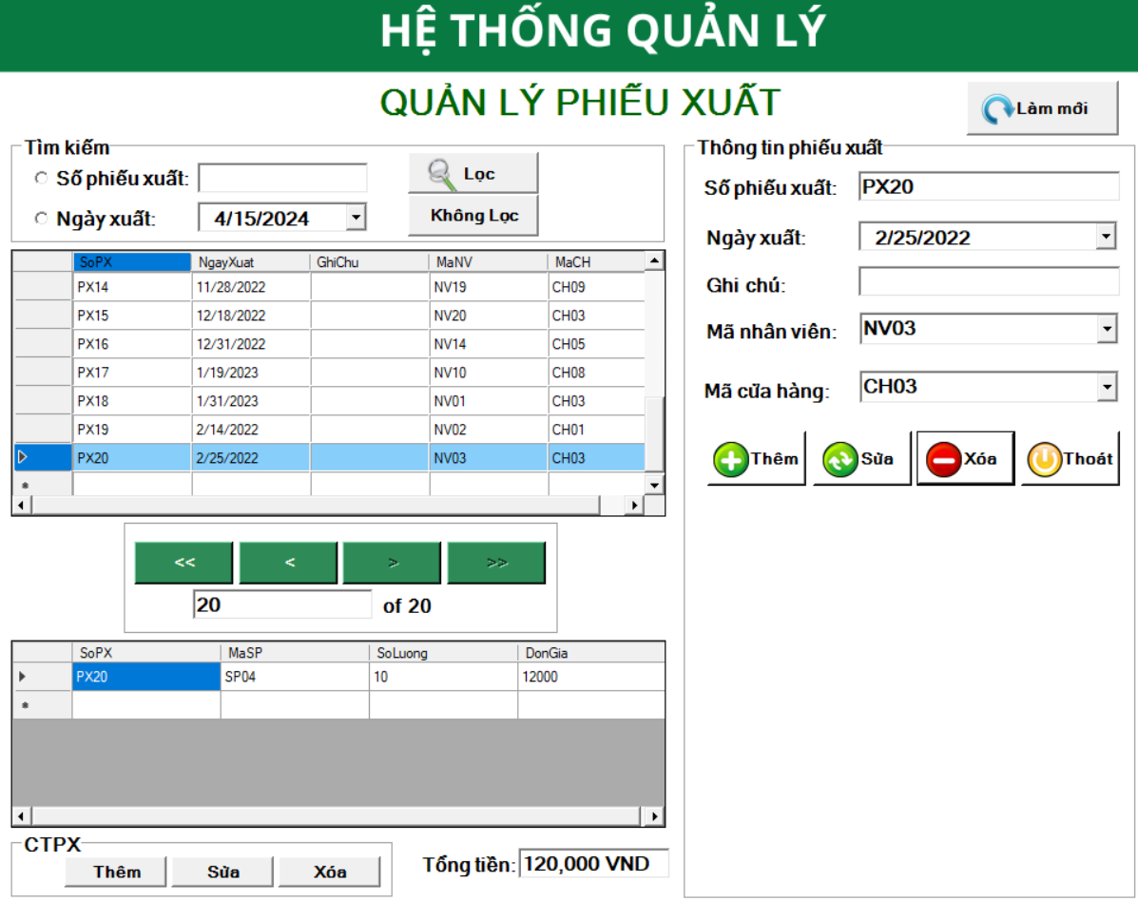

Hình 4.207 Kết quả xóa phiếu xuất

#### Chức năng tìm kiếm thông tin

Để tìm kiếm phiếu xuất trong dữ liệu đã được lưu trữ, người dùng cũng thực hiện các thao tác tương tự như chức năng tìm kiếm trong các mục quản lý khác.

Các đặc điểm về việc nhập dữ liệu tìm kiếm vẫn tương tự, nếu không nhập bất kì thông tin tìm kiếm nào mà chọn “Lọc” thì hệ thống sẽ có thông báo yêu cầu nhập thông tin.

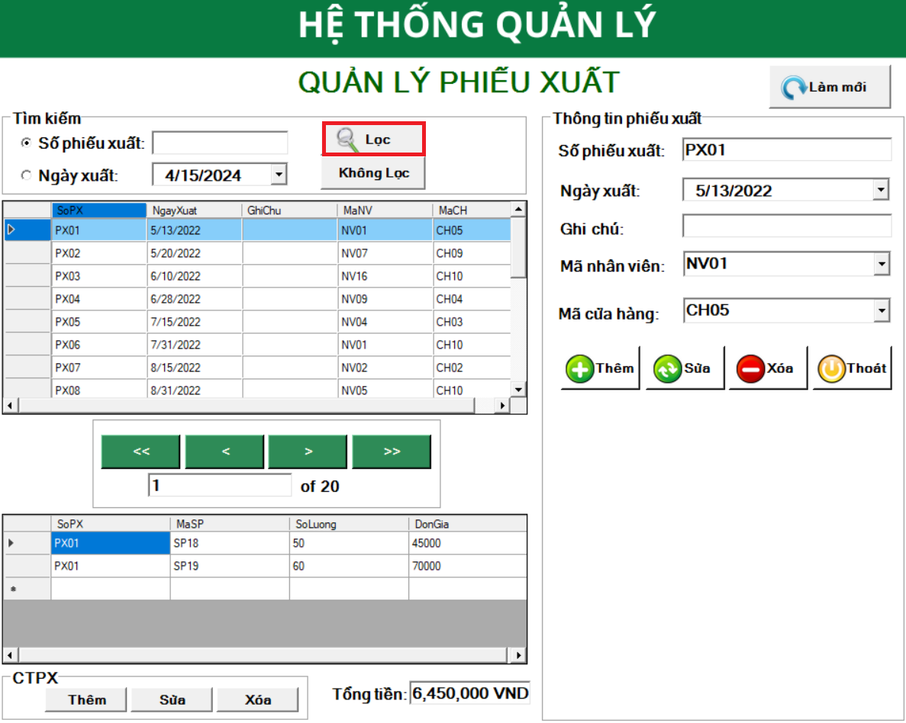

Hình 4.208 Thực hiện tìm kiếm

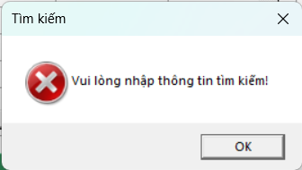

Hình 4.209 Tìm kiếm thất bại

Để tìm kiếm Phiếu xuất thông qua số Phiếu xuất, người dùng nhập thông tin vào ô và nhấn “Lọc”. Ví dụ, để tìm phiếu xuất có mã là PX12 người dùng nhập thông tin tìm kiếm này vào trong ô và nhấn “Lọc”

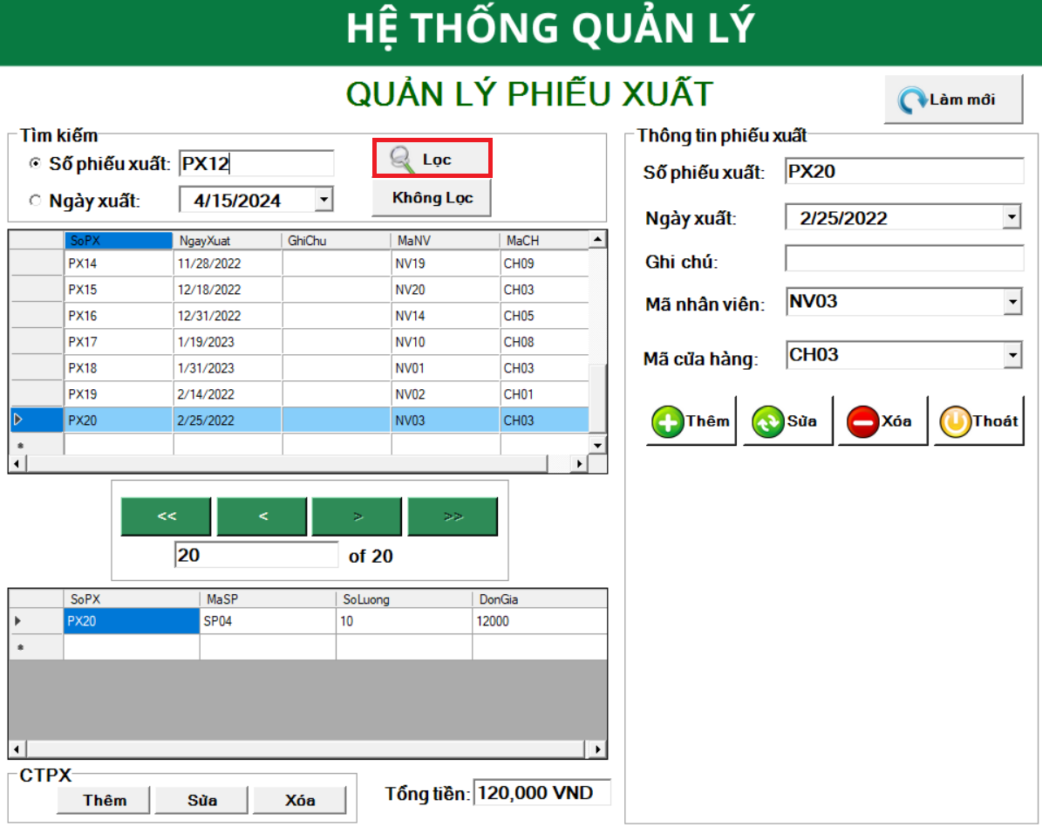

Hình 4.210 Tìm kiếm theo Số phiếu xuất

Sau khi nhấn nút Lọc, thông tin của của phiếu xuất PX12 đã được hiển thị chi tiết.

Đầu tiên là Thông tin phiếu xuất:

* Số phiếu xuất: PX12
* Ngày xuất: 31/10/2022
* Ghi chú:
* Mã nhân viên: NV18
* Mã cửa hàng: CH02

Tiếp theo là Chi tiết phiếu xuất:

* Số phiếu xuất (SoPX): PX12
* Mã sản phẩm (MaSP): SP08
* Số lượng (SoLuong): 10
* Đơn giá (DonGia): 20000
* Tổng tiền: 200.000 VND

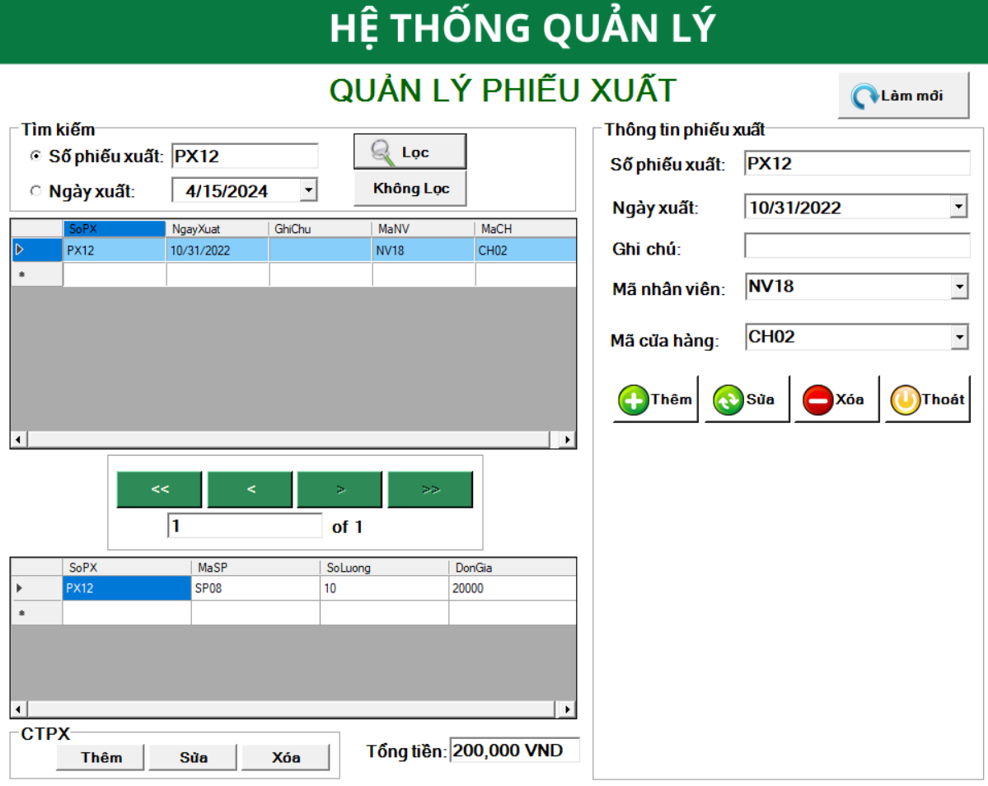

Hình 4.211 Kết quả tìm kiếm theo Số phiếu xuất

Để trở về bảng dữ liệu gốc đầy đủ ban đầu, người dùng nhấn nút “Không lọc”.

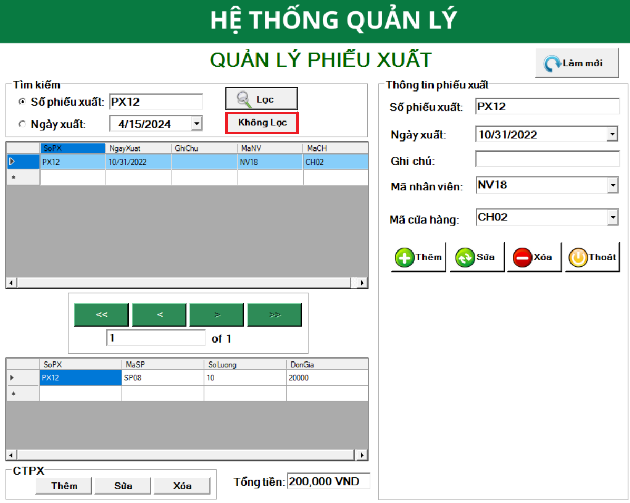

Hình 4.212 Thực hiện Không lọc thông tin

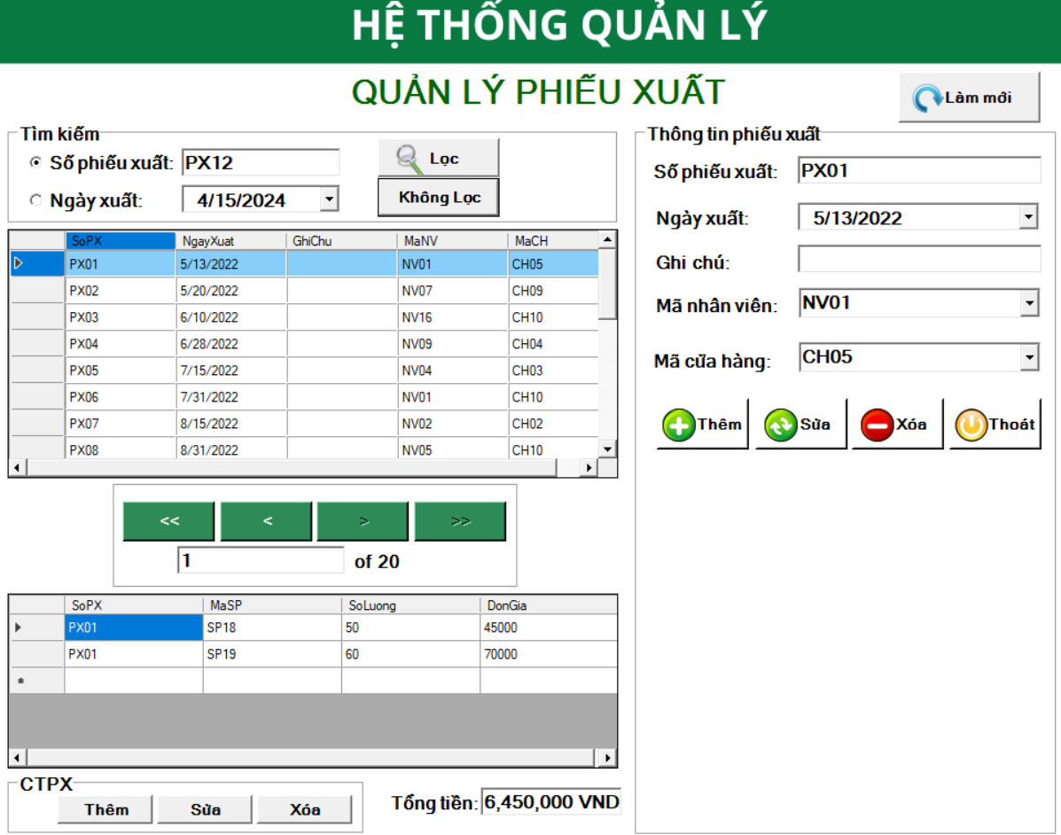

Hình 4.213 Kết quả thực hiện Không lọc

Tìm kiếm theo ngày xuất của Phiếu xuất, người dùng tiến hành chọn các ngày cần tìm kiếm Phiếu xuất, sau đó nhấn Lọc.

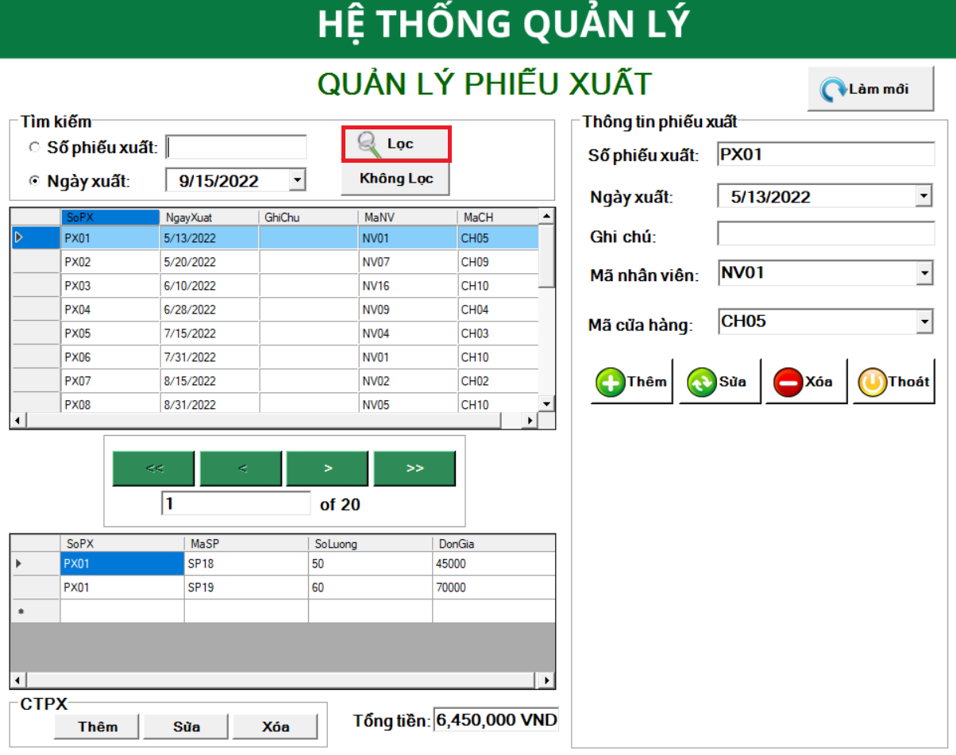

Hình 4.214 Tìm kiếm theo Ngày xuất

Sau quá trình tìm kiếm thì hệ thống đã cho ra thông tin phiếu xuất được xuất vào ngày 15/09/2022

* Thông tin phiếu xuất:

Số phiếu xuất: PX01

Ngày xuất: 13/05/2022

Ghi chú:

Mã nhân viên: NV01

Mã cửa hàng: CH05

* Chi tiết phiếu xuất 1:

Số phiếu xuất (SoPX): PX09

Mã sản phẩm (MaSP): SP10

Số lượng (SoLuong): 25

Đơn giá (DonGia): 20000

* Chi tiết phiếu xuất 2:

Số phiếu xuất (SoPX): PX09

Mã sản phẩm (MaSP): SP15

Số lượng (SoLuong): 30

Đơn giá (DonGia): 15000

Tổng tiền của phiếu xuất: 950.000VND

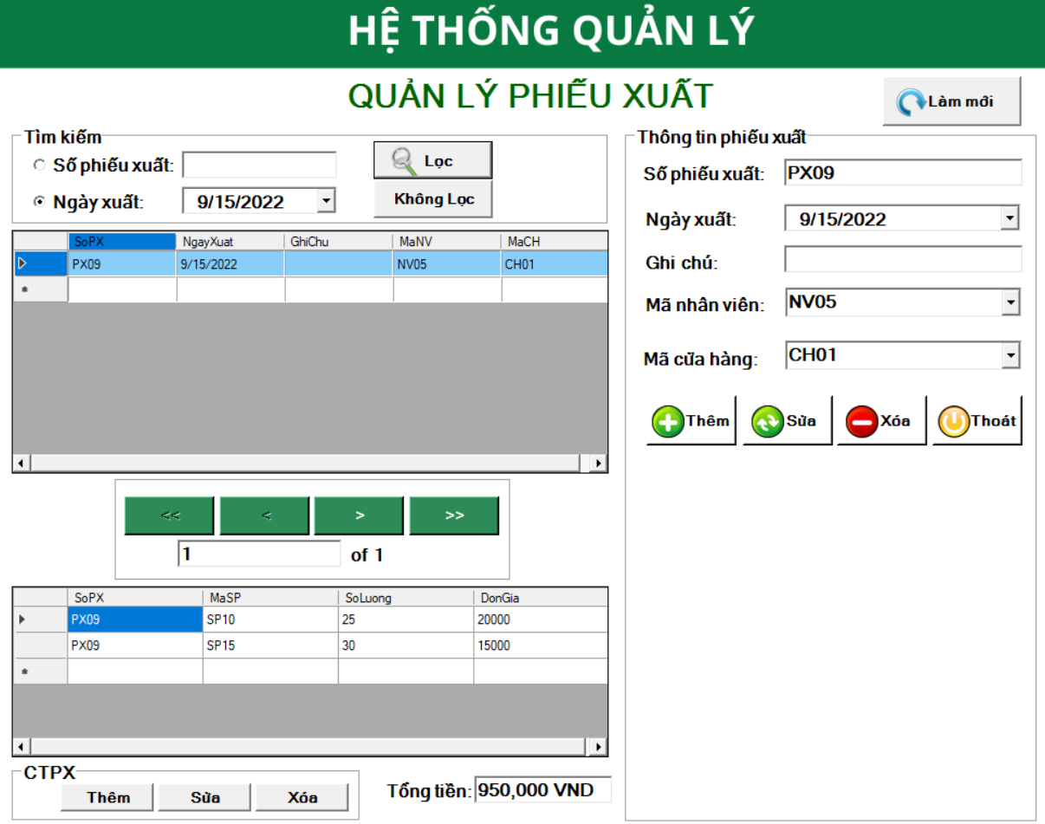

Hình 4.215 Kết quả tìm kiếm theo Ngày xuất

Nếu như nhập một ngày mà không có phiếu xuất nào được lập trong ngày hôm đó thì hệ thống sẽ phản hồi không tìm thấy thông tin.

Theo thông tin tìm kiếm thì ngày 20/09/2022 không có phiếu xuất nào được lập.

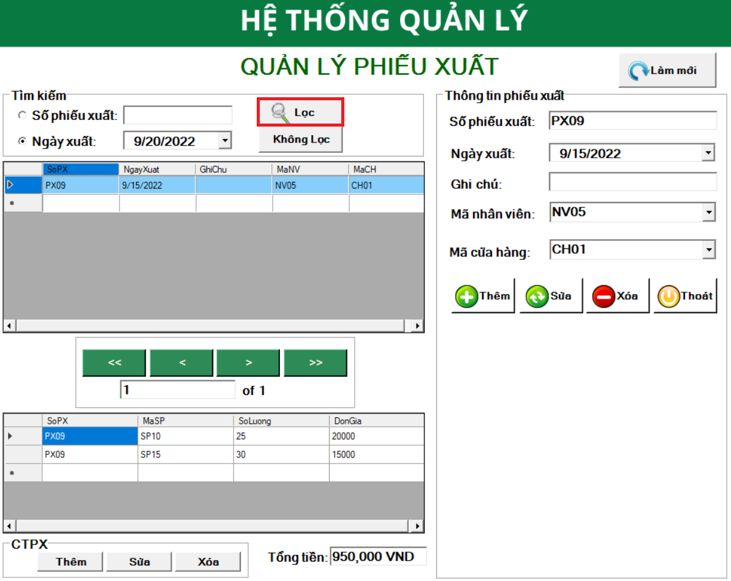

Hình 4.216 Tìm kiếm thông tin không tồn tại

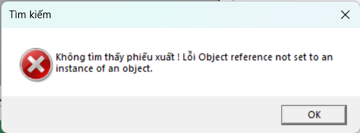

Hình 4.217 Tìm kiếm thất bại

#### Chức năng điều hướng

Các nút điều hướng đều vẫn giữ nguyên chức năng của mình, khi dùng nút điều hướng chuyển đến một mẫu tin khác thì thông tin của thông tin đó sẽ được hiểu thị

Trong hình, mẫu tin hiện hành là PX01 và có tổng tiền là 6.450.000VND

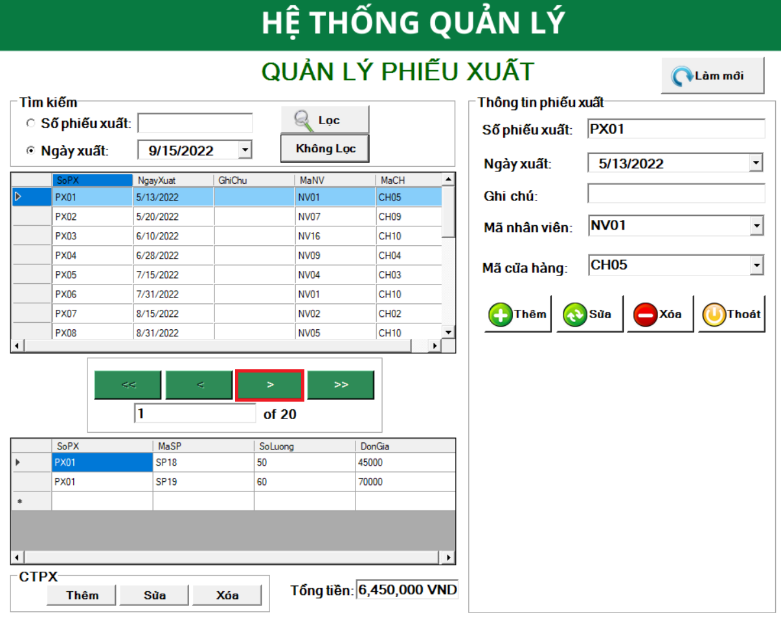

Hình 4.218 Thực hiện điều hướng

Sau khi dùng nút điều hướng di chuyển đến mẫu tin tiếp theo, mẫu tin hiện hành đã được thay đổi thành PX02 và tổng tiền của phiếu xuất được thay đổi theo phiếu xuất là 1.195.000VND. Đồng thời số thứ tự của vị trí mẫu tin hiện hành trong khung các nút điều hướng cũng được thay đổi.

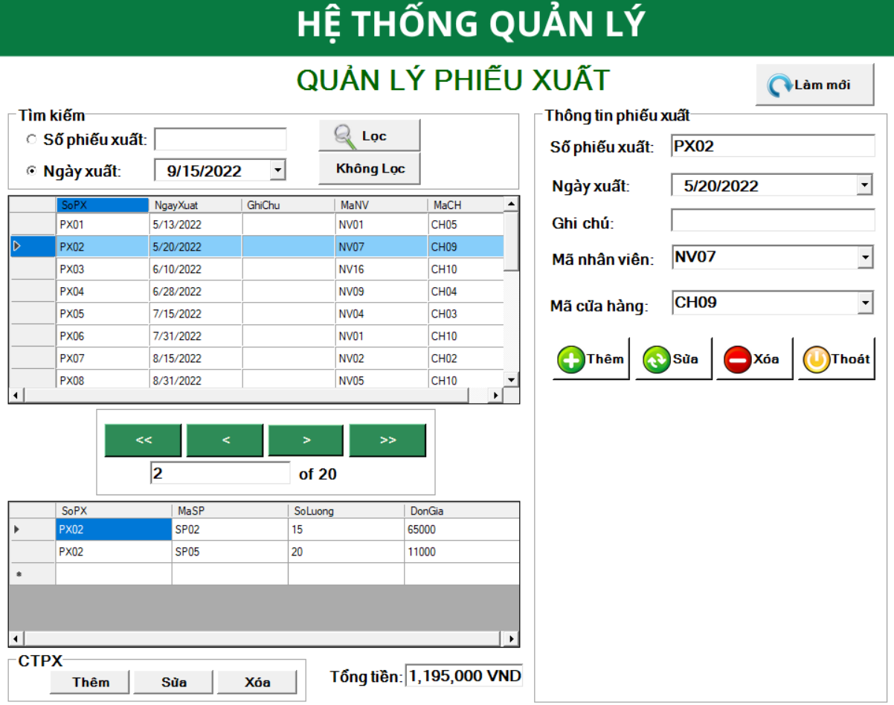

Hình 4.219 Kết quả thực hiện điều hướng

#### Chức năng thoát

Thoát khỏi giao diện Quản lý phiếu xuất và trở về giao diện chính.

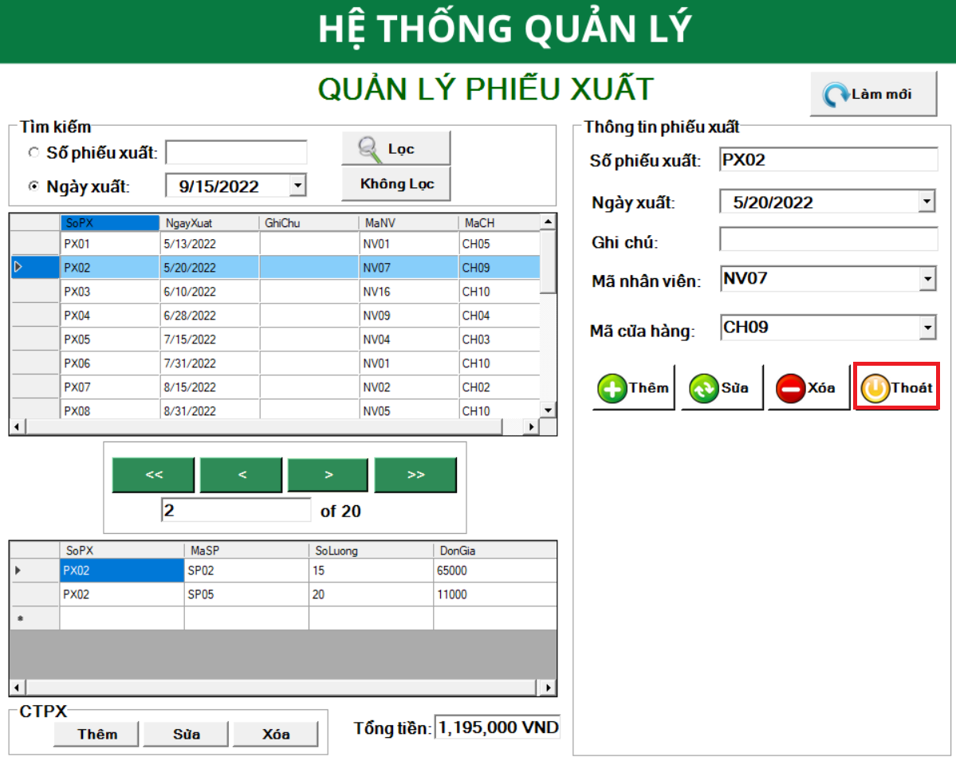

Hình 4.220 Thực hiện chức năng thoát



Hình 4.221 Quay lại giao diện chính

### Giao diện hóa đơn

Quản lý hóa đơn là mục quản lý quan trọng, đây gần như là mục quản lý mà liên quan trực tiếp đến doanh thu.

Thông tin đầu tiên cần được quản lý là Thông tin hóa đơn:

* Mã hóa đơn: Mã của mỗi 1 hóa đơn là duy nhất
* Ngày đặt hàng: Ngày hóa đơn này được in ra, ngày thực hiện giao dịch
* Phương thức thanh toán: Phương thức mà khách hàng đã thanh toán cho hóa đơn này
* Mã nhân viên: Nhân viên lập hóa đơn cũng như là nhân viên đã thanh toán cho khách hàng
* Mã khách hàng: Mã của khách hàng thực hiện giao dịch này.

Tiếp theo là quản lý Chi tiết hóa đơn, ngoài thông tin được ghi nhận trên hóa đơn, còn cần quản lý thêm chi tiết bên trong mỗi giao dịch của hóa đơn này đã có những sản phẩm và cụ thể là đơn giá như thế nào.

* Mã hóa đơn (MaHD): Mã hóa đơn tương ứng
* Mã sản phẩm (MaSP): Mã sản phẩm có trong hóa đơn
* Số lượng đặt (SoLuongDat): Số lượng đặt trên cùng sản phẩm
* Đơn giá bán (DGBan): Đơn giá bán của 1 sản phẩm
* Tổng tiền của hóa đơn

Ngoài ra, điểm khác biệt giữa Quản lý hóa đơn đối với các chức năng Quản lý khác lả có thêm chức năng tính toán, khi khách đưa tiền cho nhân nếu có phần dư thì nhân viên sẽ phải gửi trả, nhân viên sẽ nhập số tiền khách đưa sau đó tính toán và trả phần tiền dư cho khách hàng.

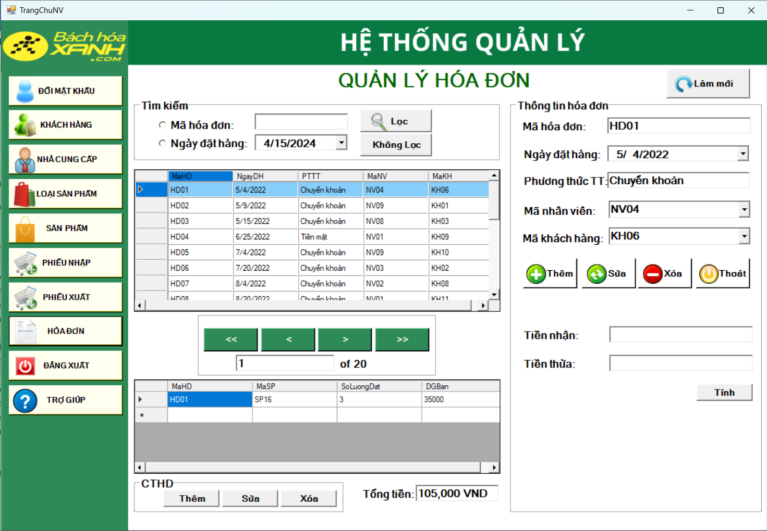

Hình 4.222 Giao diện Quản lý hóa đơn

#### Chức năng làm mới

Chức năng này có ý nghĩa và thao tác giống với chức năng Làm mới ở các mục quản lý

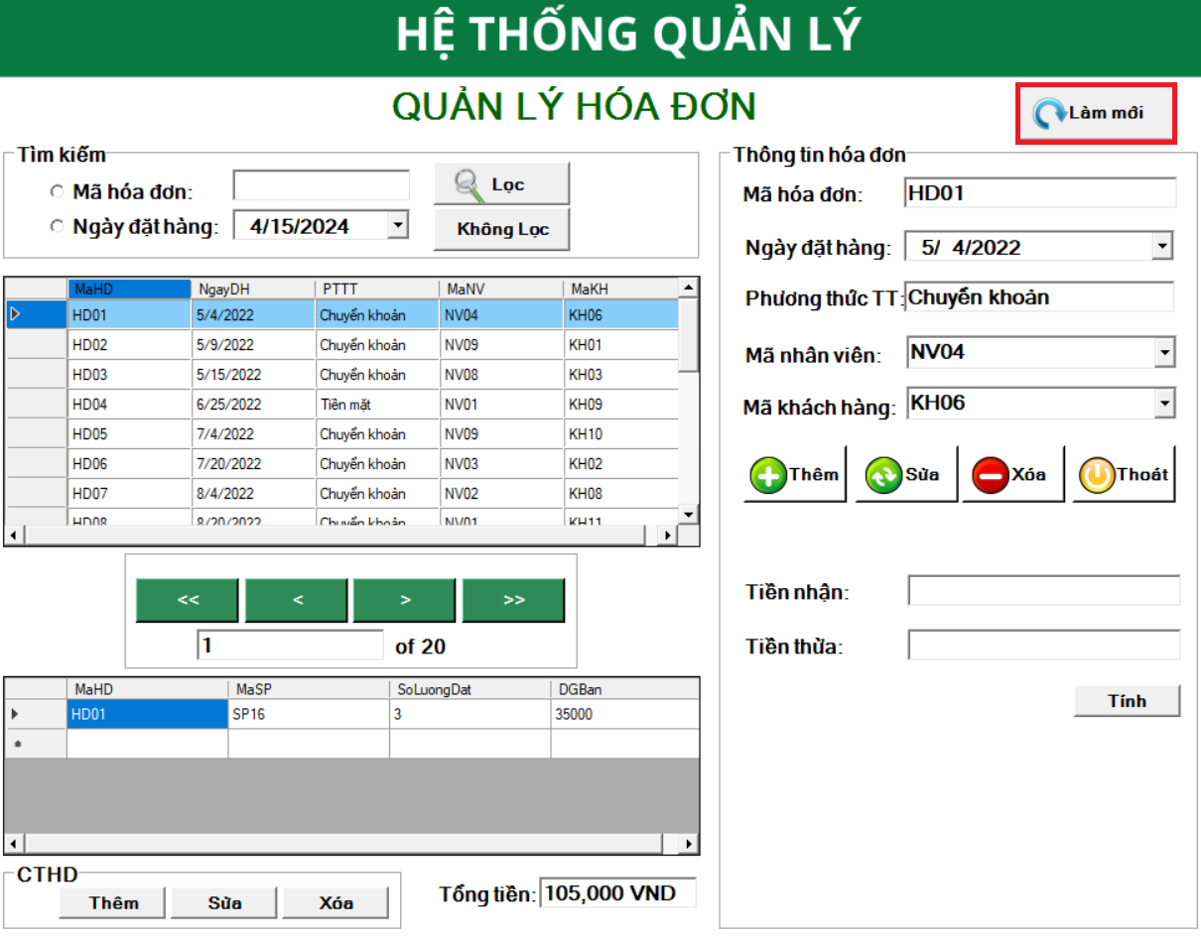

Hình 4.223 Thực hiện làm mới

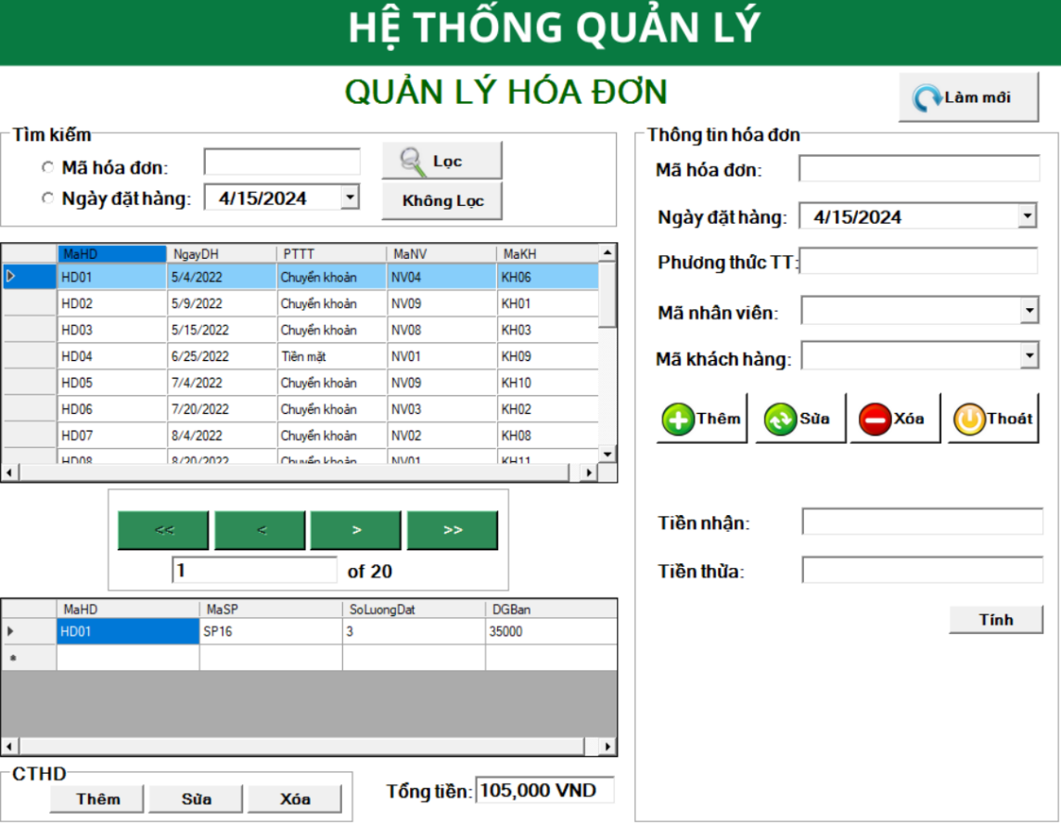

Hình 4.224 Kết quả thực hiện Làm mới

#### Chức năng thêm thông tin

Đầu tiên, phải thêm hóa đơn trước, thao tác thêm hóa đơn được thực hiện lần lượt là sử dụng chức năng Làm mới để làm trống các ô, sau đó tiến hành điền thông tin của hóa đơn và cuối cùng là nhấn nút Thêm.

Tiến hành điền các thông tin của hóa đơn HD21 theo thứ tự lần lượt các thông tin như sau:

* Mã hóa đơn: HD21
* Ngày đặt hàng: 15/04/2024
* Mã nhân viên: NV01
* Mã khách hàng: KH01

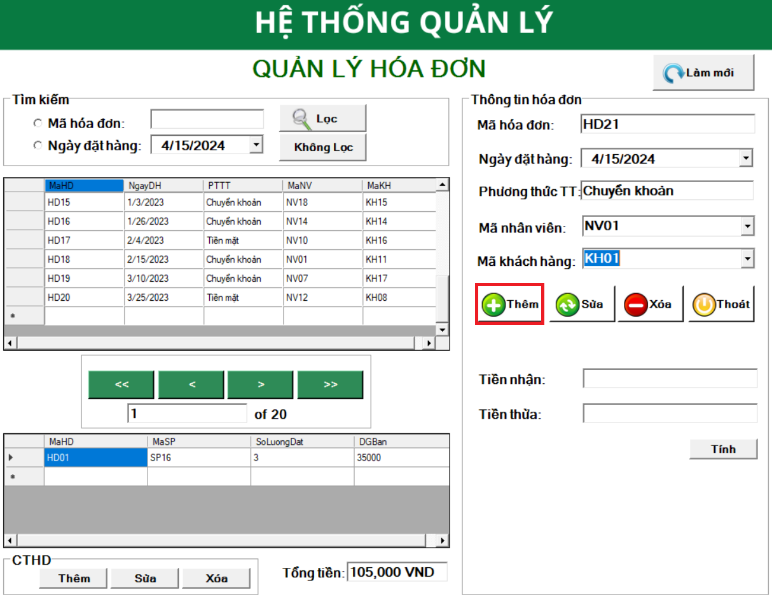

Hình 4.225 Chức năng thêm Hóa đơn

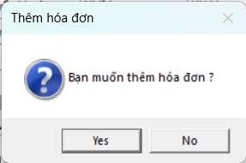

Hình 4.226 Xác nhận yêu cầu thêm Hóa đơn

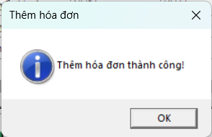

Hình 4.227 Thông báo thêm Hóa đơn thành công

Sau khi thêm hóa đơn và chưa thêm bất kì CTHĐ nào thì tổng tiền của hóa đơn vẫn bằng 0.

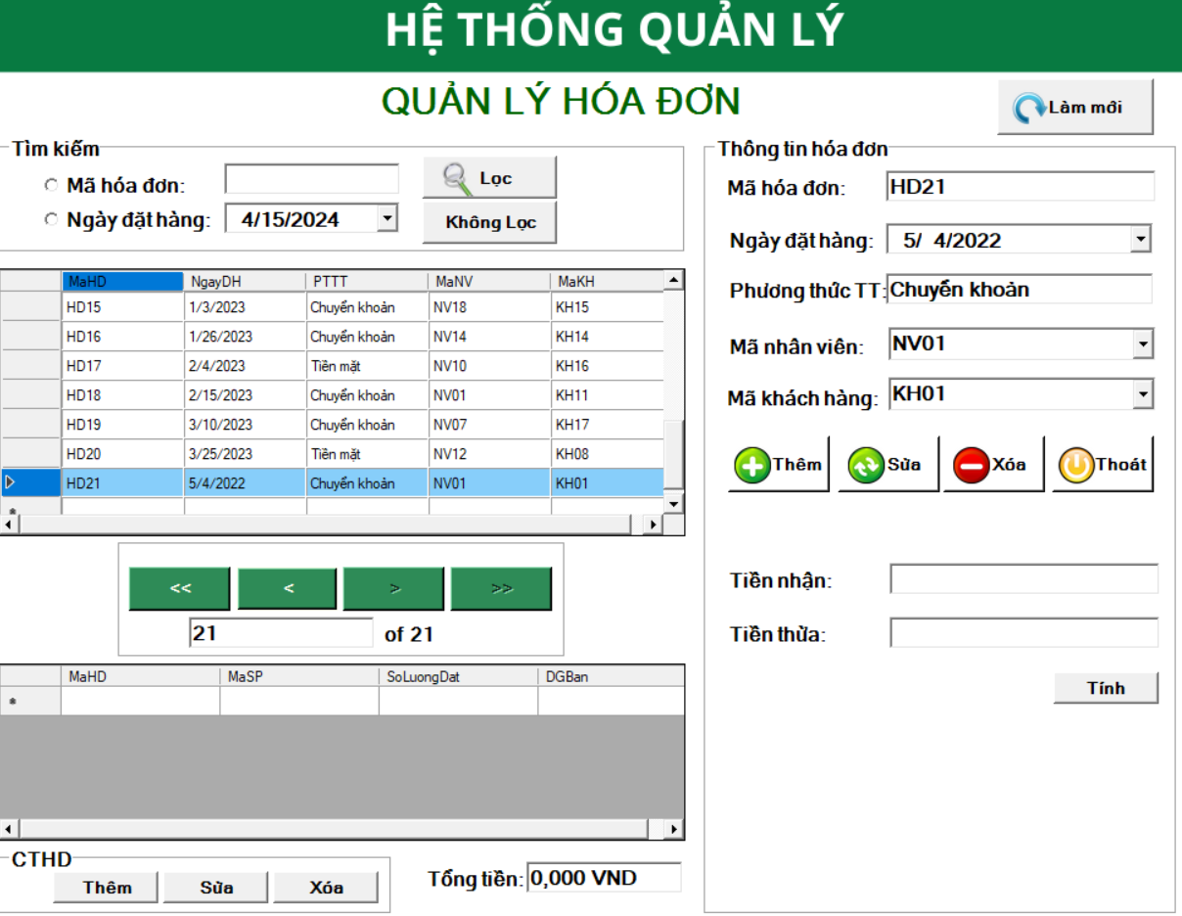

Hình 4.228 Kết quả thực hiện thêm Hóa đơn

Tiếp tục tiến hành thêm CTHD vào trong Hóa đơn cũng nhập lần lượt các thông tin.

* Mã hóa đơn (MaHD): HD21
* Mã sản phẩm (MaSP): SP10
* Số lượng đặt (SoLuongDat): 5
* Đơn giá bán (DGBan): 30000

Sau đó nhấn nút Thêm trong khung CTHD và xác nhận thêm CTHD.

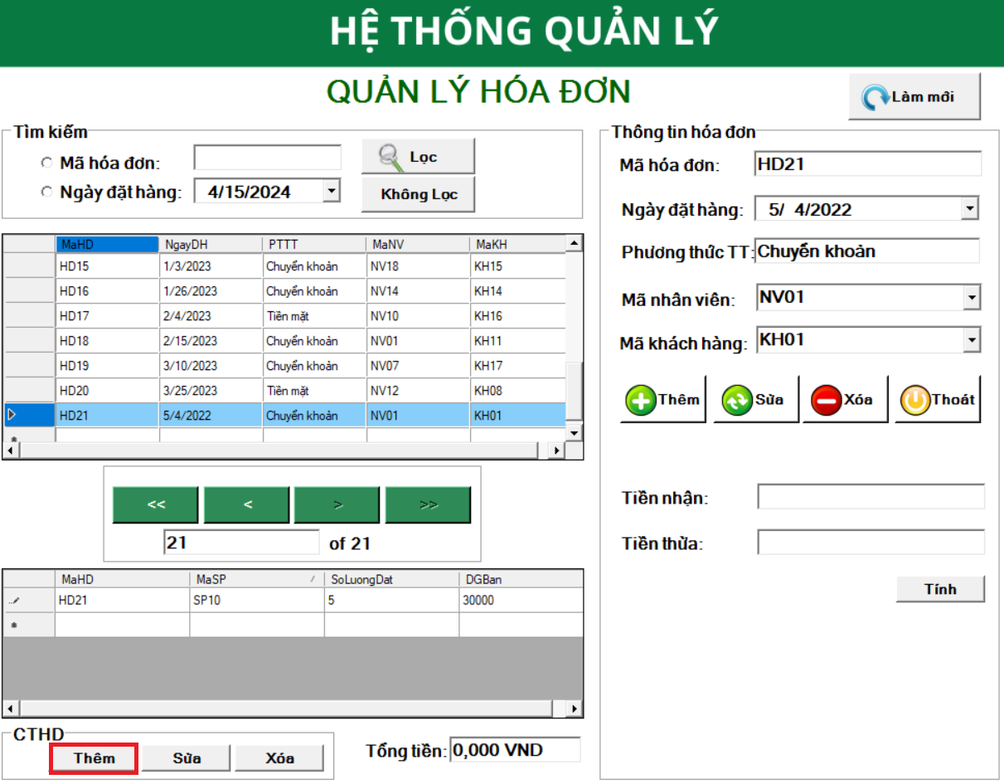

Hình 4.229 Thực hiện thêm CTHĐ

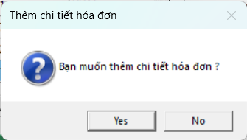

Hình 4.230 Xác nhận yêu cầu thêm CTHĐ

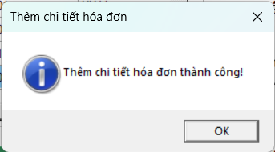

Hình 4.231 Thông báo thêm CTHĐ thành công

Sau khi thêm CTHĐ vào trong hóa đơn, tổng tiền đã thay đổi, hiện tại trong Hóa đơn chỉ có duy nhất một mặt hàng được bán với số lượng và đơn giá như trong hình. và tổng tiền là tổng tiền của CTHĐ này.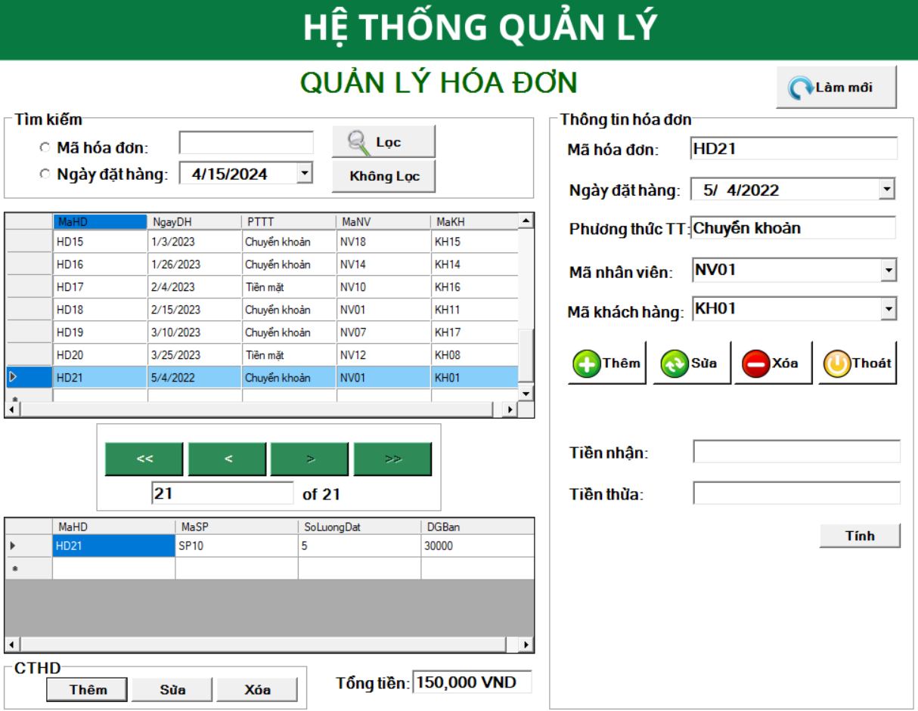

Hình 4.232 Kết quả thêm CTHĐ

#### Chức năng sửa thông tin

Việc thực hiện được thiết lập tương tự như chức năng Sửa thông tin của các mục quản lý trước.

Đầu tiên chọn đối tượng thông tin bị sửa, ví dụ như HD21, ban đầu phương thức thanh toán là Chuyển khoản.

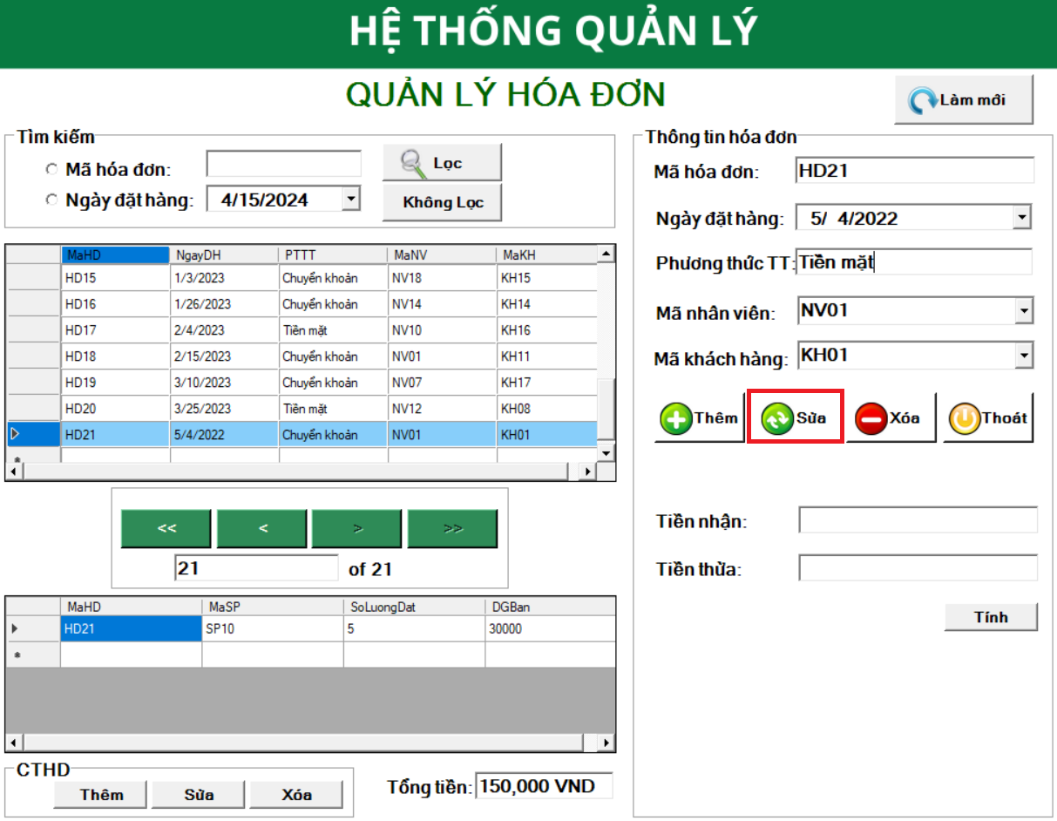

Hình 4.233 Thực hiện sửa Hóa đơn

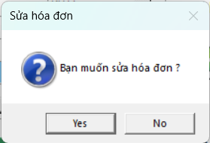

Hình 4.234 Xác nhận yêu cầu sửa Hóa đơn

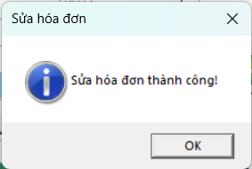

Hình 4.235 Thông báo sửa Hóa đơn thành công

Sau khi xác nhận thay đổi phương thức thanh toán thành Tiền mặt thì dữ liệu đã được thay đổi và lưu lại.

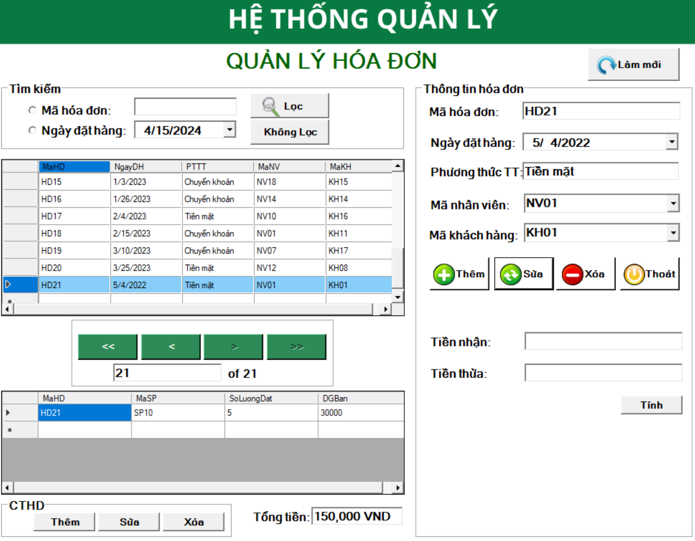

Hình 4.236 Kết quả thực hiện sửa Hóa đơn

Thao tác sửa CTHD cũng được mô phỏng tương tự như thao tác sửa CTPX và CTPN. Trực tiếp chọn CTHD và sửa, sau đó nhấn nút Sửa để hoàn tất.

Chọn CTHD đầu tiên trong HD21, sau đó chỉnh số lượng đặt thành 10

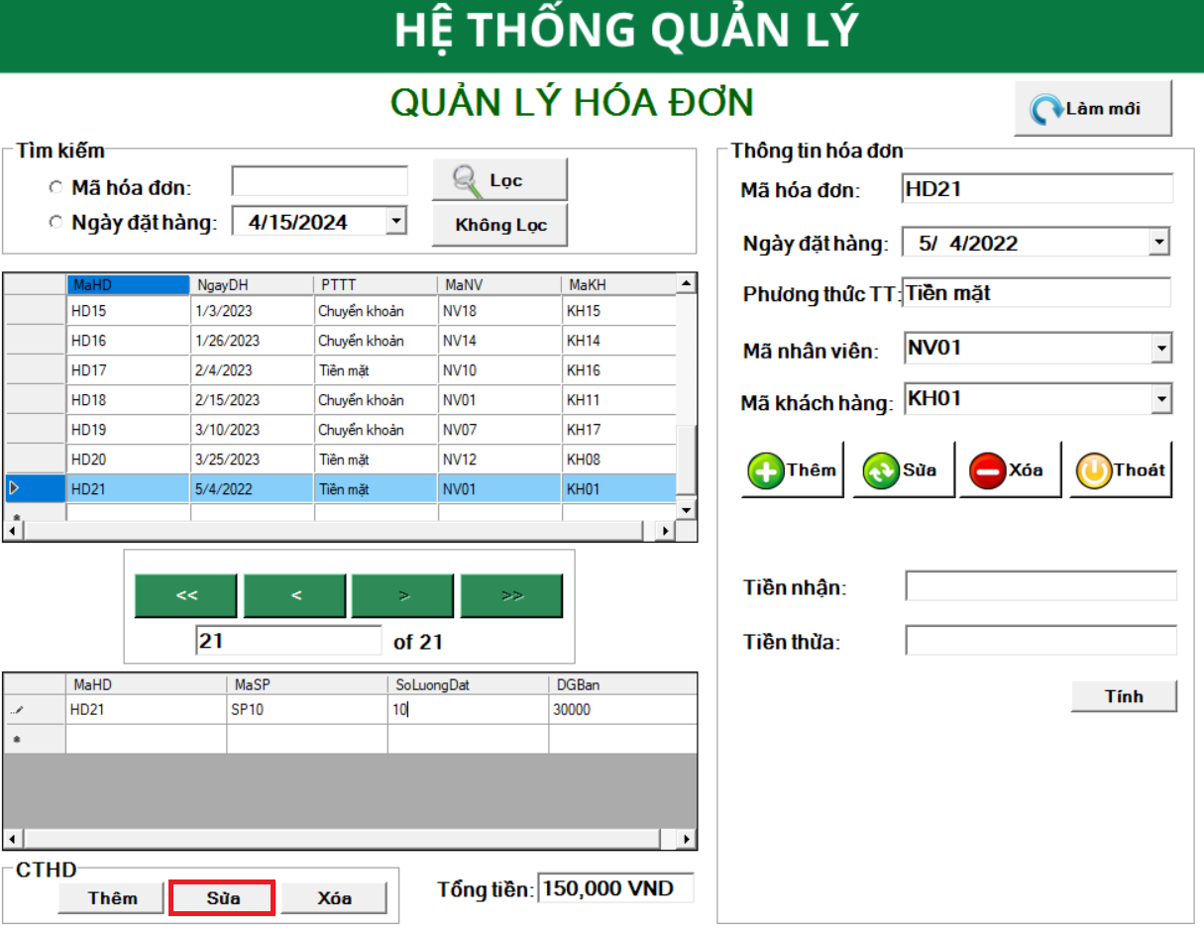

Hình 4.237 Thực hiện sửa CTHĐ

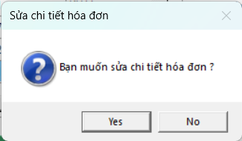

Hình 4.238 Xác nhận yêu cầu sửa CTHĐ

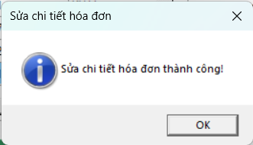

Hình 4.239 Thông báo sửa CTHĐ thành công

Khi nhận được thông báo thành công, CTHD đã được thay đổi số lượng đặt và lưu trữ lại, đồng thời tổng tiền của hóa đơn cũng đã thay đổi theo như việc số lượng đặt được tăng lên.

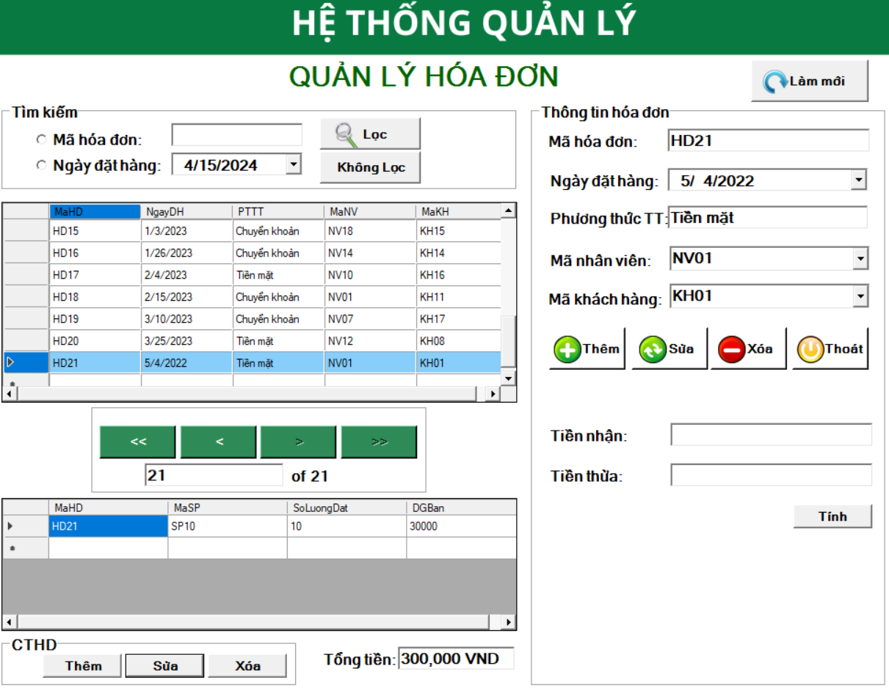

Hình 4.240 Kết quả sửa CTHĐ

#### Chức năng tính toán

Chức năng này là chức năng hỗ trợ cho nhân viên, giúp nhân viên tính toán ra tiền thừa gửi khách mà không tốn công và cũng đảm bảo tính chính xác hơn.

Nhập số tiền khách thanh toán cho hóa đơn, sau đó nhấn nút “Tính”, tiền thừa của khách bao nhiêu sẽ được hiển thị

Ví dụ, nếu khách đưa số tiền bé hơn so với tổng hóa đơn, hệ thống sẽ hiển thị thông báo đến người dùng.

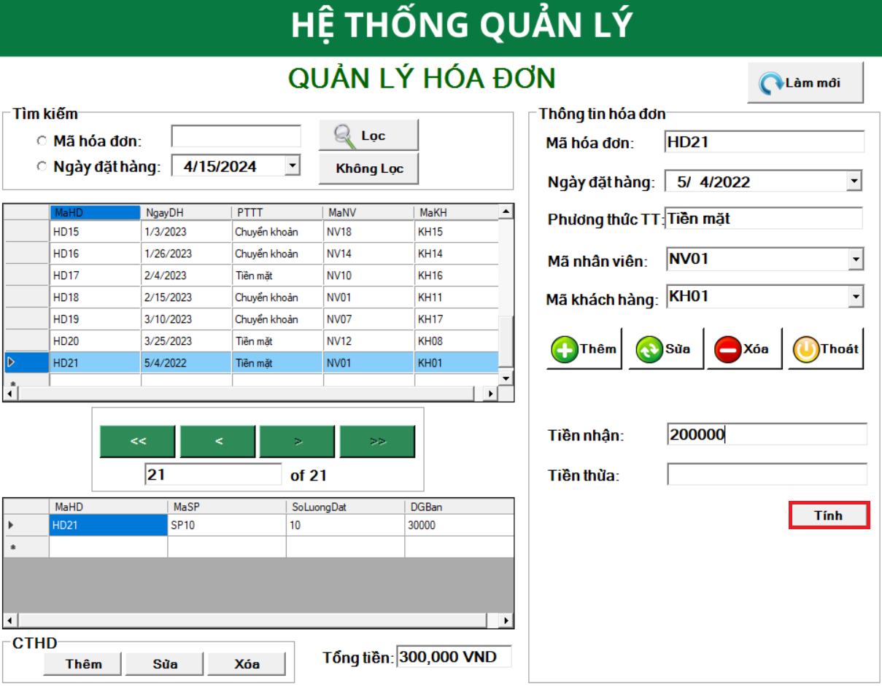

Hình 4.241 Tính hóa đơn khi tiền nhận bé hơn tổng hóa đơn

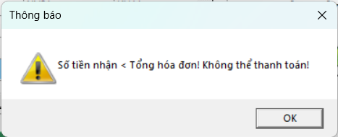

Hình 4.242 Thông báo thanh toán thất bại

Khi thanh toán hóa đơn HD21, nhân viên nhận của khách là 500.000VND, sau khi tính toán và tính ra được tiền thừa của khách là 200.000VND.

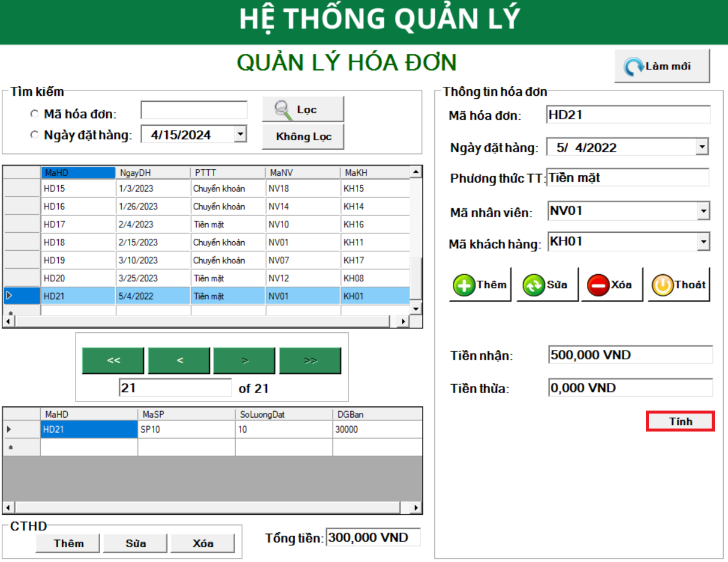

Hình 4.243 Tính hóa đơn khi tiền nhận hợp lệ

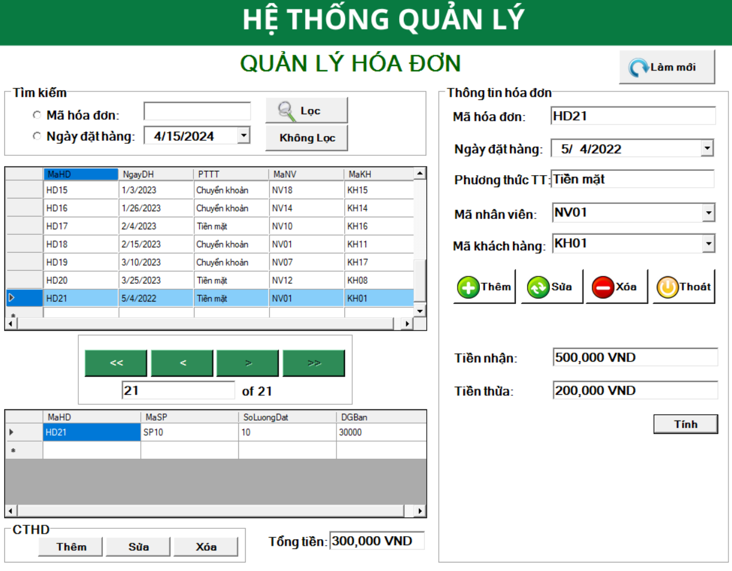

Hình 4.244 Kết quả tính hóa đơn

#### Chức năng xóa thông tin

Về bản chất thì chức năng này cũng được thực hiện hệt như chức năng xóa thông tin ở các mục quản lý trước, cũng phải tiến hành xóa từ phần CTHD trước.

Trong HD21, tiếp tục chọn vào CTHD đang tồn tại, sau đó chọn “Xóa”

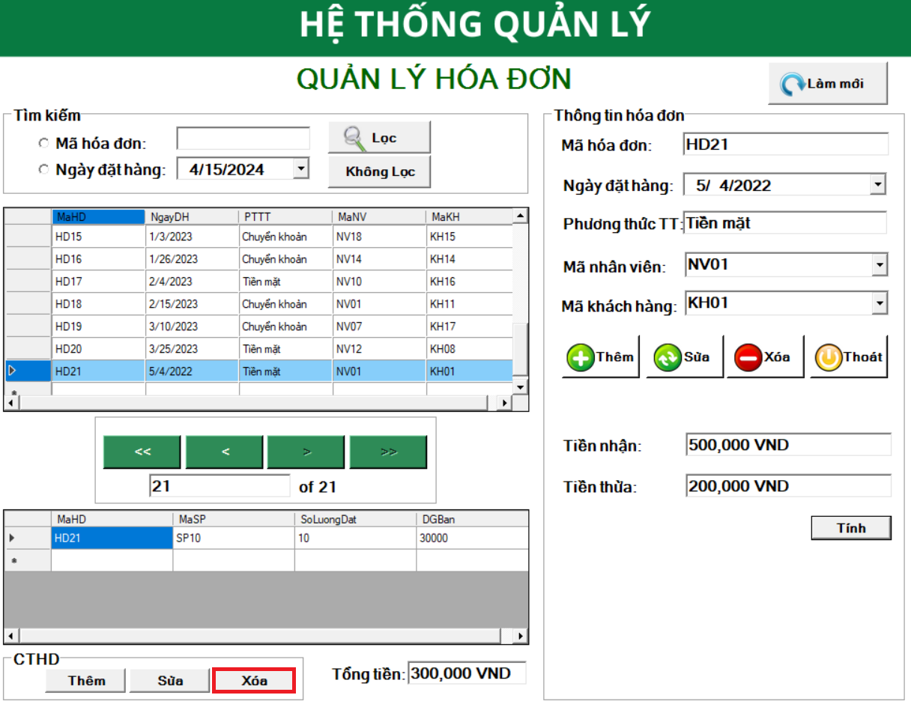

Hình 4.245 Thực hiện xóa CTHĐ

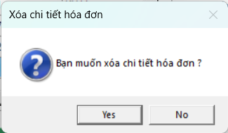

Hình 4.246 Xác nhận yêu cầu xóa CTHĐ

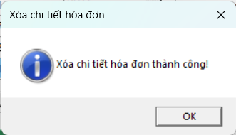

Hình 4.247 Thông báo xóa CTHĐ thành công

Sau khi xác nhận xóa CTHD và phần CTHD đã hoàn toàn không còn dữ liệu, người dùng tiếp tục xóa Hóa đơn

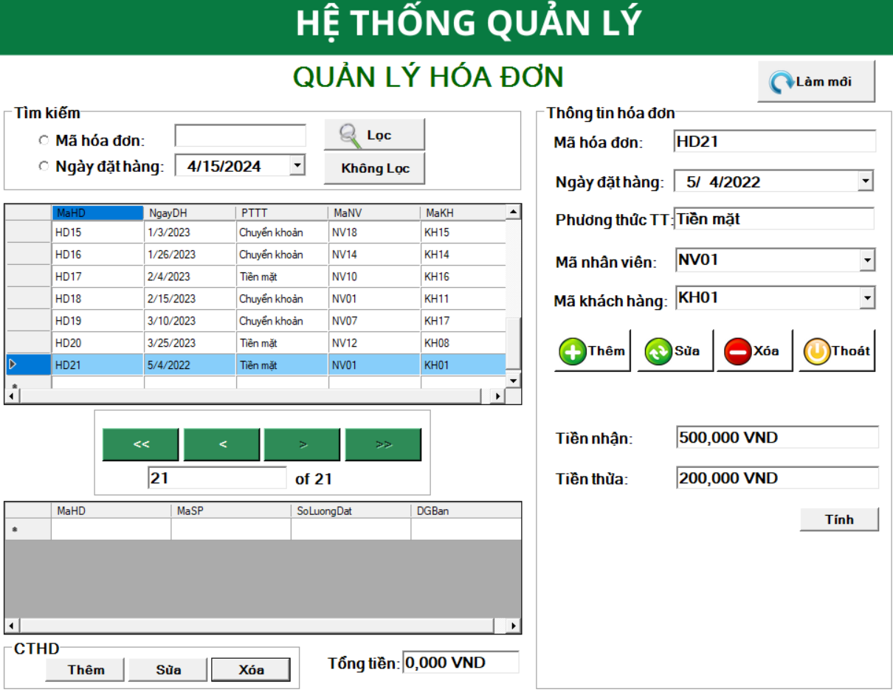

Hình 4.248 Kết quả xóa CTHĐ

Chọn Hóa đơn mình muốn xóa và đảm bảo rằng đã không còn một thông tin nào ở phần CTHD. Tiếp đó nhấn nút “Xóa” ở khung Thông tin hóa đơn.

Xác nhận yêu cầu xóa hóa đơn và kiểm tra xem dữ liệu cuar Hóa đơn bị xóa có còn trên bảng dữ liệu hay không.

Sau khi xóa tất cả CTHD của HD21, tiến hành xóa HD21 khỏi bảng dữ liệu

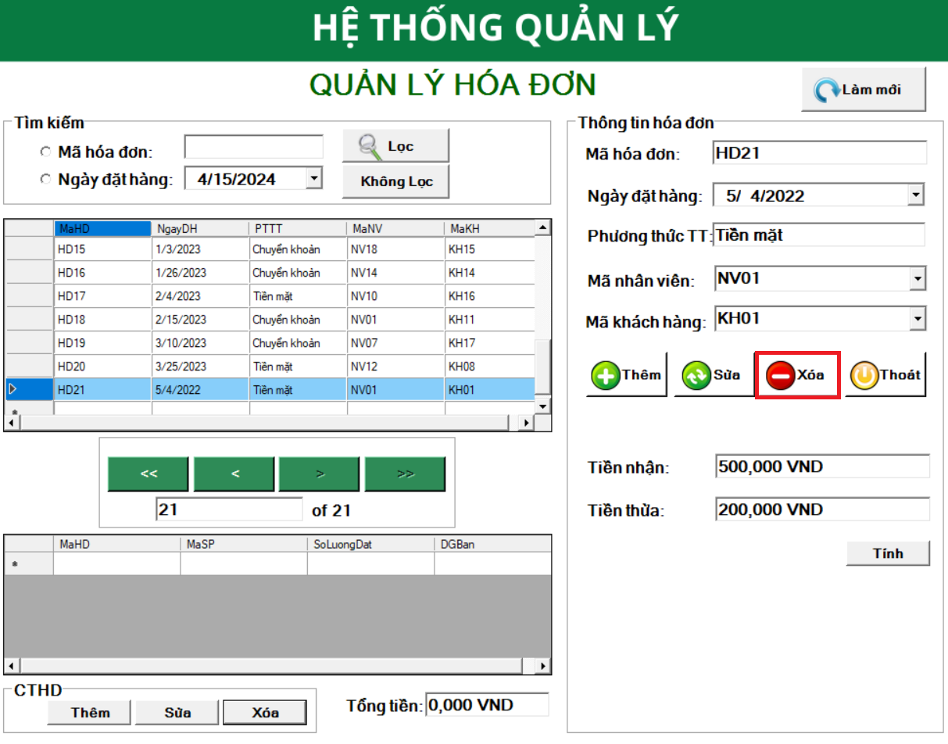

Hình 4.249 Thực hiện xóa Hóa đơn

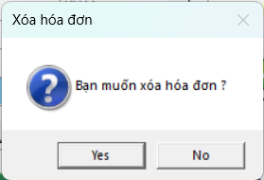

Hình 4.250 Xác nhận yêu cầu xóa Hóa đơn

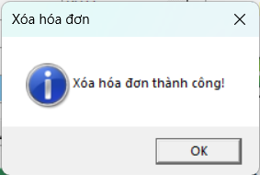

Hình 4.251 Thông báo xóa Hóa đơn thành công

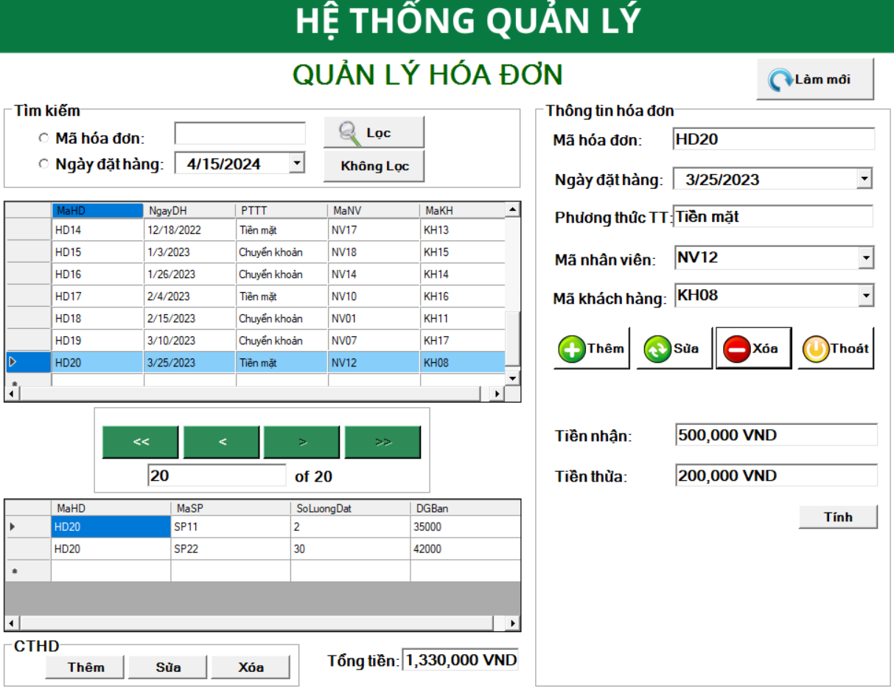

Hình 4.252 Kết quả xóa Hóa đơn

#### Chức năng tìm kiếm thông tin

Về nhiệm vụ cũng như cách thực hiện của chức năng Tìm kiếm ở mục Quản lý hóa đơn được xây dựng tương tự như các mục quản lý trước.

Nhập thông tin và tiến hành lọc thông tin, lưu ý không để ô nhập thông tin tìm kiếm trống mà tiến hành Lọc thông tin, nếu thiếu thông tin tìm kiếm hệ thống sẽ báo lỗi.

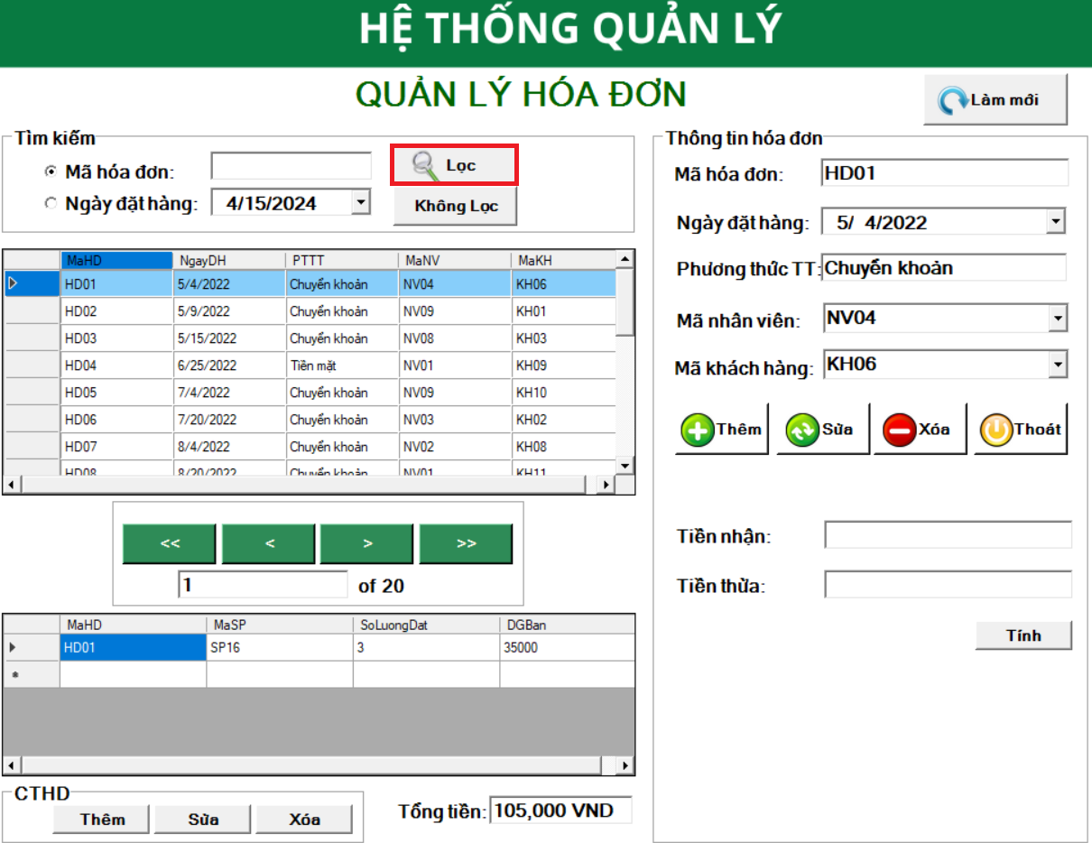

Hình 4.253 Thực hiện tìm kiếm khi trống thông tin

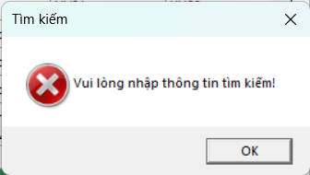

Hình 4.254 Thông báo tìm kiếm thất bại

Khi chọn tìm kiếm theo Mã hóa đơn, người dùng nhập mã hóa đơn vào và nhấn nút Lọc.

Ví dụ như muốn tìm hóa đơn có mã hóa đơn là HD10 thì nhập số hóa đơn này vào và nhấn nút Lọc

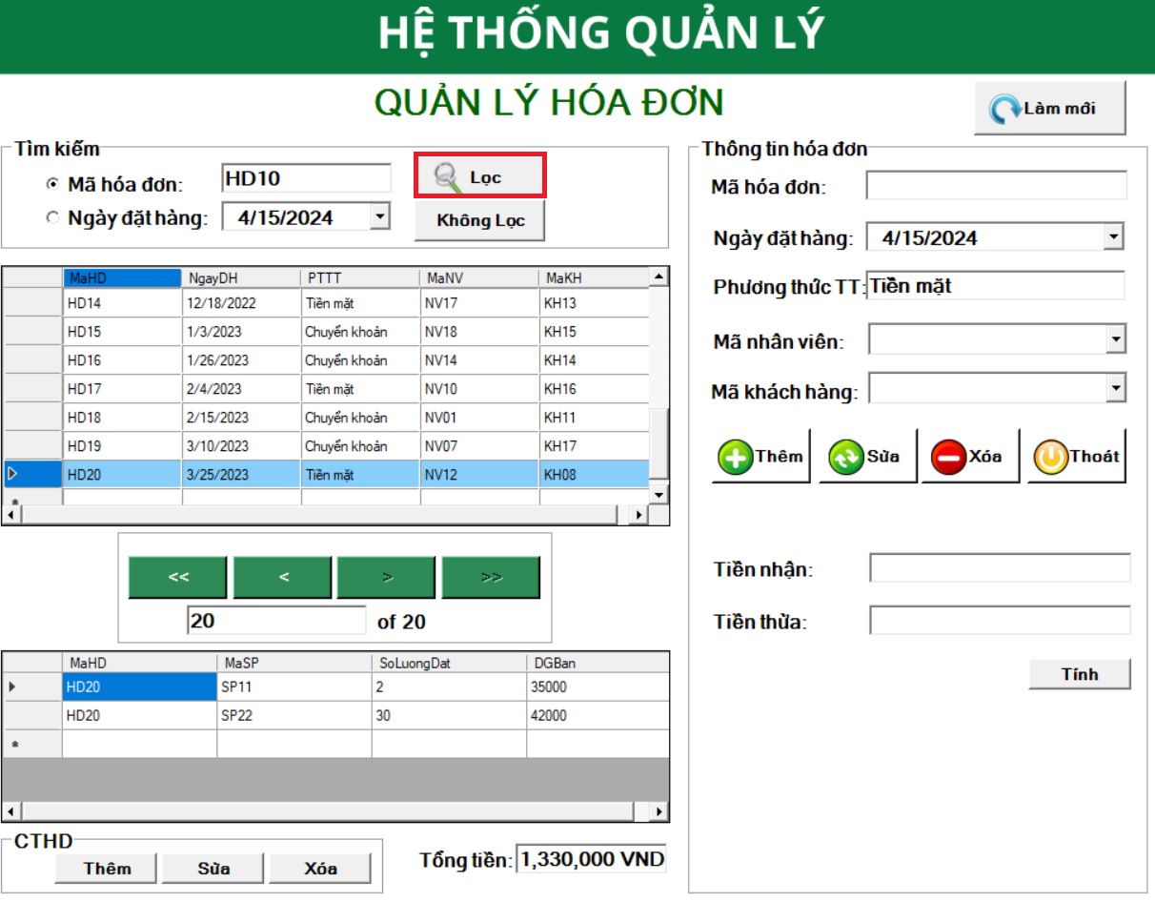

Hình 4.255 Thực hiện tìm kiếm theo Mã hóa đơn

Thông tin của có số là HD10 đã được tìm thấy và được hiển thị chi tiết các thông tin của hóa đơn này.

* Thông tin hóa đơn:

Mã hóa đơn: HD10

Ngày đặt hàng: 10/10/2022

Phương thức thanh toán: Tiền mặt

Mã nhân viên:NV19

Mã khách hàng: KH07

* Các chi tiết hóa đơn thuộc hóa đơn này:

Mã hóa đơn (MaHD): HD10

Mã sản phẩm (MaSP): SP09

Số lượng đặt (SoLuongDat): 3

Đơn giá bán (DGBan): 32000

Và tổng tiền của hóa đơn là 96,000VND

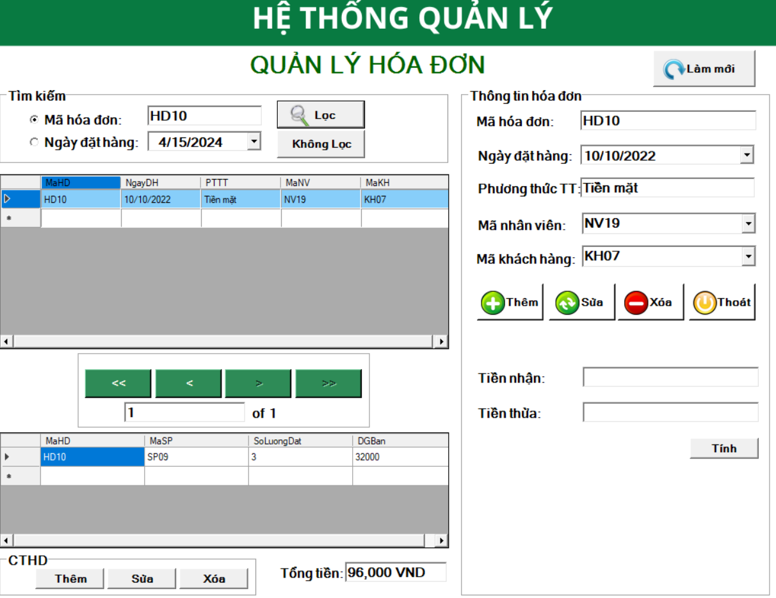

Hình 4.256 Kết quả tìm kiếm

Sau khi có kết quả tìm kiếm về HD10 rồi, người dùng muốn quay về bảng dữ liệu ban đầu thì sẽ nhấn nút “Không lọc”, hệ thống sẽ trả về bảng dữ liệu ban đầu và mẫu tin hiện hành sẽ mặc định là mẫu tin đầu tiên.

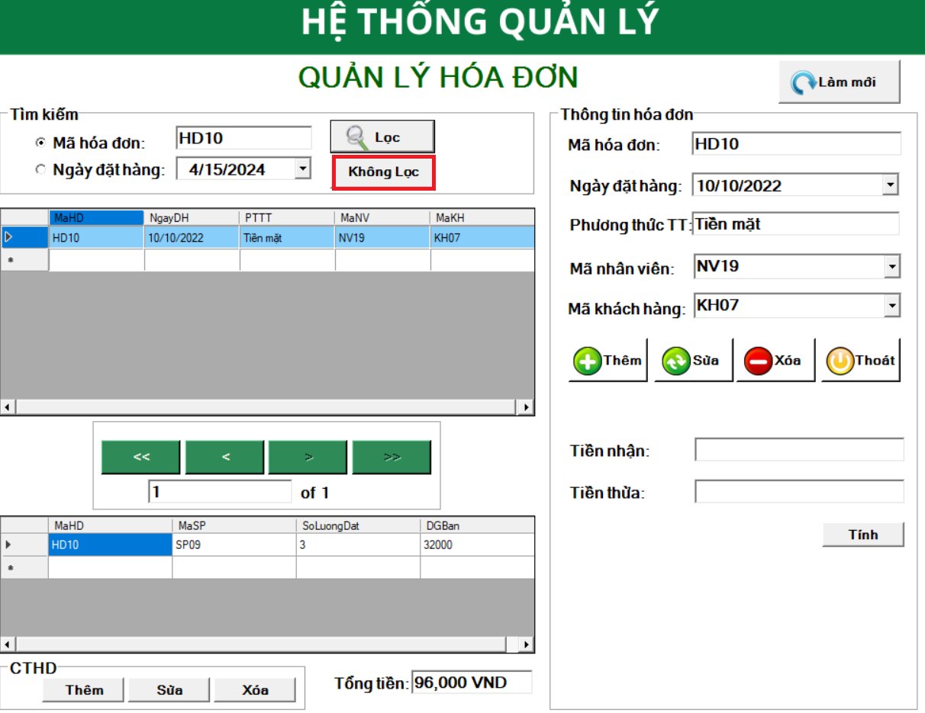

Hình 4.257 Thực hiện Không lọc thông tin

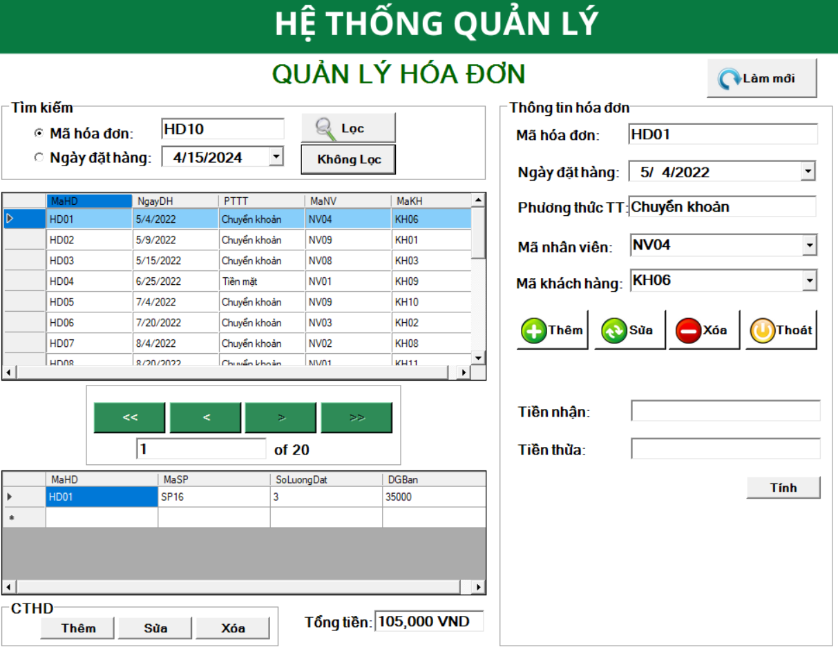

Hình 4.258 Kết quả thực hiện Không lọc

Chọn ngày cần tìm hóa đơn được lập trong ngày đó sau đó nhấn nút “Lọc” là đã có thể tìm tìm được trong ngày hôm đó đã có bao nhiêu hóa đơn được tạo ra.

Ví dụ như chọn ngày 04/08/2022 và nhấn “Lọc”

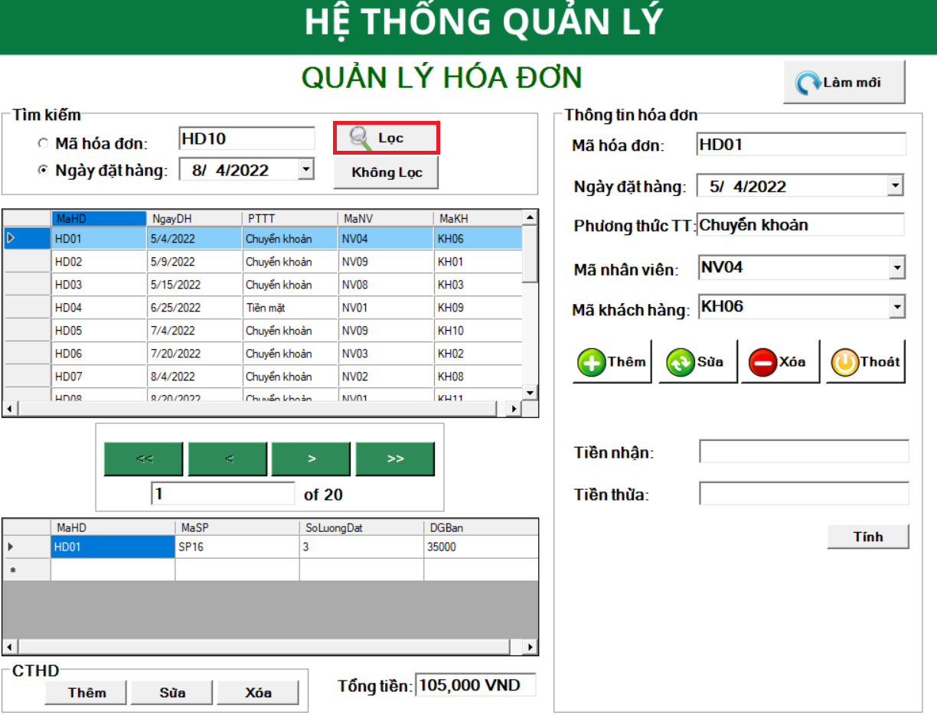

Hình 4.259 Tìm kiếm theo Ngày đặt hàng

Kết quả tìm kiếm cho thấy, trong ngày 04/08/2022 có một hóa đơn duy nhất được đặt hàng là hóa đơn có mã là HD07.

Thông tin của hóa đơn:

* Mã hóa đơn: HD07
* Ngày đặt hàng: 04/08/2022
* Phương thức thanh toán: Chuyển khoản
* Mã nhân viên: NV02
* Mã khách hàng: KH08

Và kèm theo đó là 3 mục CTHĐ với 3 sản phẩm được đặt mua có mã sản phẩm lần lượt là: SP01, SP06, SP21. Tổng tiền của hóa đơn này trị giá 528.000VND

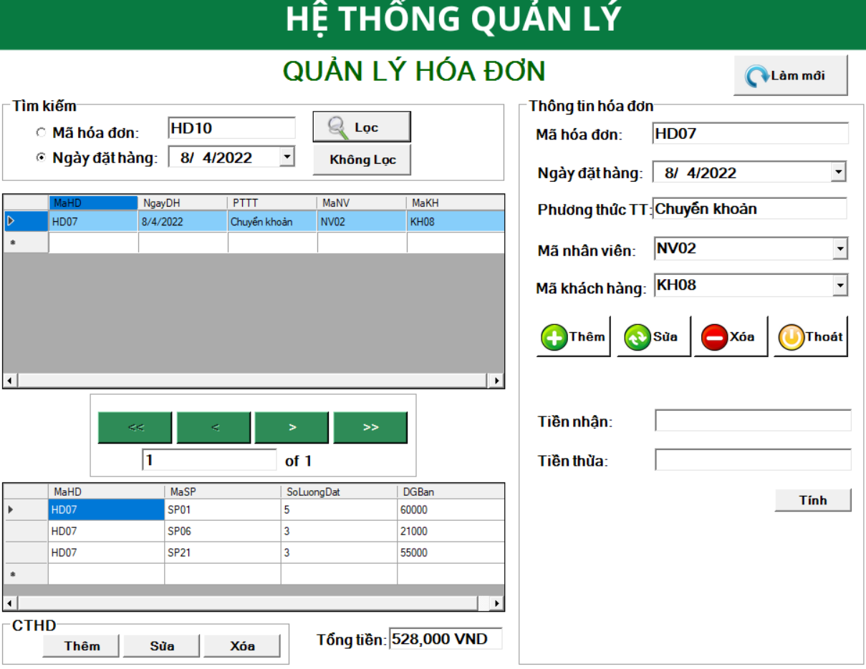

Hình 4.260 Kết quả tìm kiếm

Nếu như ngày được chọn tìm kiếm không có hóa đơn nào thì hệ thống sẽ hiển thị rằng không tìm thấy hóa đơn.

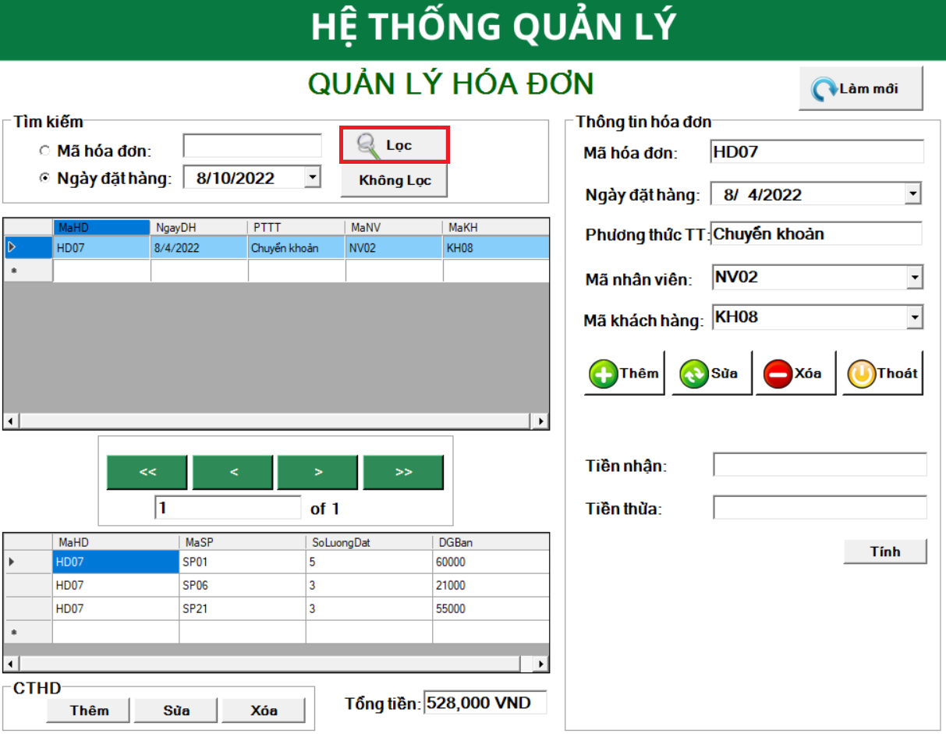

Hình 4.261 Tìm kiếm thông tin không tồn tại

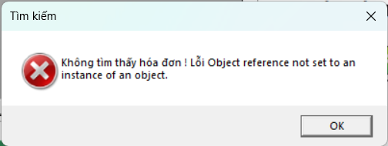

Hình 4.262 Thông báo tìm kiếm thất bại

#### Chức năng điều hướng

Chức năng điều hướng đều có nhiệm vụ cũng như thao tác tương tự như các chức năng điều hướng trước đã được thiết lập.

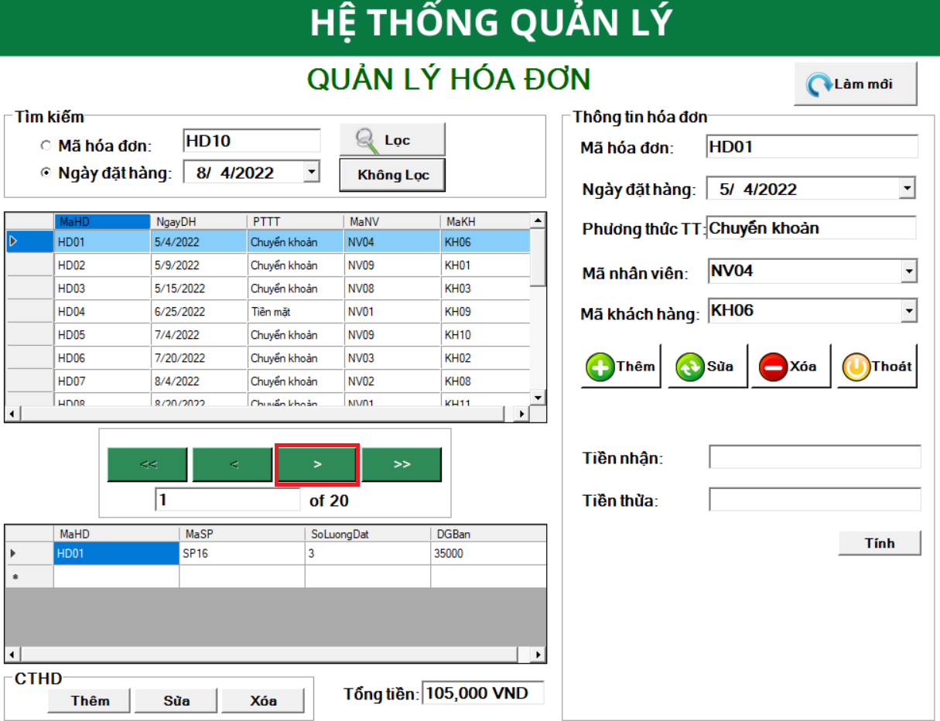

Hình 4.263 Thực hiện chức năng điều hướng

Ban đầu, khi mẫu tin hiện hành là HD01 và có tổng tiền là 105.000VND, sau khi sử dụng nút di chuyển tới mẫu tin tiếp theo thì thông tin của HD02 đã được hiển thị chi tiết và đầy đủ, bao gồm cả Thông tin của hóa đơn, chi tiết hóa đơn và tổng tiền.

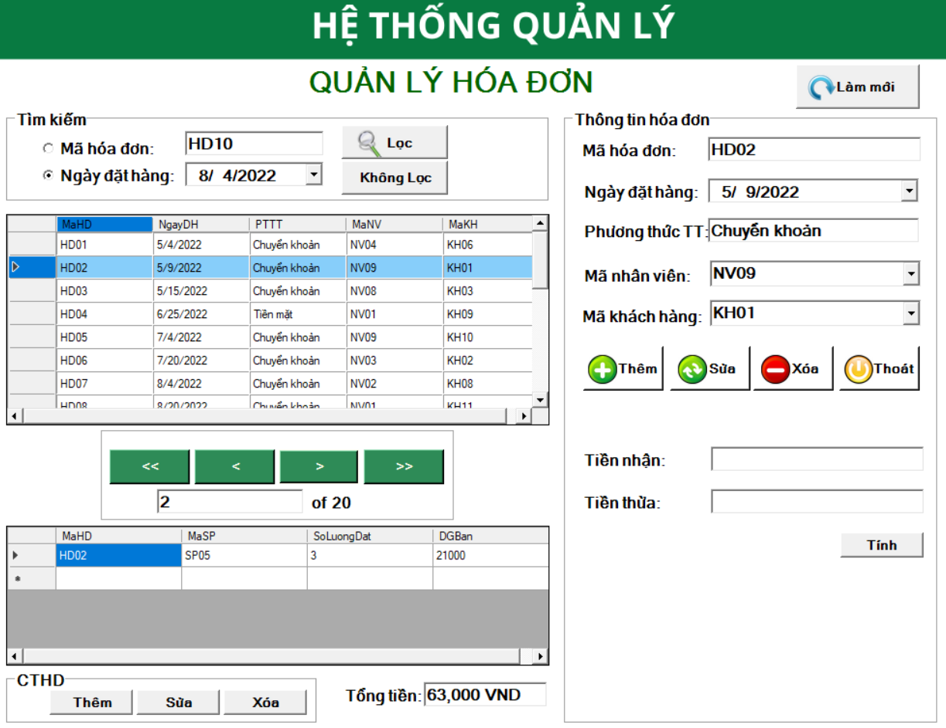

Hình 4.264 Kết quả thực hiện điều hướng

#### Chức năng thoát

Đưa người dùng trở về giao diện chính, thoát khỏi giao diện Quản lý hóa đơn.

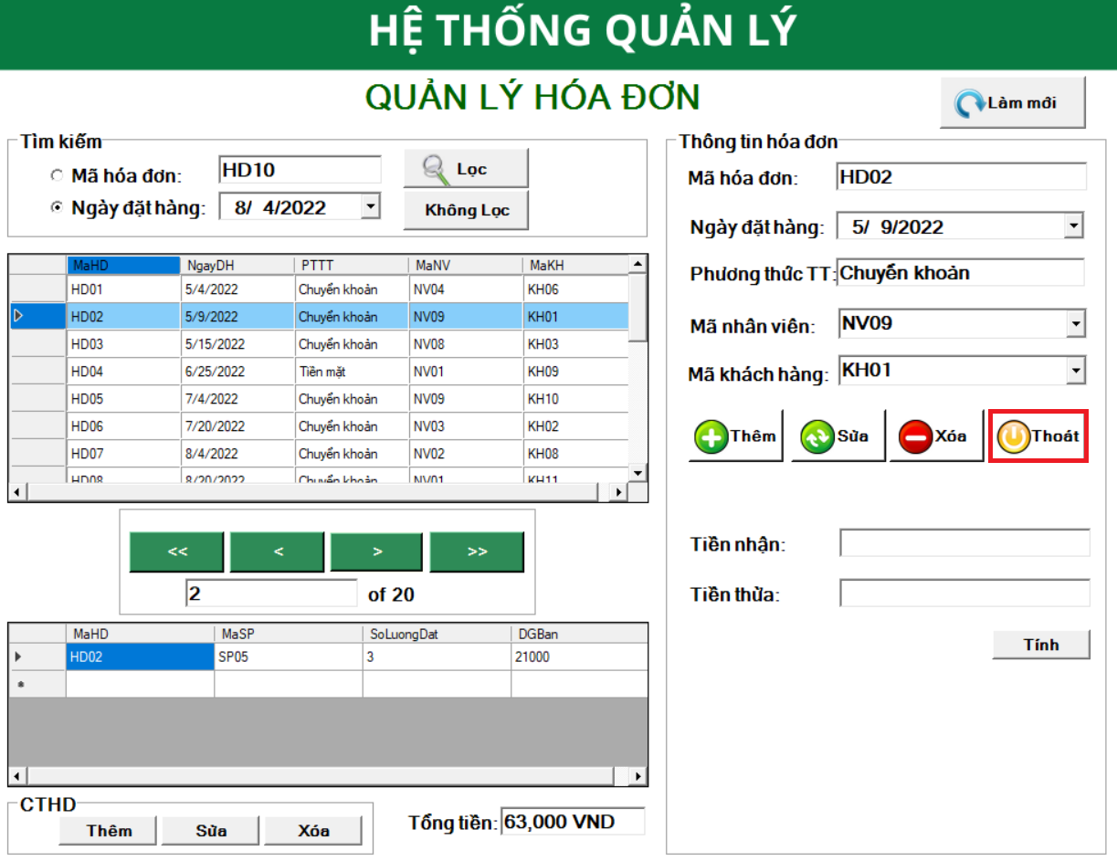

Hình 4.265 Thực hiện chức năng thoát



Hình 4.266 Quay lại giao diện chức năng phân quyền nhân viên

### Giao diện trợ giúp

Giao diện trợ giúp được xây dựng để giới thiệu sơ lược về Hệ thống quản lý bán hàng Bách Hóa xanh, cũng như đưa ra phương thức liên lạc nếu người dùng có quan tâm đến hệ thống này.

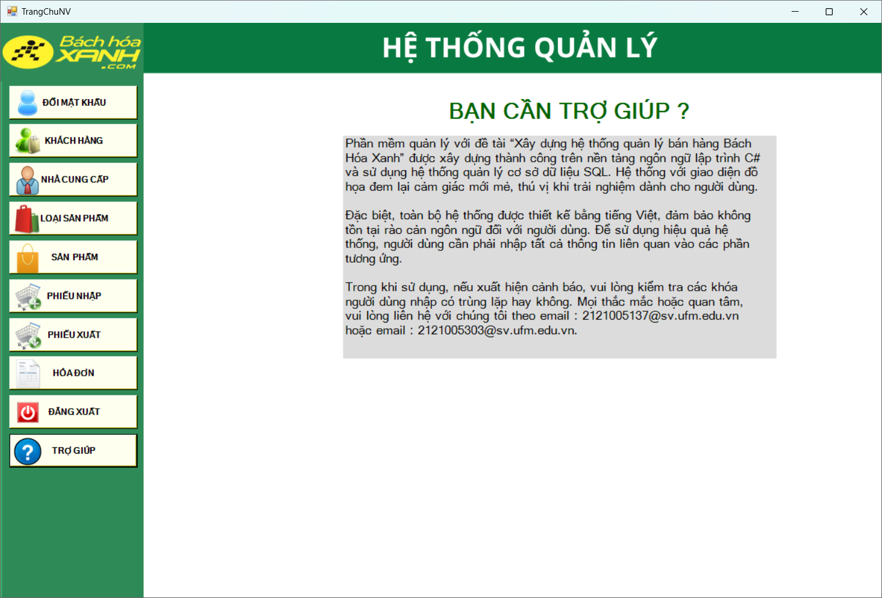

Hình 4.267 Giao diện Trợ giúp

### 4.3.10 Giao diện đăng xuất

Khi nhấn nút “Đăng xuất” ở giao diện chính người dùng sẽ nhận được thông báo yêu cầu xác nhận đăng xuất. Sau khi xác nhận người dùng sẽ trở về giao diện Đăng nhập, ngược lại nếu người dùng từ chối đăng xuất thì sẽ tiếp tục ở lại hệ thống để thực hiện các thao tác quản lý trên các đối tượng.

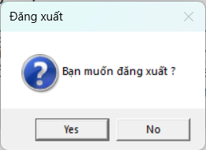

Hình 4.268 Xác nhận yêu cầu Đăng xuất

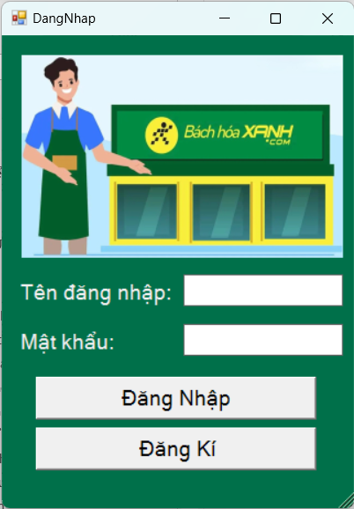

Hình 4.269 Quay lại giao diện Đăng nhập

## Giao diện chức năng phân quyền quản lý

Để vào giao diện chức năng phân quyền của Quản lý, người dùng buộc đăng nhập bằng tài khoản quản lý, tài khoản này đã được tạo trước đó

Cụ thể, tài khoản quản lý có thông tin như sau:

* Tên tài khoản: quanly
* Mật khẩu: 123456789

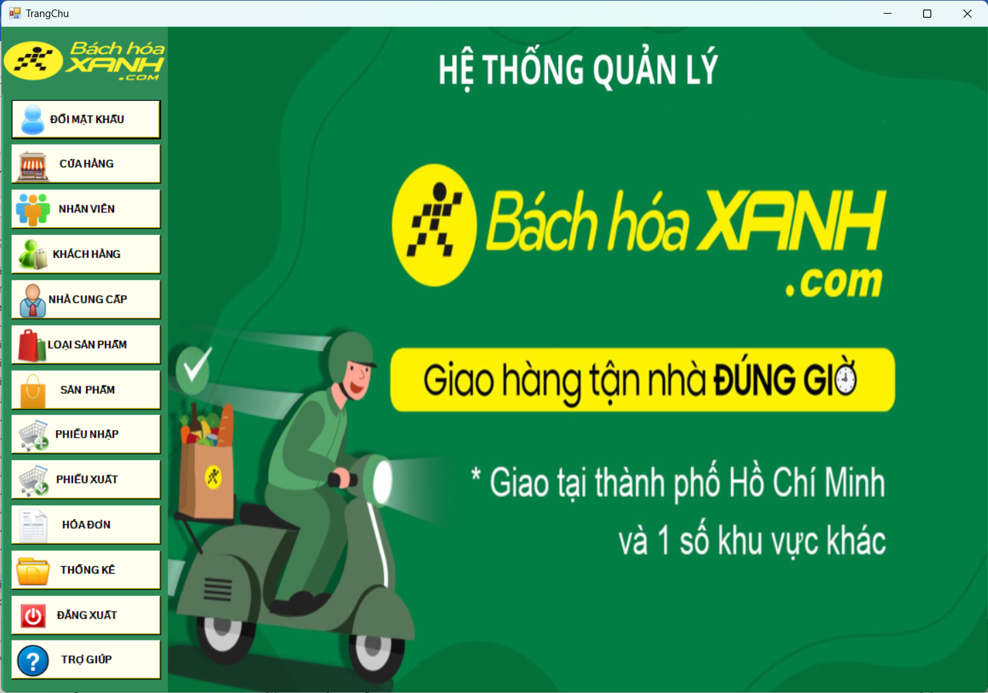

Hình 4.270 Giao diện chức năng phân quyền Quản lý

Về cơ bản thì giao diện của chức năng phân quyền quản lý cũng có khác biệt với chức năng phân quyền nhân viên như có thêm những chức năng mới như là:

* Quản lý cửa hàng: Quản lý thông tin các cửa hàng trong hệ thống
* Quản lý Nhân viên: Quản lý các nhân viên làm việc trong các cửa hàng
* Thống kê: Đây là điểm khác biệt rõ ràng nhất giữa phân quyền hai chức năng nhân viên và quản lý

Và về các chức năng cơ bản giống nhau của phân quyền hai chức năng này như: Quản lý nhà cung cấp, Quản lý khách hàng, Quản lý loại sản phẩm, Quản lý sản phẩm, Quản lý phiếu nhập, Quản lý phiếu xuất, Quản lý hóa đơn thì đã được trình bày ở phần phân quyền Nhân viên và ở phân quyền Quản lý các chức năng này cũng được thực hiện tương tự.

Tiếp theo, chúng em sẽ trình bày về các chức năng khác biệt ở phần phân quyền quản lý

### Giao diện đổi mật khẩu

Tài khoản quản trị viên là tài khoản cố định, không thể đổi mật khẩu. Tài khoản này được đảm bảo là không thể đổi mật khẩu vì đáp ứng nhu cầu sử dụng của các Quản trị viên cũng như đảm bảo tính đúng đắn, tài khoản sẽ không bị mất cắp.

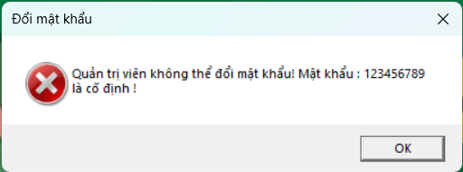

Hình 4.271 Thông báo tài khoản quản trị không thể đổi mật khẩu

### Giao diện cửa hàng

Giao diện của Quản lý cửa hàng được xây dựng gồm các chức năng cơ bản như Thêm, Sửa, Xóa, Làm mới và tìm kiếm. Kèm theo đó là các nút điều hướng hỗ trợ thêm.

Các thông tin Quản lý cửa hàng cũng là các thông tin cơ bản và cần thiết như:

* Mã cửa hàng: Mã duy nhất của mỗi cửa hàng, nhằm để định danh riêng cho cửa hàng đó.
* Tên cửa hàng: Tên gọi của cửa hàng trong hệ thống để phân biệt khu vực hoặc đặt điểm của cửa hàng đó so với các cửa hàng khác
* Cửa hàng trưởng: Người chịu trách nhiệm, nhận chức vụ Cửa hàng trưởng của cửa hàng đó

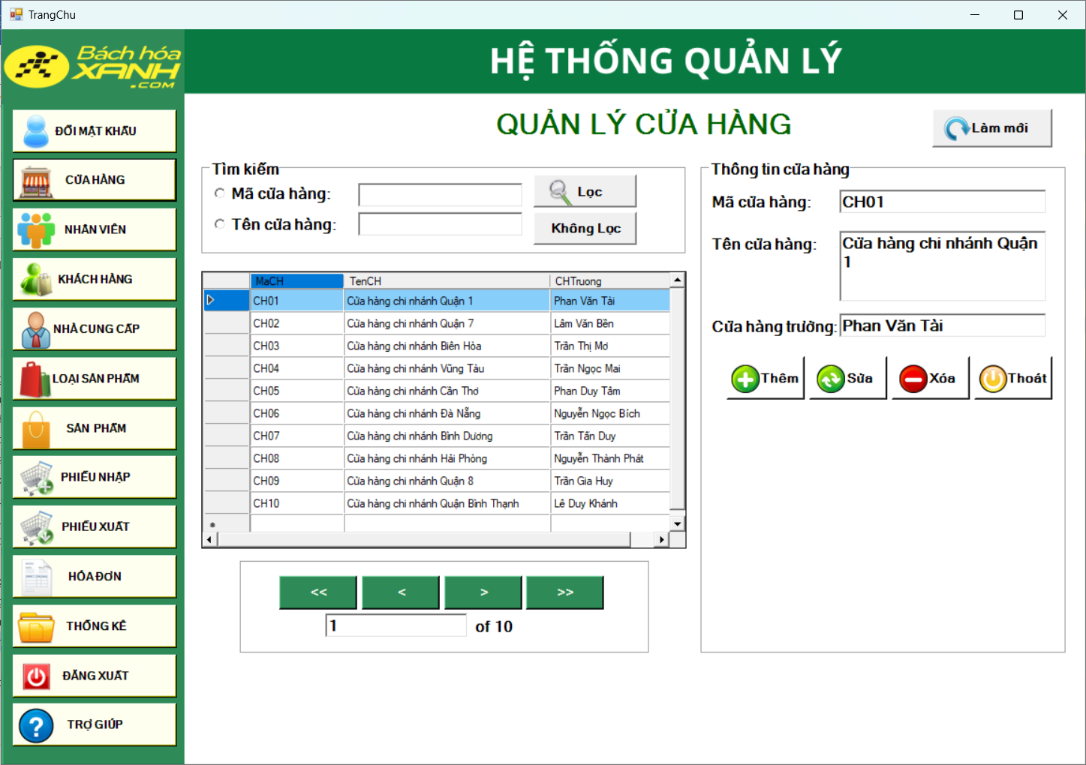

Hình 4.272 Giao diện Quản lý cửa hàng

#### Chức năng làm mới

Chức năng làm mới được dùng để xóa sạch các ô thông tin ở mẫu tin đang hiện hành, hỗ trợ cho chức năng Thêm thông tin ở phía sau.

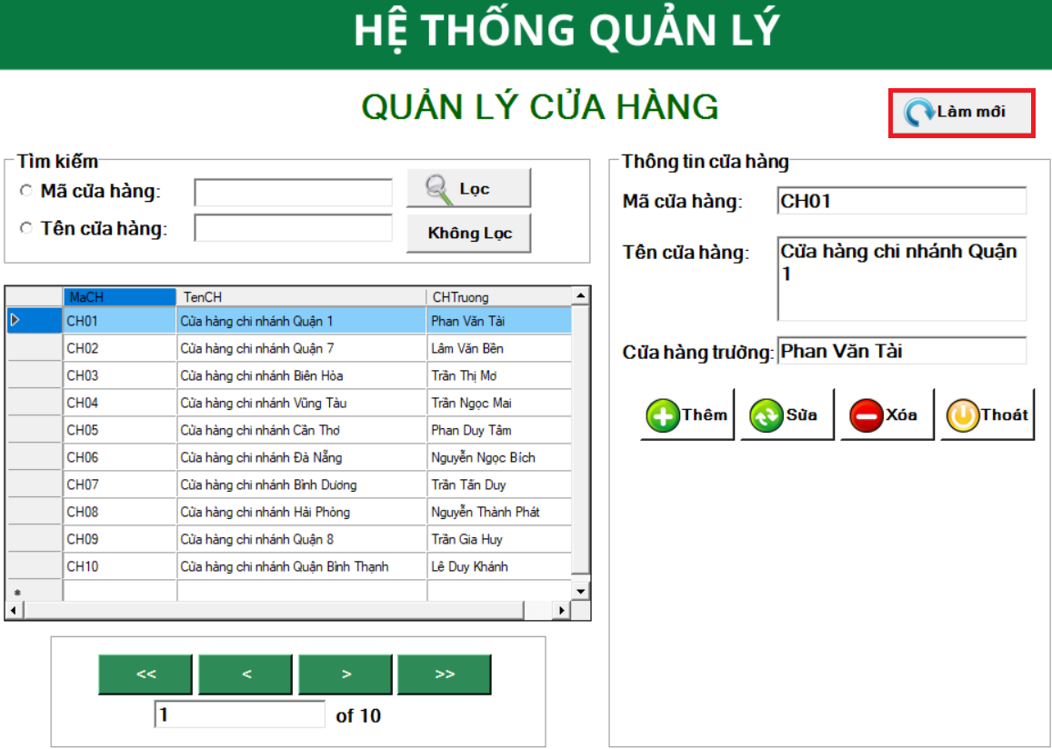

Hình 4.273 Thực hiện chức năng làm mới

Sau khi nhấn làm mới, thông tin của cửa hàng đã hoàn toàn biến mất. Lưu ý đây chỉ là kiểu làm mất các trình bày thông tin cửa hàng chứ không ảnh hưởng đến dữ liệu.

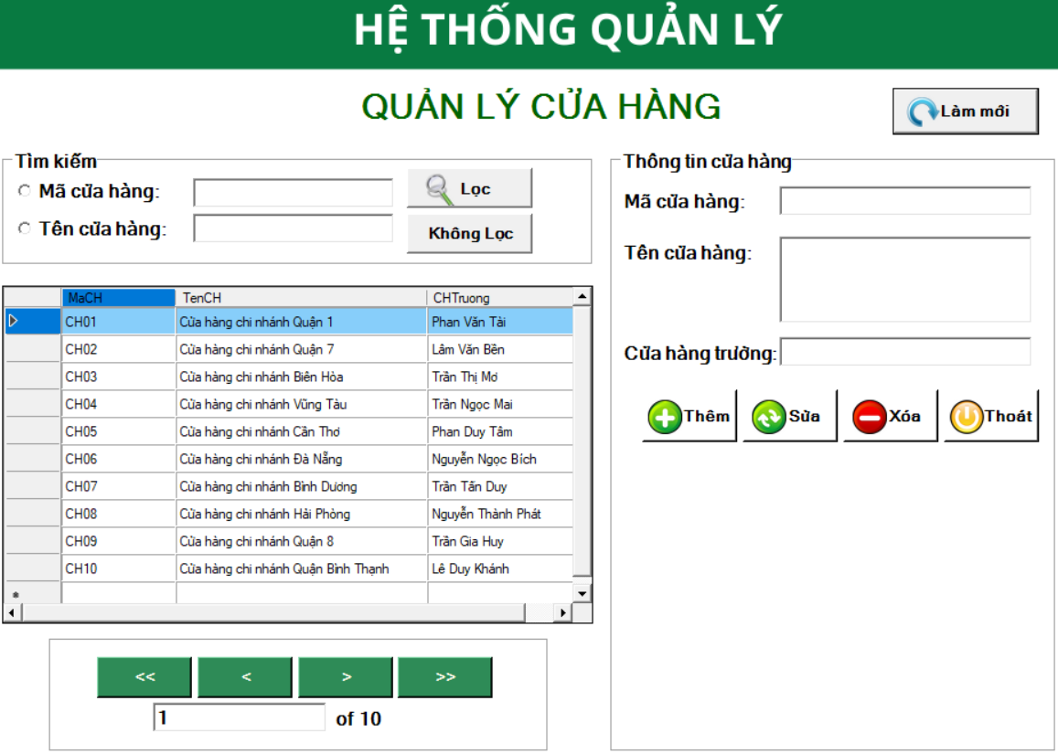

Hình 4.274 Kết quả thực hiện làm mới

#### Chức năng thêm thông tin

Sau khi làm mới thông tin, người dùng chỉ cần nhập lần lượt các thông tin của cửa hàng được thêm vào trong ô, tiếp sau đó nhấn nút Thêm.

Để thêm cửa hàng thứ 11 của hệ thống cửa hàng, tiến hành nhập các các thông tin của cửa hàng như sau:

* Mã cửa hàng: CH11
* Tên của hàng: Cửa hàng chi nhánh quận Gò vấp
* Cửa hàng trưởng: Lê Văn Tú

Sau khi nhấn nút Thêm, người dùng sẽ nhận được yêu cầu xác nhận Thêm cửa hàng mới, nhấn “Yes” để tiếp tục thêm và “No” để hủy bỏ thao tác.

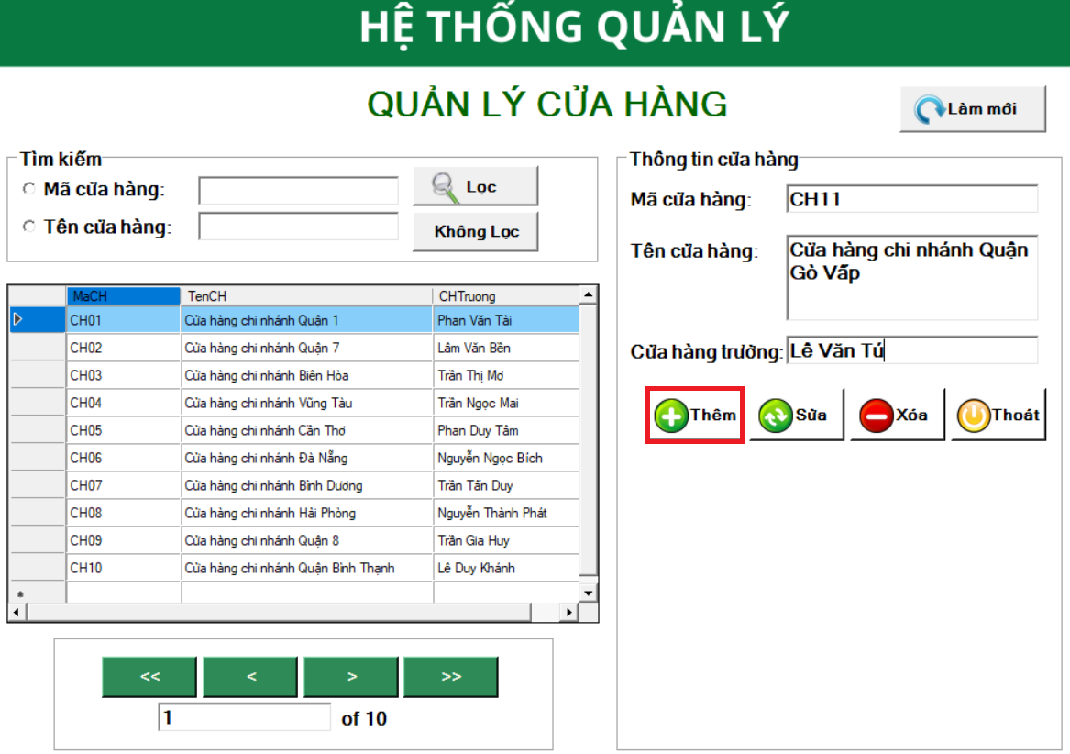

Hình 4.275 Thực hiện thêm Cửa hàng

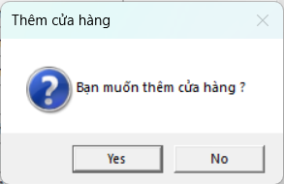

Hình 4.276 Xác nhận yêu cầu thêm Cửa hàng

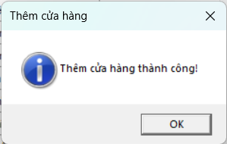

Hình 4.277 Thông báo thêm Cửa hàng thành công

Sau khi thêm cửa hàng mới thành công, dữ liệu của cửa hàng mới đã được lưu trong hệ thống và đồng thời tổng số mẫu tin đang được hiển thị trong khung điều hướng cũng đã thay đổi.

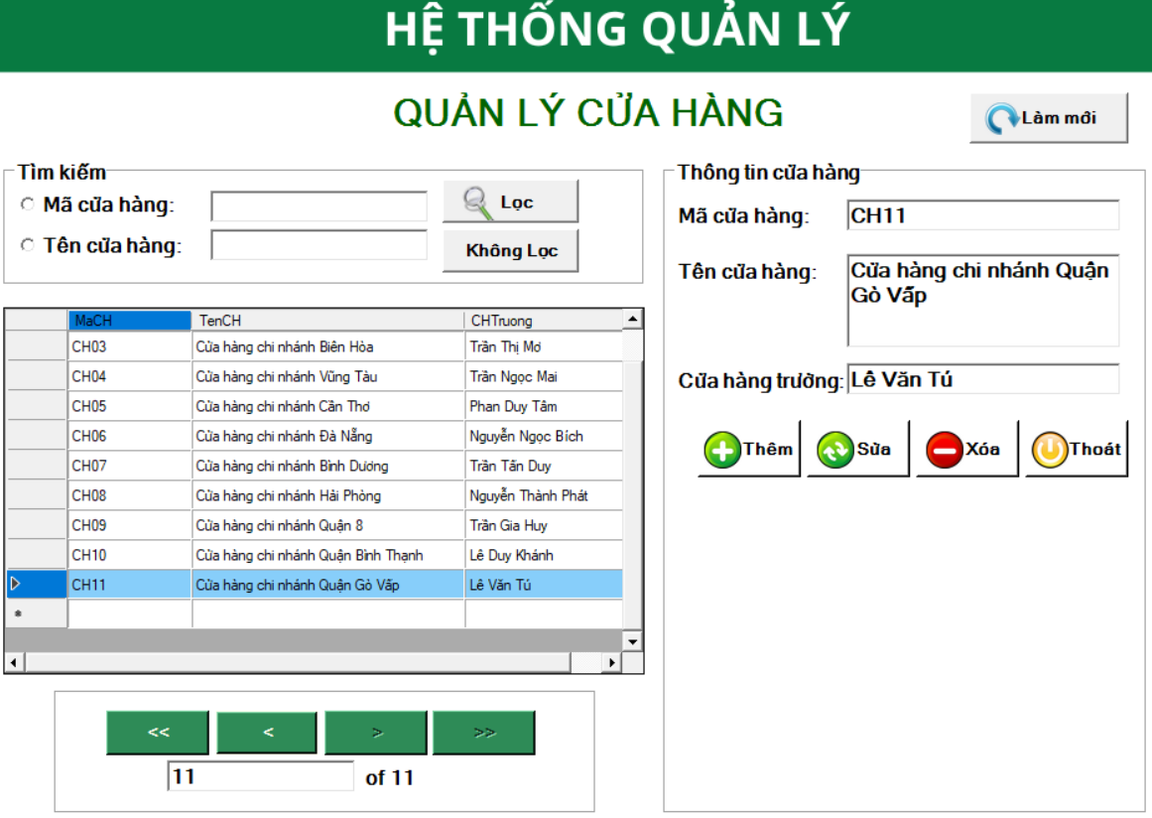

Hình 4.278 Kết quả thêm Cửa hàng

#### Chức năng sửa thông tin

Để sửa thông tin người dùng chọn cửa hàng mà mình muốn sửa thông tin, sau đó trực tiếp sửa thông tin đó ở khung Thông tin của cửa hàng và chọn nút “Sửa”.

Đối tượng được chọn để thực hành là cửa hàng có mã là CH11 vừa được thêm vào, tiến hành chỉnh sửa tên của cửa hàng:

* Tên ban đầu: Cửa hàng chi nhánh Quận Gò Vấp
* Tên được sửa: Cửa hàng chi nhánh Quận Phú Nhuận

Sau khi nhấn nút Sửa, người dùng tiến hành xác nhận yêu cầu chỉnh sửa được thông báo từ hệ thống.

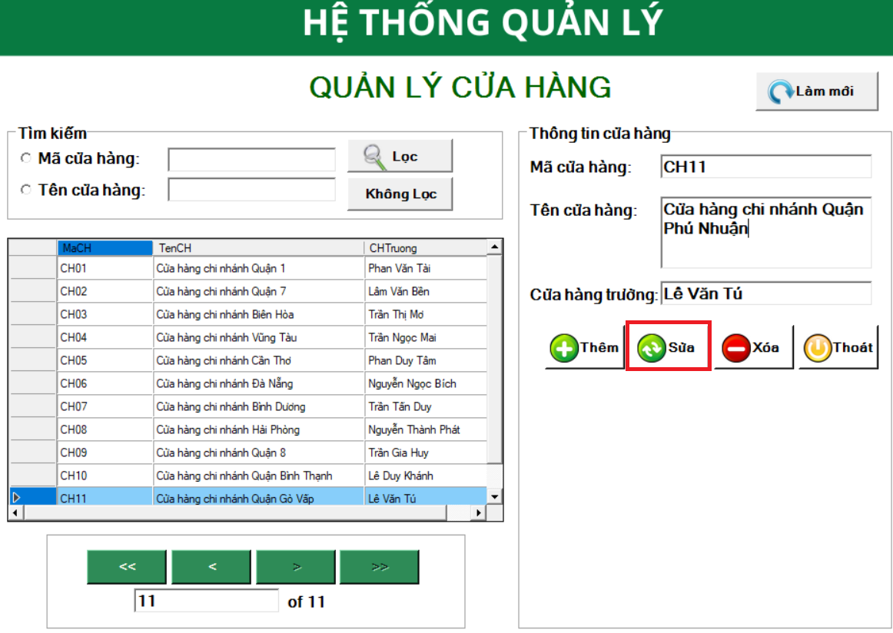

Hình 4.279 Thực hiện sửa thông tin Cửa hàng

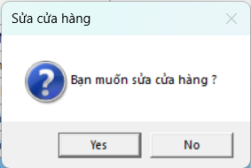

Hình 4.280 Xác nhận yêu cầu sửa Cửa hàng

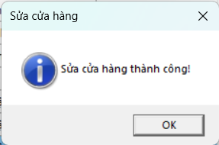

Hình 4.281 Thông báo sửa thông tin Cửa hàng thành công

Sau khi xác nhận, thông tin mới của cửa hàng đã được lưu trữ.

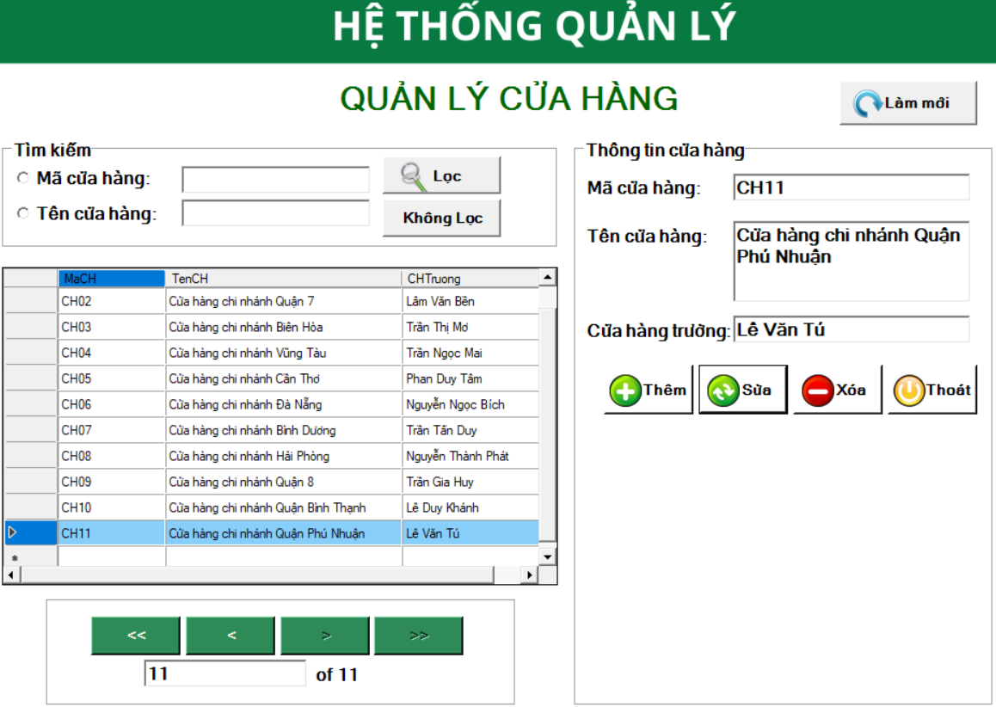

Hình 4.282 Kết quả thực hiện sửa thông tin cửa hàng

#### Chức năng xóa thông tin

Chức năng xóa thông tin của cửa hàng được thực hiện vô cùng đơn giản, chỉ cần chọn cửa hàng muốn loại bỏ, sau đó nhấn nút Xóa.

Để loại bỏ cửa hàng có mã cửa hàng là CH11, chọn/ điều hướng đến CH11 và nhấn nút xóa. Xác nhận yêu cầu xóa để hoàn thành thao tác.

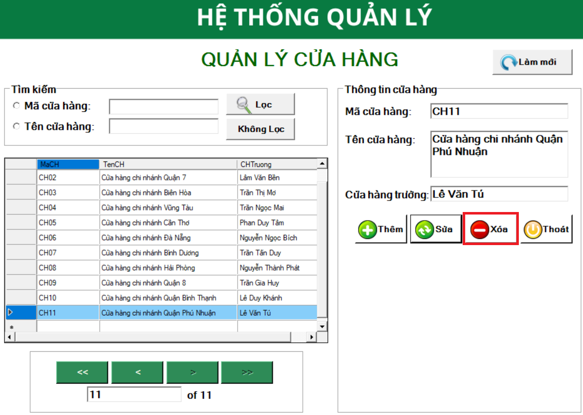

Hình 4.283 Thực hiện xóa Cửa hàng

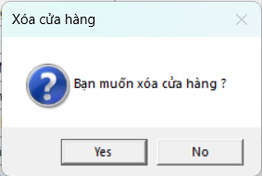

Hình 4.284 Xác nhận yêu cầu sửa thông tin Cửa hàng

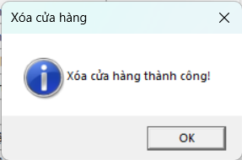

Hình 4.285 Thông báo sửa thông tin Cuawr hàng thành công

Tổng số mẫu tin ban đầu cửa bảng dữ liệu là 11, sau khi tiến hành xóa cửa hàng CH11 thì chỉ còn lại tổng là 10 mẫu tin.

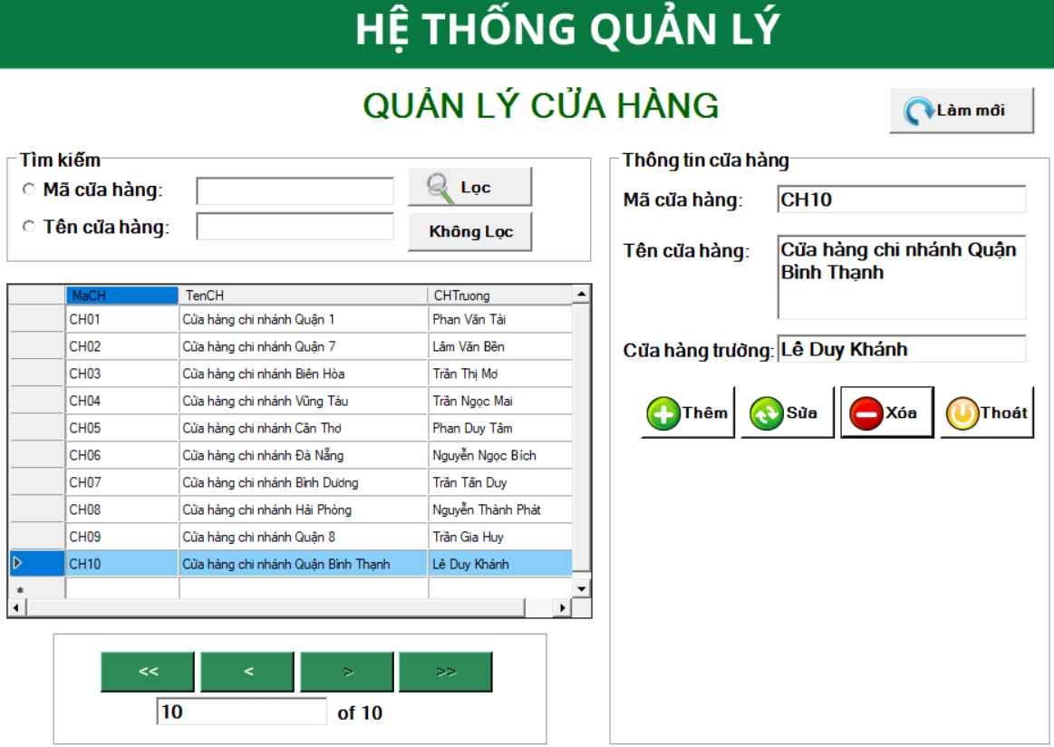

Hình 4.286 Kết quả sửa thông tin Cửa hàng

#### Chức năng tìm kiếm thông tin

Phục vụ cho việc tìm kiếm cửa hàng được diễn ra nhanh hơn, không phải tốn công tìm từng dòng dữ liệu một.

Chỉ cần nhập thông tin tìm kiếm theo đối tượng được chọn để tìm kiếm và nhấn nút Lọc là hoàn thành.

Lưu ý là không để trống thông tin tìm kiếm, nếu để trống và tiến hành tìm kiếm thì hệ thống sẽ báo lỗi.

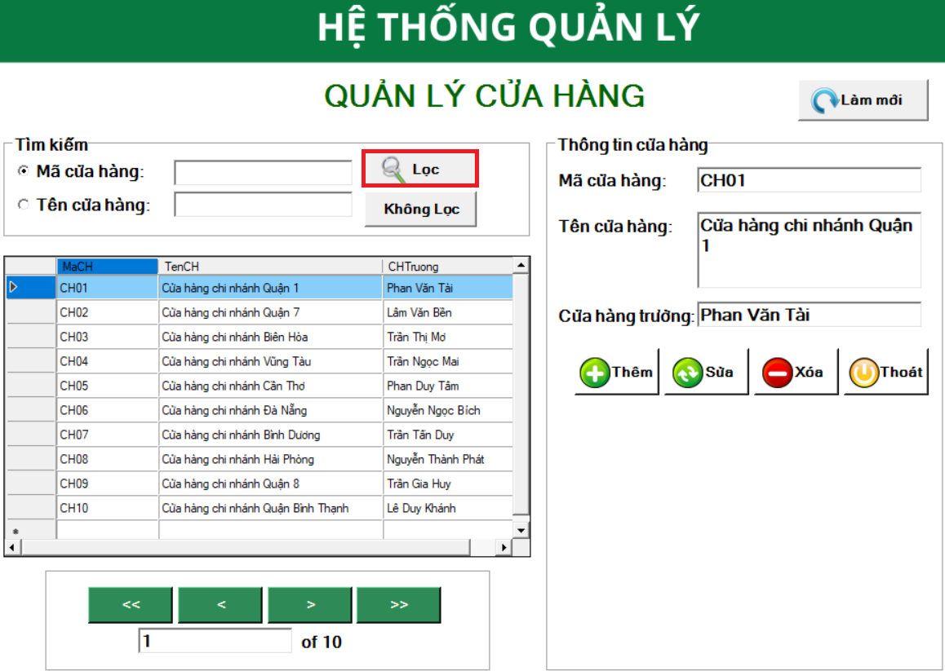

Hình 4.287 Thực hiện lọc khi trống thông tin

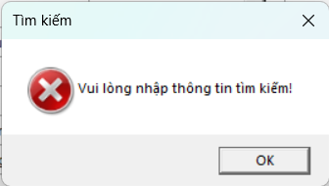

Hình 4.288 Thông báo tìm kiếm thất bại

Chọn tìm kiếm theo mã cửa hàng thì thông tin tìm kiếm sẽ nhập vào là mã của cửa hàng, sau đó nhấn “Lọc”. Thông tin được tìm thấy sẽ hiển thị trên bảng dữ liệu.

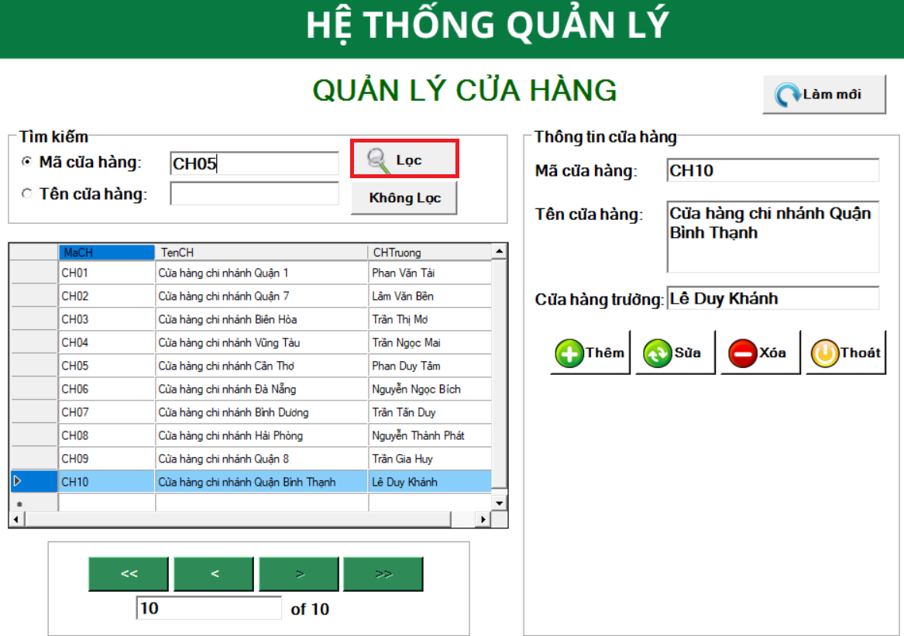

Hình 4.289 Tìm kiếm theo Mã cửa hàng

Kết quả tìm kiếm của mã cửa hàng CH05 được hiển thị chi tiết như sau:

* Mã cửa hàng: CH05
* Tên cửa hàng: Cửa hàng chi nhánh Cần Thơ
* Cửa hàng trưởng: Phan Duy Tâm

Vì mã cửa hàng là duy nhất, cho nên khi tìm kiếm theo mã thì sẽ chỉ hiển thị một kết quả được tìm thấy

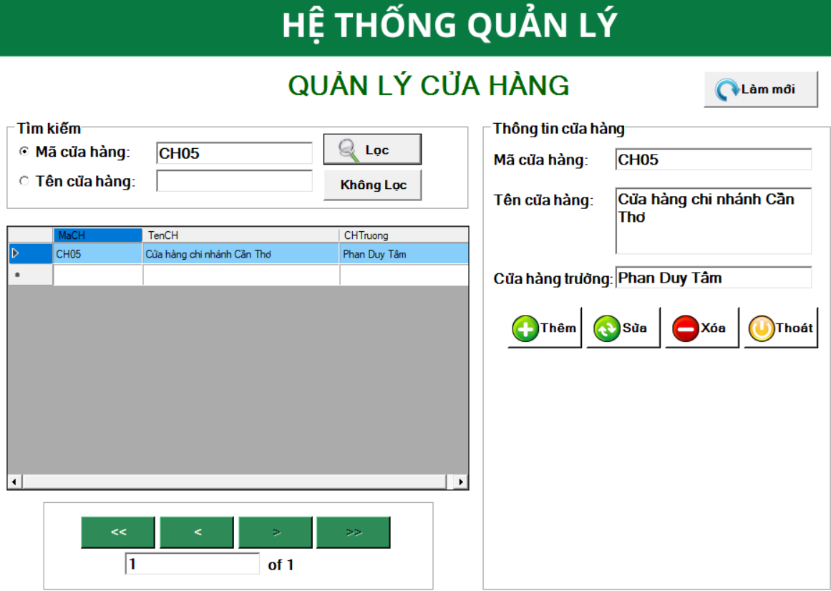

Hình 4.290 Kết quả tìm kiếm

Để hủy kết quả tìm kiếm và trở lại bảng dữ liệu được quản lý ban đầu người dùng chỉ cần nhấn nút “Không lọc”

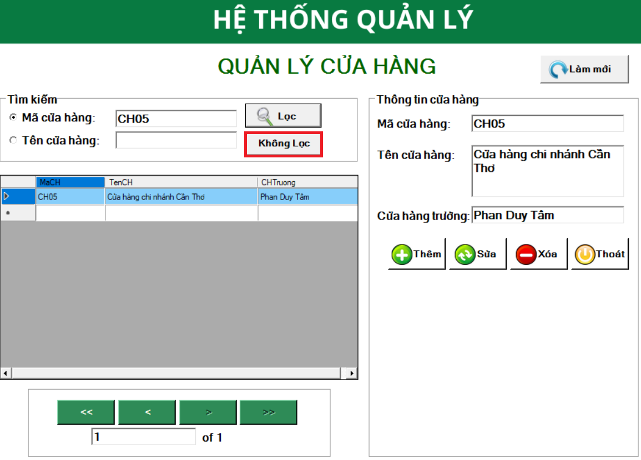

Hình 4.291 Thực hiện không lọc thông tin

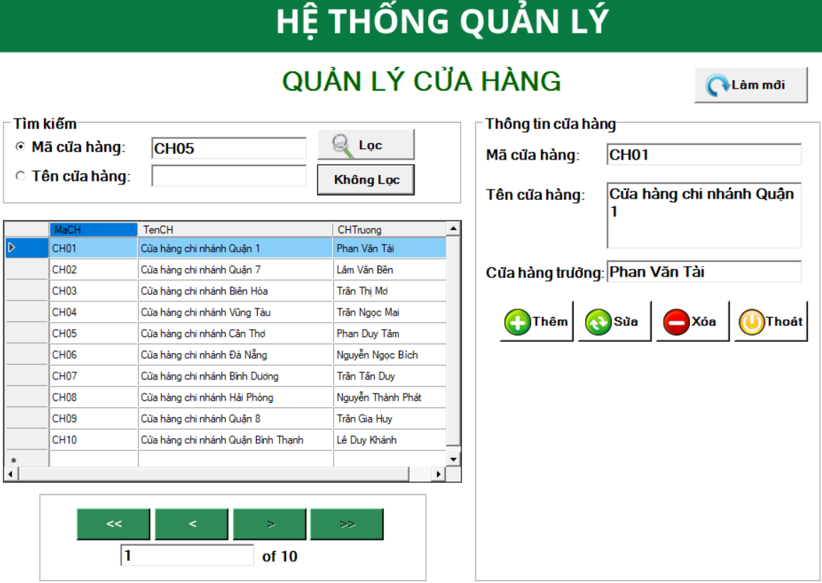

Hình 4.292 Kết quả thực hiện không lọc thông tin

Tiếp tục để tìm kiếm theo tên cửa hàng hoặc các cửa hàng có đặc điểm chung như là đều là cửa hàng thuộc các Quận trong thành phố Hồ Chí Minh. Người dùng chỉ cần nhập chữ “Quận” và tiến hành lọc thông tin

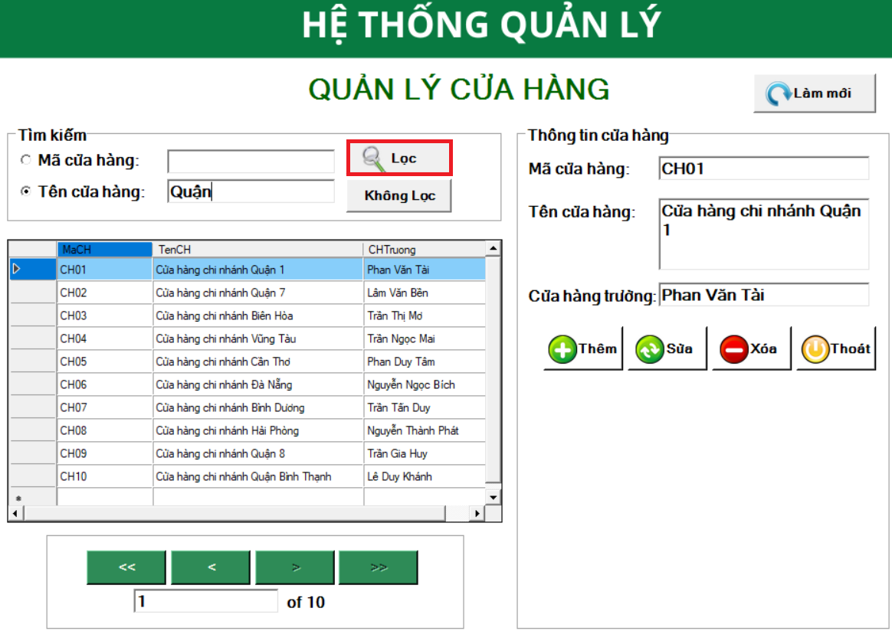

Hình 4.293 Thực hiện lọc thông tin theo Tên cửa hàng

Có 4 kết quả tìm kiếm được hiển thị bao gồm:

* Cửa hàng Quận 1
* Cửa hàng Quận 7
* Cửa hàng Quận 8
* Cửa hàng Quận Bình Thạnh

Như vậy tìm kiếm theo tên cửa hàng sẽ tìm kiếm tất cả các cửa hàng có thông tin liên quan và đưa ra kết quả, không bỏ sót dữ liệu, thông tin nào.

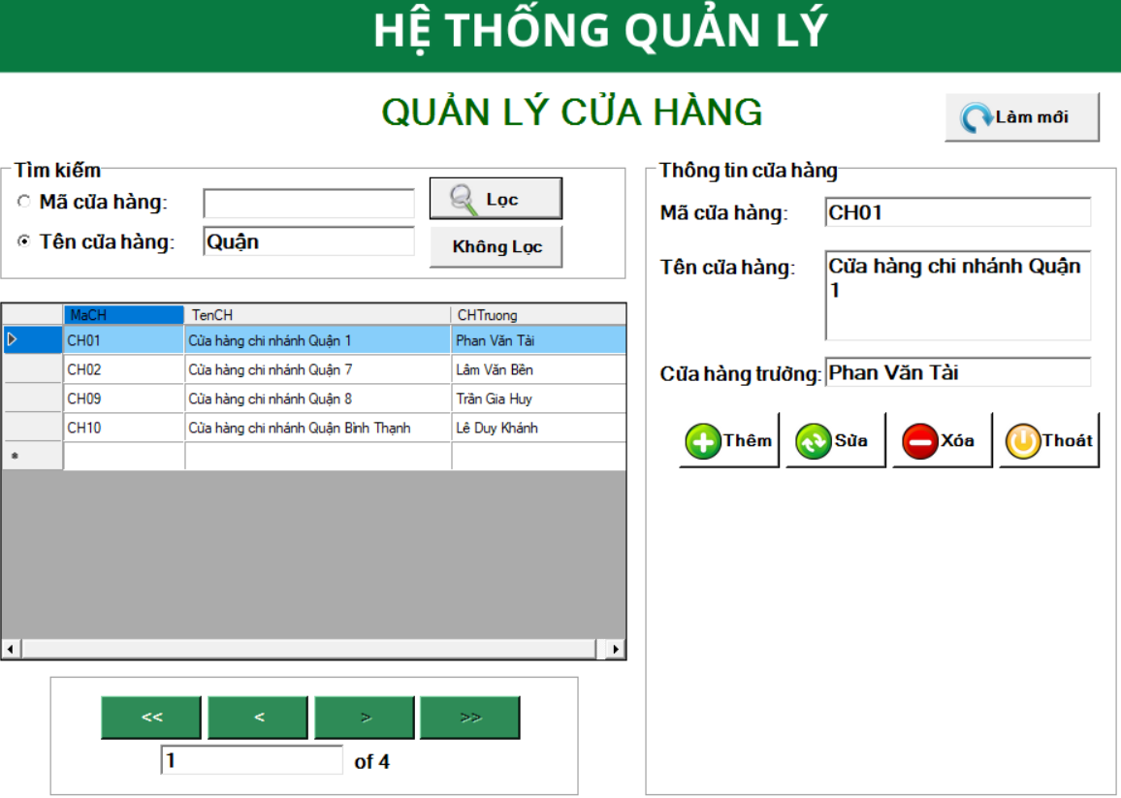

Hình 4.294 Kết quả tìm kiếm theo Tên cửa hàng

Đối với việc nhập thông tin tìm kiếm tên cửa hàng mà tên cửa hàng đó không tồn tại trong hệ thống và tiến hành tìm kiếm thì hệ thống sẽ thông báo không tìm thấy cửa hàng

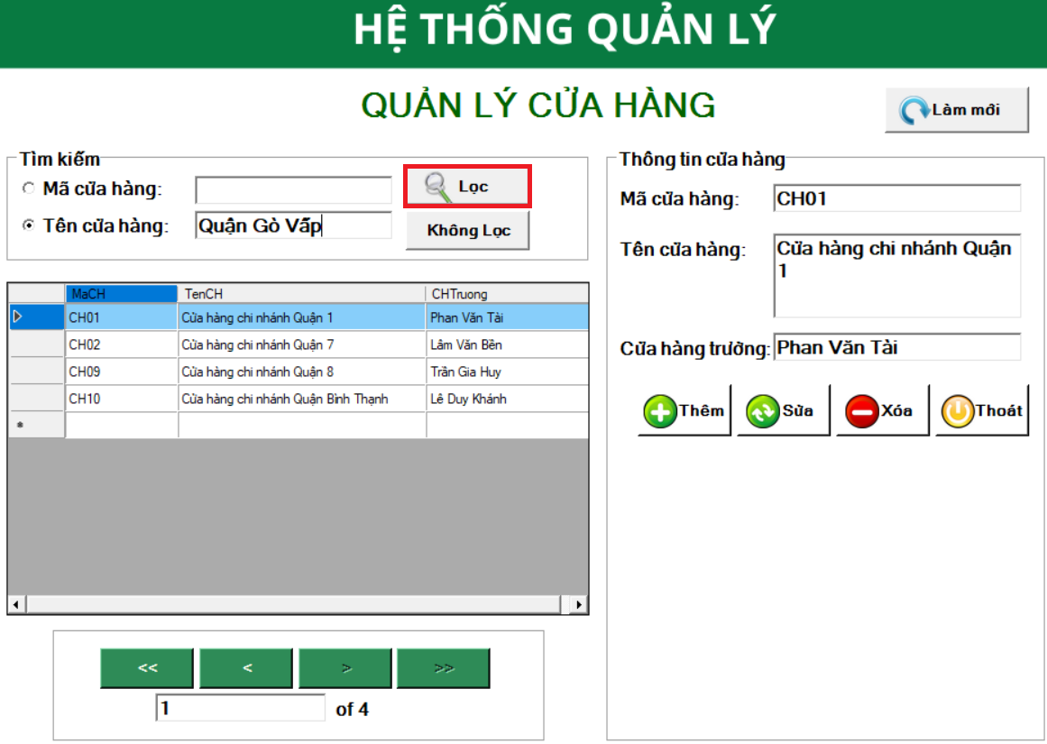

Hình 4.295 Thực hiện tìm kiếm thông tin không tồn tại

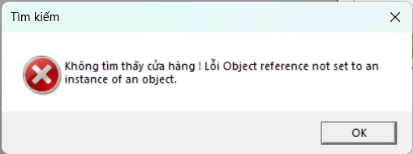

Hình 4.296 Thông báo tìm kiếm thất bại

#### Chức năng điều hướng

* Nút “<<”: Sẽ trả về vị trí mẫu tin đầu tiên trong danh sách dữ liệu
* Nút “<”: Sẽ trả về mẫu tin trước mẫu tin hiện hành
* Nút “>”: Sẽ trả về mầu tin sau mẫu tin hiện hành
* Nút “>>”: Sẽ trả về mẫu tin ở cuối danh sách dữ liệu.

Hiện tại, mẫu tin hiện hành đang là CH01 và vị trí của mẫu tin là vị trí đầu tiên trên tổng 10 mẫu tin

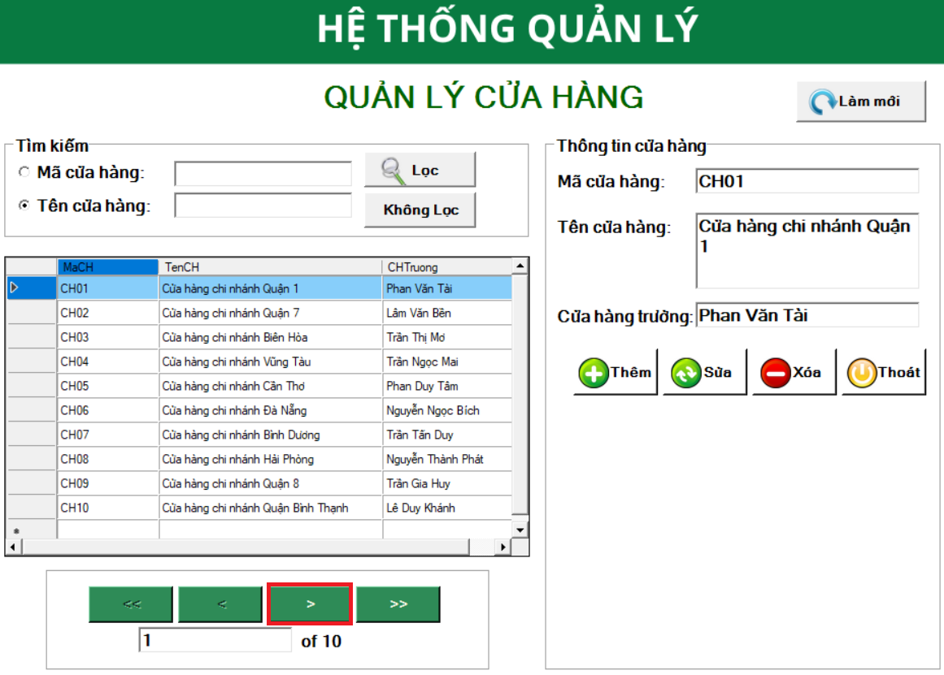

Hình 4.297 Thực hiện chức năng điều hướng

Sau khi nhấn nút đi tới mẫu tin kế tiếp thì mẫu tin hiện hành đã thay đổi thành CH02 và vị trí hiện tại trong khung điều hướng là 2 trên tổng 10 mẫu tin

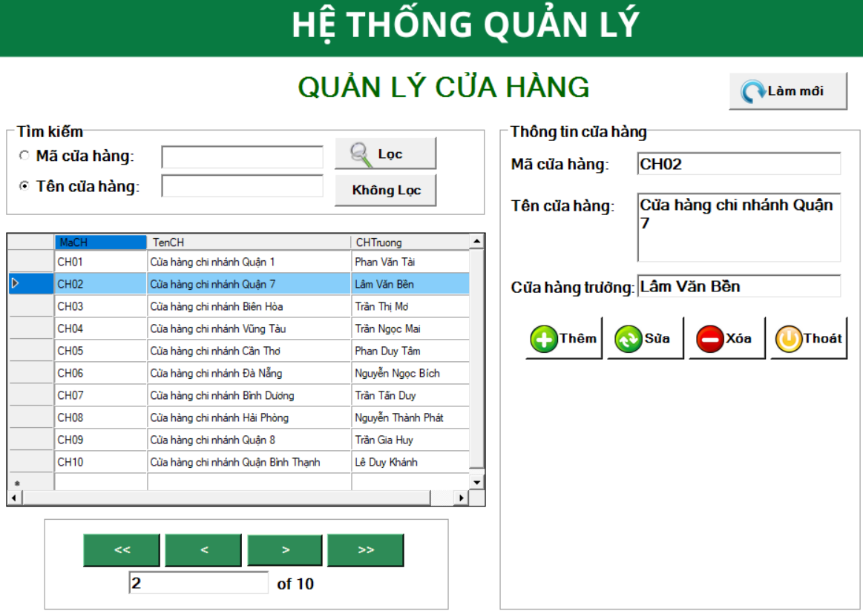

Hình 4.298 Kết quả thực hiện điều hướng

#### Chức năng thoát

Tương tự chức năng thoát đã được sử dụng trong các mục quản lý trước là có nhiệm vụ đưa người dùng về giao diện chính.

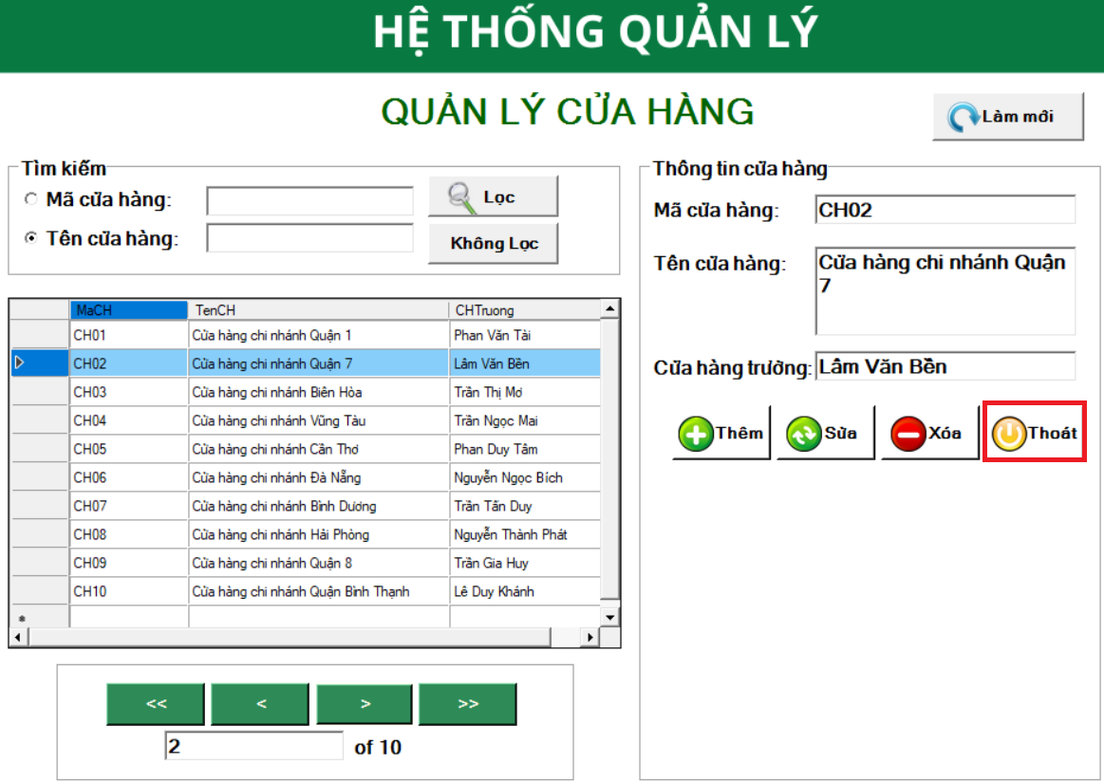

Hình 4.299 Thực hiện chức năng Thoát

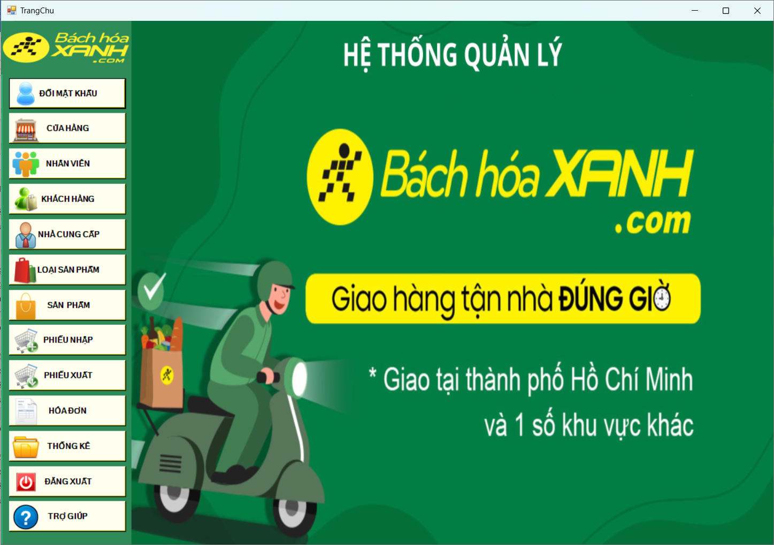

Hình 4.300 Quay lại giao diện phân quyền quản lý

### Giao diện nhân viên

Nhân viên là mục quản lý gồm nhiều thông tin cần dược quản lý nhất, cùng với đó đây là nguồn lực của cửa hàng, chính vì vậy cần phải quản lý chặt chẽ danh sách dữ liệu này.

Nhu cầu thay đổi nhân sự cũng được diễn ra thường xuyên, cho nên các chức năng Thêm, Sửa, Xóa, Các nút điều hướng, Làm mới và tìm kiếm, tất cả đều là những chức năng vô cùng hữu ích.

Những thông tin nhân viên cần được quản lý là:

* Mã nhân viên: Mã định danh duy nhất của nhân viên
* Họ nhân viên : Họ của nhân viên
* Tên nhân viên : Tên của nhân viên
* Giới tính: Nam/Nữ
* Ngày sinh: Ngày sinh của nhân viên, tiến hành lựa chọn trực tiếp
* Địa chỉ: Nơi sinh sống của nhân viên
* Điện thoại: Số điện thoại để liên lạc với nhân viên
* Nơi sinh: Quê quán của nhân viên
* Ngày vào làm: Ngày nhân viên bắt đầu làm việc tại cửa hàng
* Email: Email liên lạc với nhân viên
* Mã cửa hàng: Mã cửa hàng nhân viên đang làm việc, lựa chọn trong các mã cửa hàng hiện có

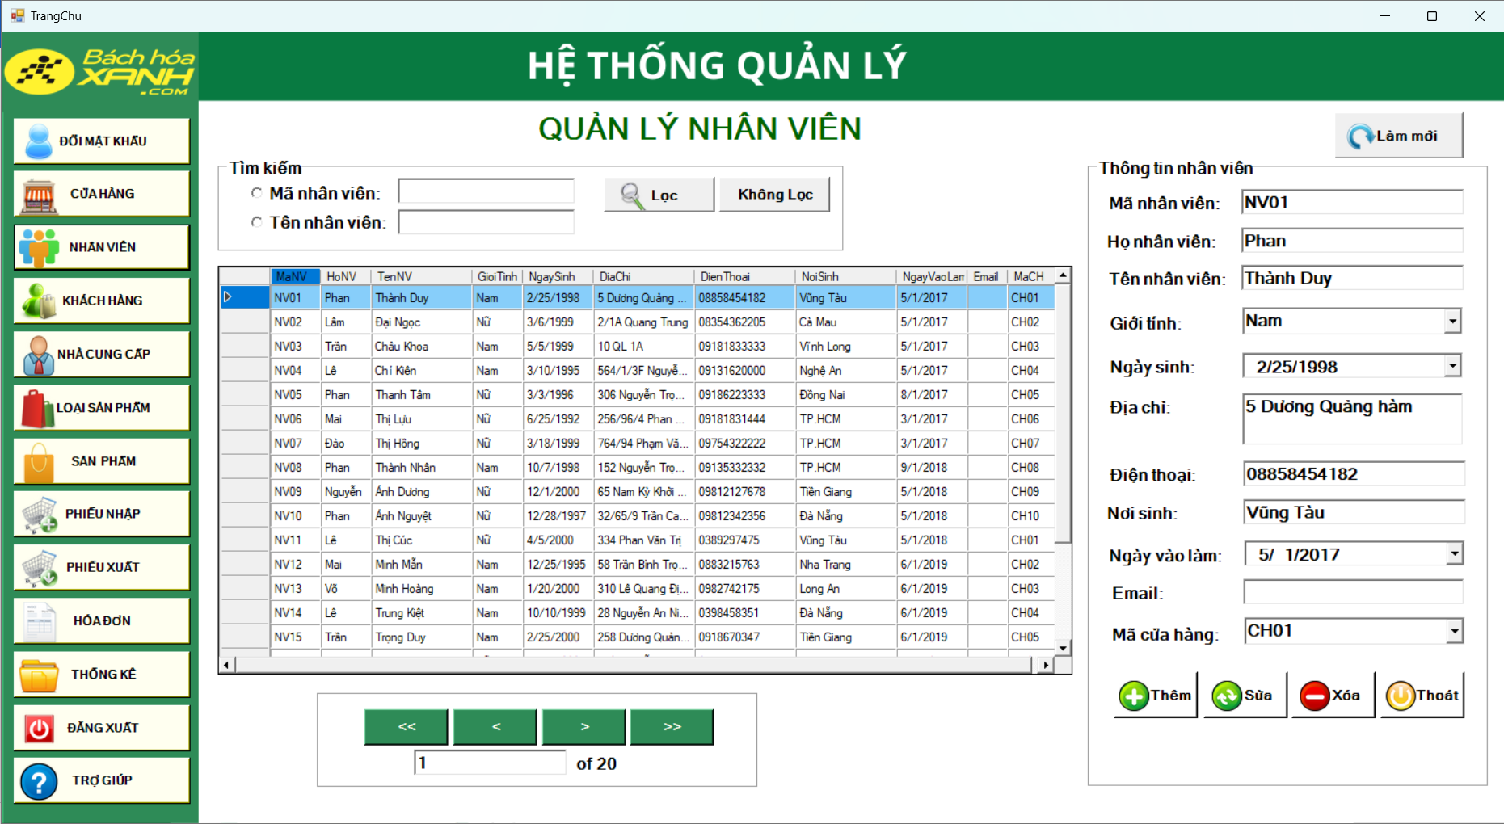

Hình 4.301 Giao diện Quản lý nhân viên

#### Chức năng làm mới

Tương tự như chức năng làm mới của Quản lý cửa hàng

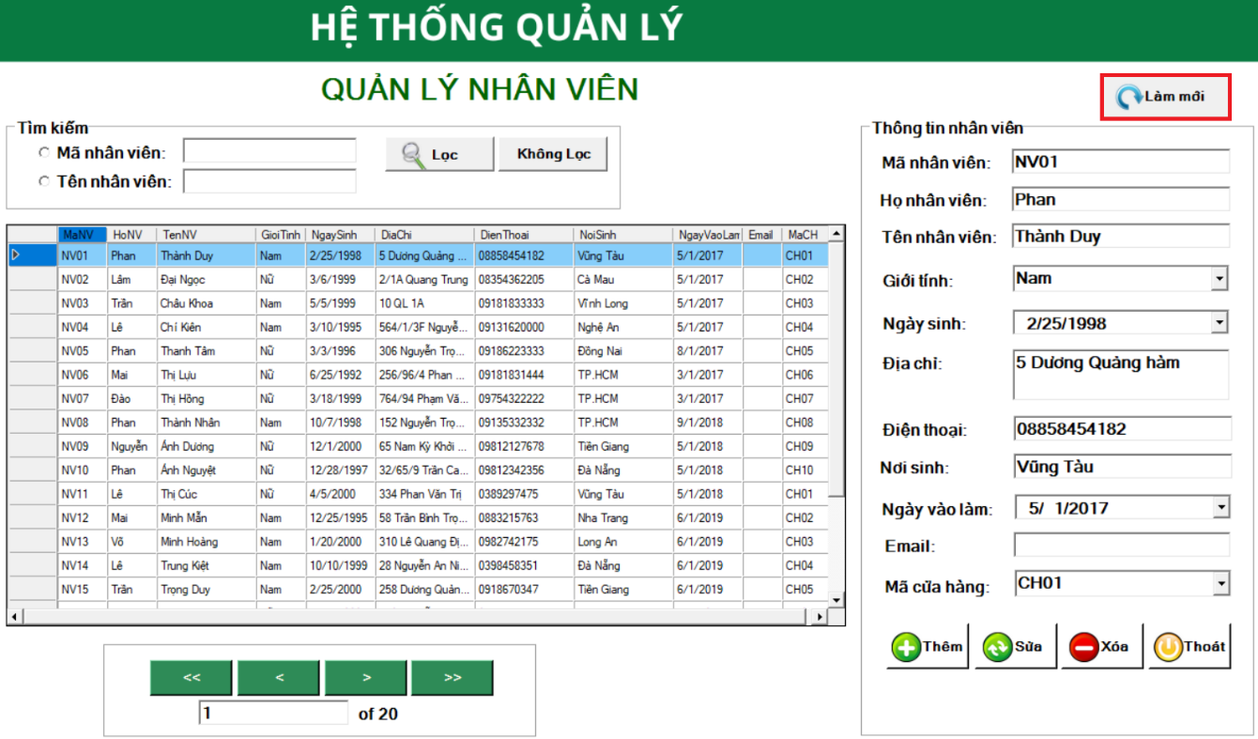

Hình 4.302 Thực hiện chức năng làm mới

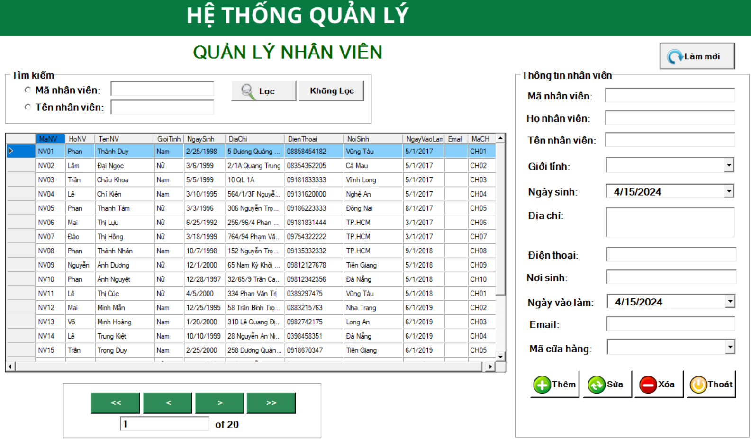

Hình 4.303 Kết quả thực hiện làm mới

#### Chức năng thêm thông tin

Sau khi chọn làm mới để trống các ô thông tin, tiến hành thêm nhân viên mới bằng cách điền lần lược các thông tin của nhân viên:

* Mã nhân viên: NV21
* Họ nhân viên: Trần
* Tên nhân viên: Văn Thống
* Giới tính: Nam
* Ngày sinh: 05/02/2002
* Địa chỉ: 3B đường số 12D
* Điện thoại: 0982332983
* Nơi sinh: Quy Nhơn
* Ngày vào làm: 15/04/2024
* Email: thongtran@gmail.com
* Mã cửa hàng: CH01

Sau khi điền các thông tin, nhấn nút Thêm và xác nhận với hệ thống yêu cầu thêm nhân viên.

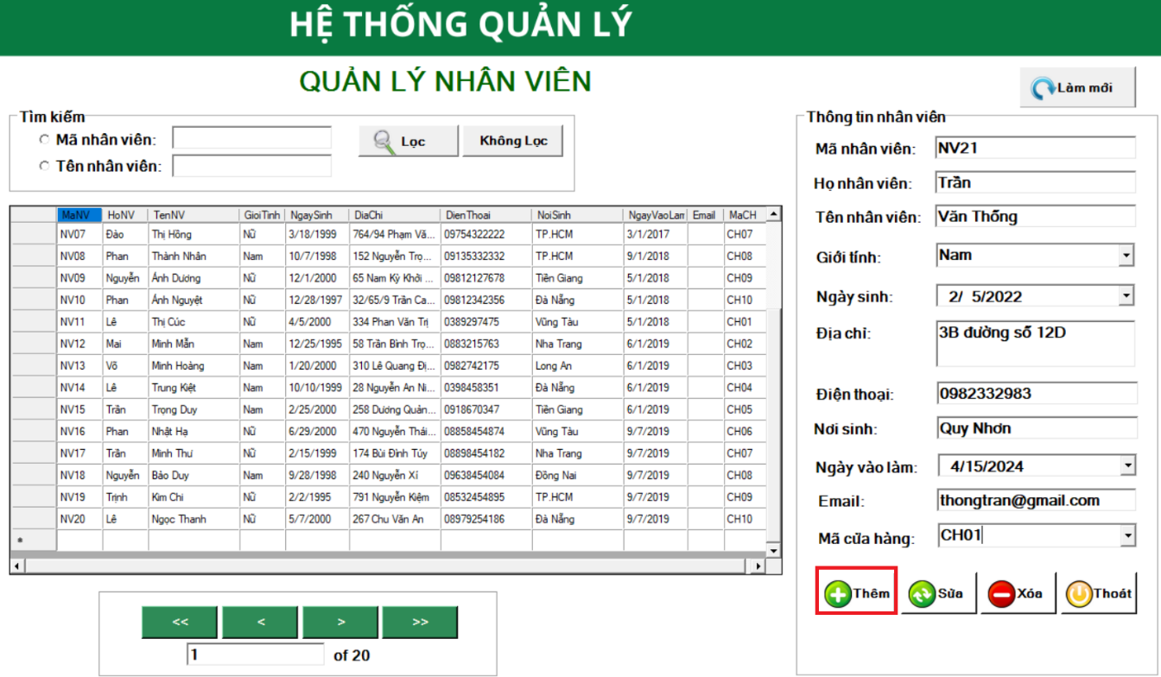

Hình 4.304 Thực hiện thêm Nhân viên

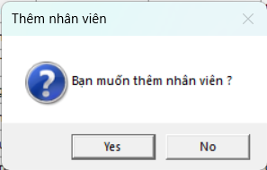

Hình 4.305 Xác nhận yêu cầu thêm Nhân viên

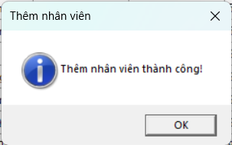

Hình 4.306 Thông báo thêm Nhân viên thành công

Sau khi thêm thành công, dữ liệu của nhân viên mới đã được lưu trên hệ thống, đồng thời tổng số mẫu tin cũng đã được tăng lên

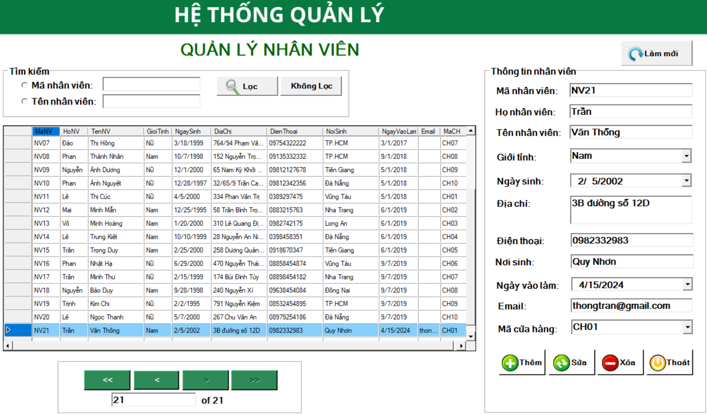

Hình 4.307 Kết quả thêm Nhân viên

#### Chức năng sửa thông tin

Để sửa thông tin của nhân viên, quản trị viên trực tiếp sửa trong khung Thông tin nhân viên, sau đó nhấn nút Lưu và xác nhận yêu cầu sửa nhân viên.

Cụ thể, ở đây chúng em tiếp tục chọn NV21 và sửa thông tin nơi sinh của nhân viên từ Quy Nhơn thành Nha Trang.

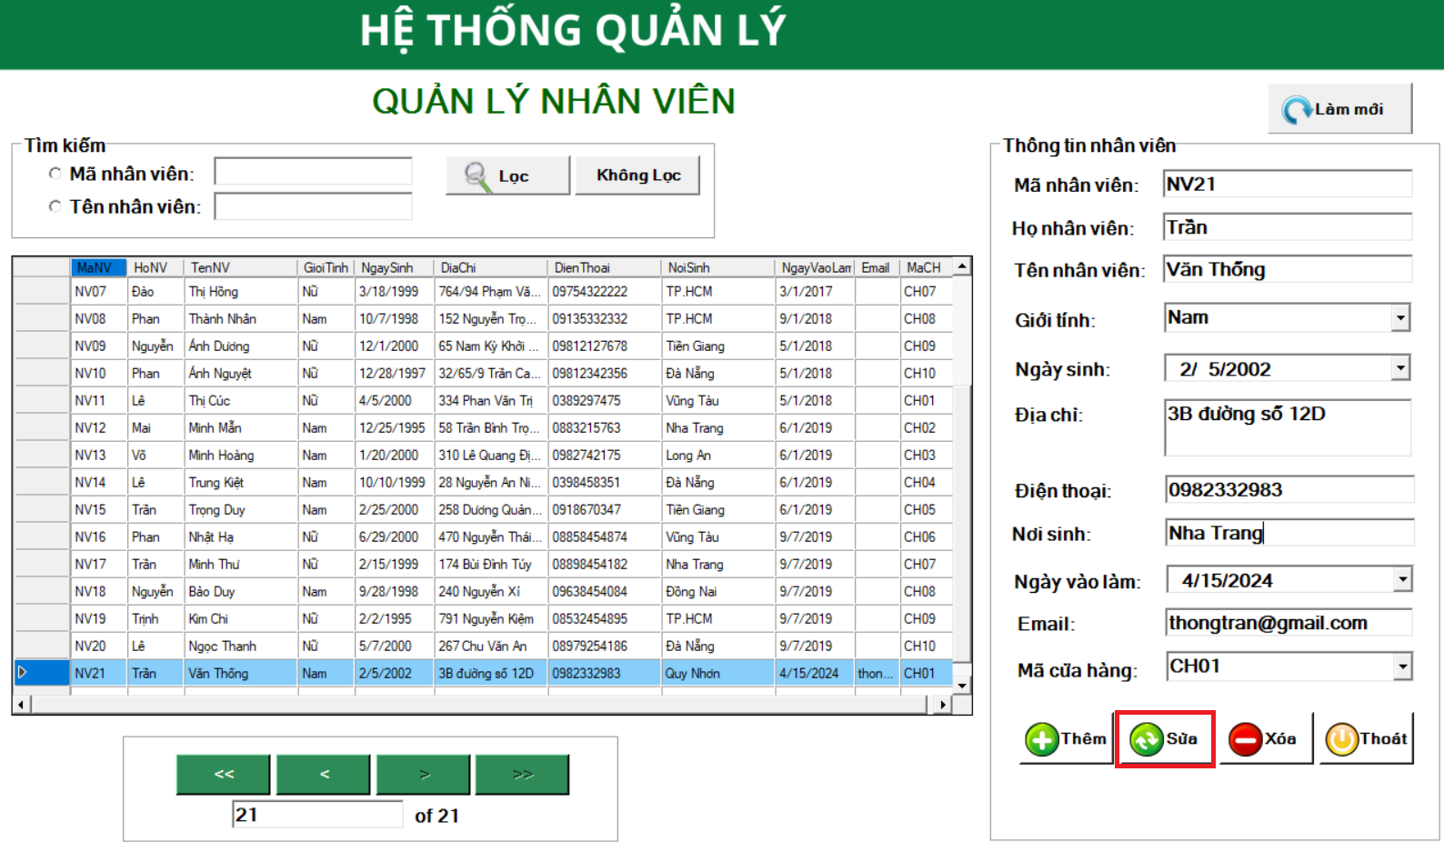

Hình 4.308 Thực hiện sửa thông tin Nhân viên

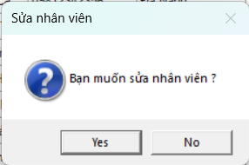

Hình 4.309 Xác nhận yêu cầu sửa Nhân viên

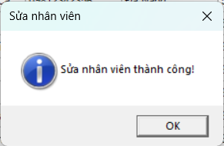

Hình 4.310 Thông báo sửa Nhân viên thành công

Nơi sinh của nhân viên đã được cập nhập từ Quy Nhơn thành Nha Trang.

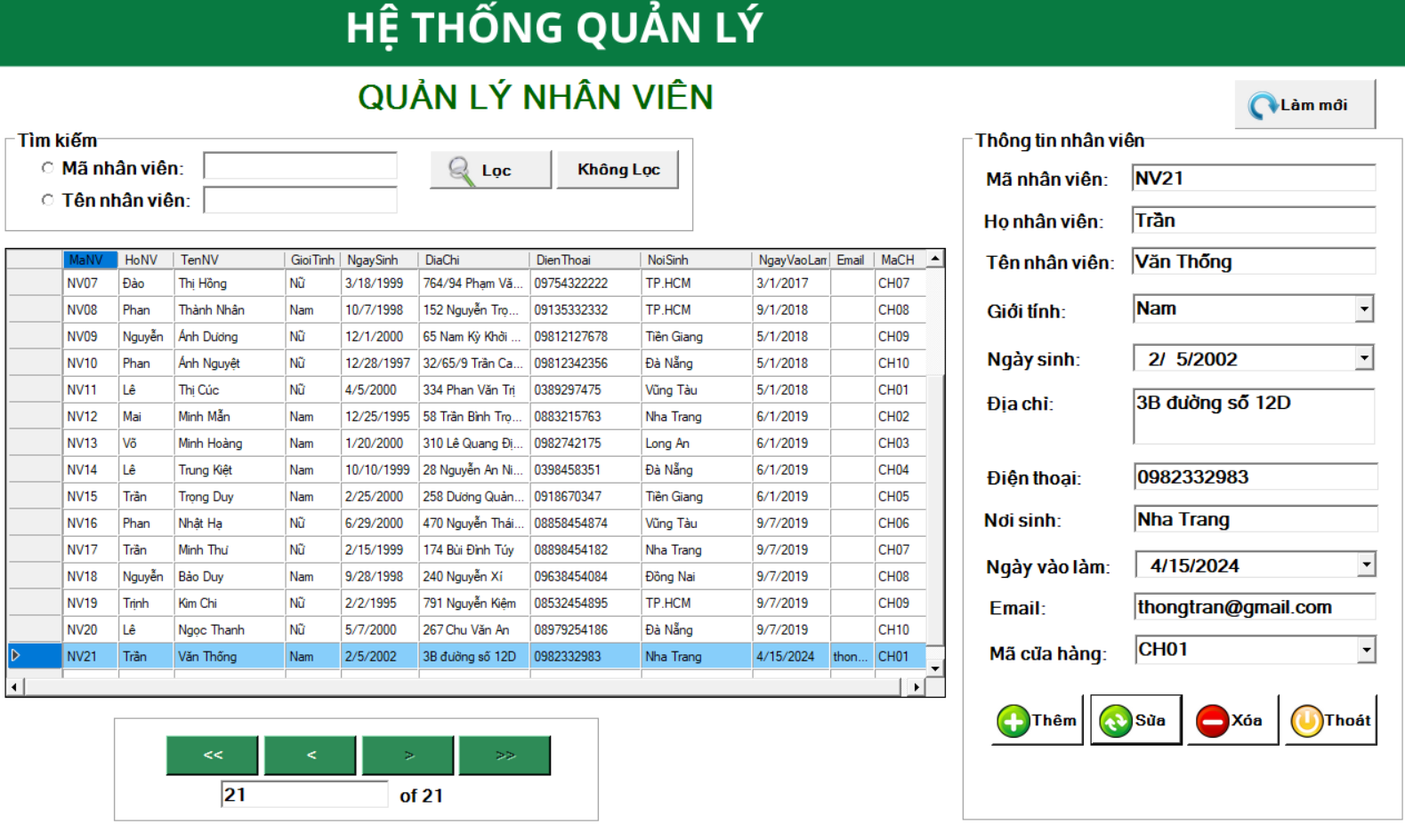

Hình 4.311 Kết quả sửa thông tin Nhân viên

#### Chức năng xóa thông tin

Để xóa nhân viên, người dùng chỉ cần chọn nhân viên đó và nhấn nút Xóa, xác nhận yêu cầu xóa là đã thành công xóa nhân viên đó ra khỏi dữ liệu quản lý

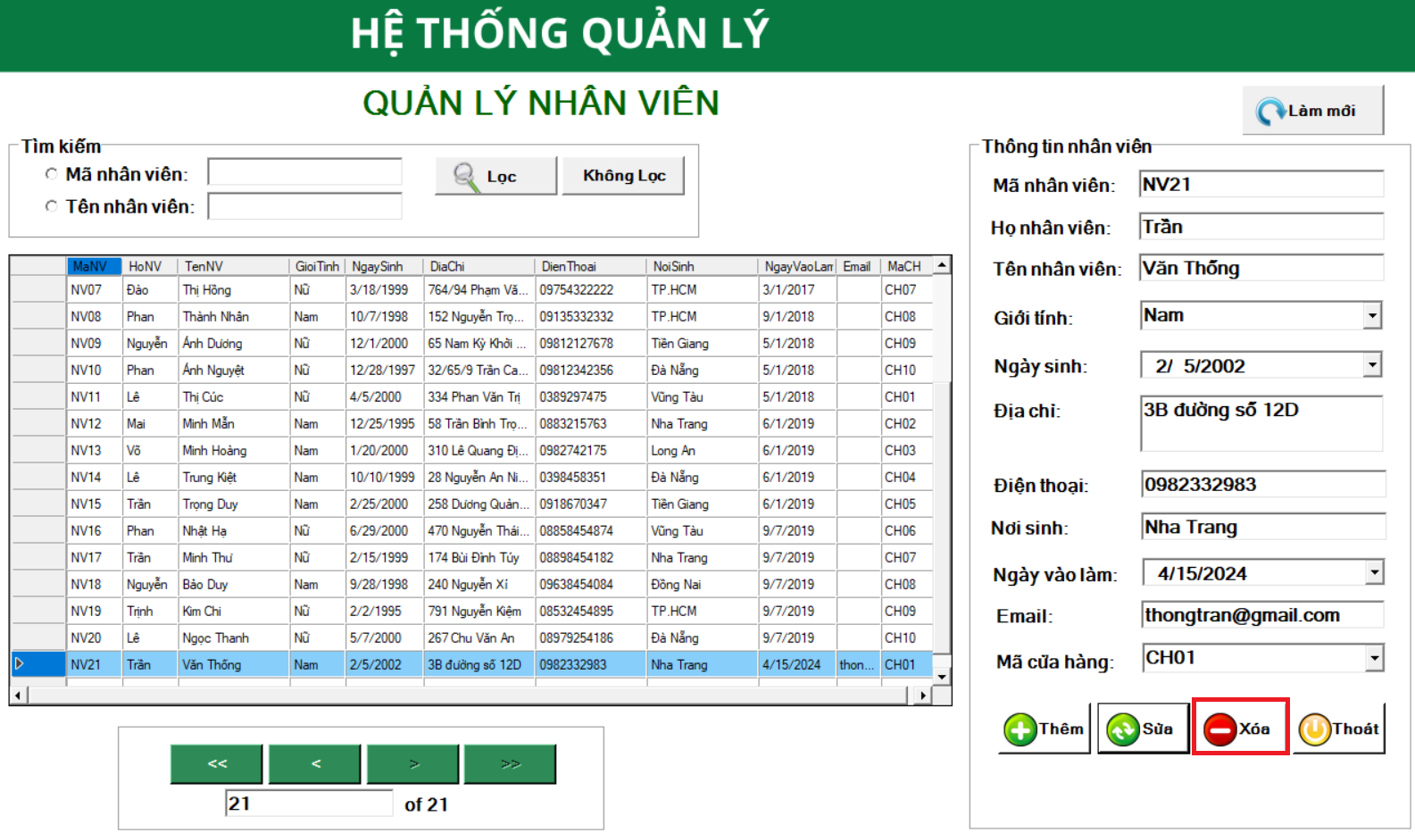

Hình 4.312 Thực hiện xóa Nhân viên

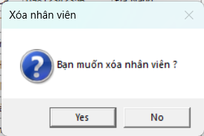

Hình 4.313 Xác nhận yêu cầu xóa Nhân viên

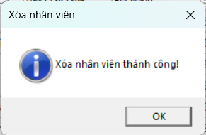

Hình 4.314 Thông báo xóa Nhân viên thành công

Tổng nhân viên sau khi đã xóa nhân viên có mã là NV21 đã trở lại là 20 mẫu tin.

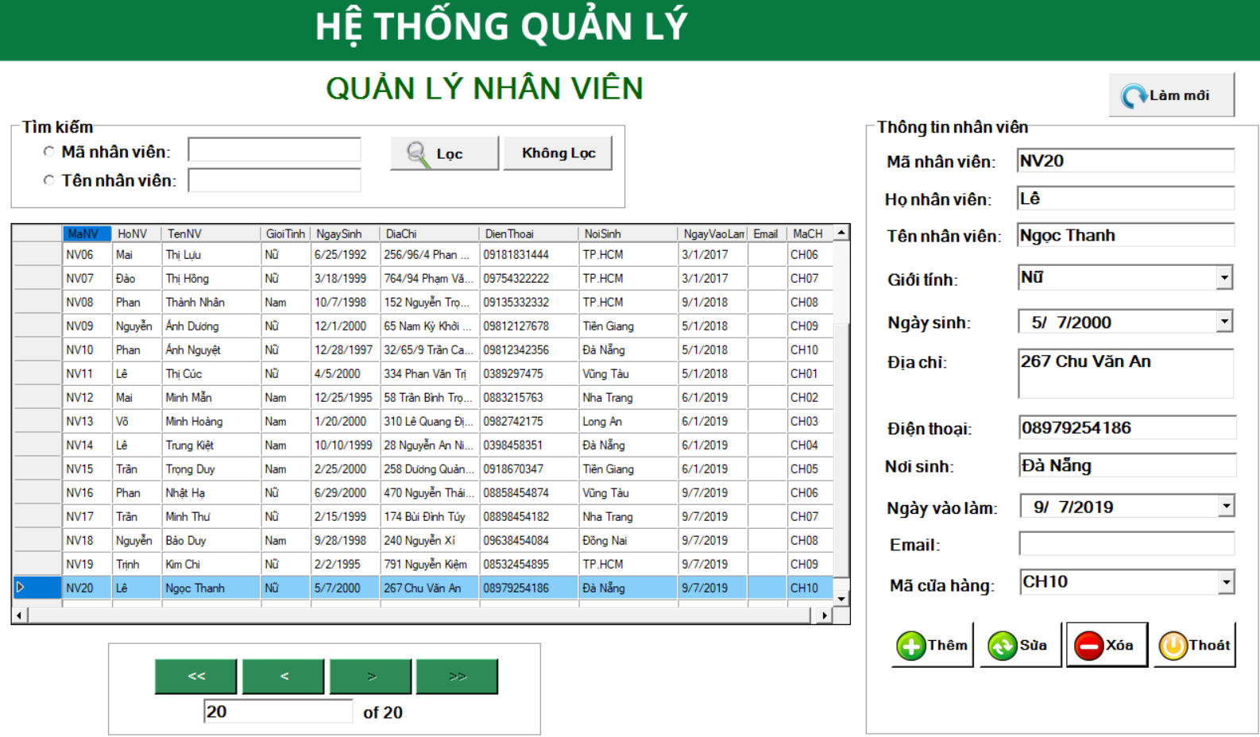

Hình 4.315 Kết quả xóa Nhân viên

#### Chức năng tìm kiếm thông tin

Nhiệm vụ của chức năng tìm kiếm và thao tác tìm kiếm đều được xây dựng tương tự như các chức năng tìm kiếm của các mục Quản lý khác.

Để trống thông tin tìm kiếm và nhấn Lọc, hệ thống sẽ nhắc nhở người dùng thêm thông tin tìm kiếm.

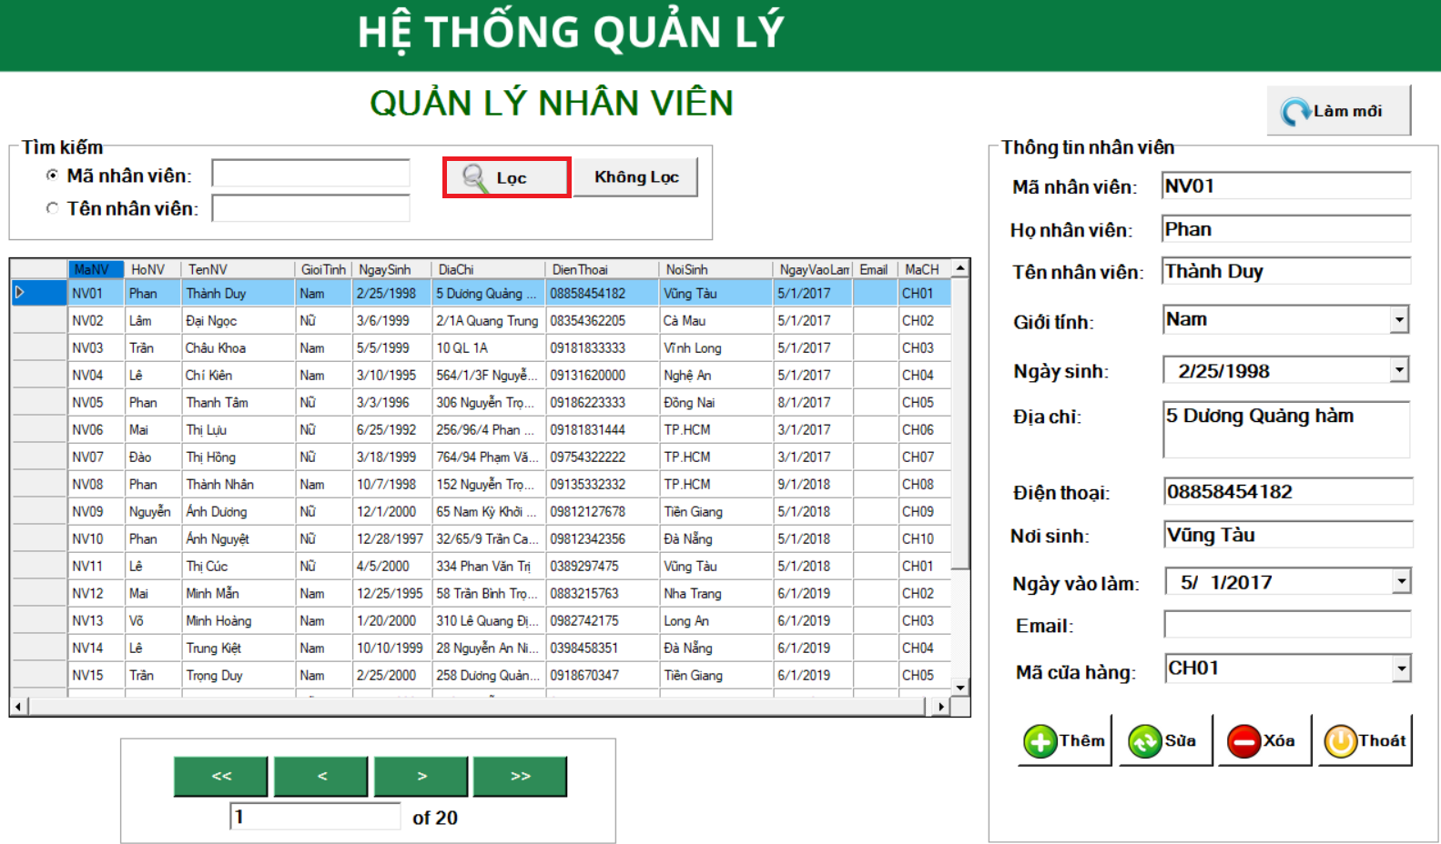

Hình 4.316 Thực hiện khi trống thông tin

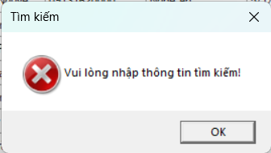

Hình 4.317 Thông báo tìm kiếm thất bại

Để tìm kiếm nhân viên có mã là NV03, người dùng nhập mã này vào và nhấn Lọc để hoàn tất thao tác tìm kiếm nhân viên.

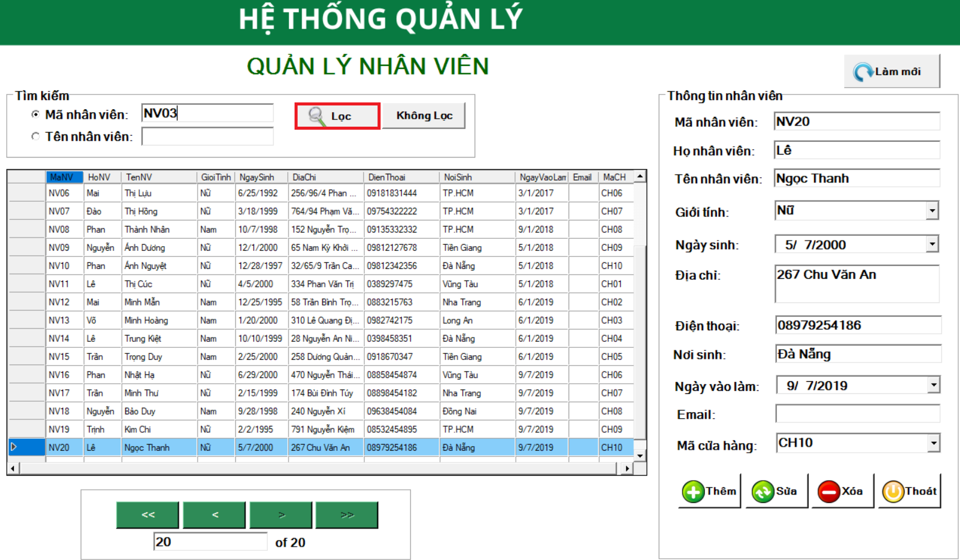

Hình 4.318 Thực hiện lọc thông tin theo Mã nhân viên

Ngay lập tức, thông tin của nhân viên có mã là NV03 đã được hiển thị chi tiết và đầy đủ ở ô Thông tin nhân viên trong hình dưới đây.

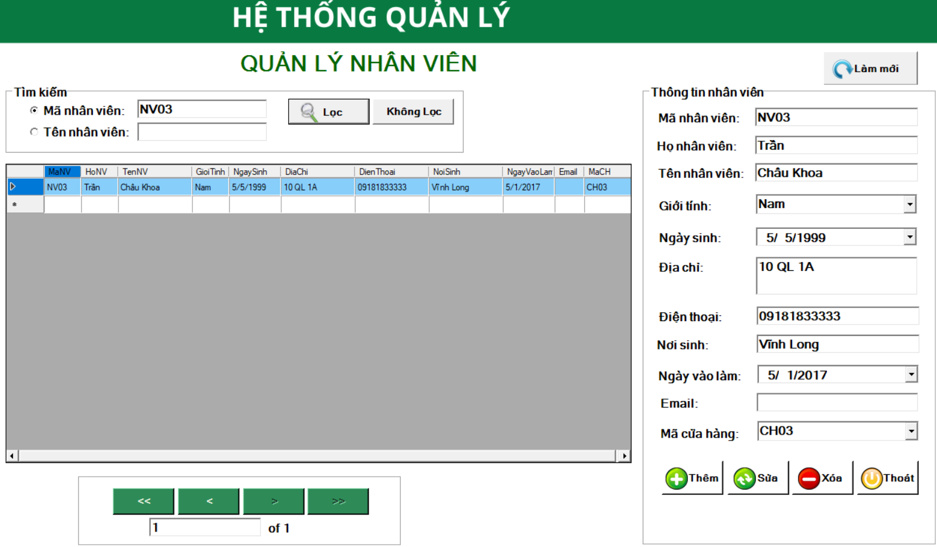

Hình 4.319 Kết quả tìm kiếm

Để bỏ kết quả tìm kiếm người dùng sẽ nhấn nút “Không lọc”

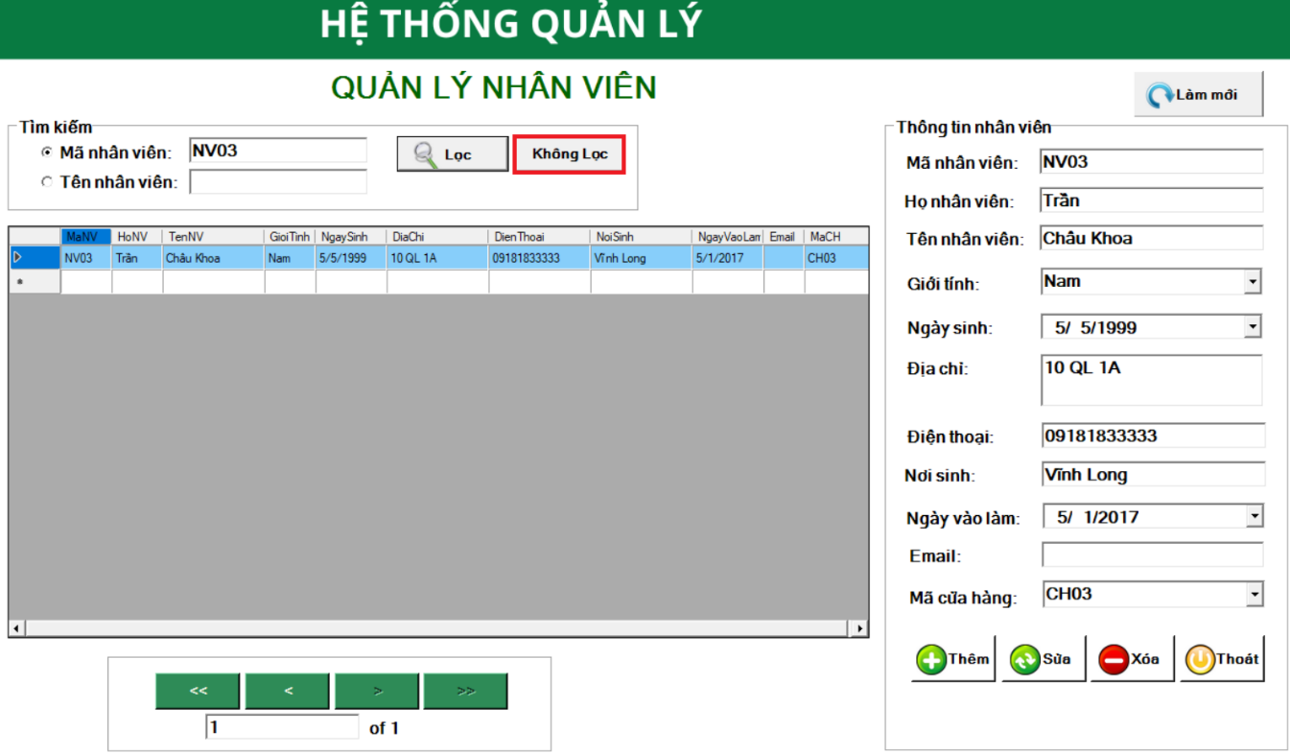

Hình 4.320 Thực hiện không lọc thông tin

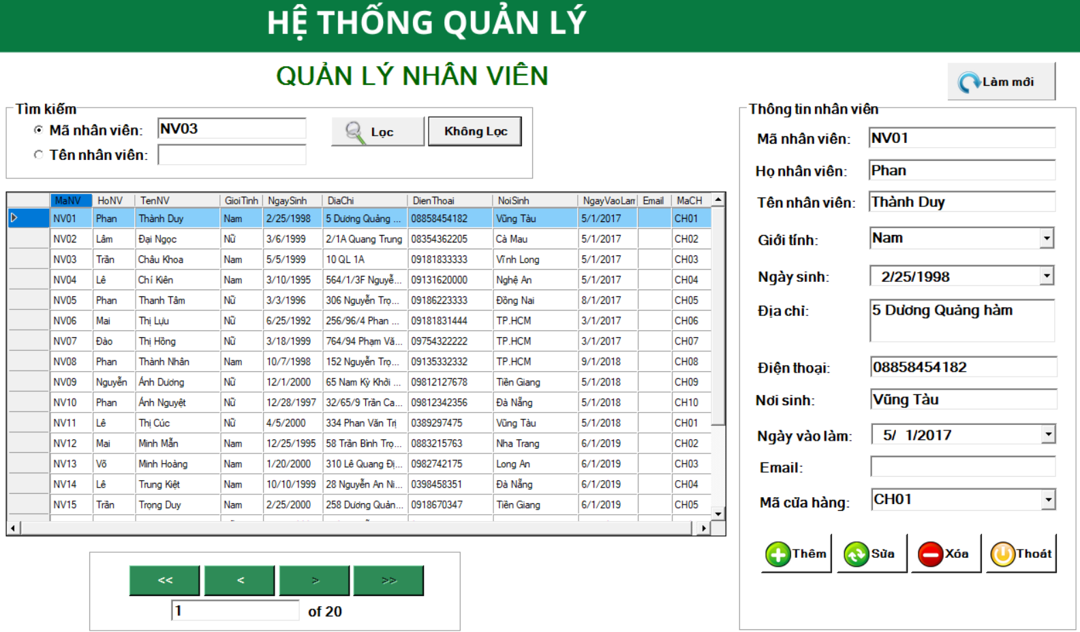

Hình 4.321 Kết quả thực hiện không lọc

Nhập tên của nhân viên để tìm kiếm nhân viên theo tên, sau khi nhập tên nhấn nút “Lọc”.

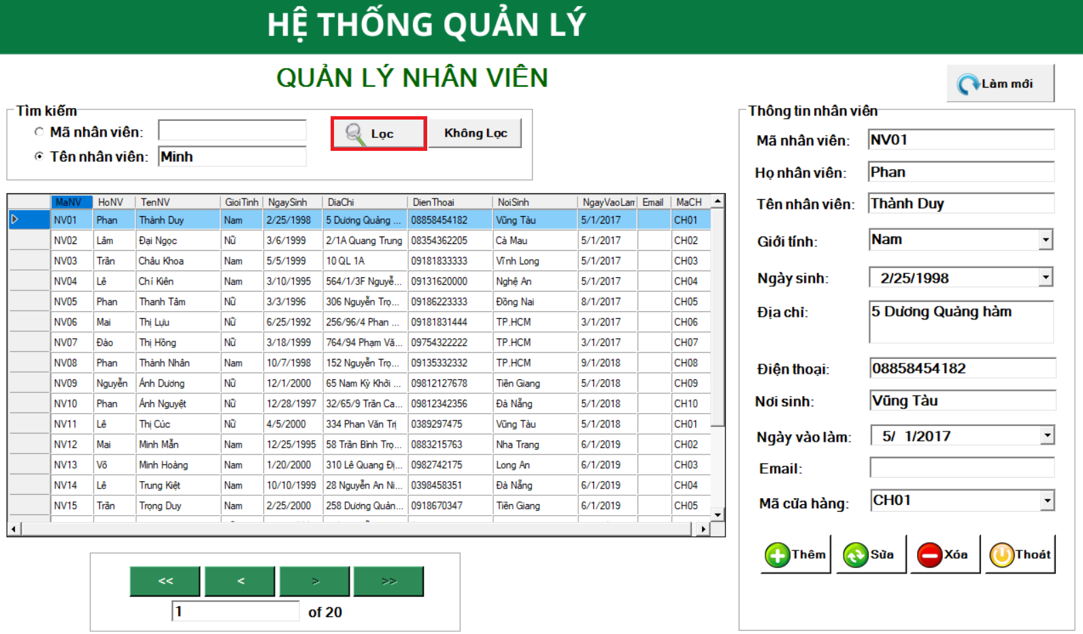

Hình 4.322 Thực hiện lọc thông tin theo Tên nhân viên

Những nhân viên có tên liên quan đến “Minh” sẽ được hiển thị, lần lượt các nhân viên có mã nhân viên là NV12, NV13 và NV17

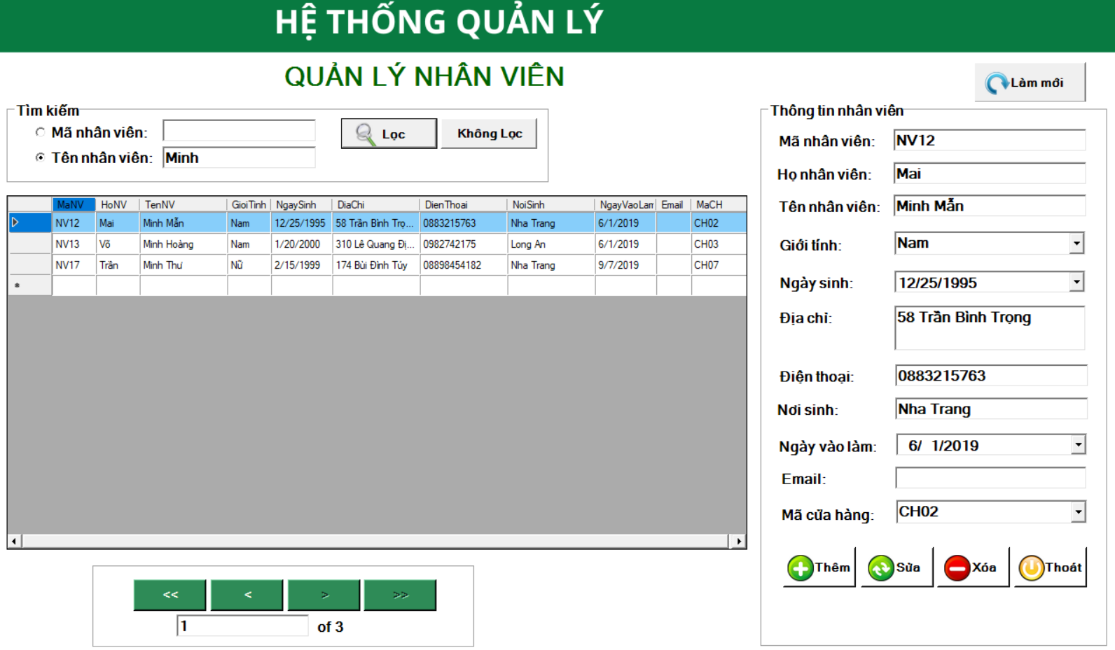

Hình 4.323 Kết quả tìm kiếm

Nếu tìm kiếm sai tên hoặc tên nhân viên đó không tồn tại trong hệ thống thì hệ thống sẽ gửi thông báo không tìm thấy nhân viên

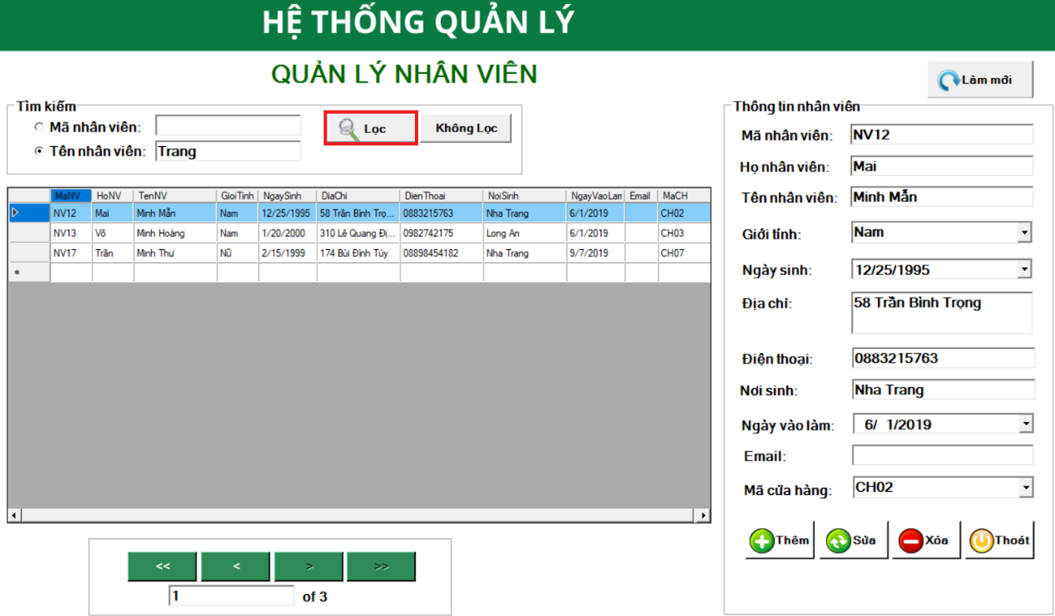

Hình 4.324 Tiến hành lọc thông tin không tồn tại

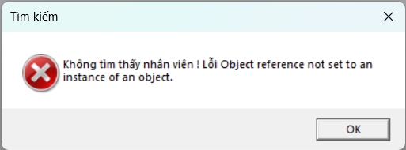

Hình 4.325 Thông báo tìm kiếm thất bại

#### Chức năng điều hướng

Các nút điều hướng đều có chức năng và cách sử dụng như các chức năng điều hướng đã được trình bày trong các phần Quản lý trước đó.

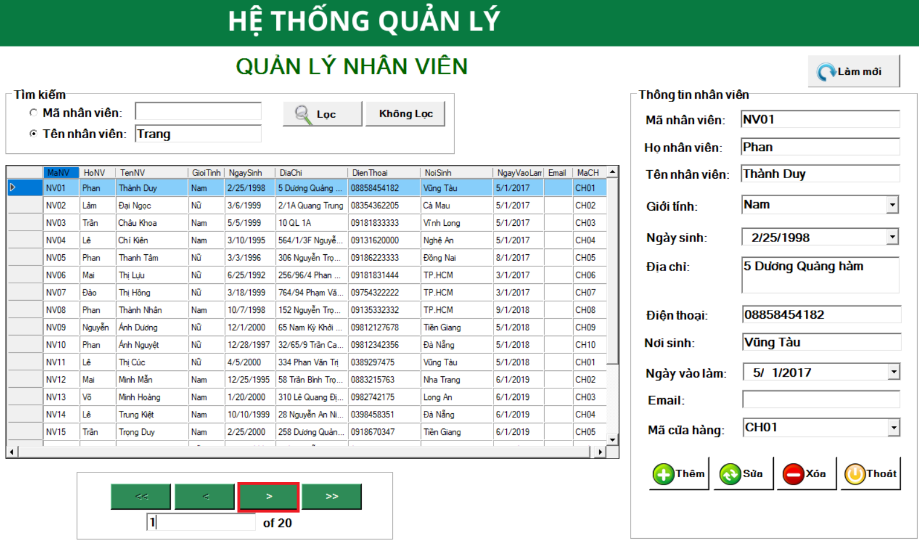

Hình 4.326 Thực hiện chức năng điều hướng

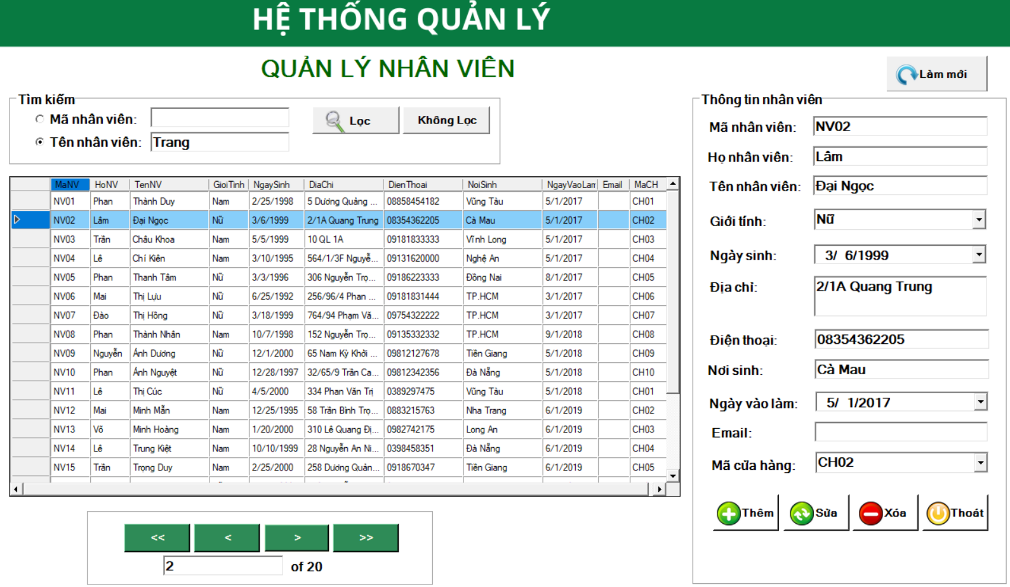

Hình 4.327 Kết quả thực hiện điều hướng

#### Chức năng thoát

Đưa người dùng trở về với giao diện phân quyền quản lý

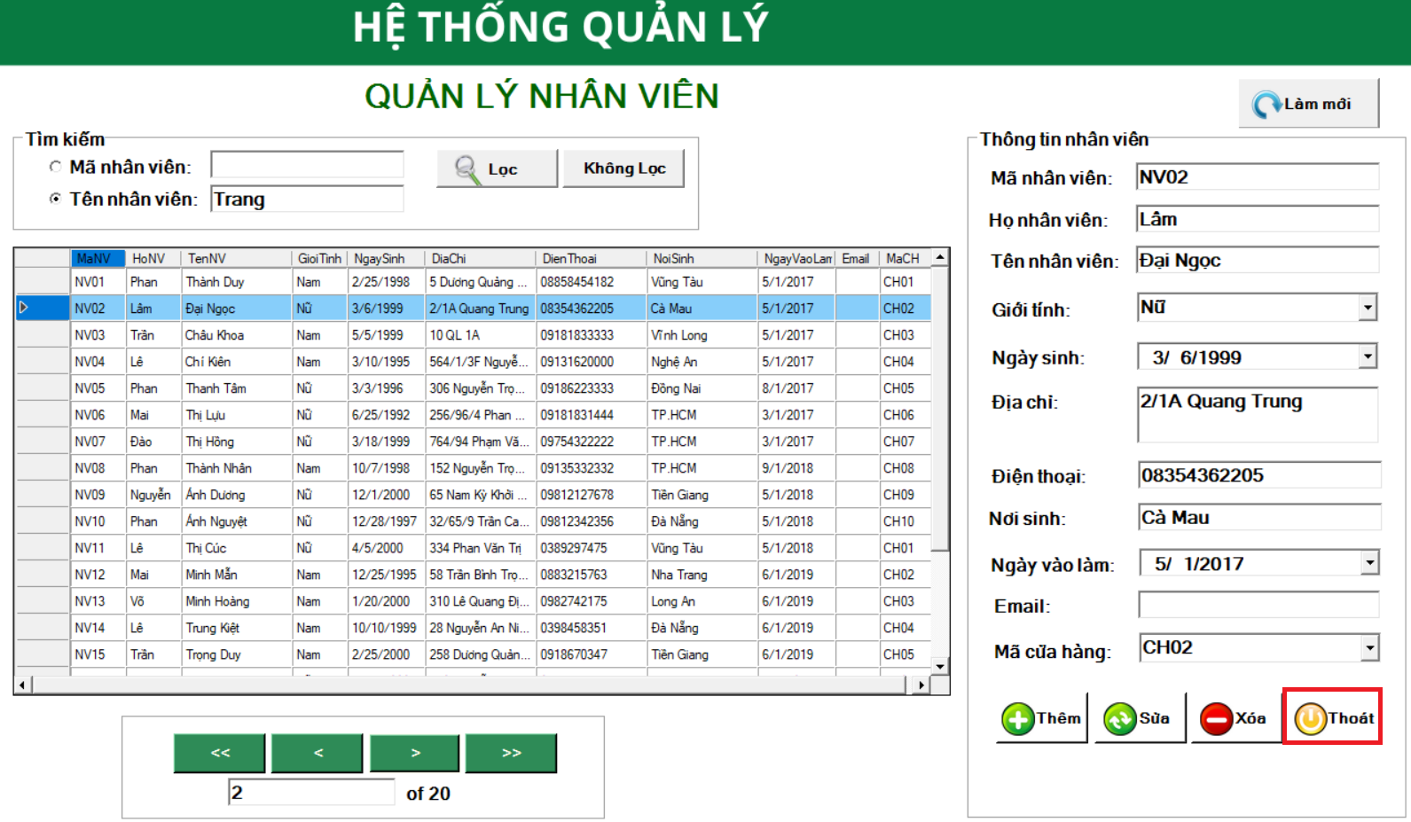

Hình 4.328 Thực hiện chức năng Thoát



Hình 4.329 Quay lại giao diện phân quyền quản lý

### Giao diện thống kê

Ở giao diện thống kê sẽ hiển thị các mục báo cáo, dựa vào nhu cầu người dùng muốn thống kê báo cáo của đối tượng nào mà người dùng sẽ chọn loại báo cáo đó. Đây là chức năng mà chỉ tài khoản phân quyền quản trị viên mới có thể sử dụng

Đồng thời, các báo cáo này cũng rất quan trọng và cần được xem xét kỹ lưỡng. Các đối tượng thống kê báo cáo mà hệ thống quản lý là:

* Danh sách hóa đơn: In ra danh sách tất cả hóa đơn đã được thực hiện giao dịch, bao gồm tất cả thông tin và tổng trị giá của hóa đơn đó.
* Danh sách phiếu xuất: In ra danh sách tất cả phiếu xuất đã được lập, bao gồm tất cả thông tin liên quan và tổng trị giá của hóa đơn đó.
* Danh sách phiếu nhập: In ra danh sách tất cả phiếu nhập đã được lập, bao gồm tất cả thông tin liên quan và tổng trị giá của hóa đơn đó.
* Danh sách sản phẩm: Thống kê tất cả các sản phẩm và thông tin liên quan của sản phẩm có trong cửa hàng.
* Danh sách nhà cung cấp: Thống kê tất cả các nhà cung cấp hiện được cửa hàng quản lý.
* Kết quả hoạt động kinh doanh: Thống kê doanh thu của cửa hàng.

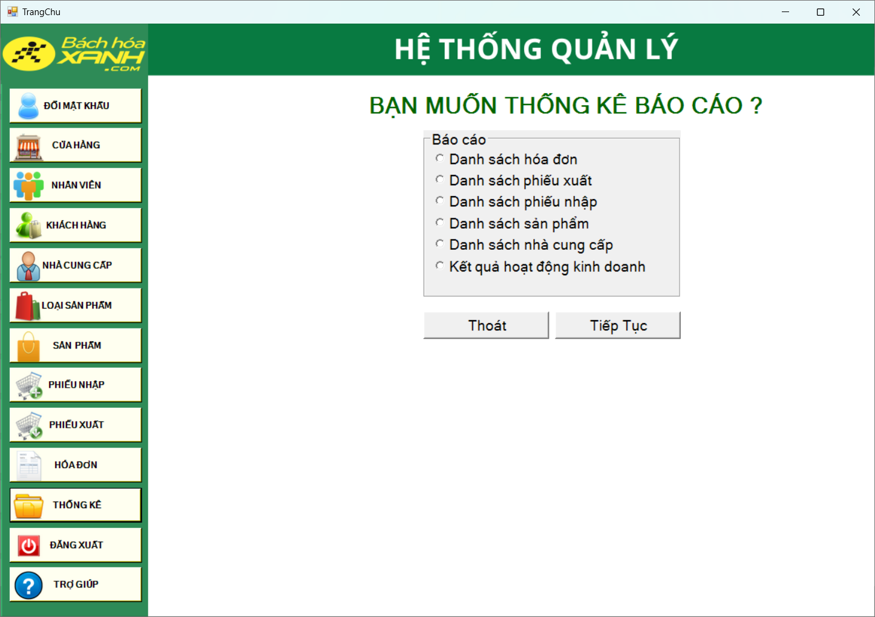

Hình 4.330 Giao diện Thống kê

#### Thống kê danh sách hóa đơn

Trong giao diện thống kê, tiến hành chọn “Danh sách hóa đơn” và nhấn tiếp tục

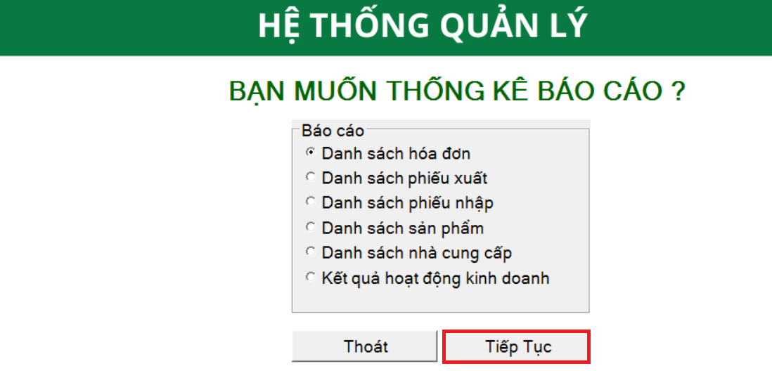

Hình 4.331 Chọn báo cáo Danh sách hóa đơn

Danh sách hóa đơn bán hàng sẽ được hiển thị chi tiết. Ở góc trái trên cùng sẽ là tên đơn vị và logo của cửa hàng. Trong đó các thông tin được hiển thị như sau:

* Ma HD: Mã hóa đơn
* Ngay DH: Ngày đặt hàng
* PTTT: Phương thức thanh toán
* Ma KH: Mã khách hàng thực hiện giao dịch
* Ten KH: Tên khách hàng thực hiện giao dịch
* Ten NV: Tên nhân viên lập hóa đơn, chịu trách nhiệm cho hóa đơn này
* Tong Tri Gia: Tổng trị giá của hóa đơn

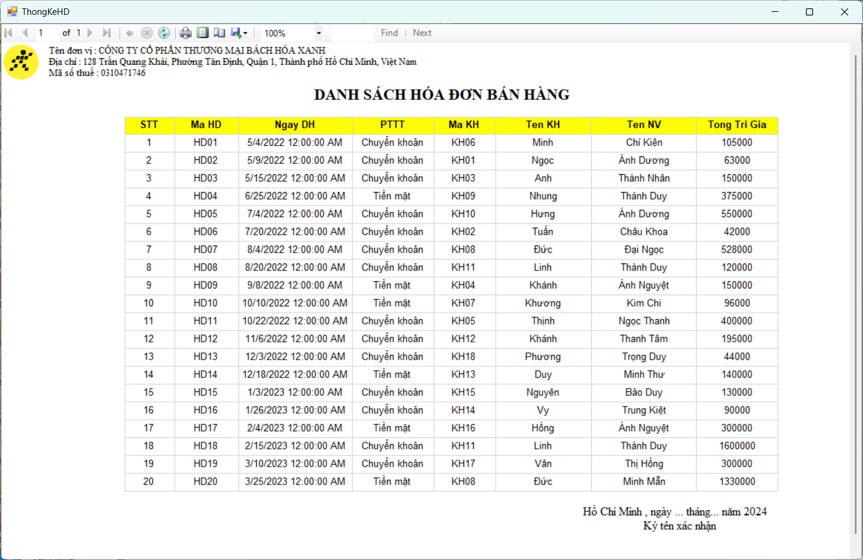

Hình 4.332 Danh sách hóa đơn bán hàng

#### Thống kê danh sách phiếu xuất

Trong giao diện thống kê, tiến hành chọn “Danh sách hóa đơn” và nhấn tiếp tục

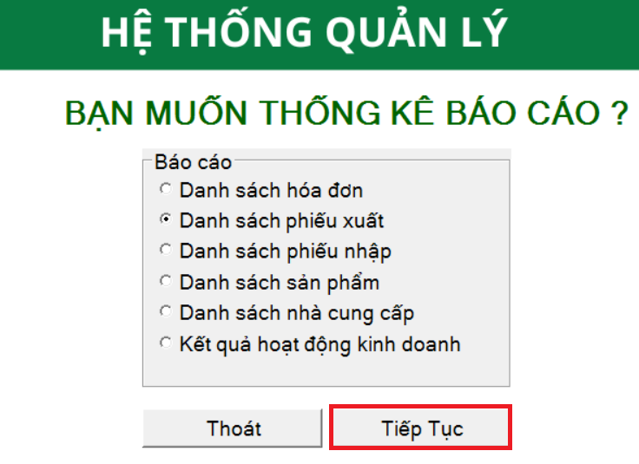

Hình 4.333 Chọn báo cáo Danh sách phiếu xuất

Thông tin được hiển thị trên Danh sách phiếu xuất:

* So PX: Số phiếu xuất
* Ngay Xuat: Ngày xuất phiếu, cũng như xuất hàng
* Ghi Chu: ghi chú cần thiết nếu có
* Ma NV: Mã nhân viên đã lập phiếu mà cũng là người chịu trách nhiệm
* Ho Ten NV: Họ và tên của nhân viên lập phiếu
* Ma CH: Mã cửa hàng thực hiện phiếu xuất
* Tong Tri Gia: Tổng trị giá của phiếu xuất

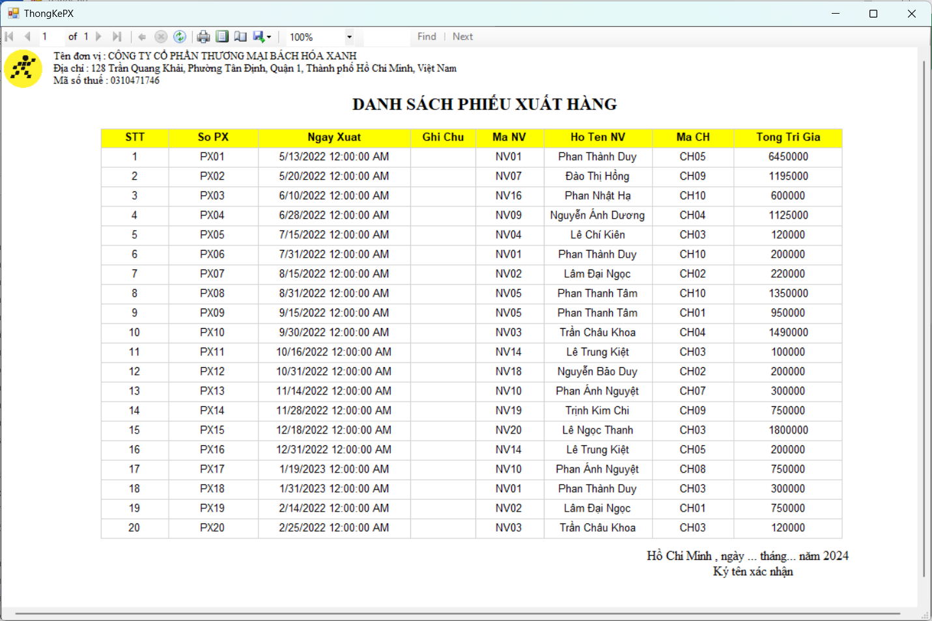

Hình 4.334 Danh sách phiếu xuất hàng

#### Thống kê danh sách phiếu nhập

Trong giao diện thống kê, tiến hành chọn “Danh sách hóa đơn” và nhấn tiếp tục

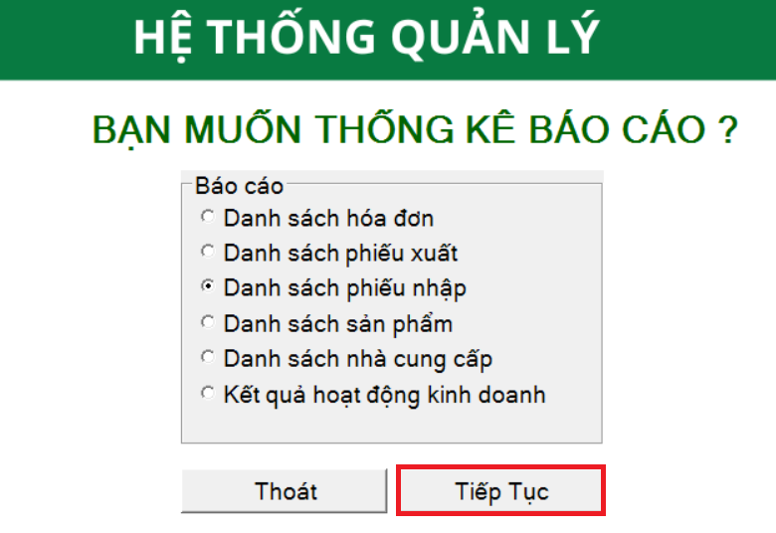

Hình 4.335 Chọn Danh sách phiếu nhập

Thông tin được hiển thị trên Danh sách phiếu nhập:

* So PN: Số phiếu nhập
* Ngay Nhap: Ngày lập phiếu, cũng như nhập hàng
* Ghi Chu: ghi chú cần thiết nếu có
* PTTT: Phương thức thanh toán
* Ma NCC: Mã nhà cung cấp đã cung cấp hàng cho phiếu nhập
* Ten NCC: Tên nhà cung cấp đã cung cấp hàng cho phiếu nhập này
* Ma NV: Mã nhân viên đã lập phiếu nhập và chịu trách nhiệm cho phiếu nhập này
* Tong Tri Gia: Tổng trị giá của phiếu nhập

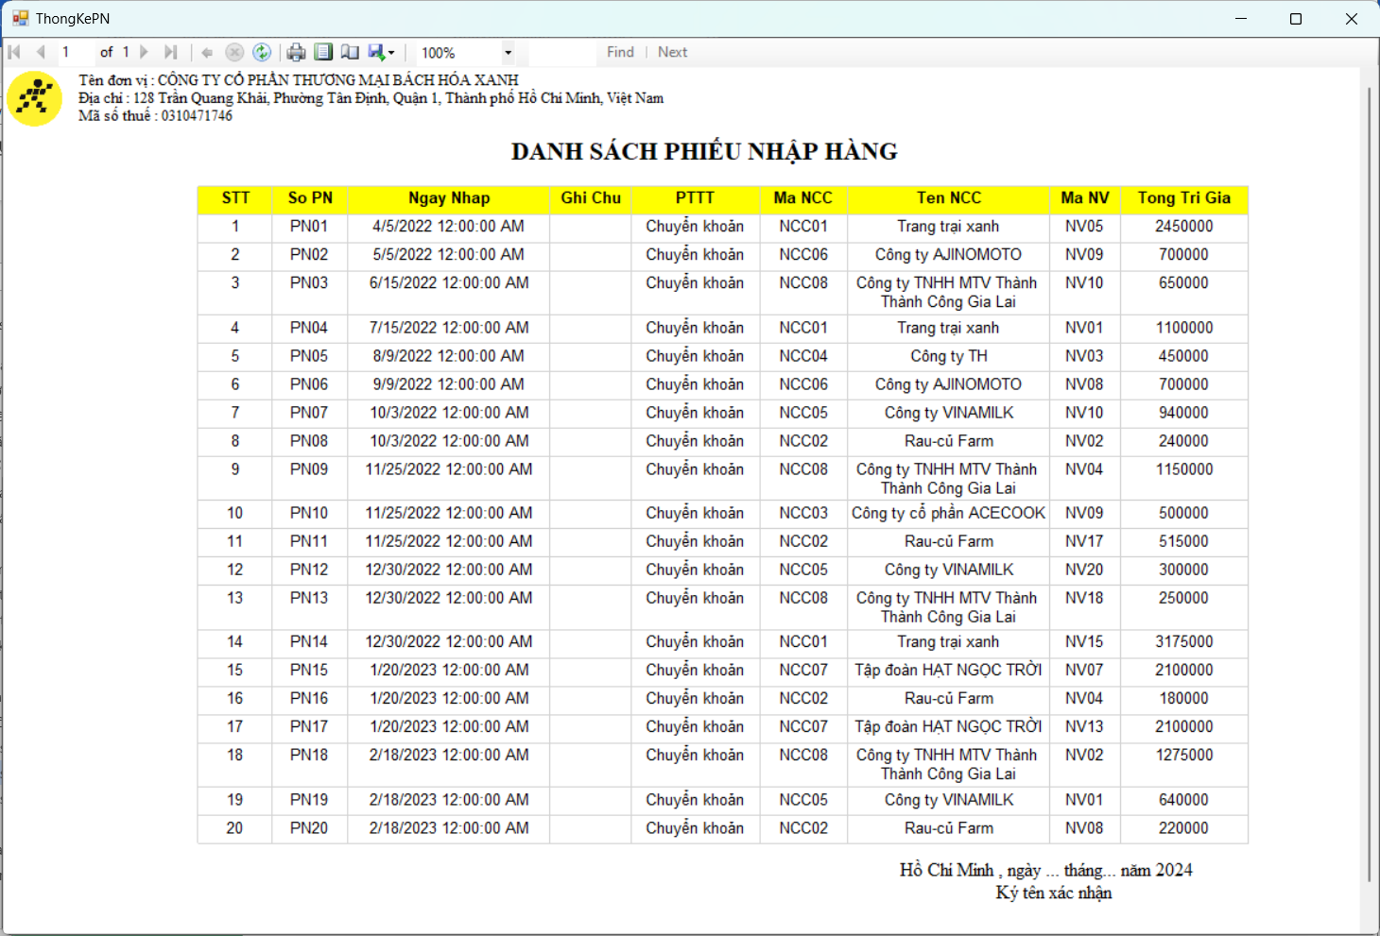

Hình 4.336 Danh sách phiếu nhập

#### Thống kê danh sách sản phẩm

Trong giao diện thống kê, tiến hành chọn “Danh sách hóa đơn” và nhấn tiếp tục

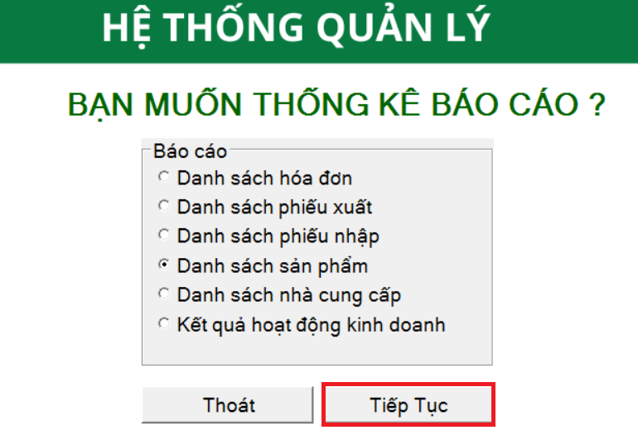

Hình 4.337 Chọn báo cáo Danh sách sản phẩm

Thông tin được hiển thị trên Danh sách sản phẩm:

* Ma SP: Tất cả mã sản phẩm đang được cửa hàng bán
* Ten SP: Tên sản phẩm
* SL Ton: Số lượng hiện còn trong kho
* Don Vi Tinh: Đơn vị tính cho sản phẩm theo Túi, Kg, Cây, Lốc, Hộp, Gói.
* Tenloai SP: Sản phẩm thuộc loại sản phẩm nào
* Ma NCC: Mã nhà cung cấp cung cấp sản phẩm này cho cửa hàng
* DGBan: Đơn giá bản cho từng sản phẩm

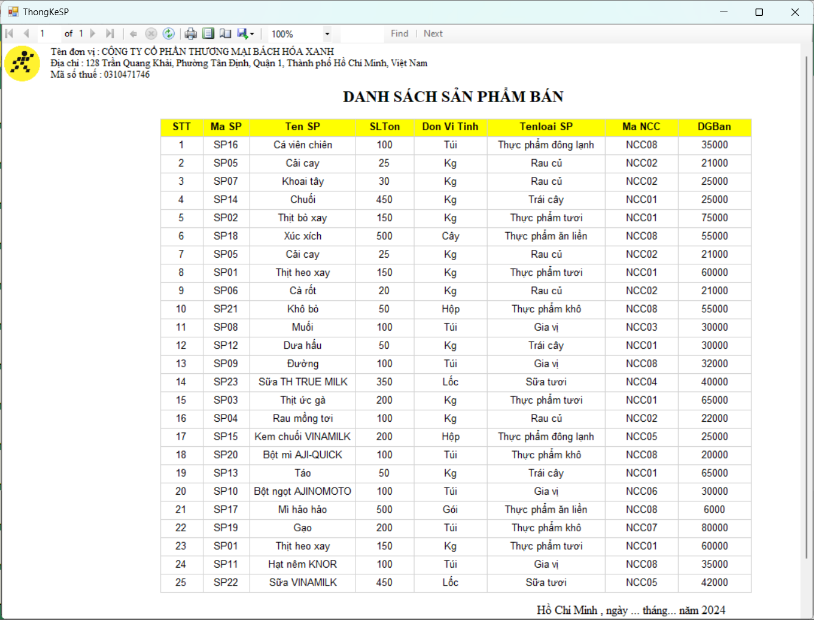

Hình 4.338 Danh sách sản phẩm bán

#### Thống kê danh sách nhà cung cấp

Trong giao diện thống kê, tiến hành chọn “Danh sách nhà cung cấp” và nhấn tiếp tục

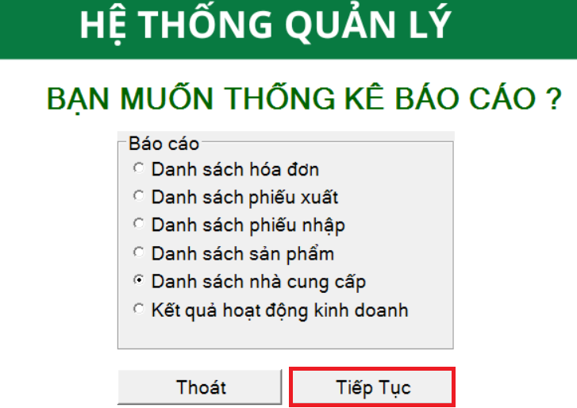

Hình 4.339 Chọn báo cáo Danh sách nhà cung cấp

Các thông tin Danh sách nhà cung cấp bán hàng được hiển thị

* Ma NCC: Mã nhà cung cấp
* Ten NCC: Tên nhà cung cấp
* Dia Chi: Địa chỉ cơ quan của nhà cung cấp
* Dien Thoai: Số điện thoại liên hệ
* Email: Email liên hệ

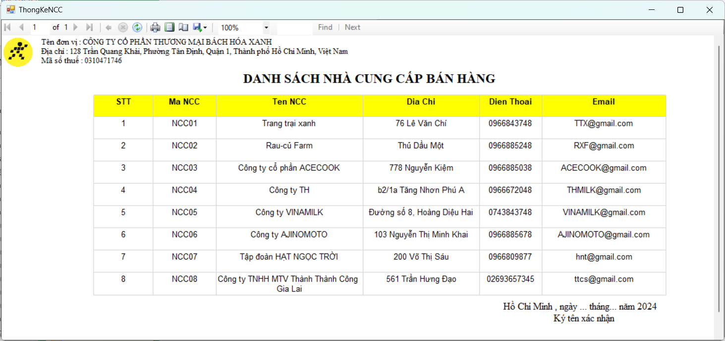

Hình 4.340 Danh sách nhà cung cấp bán hàng

#### Thống kê báo cáo kết quả hoạt động kinh doanh

Trong giao diện thống kê, tiến hành chọn “Danh sách hóa đơn” và nhấn tiếp tục

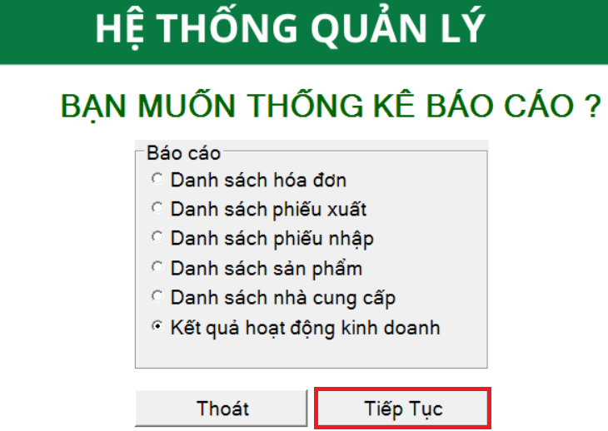

Hình 4.341 Chọn báo cáo Kết quả hoạt động kinh doanh

Thông tin mà Báo cáo kết quả hoạt động kinh doanh hiển thị:

* Ma HD: mã hóa đơn đã được giao dịch
* Ma NV: nhân viên thực hiện giao dịch đó
* Ho Ten NV: Họ và tên nhân viên
* Ngay DH: Ngày đặt hàng
* Ten SP: Tên sản phẩm được mua
* Doanh So: Số lượng sản phẩm được mua
* Doanh Thu: Tổng tiền của sản phẩm đó trên hóa đơn

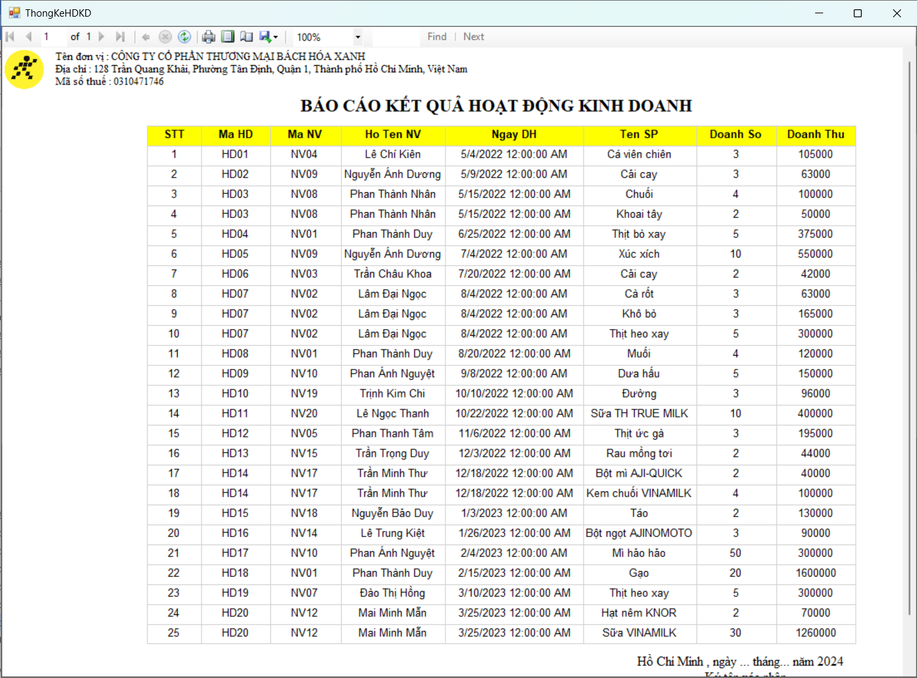

Hình 4.342 Báo cáo kết quả hoạt động kinh doanh

#### Chức năng thoát

Đưa người dùng về giao diện phân quyền quản lý.

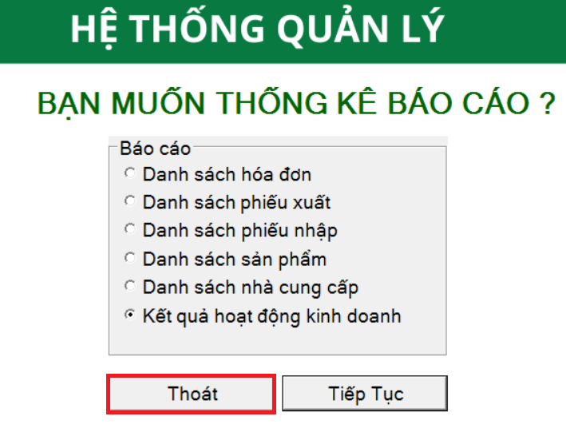

Hình 4.343 Thực hiện thoát khỏi giao diện Thống kê

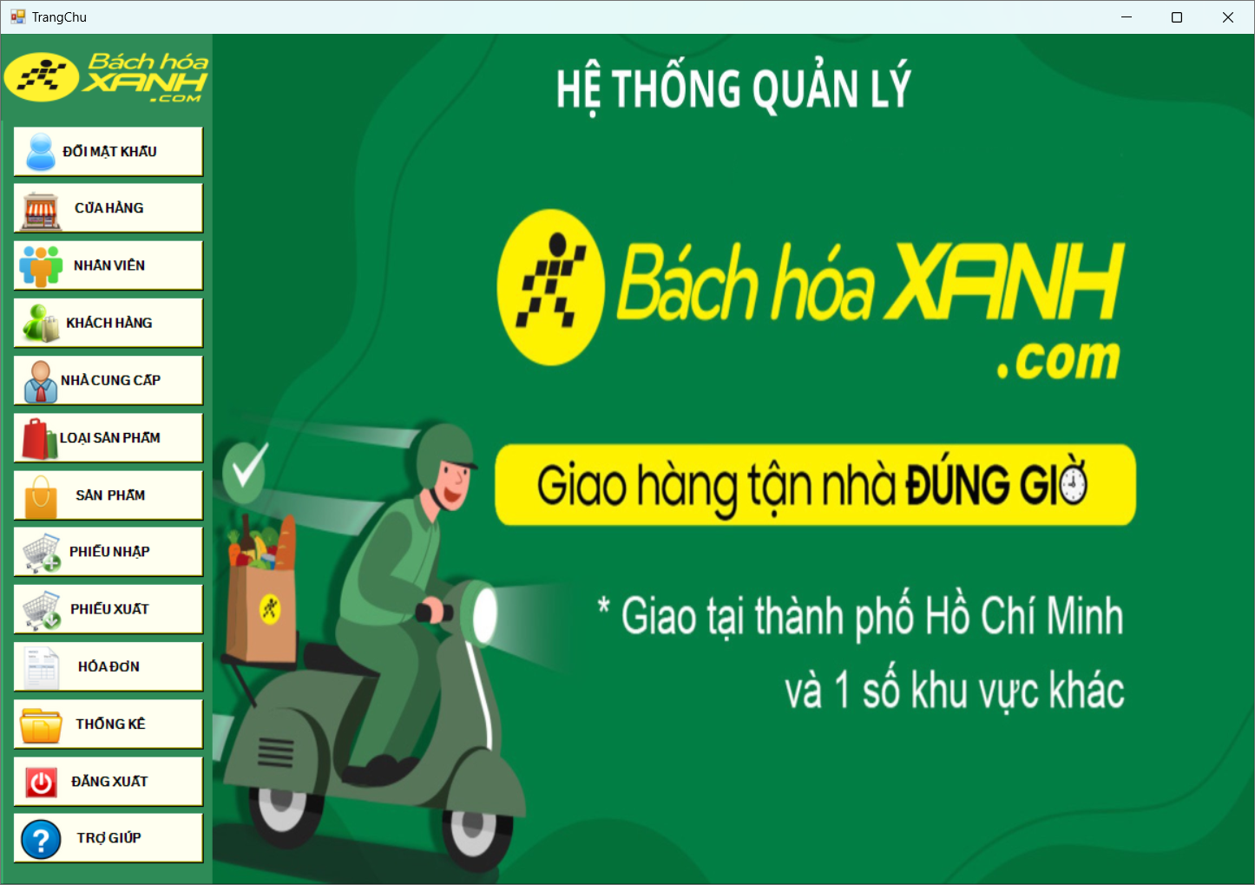

Hình 4.344 Quay lại giao diện chức năng phân quyền quản lý

### Giao diện trợ giúp

Hỗ trợ thông tin giải đáp thắc mắc cho người dùng nếu có vấn đề cần quan tâm. Đồng thời giới thiệu sơ lược về Hệ thống quản lý, về nền tảng hình thành và về điểm mạnh nổi trội của hệ thống quản lý là sử dụng hoàn toàn là tiếng Việt.

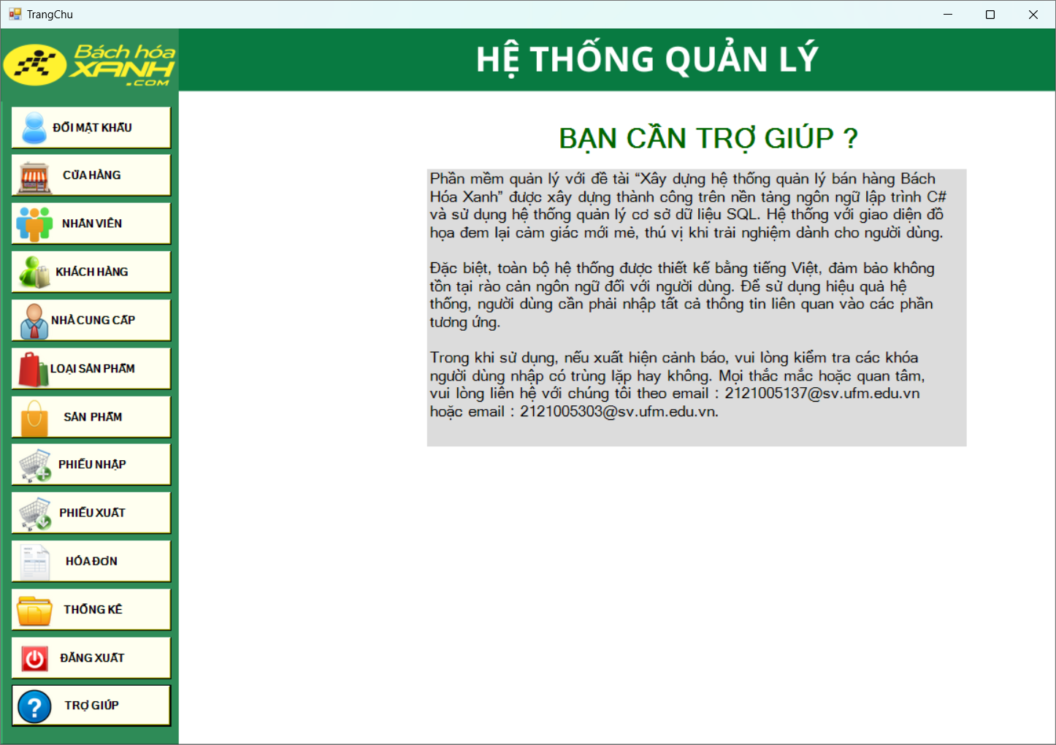

Hình 4.345 Giao diện Trợ giúp

### Giao diện đăng xuất

Thoát khỏi giao diện phân quyền quản lý bằng cách chọn nút Đăng xuất ở góc trái màn hình menu và trở về giao diện Đăng nhập, giao diện đầu tiên khi khởi chạy hệ thống

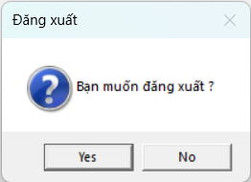

Hình 4.346 Xác nhận yêu cầu đăng xuất

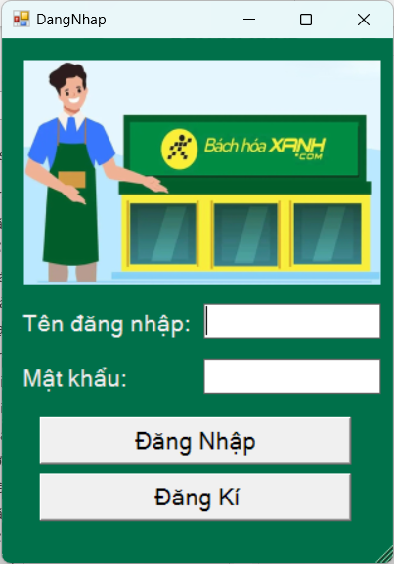

Hình 4.347 Quay lại giao diện Đăng nhập

# KẾT LUẬN

## Những kết quả đạt được

Về cơ bản, đồ án môn học đề tài “Xây dựng hệ thống quản lý bán hàng Bách Hóa Xanh” đã đạt được những thành công nhất định :

* Tổng quan về đề tài tìm hiểu, bao gồm lý do hình thành đề tài, mục tiêu, nội dung, phương pháp nghiên cứu và đối tượng, phạm vi đề tài.
* Tìm hiểu cơ sở lý thuyết về ngôn ngữ lập trình C# và các công cụ phân tích, thiết kế hệ thống thông tin như: Microsoft SQL Server, Power Designer, Draw.io, Visual Studio.
* Phân tích một cách rõ ràng về các nghiệp vụ, các mô hình chức năng một cách đầy đủ, rõ ràng và dễ hiểu.
* Phần CSDL quản lý hệ thống bán hàng Bách Hóa Xanh với 13 bảng liên kết bằng các mối quan hệ được xây dựng trên nền tảng Microsoft SQL Server.
* Phần giao diện cho người dùng sử dụng trong hệ thống Quản lý bán hàng của cửa hàng Bách Hóa Xanh và hiện thực chương trình với các giao diện đó trên phần mềm Visual Studio.
* Xây dựng được một hệ thống quản lý bán hàng hoàn chỉnh, các chức năng của chương trình tương đối đầy đủ thông tin. Khởi tạo các chức năng in ấn và tìm kiếm, giúp cho việc tìm kiếm và thống kê thông tin nhanh hơn cũng như chính xác hơn chỉ bằng các nút lệnh.

## Hạn chế của đồ án

Tuy đã đạt được những thành công nhất định, nhưng do hạn chế về mặt thời gian, việc nghiên cứu và thực hiện đề tài dường như chỉ dừng lại ở mức tổng quan, vẫn còn nhiều hạn chế cần khắc phục :

* Chương trình còn đơn giản để đưa vào thực tiễn.
* Giao diện chưa thật sự thu hút, bắt mắt người dùng.
* Lập trình còn nhiều sai sót, các chức năng còn hạn chế, trùng lặp.

# TÀI LIỆU THAM KHẢO

Trường, T. N. (2020). *Lập trình C# (Phần Căn Bản).* TP. Hồ Chí Minh: Trường Đại Học Tài Chính - Marketing.

Trường, T. N., & San, T. T. (2020). *Lập trình C#2 (Phần Cơ Sở Dữ Liệu).* TP. Hồ Chí Minh: Trường Đại Học Tài Chính - Marketing.